**TRƯỜNG ĐẠI HỌC VĂN LANG**

**KHOA CÔNG NGHỆ THÔNG TIN**

---o0o---

**BÀI TẬP NHÓM**

**DỰ ÁN: KIỂM THỬ QUẢN LÝ PHÂN CÔNG GIẢNG DẠY**



**Giáo viên hướng dẫn: Phan Gia Phước**

**MÔN HỌC: Kiểm thử tự động**

***NHÓM KHANG KHANG ĐẠT***

***PHAN HOÀNG KHANG – 2174802010075***

***LÊ TẤN ĐẠT – 2174802010071***

***HỒ HOÀNG KHANG – 2174802010196***

**Mục Lục**

CHỨC NĂNG ĐĂNG NHẬP (LÊ TẤN ĐẠT) (6 TESTCASE) 3

TESTCASE 1: ĐĂNG NHẬP ĐÚNG EMAIL SAI PASSWORD (LÊ TẤN ĐẠT) 3

TESTCASE: 2 ĐĂNG NHẬP EMAIL KHÔNG CÓ ĐUÔI @ (LÊ TẤN ĐẠT) 4

TESTCASE 3 ĐĂNG NHẬP EMAIL SAI ĐUÔI @ (LÊ TẤN ĐẠT) 6

TESTCASE 4 ĐĂNG NHẬP ĐÚNG EMAIL NHƯNG ĐỂ TRỐNG MẬT KHẨU (LÊ TẤN ĐẠT) 8

TESTCASE 5 ĐĂNG NHẬP THÔNG TIN HỢP LỆ (LÊ TẤN ĐẠT) 10

TESTCASE 6 PASS ĐĂNG NHẬP KHÔNG CẦN XÁC MINH DANH TÍNH (LÊ TẤN ĐẠT) 12

CHỨC NĂNG XEM NGƯỜI DÙNG (PHAN HOÀNG KHANG) 5 TESCASE 14

TESTCASE 1 LỌC NGƯỜI DÙNG THEO DỮ LIỆU (PHAN HOÀNG KHANG) 14

TESTCASE 2 LỌC NGƯỜI DÙNG THEO SỐ HIỂN THỊ (PHAN HOÀNG KHANG) 19

TESTCASE 3 LỌC NGƯỜI DÙNG THEO LOẠI GIẢNG VIÊN (PHAN HOÀNG KHANG) 20

TESTCASE 4 LỌC NGƯỜI DÙNG THEO VAI TRÒ (PHAN HOÀNG KHANG) 21

TESTCASE 5 LỌC NGƯỜI DÙNG THEO TÌM KIẾM (PHAN HOÀNG KHANG) 23

CHỨC NĂNG TÌM KIẾM NGƯỜI DÙNG (LÊ TẤN ĐẠT) 5 TESTCASE 24

TESTCASE 1 TÌM KIẾM NGƯỜI DÙNG THEO LIST DATA (LÊ TẤN ĐẠT) 24

TESTCASE 2 TÌM KIẾM HỌC KỲ THEO CHỮ CÁI HỢP LỆ VÀ KHÔNG HỢP LỆ (LÊ TẤN ĐẠT) 26

TESTCASE 3 TÌM KIẾM HỌC KỲ THEO KÝ TỰ HỢP LỆ VÀ KHÔNG HỢP LỆ (LÊ TẤN ĐẠT) 28

TESTCASE 4 TÌM KIẾM HỌC KỲ THEO SỐ (LÊ TẤN ĐẠT) 30

TESTCASE 5 TÌM KIẾM HỌC KỲ THEO 4 CHỮ SỐ (LÊ TẤN ĐẠT) 32

CHỨC NĂNG TẠO NGÀNH (LÊ TẤN ĐẠT0 10 TESTCASE) 34

TESTCASE 1 TẠO NGÀNH ĐÚNG VÀ ĐỦ DỮ LIỆU (LÊ TẤN ĐẠT) 34

TESTCASE 2 TẠO NGÀNH NHƯ KHÔNG ĐIỀN MÃ NGÀNH (LÊ TẤN ĐẠT) 37

TESTCASE 3 TẠO NGÀNH NHƯNG KHÔNG ĐIỀN TÊN NGÀNH (LÊ TẤN ĐẠT) 39

TESTCASE 4 TẠO NGÀNH NHƯNG KHÔNG ĐIỀN TÊN VIẾT TẮT (LÊ TẤN ĐẠT) 42

TESTCASE 5 TẠO NGÀNH CHỈ ĐIỀN MÃ (LÊ TẤN ĐẠT) 44

TESTCASE 6 TẠO NGÀNH CHỈ ĐIỀN TÊN NGÀNH(LÊ TẤN ĐẠT) 47

TESTCASE 7 TẠO NGÀNH CHỈ ĐIỀN TÊN VIẾT TẮT (LÊ TẤN ĐẠT) 49

TESTCASE 8 TẠO NGÀNH CHỈ ĐIỀN CTDT (LÊ TẤN ĐẠT) 52

TESTCASE 9 TẠO NGÀNH KHÔNG ĐIỀN GÌ (LÊ TẤN ĐẠT) 54

TESTCASE 10 TẠO NGÀNH ĐÚNG VÀ ĐỦ DỮ LIỆU ĐÃ TỒN TẠI (LÊ TẤN ĐẠT) 56

CHỨC NĂNG TÌM NGÀNH (LÊ TẤN ĐẠT) 3 TESTCASE 58

TESTCASE 1 TÌM NGÀNH THEO MÃ NGÀNH (LÊ TẤN ĐẠT) 58

TESTCASE 2 TÌM NGÀNH THEO TÊN NGÀNH (LÊ TẤN ĐẠT) 60

TESTCASE 3 TÌM NGÀNH THEO TÊN VIẾT TẮT (LÊ TẤN ĐẠT) 62

CHỨC NĂNG SỬA NGÀNH (LÊ TẤN ĐẠT) 5 TESTCASE 64

TESTCASE 1 SỬA NGÀNH ĐÚNG VÀ ĐỦ THÔNG TIN (LÊ TẤN ĐẠT) 64

TESTCASE 2 SỬA TÊN VIẾT TẮT NGÀNH KHÔNG SỬA TÊN NGÀNH (LÊ TẤN ĐẠT) 66

TESTCASE 3 SỬA TÊN NGÀNH KHÔNG SỬA TÊN VIẾT TẮT (LÊ TẤN ĐẠT) 69

TESTCASE 4 XÓA TÊN NGÀNH GIỮ LẠI TÊN VIẾT TẮT (LÊ TẤN ĐẠT) 71

TESTCASE 5 XÓA TÊN VIẾT TẮT GIỮ LẠI TÊN NGÀNH (LÊ TẤN ĐẠT) 76

XÓA NGÀNH (LÊ TẤN ĐẠT) 2 TESTCASE 78

TESTCASE 1 NGƯỜI DÙNG CHỌN XÓA NHƯNG HỦY (LÊ TẤN ĐẠT) 78

TESTCASE 2 NGƯỜI DÙNG CHỌN XÓA VÀ XÁC NHẬN (LÊ TẤN ĐẠT) 80

THÊM NGƯỜI DÙNG (Hồ Hoàng Khang) 82

THÊM NGƯỜI DÙNG NEGATIVE (HỒ HOÀNG KHANG) 86

THÊM NGƯỜI DÙNG KHÔNG ĐIỀN MÃ GIẢNG VIÊN(Hồ Hoàng Khang) 86

THÊM NGƯỜI DÙNG KHÔNG ĐIỀN TÊN GIẢNG VIÊN (HỒ HOÀNG KHANG) 89

THÊM NGƯỜI DÙNG NHƯNG EMAIL KHÔNG HỢP LỆ (HỒ HOÀNG KHANG) 91

THÊM NGƯỜI DÙNG NHƯNG KHÔNG ĐIỀN EMAIL (HỒ HOÀNG KHANG) 94

THÊM NGƯỜI DÙNG NHƯNG ĐIỀN KÍ TỰ ĐẶC BIỆT (HỒ HOÀNG KHANG) 96

CHỈNH SỬA NGƯỜI DÙNG (HỒ HOÀNG KHANG) 100

CHỈNH SỬA NGƯỜI DÙNG NEGATIVE (HỒ HOÀNG KHANG) 104

CHỈNH SỬA NGƯỜI DÙNG KHÔNG CÓ TÊN GIẢNG VIÊN 104

CHỈNH SỬA NGƯỜI DÙNG NHƯNG KHÔNG NHẬP MÃ GIẢNG VIÊN(HỒ HOÀNG KHANG) 107

CHỈNH SỬA NGƯỜI DỦNG NHƯNG KHÔNG ĐIỀN EMAIL(HỒ HOÀNG KHANG) 109

CHỈNH SỬA NGƯỜI DÙNG NHƯNG ĐIỀN KÍ TỰ ĐẶC BIỆT VÀO MÃ GIẢNG VIÊN(HỒ HOÀNG KHANG) 112

CHỈNH SỬA NGƯỜI DÙNG NHƯNG ĐIỀN EMAIL KHÔNG HỢP LỆ(HỒ HOÀNG KHANG) 116

CHỈNH SỬA NGƯỜI DÙNG NHƯNG ĐIỀN TÊN VỚI KÍ TỰ ĐẶC BIỆT(HỒ HOÀNG KHANG) 118

CHỨC NĂNG XÓA NGƯỜI DÙNG(HỒ HOÀNG KHANG) 122

CHỨC NĂNG LOGOUT(HỒ HOÀNG KHANG) 123

CHỨC NĂNG THÊM HỌC KỲ VỚI ĐỦ THÔNG TIN (HỒ HOÀNG KHANG) 124

CHỨC NĂNG THÊM HỌC KỲ NEGATIVE( HỒ HOÀNG KHANG)(9 Testcase) 129

TESTCASE 1 : CHỨC NĂNG THÊM HỌC KỲ VỚI 2 KÍ TỰ (HỒ HOÀNG KHANG) 129

TESTCASE 2 :CHỨC NĂNG THÊM HỌC KỲ VỚI NHIỀU HƠN 3 KÍ TỰ (HỒ HOÀNG KHANG) 134

TESTCASE 3: CHỨC NĂNG THÊM HỌC KỲ VỚI KÍ TỰ ĐẶC BIỆT(HỒ HOÀNG KHANG) 138

TESTCASE 4 : CHỨC NĂNG THÊM HỌC KỲ VỚI KÍ TỰ ĐẶC BIỆT VÀ SỐ(HỒ HOÀNG KHANG) 143

TESTCASE 5: CHỨC NĂNG THÊM HỌC KỲ NHƯNG BỎ TRỐNG Ô HỌC KỲ(HỒ HOÀNG KHANG) 149

TESTCASE 6: CHỨC NĂNG THÊM HỌC KỲ VỚI BỎ TRỐNG TUẦN BẮT ĐẦU, NGÀY BẮT ĐẦU, TIẾT TỐI ĐA VÀ LỚP TỐI ĐA(HỒ HOÀNG KHANG) 153

TESTCASE 7: CHỨC NĂNG THÊM HỌC KỲ VỚI KÝ TỰ ĐẶC BIỆT TUẦN BẮT ĐẦU, TIẾT TỐI ĐA VÀ LỚP TỐI ĐA(HỒ HOÀNG KHANG) 158

TESTCASE 8: CHỨC NĂNG THÊM HỌC KỲ VỚI SỐ ÂM CHO TUẦN BẮT ĐẦU, TIẾT TỐI ĐA VÀ LỚP TỐI ĐA(HỒ HOÀNG KHANG) 160

CHỨC NĂNG CẬP NHẬT HỒ SƠ NGƯỜI DÙNG(HỒ HOÀNG KHANG) 165

CHỨC NĂNG CẬP NHẬT HỒ SƠ NGƯỜI DÙNG NEGATIVE(HỒ HOÀNG KHANG) (7 TESTCASE) 169

TESTCASE 1: CHỨC NĂNG CẬP NHẬT HỒ SƠ NGƯỜI DÙNG VỚI KÝ TỰ ĐẶC BIỆT TẠI Ô MÃ GIẢNG VIÊN(HỒ HOÀNG KHANG) 169

TESTCASE 2: CHỨC NĂNG CẬP NHẬT HỒ SƠ NGƯỜI DÙNG VỚI KHOẢNG TRẮNG TẠI Ô MÃ GIẢNG VIÊN(HỒ HOÀNG KHANG) 173

TESTCASE 3: CHỨC NĂNG CẬP NHẬT HỒ SƠ NGƯỜI DÙNG VỚI BỎ TRỐNG TẠI Ô MÃ GIẢNG VIÊN(HỒ HOÀNG KHANG) 175

TESTCASE 4: CHỨC NĂNG CẬP NHẬT HỒ SƠ NGƯỜI DÙNG VỚI BỎ TRỐNG TẠI Ô TÊN GIẢNG VIÊN(HỒ HOÀNG KHANG) 179

TESTCASE 5: CHỨC NĂNG CẬP NHẬT HỒ SƠ NGƯỜI DÙNG VỚI KÍ TỰ ĐẶC BIỆT TẠI TÊN GIẢNG VIÊN( HỒ HOÀNG KHANG) 184

TESTCASE 6: CẬP NHẬT HỒ SƠ NGƯỜI DÙNG VỚI KHOẢNG TRẮNG TẠI Ô TÊN GIẢNG VIÊN(HỒ HOÀNG KHANG) 187

TESTCASE 7: CHỨC NĂNG CẬP NHẬT HỒ SƠ NGƯỜI DÙNG VỚI SỐ TẠI Ô TÊN GIẢNG VIÊN(HỒ HOÀNG KHANG) 189

# CHỨC NĂNG ĐĂNG NHẬP (LÊ TẤN ĐẠT) (6 TESTCASE)

**TESTCASE 1: ĐĂNG NHẬP ĐÚNG EMAIL SAI PASSWORD (LÊ TẤN ĐẠT)**

**1.1/ Ảnh**



**1.2/ Code**

@Test (priority = 0)

**public** **void** truemailfailpass() **throws** InterruptedException, IOException {

Thread.*sleep*(2000);

System.***out***.println("Test case 1: Đúng email sai password");

//Lấy dữ liệu từ file excel

FileInputStream fis = **new** FileInputStream("E:\\TestData\\Logindata.xlsx");

XSSFWorkbook workbook = **new** XSSFWorkbook(fis);

XSSFSheet sheet = workbook.getSheetAt(0);

XSSFRow row = sheet.getRow(1);

String email = row.getCell(0).getStringCellValue();

String pass = row.getCell(1).getStringCellValue();

String result = row.getCell(2).getStringCellValue();

//Điền dữ liệu lên web ở trang email

Thread.*sleep*(2000);

driver.findElement(By.*id*("i0116")).sendKeys(email);

Thread.*sleep*(2000);

driver.findElement(By.*id*("idSIButton9")).click();

//Điền dữ liệu lên web ở trang password

driver.findElement(By.*id*("i0118")).sendKeys(pass);

Thread.*sleep*(2000);

driver.findElement(By.*id*("idSIButton9")).click();

Thread.*sleep*(2000);

String trueresult = driver.findElement(By.*id*("i0118Error")).getText();

System.***out***.println("Kết quả mong đợi: "+ result);

System.***out***.println("Kết quả thực tế: "+ trueresult);

driver.navigate().refresh();

driver.navigate().back();

}

**1.3 Giải Thích Code**

**Bước 1 Đoạn code truy cập website Quản lý phân công giảng dạy**

**Bước 2 Click vào nút đăng nhập**

**Bước 3 Điền Email đúng và bấm next để chuyển sang hộp thoại nhập mật khẩu**

**Bước 4: Điền sai thông tin mật khẩu và bấm đăng nhập giao diện sẽ thông báo kết quả “Please enter the password for your Microsoft account”**



@Test(priority = 0)

**public** **void** truemailfailpass() **throws** InterruptedException, IOException {

Thread.sleep(2000);

System.out.println("Test case 1: Đúng email sai password");

// Lấy dữ liệu từ file excel

FileInputStream fis = **new** FileInputStream("E:\\TestData\\Logindata.xlsx");

XSSFWorkbook workbook = **new** XSSFWorkbook(fis);

XSSFSheet sheet = workbook.getSheetAt(0);

XSSFRow row = sheet.getRow(1);

String email = row.getCell(0).getStringCellValue();

String pass = row.getCell(1).getStringCellValue();

String result = row.getCell(2).getStringCellValue();

// Điền dữ liệu lên web ở trang email

Thread.sleep(2000);

driver.findElement(By.id("i0116")).sendKeys(email);

Thread.sleep(2000);

driver.findElement(By.id("idSIButton9")).click();

// Điền dữ liệu lên web ở trang password

driver.findElement(By.id("i0118")).sendKeys(pass);

Thread.sleep(2000);

driver.findElement(By.id("idSIButton9")).click();

Thread.sleep(2000);

// Lấy thông báo lỗi từ trang web

String trueresult = driver.findElement(By.id("i0118Error")).getText();

System.out.println("Kết quả mong đợi: " + result);

System.out.println("Kết quả thực tế: " + trueresult);

// Làm mới và quay lại trang trước

driver.navigate().refresh();

driver.navigate().back();

}

# TESTCASE: 2 ĐĂNG NHẬP EMAIL KHÔNG CÓ ĐUÔI @ (LÊ TẤN ĐẠT)

**1.1/ Ảnh**

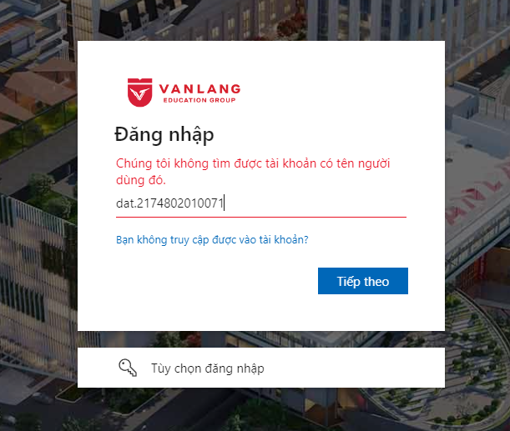

**1.2/ Code**

@Test (priority = 1)

**public** **void** emailnohavedomain() **throws** InterruptedException, IOException {

Thread.*sleep*(2000);

System.***out***.println("Test case 2: Email không có đuôi @");

//Lấy dữ liệu từ file excel

FileInputStream fis = **new** FileInputStream("E:\\TestData\\Logindata.xlsx");

XSSFWorkbook workbook = **new** XSSFWorkbook(fis);

XSSFSheet sheet = workbook.getSheetAt(0);

XSSFRow row = sheet.getRow(2);

String email = row.getCell(0).getStringCellValue();

String pass = row.getCell(1).getStringCellValue();

String result = row.getCell(2).getStringCellValue();

//Điền dữ liệu lên web ở trang email

Thread.*sleep*(2000);

driver.findElement(By.*id*("i0116")).sendKeys(email);

Thread.*sleep*(2000);

driver.findElement(By.*id*("idSIButton9")).click();

Thread.*sleep*(2000);

String trueresult = driver.findElement(By.*id*("usernameError")).getText();

System.***out***.println("Kết quả mong đợi: "+ result);

System.***out***.println("Kết quả thực tế: "+ trueresult);

driver.navigate().refresh();

}

**1.3 Giải Thích Code**

**Bước 1 Đoạn code truy cập website Quản lý phân công giảng dạy**

**Bước 2 Click vào nút đăng nhập**

**Bước 3 Điền Email không có đuôi @và bấm next trang web sẽ thông báo lỗ không tìm thấy thông tin tài khoản như bên dưới**

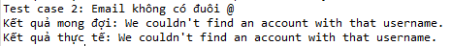

@Test(priority = 1)

**public** **void** emailnohavedomain() **throws** InterruptedException, IOException {

Thread.sleep(2000);

System.out.println("Test case 2: Email không có đuôi @");

// Lấy dữ liệu từ file excel

FileInputStream fis = **new** FileInputStream("E:\\TestData\\Logindata.xlsx"); // Mở luồng để đọc dữ liệu từ file Excel

XSSFWorkbook workbook = **new** XSSFWorkbook(fis); // Tạo một workbook từ luồng dữ liệu

XSSFSheet sheet = workbook.getSheetAt(0); // Lấy sheet đầu tiên từ workbook

XSSFRow row = sheet.getRow(2); // Lấy dòng thứ 2 từ sheet

String email = row.getCell(0).getStringCellValue(); // Lấy giá trị của ô đầu tiên trong dòng, đây là email

String pass = row.getCell(1).getStringCellValue(); // Lấy giá trị của ô thứ hai trong dòng, đây là password

String result = row.getCell(2).getStringCellValue(); // Lấy giá trị của ô thứ ba trong dòng, đây là kết quả mong đợi

// Điền dữ liệu lên web ở trang email

Thread.sleep(2000);

driver.findElement(By.id("i0116")).sendKeys(email); // Tìm và điền email vào trường input có id "i0116"

Thread.sleep(2000);

driver.findElement(By.id("idSIButton9")).click(); // Tìm và nhấp vào nút có id "idSIButton9"

// Lấy thông báo lỗi từ trang web

Thread.sleep(2000);

String trueresult = driver.findElement(By.id("usernameError")).getText(); // Lấy thông báo lỗi từ trang web

System.out.println("Kết quả mong đợi: " + result); // In kết quả mong đợi ra màn hình

System.out.println("Kết quả thực tế: " + trueresult); // In kết quả thực tế ra màn hình

// Làm mới trang

driver.navigate().refresh(); // Làm mới trang web

}

# TESTCASE 3 ĐĂNG NHẬP EMAIL SAI ĐUÔI @ (LÊ TẤN ĐẠT)

**1.1/ Ảnh**

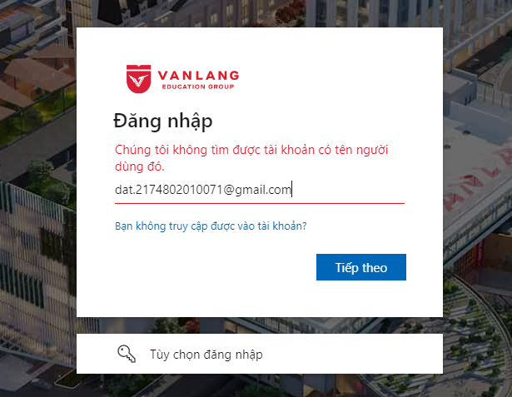

**1.2/ Code**

@Test (priority = 2)

**public** **void** emailwrongdomain() **throws** InterruptedException, IOException {

Thread.*sleep*(2000);

System.***out***.println("Test case 3: Email sai đuôi @");

//Lấy dữ liệu từ file excel

FileInputStream fis = **new** FileInputStream("E:\\TestData\\Logindata.xlsx");

XSSFWorkbook workbook = **new** XSSFWorkbook(fis);

XSSFSheet sheet = workbook.getSheetAt(0);

XSSFRow row = sheet.getRow(3);

String email = row.getCell(0).getStringCellValue();

String pass = row.getCell(1).getStringCellValue();

String result = row.getCell(2).getStringCellValue();

//Điền dữ liệu lên web ở trang email

Thread.*sleep*(2000);

driver.findElement(By.*id*("i0116")).sendKeys(email);

Thread.*sleep*(2000);

driver.findElement(By.*id*("idSIButton9")).click();

Thread.*sleep*(2000);

String trueresult = driver.findElement(By.*id*("usernameError")).getText();

System.***out***.println("Kết quả mong đợi: "+ result);

System.***out***.println("Kết quả thực tế: "+ trueresult);

driver.navigate().refresh();

}

**1.3 Giải Thích Code**

**Bước 1 Đoạn code truy cập website Quản lý phân công giảng dạy**

**Bước 2 Click vào nút đăng nhập**

**Bước 3 Điền Email không sai đuôi @và bấm next trang web sẽ thông báo lỗ không tìm thấy thông tin tài khoản như bên dưới**

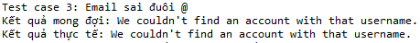

@Test(priority = 2)

**public** **void** emailwrongdomain() **throws** InterruptedException, IOException {

Thread.sleep(2000);

System.out.println("Test case 3: Email sai đuôi @");

// Lấy dữ liệu từ file excel

FileInputStream fis = **new** FileInputStream("E:\\TestData\\Logindata.xlsx"); // Mở luồng để đọc dữ liệu từ file Excel

XSSFWorkbook workbook = **new** XSSFWorkbook(fis); // Tạo một workbook từ luồng dữ liệu

XSSFSheet sheet = workbook.getSheetAt(0); // Lấy sheet đầu tiên từ workbook

XSSFRow row = sheet.getRow(3); // Lấy dòng thứ 3 từ sheet

String email = row.getCell(0).getStringCellValue(); // Lấy giá trị của ô đầu tiên trong dòng, đây là email

String pass = row.getCell(1).getStringCellValue(); // Lấy giá trị của ô thứ hai trong dòng, đây là password

String result = row.getCell(2).getStringCellValue(); // Lấy giá trị của ô thứ ba trong dòng, đây là kết quả mong đợi

// Điền dữ liệu lên web ở trang email

Thread.sleep(2000);

driver.findElement(By.id("i0116")).sendKeys(email); // Tìm và điền email vào trường input có id "i0116"

Thread.sleep(2000);

driver.findElement(By.id("idSIButton9")).click(); // Tìm và nhấp vào nút có id "idSIButton9"

// Lấy thông báo lỗi từ trang web

Thread.sleep(2000);

String trueresult = driver.findElement(By.id("usernameError")).getText(); // Lấy thông báo lỗi từ trang web

System.out.println("Kết quả mong đợi: " + result); // In kết quả mong đợi ra màn hình

System.out.println("Kết quả thực tế: " + trueresult); // In kết quả thực tế ra màn hình

// Làm mới trang

driver.navigate().refresh(); // Làm mới trang web

}

# TESTCASE 4 ĐĂNG NHẬP ĐÚNG EMAIL NHƯNG ĐỂ TRỐNG MẬT KHẨU (LÊ TẤN ĐẠT)

**1.1/ Ảnh**



**1.2/ Code**

@Test (priority = 3)

**public** **void** truemailblankpass () **throws** InterruptedException, IOException {

Thread.*sleep*(2000);

System.***out***.println("Test case 4: Email đúng để trống mật khẩu");

//Lấy dữ liệu từ file excel

FileInputStream fis = **new** FileInputStream("E:\\TestData\\Logindata.xlsx");

XSSFWorkbook workbook = **new** XSSFWorkbook(fis);

XSSFSheet sheet = workbook.getSheetAt(0);

XSSFRow row = sheet.getRow(4);

String email = row.getCell(0).getStringCellValue();

String result = row.getCell(2).getStringCellValue();

//Điền dữ liệu lên web ở trang email

Thread.*sleep*(2000);

driver.findElement(By.*id*("i0116")).sendKeys(email);

Thread.*sleep*(2000);

driver.findElement(By.*id*("idSIButton9")).click();

//Điền dữ liệu lên web ở trang password

Thread.*sleep*(5000);

driver.findElement(By.*id*("idSIButton9")).click();

Thread.*sleep*(2000);

String trueresult = driver.findElement(By.*id*("i0118Error")).getText();

System.***out***.println("Kết quả mong đợi: "+ result);

System.***out***.println("Kết quả thực tế: "+ trueresult);

driver.close();

}

**1.3 Giải Thích Code**

**Bước 1 Đoạn code truy cập website Quản lý phân công giảng dạy**

**Bước 2 Click vào nút đăng nhập**

**Bước 3 Điền Email đúng và bấm next để chuyển sang hộp thoại nhập mật khẩu**

**Bước 4: Không điền thông tin mật khẩu và bấm đăng nhập giao diện sẽ thông báo kết quả “Please enter the password for your Microsoft account”**

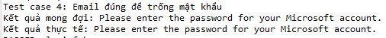

@Test(priority = 3)

**public** **void** truemailblankpass() **throws** InterruptedException, IOException {

Thread.sleep(2000);

System.out.println("Test case 4: Email đúng để trống mật khẩu");

// Lấy dữ liệu từ file excel

FileInputStream fis = **new** FileInputStream("E:\\TestData\\Logindata.xlsx"); // Mở luồng để đọc dữ liệu từ file Excel

XSSFWorkbook workbook = **new** XSSFWorkbook(fis); // Tạo một workbook từ luồng dữ liệu

XSSFSheet sheet = workbook.getSheetAt(0); // Lấy sheet đầu tiên từ workbook

XSSFRow row = sheet.getRow(4); // Lấy dòng thứ 4 từ sheet

String email = row.getCell(0).getStringCellValue(); // Lấy giá trị của ô đầu tiên trong dòng, đây là email

String result = row.getCell(2).getStringCellValue(); // Lấy giá trị của ô thứ ba trong dòng, đây là kết quả mong đợi

// Điền dữ liệu lên web ở trang email

Thread.sleep(2000);

driver.findElement(By.id("i0116")).sendKeys(email); // Tìm và điền email vào trường input có id "i0116"

Thread.sleep(2000);

driver.findElement(By.id("idSIButton9")).click(); // Tìm và nhấp vào nút có id "idSIButton9"

// Điền dữ liệu lên web ở trang password

Thread.sleep(5000); // Chờ 5 giây để trang password hiện lên

driver.findElement(By.id("idSIButton9")).click(); // Tìm và nhấp vào nút có id "idSIButton9" (mà không điền mật khẩu)

Thread.sleep(2000);

String trueresult = driver.findElement(By.id("i0118Error")).getText(); // Lấy thông báo lỗi từ trang web

System.out.println("Kết quả mong đợi: " + result); // In kết quả mong đợi ra màn hình

System.out.println("Kết quả thực tế: " + trueresult); // In kết quả thực tế ra màn hình

driver.close(); // Đóng trình duyệt

}

# TESTCASE 5 ĐĂNG NHẬP THÔNG TIN HỢP LỆ (LÊ TẤN ĐẠT)

**1.1/ Ảnh**

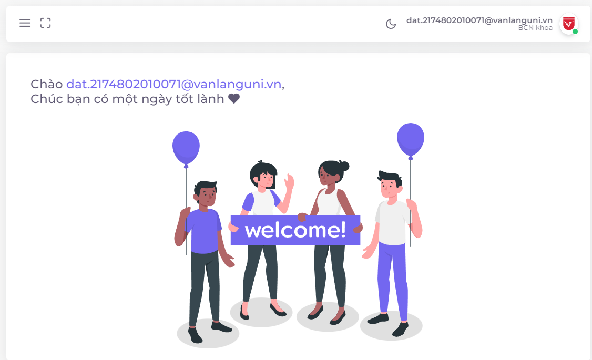

**1.2/ Code**

@Test (priority = 5)

**public** **void** taikhoanhople () **throws** InterruptedException, IOException {

Thread.*sleep*(2000);

System.***out***.println("Test case 5: Thông tin đăng nhập hợp lệ");

//Lấy dữ liệu từ file excel

FileInputStream fis = **new** FileInputStream("E:\\TestData\\Logindata.xlsx");

XSSFWorkbook workbook = **new** XSSFWorkbook(fis);

XSSFSheet sheet = workbook.getSheetAt(0);

XSSFRow row = sheet.getRow(5);

String pass = row.getCell(1).getStringCellValue();

String email = row.getCell(0).getStringCellValue();

//Điền dữ liệu lên web ở trang email

Thread.*sleep*(2000);

driver.findElement(By.*id*("i0116")).sendKeys(email);

Thread.*sleep*(2000);

driver.findElement(By.*id*("idSIButton9")).click();

//Điền dữ liệu lên web ở trang password

driver.findElement(By.*id*("i0118")).sendKeys(pass);

Thread.*sleep*(2000);

driver.findElement(By.*id*("idSIButton9")).click();

Thread.*sleep*(2000);

String trueresult= driver.findElement(By.*xpath*("/html/body/div[2]/div[2]/div[3]/div/section/div/div/div/h3/span")).getText();

Thread.*sleep*(2000);

System.***out***.println("Kết quả mong đợi: "+ email);

System.***out***.println("Kết quả thực tế: "+ trueresult);

}

**1.3 Giải Thích Code**

**Bước 1 Đoạn code truy cập website Quản lý phân công giảng dạy**

**Bước 2 Click vào nút đăng nhập**

**Bước 3 Điền Email đúng và bấm next để chuyển sang hộp thoại nhập mật khẩu**

**Bước 4: Điền đúng thông tin mật khẩu và bấm đăng nhập giao diện chuyển đến trang chủ của website phân công quản lý giảng dạy**

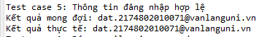

@Test(priority = 5)

**public** **void** taikhoanhople() **throws** InterruptedException, IOException {

Thread.sleep(2000);

System.out.println("Test case 5: Thông tin đăng nhập hợp lệ");

// Lấy dữ liệu từ file excel

FileInputStream fis = **new** FileInputStream("E:\\TestData\\Logindata.xlsx"); // Mở luồng để đọc dữ liệu từ file Excel

XSSFWorkbook workbook = **new** XSSFWorkbook(fis); // Tạo một workbook từ luồng dữ liệu

XSSFSheet sheet = workbook.getSheetAt(0); // Lấy sheet đầu tiên từ workbook

XSSFRow row = sheet.getRow(5); // Lấy dòng thứ 5 từ sheet

String pass = row.getCell(1).getStringCellValue(); // Lấy giá trị của ô thứ hai trong dòng, đây là password

String email = row.getCell(0).getStringCellValue(); // Lấy giá trị của ô đầu tiên trong dòng, đây là email

// Điền dữ liệu lên web ở trang email

Thread.sleep(2000);

driver.findElement(By.id("i0116")).sendKeys(email); // Tìm và điền email vào trường input có id "i0116"

Thread.sleep(2000);

driver.findElement(By.id("idSIButton9")).click(); // Tìm và nhấp vào nút có id "idSIButton9"

// Điền dữ liệu lên web ở trang password

driver.findElement(By.id("i0118")).sendKeys(pass); // Tìm và điền mật khẩu vào trường input có id "i0118"

Thread.sleep(2000);

driver.findElement(By.id("idSIButton9")).click(); // Tìm và nhấp vào nút có id "idSIButton9"

Thread.sleep(2000);

String trueresult = driver.findElement(By.xpath("/html/body/div[2]/div[2]/div[3]/div/section/div/div/div/h3/span")).getText(); // Lấy thông tin đăng nhập thành công từ trang web

Thread.sleep(2000);

System.out.println("Kết quả mong đợi: " + email); // In email mong đợi ra màn hình

System.out.println("Kết quả thực tế: " + trueresult); // In thông tin đăng nhập thành công ra màn hình

}

**TESTCASE 6 PASS ĐĂNG NHẬP KHÔNG CẦN XÁC MINH DANH TÍNH (LÊ TẤN ĐẠT)**

**1.1/ Ảnh**

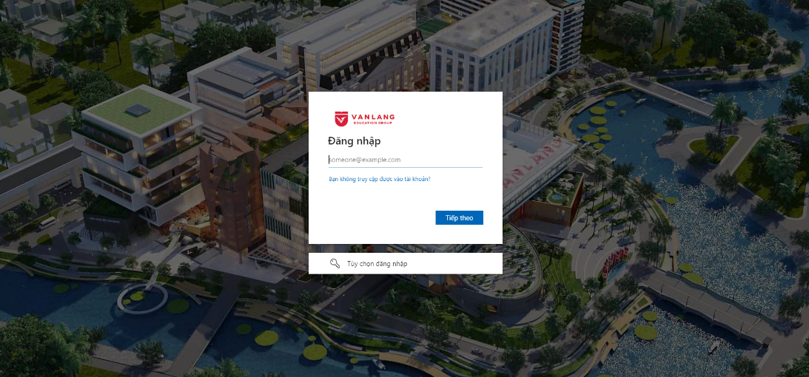

**1.2/ Code**

public void setup() throws InterruptedException {

WebDriverManager.chromedriver().setup();

String chromeProfilePath = "C:\\Users\\letan\\AppData\\Local\\Google\\Chrome for Testing\\User Data";

ChromeOptions options = new ChromeOptions();

options.addArguments("user-data-dir=" + chromeProfilePath);

driver = new ChromeDriver(options);

driver.get("https://cntttest.vanlanguni.edu.vn:18081/Phancong02/");

driver.findElement(By.id("OpenIdConnect")).click();

Thread.sleep(2000);

}

**1.3 Giải Thích Code**

**Bước 1 Đoạn code truy cập website Quản lý phân công giảng dạy**

**Bước 2 Click vào nút đăng nhập**

**Bước 3 Người dùng sẽ được đăng nhập thẳng vào giao diện của trang phân công giảng dạy (Nếu đã đăng nhập trên trình duyệt trước đó một lần)**

**public** **void** setup() **throws** InterruptedException {

// Thiết lập WebDriverManager để sử dụng trình điều khiển cho Chrome

WebDriverManager.chromedriver().setup();

// Định nghĩa đường dẫn đến thư mục hồ sơ của Chrome

String chromeProfilePath = "C:\\Users\\letan\\AppData\\Local\\Google\\Chrome for Testing\\User Data";

// Tạo đối tượng ChromeOptions

ChromeOptions options = **new** ChromeOptions();

// Thêm đối số để sử dụng thư mục hồ sơ người dùng được chỉ định

options.addArguments("user-data-dir=" + chromeProfilePath);

// Khởi tạo WebDriver với ChromeDriver và các tùy chọn đã cung cấp

driver = **new** ChromeDriver(options);

// Điều hướng đến URL được chỉ định

driver.get("https://cntttest.vanlanguni.edu.vn:18081/Phancong02/");

// Tìm phần tử có id "OpenIdConnect" và nhấp vào nó

driver.findElement(By.id("OpenIdConnect")).click();

// Tạm dừng việc thực thi trong 2000 mili giây (2 giây)

Thread.sleep(2000);

}

# CHỨC NĂNG XEM NGƯỜI DÙNG (PHAN HOÀNG KHANG) 5 TESCASE

# TESTCASE 1 LỌC NGƯỜI DÙNG THEO DỮ LIỆU (PHAN HOÀNG KHANG)

**1.1/ Ảnh**

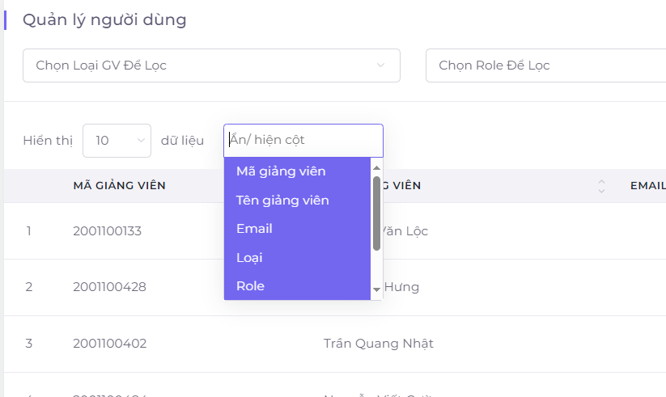

**1.2/ Code**

@Test (priority = 0)

public void getUser() throws InterruptedException {

Thread.sleep(2000);

WebElement tabuser = driver.findElement(By.xpath("/html/body/div[2]/div[1]/div[2]/ul/li[3]/a/span"));

tabuser.click();

Thread.sleep(2000);

}

@Test (priority = 1)

public void sortUserbyData() throws InterruptedException {

System.out.println("Test Case 1: Lọc người dùng theo dữ liệu");

Thread.sleep(2000);

//GetInput

WebElement optionInput = driver.findElement(By.xpath("/html/body/div[2]/div[2]/div[3]/div/section/div[2]/div[2]/div/div/div[1]/div[1]/div[2]/div/label/div/span[1]/span[1]/span/ul/li[6]/input"));

optionInput.click();

//Ẩn dữ liệu

int optionsDataHide = 1;

int optionsDataView = 1;

for(int i = 1; i <= 5; i++) {

WebElement optionData = driver.findElement(By.xpath("/html/body/div[2]/div[2]/div[3]/div/section/div[2]/div[2]/div/div/div[1]/div[1]/div[2]/div/label/div/span[2]/span/span/ul/li["+optionsDataHide+"]"));

optionData.click();

Thread.sleep(2000);

System.out.println("Dữ liệu được ẩn theo: "+optionData.getText());

optionsDataHide++;

}

for(int i = 1; i <= 7; i++) {

WebElement optionData = driver.findElement(By.xpath("/html/body/div[2]/div[2]/div[3]/div/section/div[2]/div[2]/div/div/div[1]/div[1]/div[2]/div/label/div/span[2]/span/span/ul/li["+optionsDataView+"]"));

optionData.click();

Thread.sleep(2000);

System.out.println("Dữ liệu được hiển thị theo: "+optionData.getText());

optionsDataView++;

}

}

**1.3 Giải Thích Code**

**Bước 1 Đoạn code sẽ chọn mục người dùng từ menu bên trái**

**Bước 2 Đoạn code sẽ ẩn hết tất cả dữ liệu hiện có**

**Bước 3 Đoạn code sẽ bật từng loại dữ liệu và so sánh với bản dữ liệu nếu đúng code sẽ xuất ra loại dữ liệu được hiển thị**

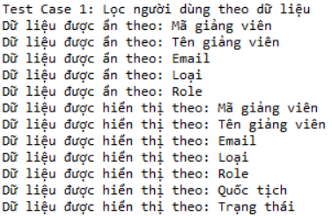

@Test(priority = 0)

**public** **void** getUser() **throws** InterruptedException {

// Tạm dừng việc thực thi trong 2000 mili giây (2 giây) để chờ cho trang web load hoàn tất

Thread.sleep(2000);

// Tìm và nhấp vào tab người dùng trên trang web

WebElement tabuser = driver.findElement(By.xpath("/html/body/div[2]/div[1]/div[2]/ul/li[3]/a/span"));

tabuser.click();

// Tạm dừng việc thực thi trong 2000 mili giây (2 giây) để chờ cho trang web load hoàn tất sau khi nhấp vào tab

Thread.sleep(2000);

}

@Test(priority = 1)

**public** **void** sortUserbyData() **throws** InterruptedException {

// In ra thông điệp kiểm tra cho test case này

System.out.println("Test Case 1: Lọc người dùng theo dữ liệu");

// Tạm dừng việc thực thi trong 2000 mili giây (2 giây) để chờ cho trang web load hoàn tất

Thread.sleep(2000);

// Lấy đối tượng lựa chọn để nhập dữ liệu

WebElement optionInput = driver.findElement(By.xpath("/html/body/div[2]/div[2]/div[3]/div/section/div[2]/div[2]/div/div/div[1]/div[1]/div[2]/div/label/div/span[1]/span[1]/span/ul/li[6]/input"));

// Nhấp vào đối tượng lựa chọn để nhập dữ liệu

optionInput.click();

// Khai báo và khởi tạo biến để lặp qua các tùy chọn dữ liệu ẩn và hiển thị

**int** optionsDataHide = 1;

**int** optionsDataView = 1;

// Lặp qua các tùy chọn để ẩn dữ liệu

**for** (**int** i = 1; i <= 5; i++) {

// Tìm và nhấp vào các tùy chọn dữ liệu ẩn

WebElement optionData = driver.findElement(By.xpath("/html/body/div[2]/div[2]/div[3]/div/section/div[2]/div[2]/div/div/div[1]/div[1]/div[2]/div/label/div/span[2]/span/span/ul/li[" + optionsDataHide + "]"));

optionData.click();

// Tạm dừng việc thực thi trong 2000 mili giây (2 giây) để chờ cho trang web load hoàn tất sau khi thực hiện thao tác ẩn dữ liệu

Thread.sleep(2000);

// In ra thông điệp thông báo về tùy chọn dữ liệu đã ẩn

System.out.println("Dữ liệu được ẩn theo: " + optionData.getText());

// Tăng giá trị của biến để chọn tùy chọn dữ liệu tiếp theo

optionsDataHide++;

}

// Lặp qua các tùy chọn để hiển thị dữ liệu

**for** (**int** i = 1; i <= 7; i++) {

// Tìm và nhấp vào các tùy chọn dữ liệu hiển thị

WebElement optionData = driver.findElement(By.xpath("/html/body/div[2]/div[2]/div[3]/div/section/div[2]/div[2]/div/div/div[1]/div[1]/div[2]/div/label/div/span[2]/span/span/ul/li[" + optionsDataView + "]"));

optionData.click();

// Tạm dừng việc thực thi trong 2000 mili giây (2 giây) để chờ cho trang web load hoàn tất sau khi thực hiện thao tác hiển thị dữ liệu

Thread.sleep(2000);

// In ra thông điệp thông báo về tùy chọn dữ liệu đã hiển thị

System.out.println("Dữ liệu được hiển thị theo: " + optionData.getText());

// Tăng giá trị của biến để chọn tùy chọn dữ liệu tiếp theo

optionsDataView++;

}

}

# TESTCASE 2 LỌC NGƯỜI DÙNG THEO SỐ HIỂN THỊ (PHAN HOÀNG KHANG)

**1.1/ Ảnh**

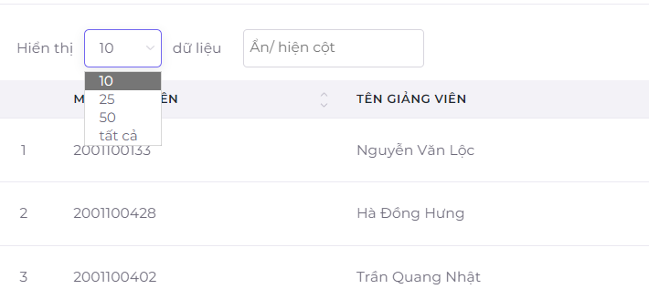

**1.2/ Code**

@Test (priority = 2)

public void sortbyNumber() throws InterruptedException {

System.out.println("Test Case 2: Lọc người dùng theo số hiển thị");

Thread.sleep(2000);

int numbersData = random.nextInt(4)+1;

WebElement numberData = driver.findElement(By.xpath("/html/body/div[2]/div[2]/div[3]/div/section/div[2]/div[2]/div/div/div[1]/div[1]/div[1]/label/select/option["+numbersData+"]"));

numberData.click();

System.out.println("Dữ liệu hiển thị: " + numberData.getText());

}

**1.3 Giải Thích Code**

**Bước 1 Đoạn code sẽ chọn mục người dùng từ menu bên trái**

**Bước 2 Đoạn code sẽ chọn ngẫu nhiên số lượng dữ liệu hiển thị trang trang**

**Bước 3 đoạn code sẽ dựa vào số lượng hiển thị để đưa ra kết quả**

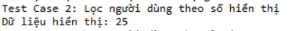

@Test(priority = 2)

**public** **void** sortbyNumber() **throws** InterruptedException {

// In ra thông điệp kiểm tra cho test case này

System.out.println("Test Case 2: Lọc người dùng theo số hiển thị");

// Tạm dừng việc thực thi trong 2000 mili giây (2 giây)

Thread.sleep(2000);

// Lấy một số ngẫu nhiên từ 1 đến 4

**int** numbersData = random.nextInt(4) + 1;

// Tìm và nhấp vào phần tử số hiển thị tương ứng

WebElement numberData = driver.findElement(By.xpath("/html/body/div[2]/div[2]/div[3]/div/section/div[2]/div[2]/div/div/div[1]/div[1]/div[1]/label/select/option[" + numbersData + "]"));

numberData.click();

// In ra thông tin về số hiển thị đã chọn

System.out.println("Dữ liệu hiển thị: " + numberData.getText());

}

# TESTCASE 3 LỌC NGƯỜI DÙNG THEO LOẠI GIẢNG VIÊN (PHAN HOÀNG KHANG)

**1.1/ Ảnh**

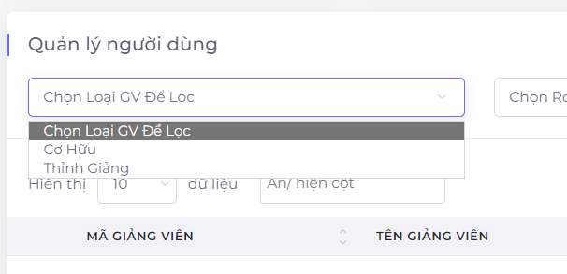

**1.2/ Code**

@Test (priority = 3)

public void sortbyTeacherType() throws InterruptedException {

System.out.println("Test Case 3: Lọc người dùng theo loại GV");

Thread.sleep(2000);

int typenumber = random.nextInt(3)+1;

WebElement typeTeacher = driver.findElement(By.xpath("/html/body/div[2]/div[2]/div[3]/div/section/div[2]/div[1]/div[2]/div[1]/select/option["+typenumber+"]"));

typeTeacher.click();

if (typeTeacher.getText().equalsIgnoreCase("Chọn Loại GV Để Lọc")) {

System.out.println("Dữ liệu lọc theo: Tất cả");

}

System.out.println("Dữ liệu lọc theo: " + typeTeacher.getText());

}

**1.3 Giải Thích Code**

**Bước 1 Đoạn code sẽ chọn mục người dùng từ menu bên trái**

**Bước 2 Đoạn code sẽ chọn ngẫu nhiên loại giảng viên**

**Bước 3 Đoạn code sẽ so sánh dữ liệu được hiển thị với dữ liệu mà nó đã chọn và in ra**

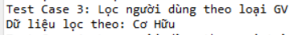

@Test(priority = 3)

**public** **void** sortbyTeacherType() **throws** InterruptedException {

// In ra thông báo cho test case

System.out.println("Test Case 3: Lọc người dùng theo loại GV");

// Dừng thực thi trong 2 giây để chờ hiển thị dữ liệu

Thread.sleep(2000);

// Sinh ngẫu nhiên một số từ 1 đến 3

**int** typenumber = random.nextInt(3) + 1;

// Tìm và chọn phần tử loại giáo viên dựa trên số ngẫu nhiên

WebElement typeTeacher = driver.findElement(By.xpath("/html/body/div[2]/div[2]/div[3]/div/section/div[2]/div[1]/div[2]/div[1]/select/option[" + typenumber + "]"));

typeTeacher.click();

// Kiểm tra nếu loại giáo viên là "Chọn Loại GV Để Lọc" thì in ra thông báo tương ứng

**if** (typeTeacher.getText().equalsIgnoreCase("Chọn Loại GV Để Lọc")) {

System.out.println("Dữ liệu lọc theo: Tất cả");

}

// In ra loại giáo viên đang được lọc

System.out.println("Dữ liệu lọc theo: " + typeTeacher.getText());

}

# TESTCASE 4 LỌC NGƯỜI DÙNG THEO VAI TRÒ (PHAN HOÀNG KHANG)

**1.1/ Ảnh**

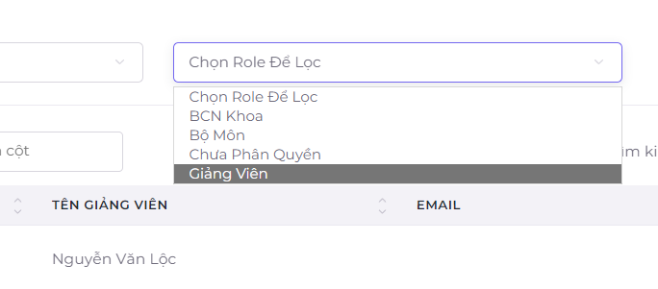

**1.2/ Code**

@Test (priority = 4)

public void sortbyRole() throws InterruptedException {

System.out.println("Test Case 4: Lọc người dùng theo vai trò");

Thread.sleep(2000);

int rolenumber = random.nextInt(5)+1;

WebElement rolElement = driver.findElement(By.xpath("/html/body/div[2]/div[2]/div[3]/div/section/div[2]/div[1]/div[2]/div[2]/select/option["+rolenumber+"]"));

rolElement.click();

if (rolElement.getText().equalsIgnoreCase("Chọn role để lọc")) {

System.out.println("Lọc theo vai trò: Tất cả");

} System.out.println("Lọc theo vai trò: "+rolElement.getText());

}

**1.3 Giải thích code**

**Bước 1 Đoạn code sẽ chọn mục người dùng từ menu bên trái**

**Bước 2 Đoạn code sẽ chọn ngẫu nhiên loại vai trò**

**Bước 3 Đoạn code sẽ so sánh dữ liệu được hiển thị với dữ liệu mà nó đã chọn và in ra**

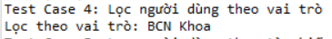

@Test(priority = 4)

**public** **void** sortbyRole() **throws** InterruptedException {

// In ra thông báo cho test case

System.out.println("Test Case 4: Lọc người dùng theo vai trò");

// Dừng thực thi trong 2 giây để chờ hiển thị dữ liệu

Thread.sleep(2000);

// Sinh ngẫu nhiên một số từ 1 đến 5

**int** rolenumber = random.nextInt(5) + 1;

// Tìm và chọn phần tử vai trò dựa trên số ngẫu nhiên

WebElement rolElement = driver.findElement(By.xpath("/html/body/div[2]/div[2]/div[3]/div/section/div[2]/div[1]/div[2]/div[2]/select/option[" + rolenumber + "]"));

rolElement.click();

// Kiểm tra nếu vai trò là "Chọn role để lọc" thì in ra thông báo tương ứng

**if** (rolElement.getText().equalsIgnoreCase("Chọn role để lọc")) {

System.out.println("Lọc theo vai trò: Tất cả");

}

// In ra vai trò đang được lọc

System.out.println("Lọc theo vai trò: " + rolElement.getText());

}

# TESTCASE 5 LỌC NGƯỜI DÙNG THEO TÌM KIẾM (PHAN HOÀNG KHANG)

**1.1/ Ảnh**

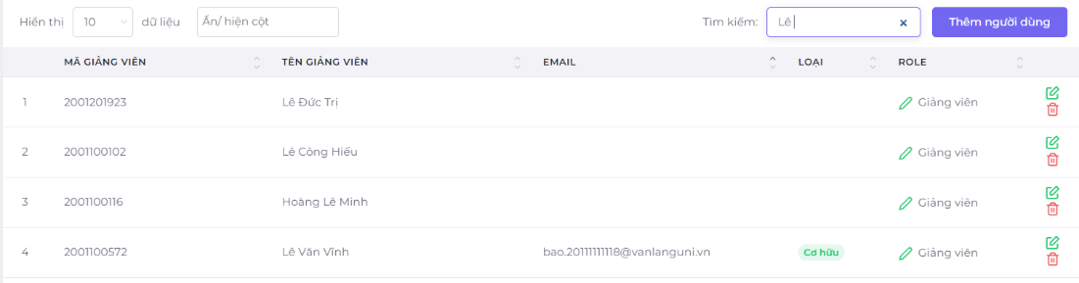

**1.2/ Code**

@Test (priority = 5)

public void searchUser() throws InterruptedException {

Thread.sleep(2000);

System.out.println("Test Case 5: Lọc người dùng theo tìm kiếm");

Thread.sleep(2000);

WebElement searchbox = driver.findElement(By.xpath("/html/body/div[2]/div[2]/div[3]/div/section/div[2]/div[2]/div/div/div[1]/div[2]/div/div[1]/div/label/input"));

searchbox.sendKeys("Lê Tấn Đạt");

WebElement inforUser = driver.findElement(By.xpath("/html/body/div[2]/div[2]/div[3]/div/section/div[2]/div[2]/div/div/table/tbody/tr"));

System.out.println(inforUser.getText());

searchbox.clear();

Thread.sleep(2000);

}

**1.3/ Giải Thích Code**

**Bước 1 Đoạn code sẽ chọn mục người dùng từ menu bên trái**

**Bước 2 Đoạn code sẽ dùng dữ liệu được nhập để tìm kiếm**

**Bước 3 Đoạn code sẽ so sánh dữ liệu được hiển thị với dữ liệu mà nó đã được nhập và in ra**

@Test(priority = 5)

**public** **void** searchUser() **throws** InterruptedException {

// Dừng thực thi trong 2 giây để chờ hiển thị dữ liệu

Thread.sleep(2000);

// In ra thông báo cho test case

System.out.println("Test Case 5: Lọc người dùng theo tìm kiếm");

// Dừng thực thi trong 2 giây để chờ hiển thị dữ liệu

Thread.sleep(2000);

// Tìm ô tìm kiếm và nhập "Lê Tấn Đạt"

WebElement searchbox = driver.findElement(By.xpath("/html/body/div[2]/div[2]/div[3]/div/section/div[2]/div[2]/div/div/div[1]/div[2]/div/div[1]/div/label/input"));

searchbox.sendKeys("Lê Tấn Đạt");

// Tìm thông tin người dùng và in ra thông tin

WebElement inforUser = driver.findElement(By.xpath("/html/body/div[2]/div[2]/div[3]/div/section/div[2]/div[2]/div/div/table/tbody/tr"));

System.out.println(inforUser.getText());

// Xóa nội dung trong ô tìm kiếm

searchbox.clear();

// Dừng thực thi trong 2 giây

Thread.sleep(2000);

}

# CHỨC NĂNG TÌM KIẾM NGƯỜI DÙNG (LÊ TẤN ĐẠT) 5 TESTCASE

# TESTCASE 1 TÌM KIẾM NGƯỜI DÙNG THEO LIST DATA (LÊ TẤN ĐẠT)

**1.1/ Ảnh**

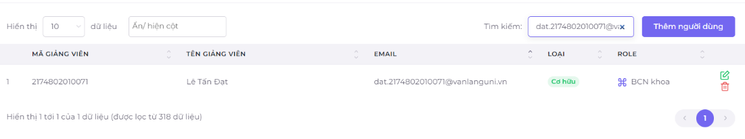

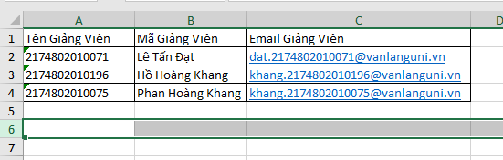

**1.2/ Code**

@Test (priority = 6)

public void SearchUserbyData() throws InterruptedException, IOException {

Thread.sleep(2000);

System.out.println("Test Case 6 tìm kiếm người dùng theo list Data");

FileInputStream fis = new FileInputStream("E:\\TestData\\UserSearch.xlsx");

XSSFWorkbook workbook = new XSSFWorkbook(fis);

XSSFSheet sheet = workbook.getSheetAt(0);

for(int i = 1; i < sheet.getPhysicalNumberOfRows()-1; i++) {

Row row = sheet.getRow(i);

int lastcell = row.getLastCellNum();

int tr = 2;

for(int j =0; j < lastcell; j++) {

Thread.sleep(2000);

String valueString = row.getCell(j).getStringCellValue();

driver.findElement(By.xpath("/html/body/div[2]/div[2]/div[3]/div/section/div[2]/div[2]/div/div/div[1]/div[2]/div/div[1]/div/label/input")).sendKeys(valueString);

WebElement databackElement = driver.findElement(By.xpath("/html/body/div[2]/div[2]/div[3]/div/section/div[2]/div[2]/div/div/table/tbody/tr[1]/td["+tr+"]"));

System.out.println("Kết quả mong đợi: "+ valueString);

System.out.println("Kết Quả thực tế: " +databackElement.getText());

driver.findElement(By.xpath("/html/body/div[2]/div[2]/div[3]/div/section/div[2]/div[2]/div/div/div[1]/div[2]/div/div[1]/div/label/input")).clear();

tr++;

Thread.sleep(2000);

}

}

}

**1.3/ Giải thích code**

**Bước 1 Đoạn code sẽ chọn mục người dùng từ menu bên trái**

**Bước 2 Đoạn code sẽ dùng dữ liệu được nhập từ file Excel để tìm kiếm**

**Bước 3 Đoạn code sẽ so sánh dữ liệu được hiển thị với dữ liệu mà nó đã được nhập và in ra**

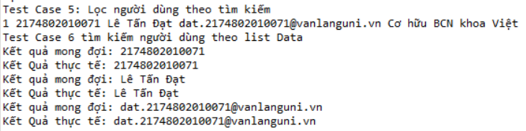

@Test(priority = 6)

**public** **void** SearchUserbyData() **throws** InterruptedException, IOException {

// Dừng thực thi trong 2 giây để chờ hiển thị dữ liệu

Thread.sleep(2000);

// In ra thông báo cho test case

System.out.println("Test Case 6 tìm kiếm người dùng theo list Data");

// Mở file Excel chứa dữ liệu tìm kiếm

FileInputStream fis = **new** FileInputStream("E:\\TestData\\UserSearch.xlsx");

XSSFWorkbook workbook = **new** XSSFWorkbook(fis);

XSSFSheet sheet = workbook.getSheetAt(0);

// Duyệt qua từng dòng trong bảng Excel

**for** (**int** i = 1; i < sheet.getPhysicalNumberOfRows() - 1; i++) {

Row row = sheet.getRow(i);

**int** lastcell = row.getLastCellNum();

**int** tr = 2;

// Duyệt qua từng ô trong mỗi dòng

**for** (**int** j = 0; j < lastcell; j++) {

// Dừng thực thi trong 2 giây

Thread.sleep(2000);

// Đọc giá trị từ ô trong bảng Excel

String valueString = row.getCell(j).getStringCellValue();

// Nhập giá trị vào ô tìm kiếm

driver.findElement(By.xpath("/html/body/div[2]/div[2]/div[3]/div/section/div[2]/div[2]/div/div/div[1]/div[2]/div/div[1]/div/label/input")).sendKeys(valueString);

// Tìm và in ra kết quả mong đợi và kết quả thực tế

WebElement databackElement = driver.findElement(By.xpath("/html/body/div[2]/div[2]/div[3]/div/section/div[2]/div[2]/div/div/table/tbody/tr[1]/td[" + tr + "]"));

System.out.println("Kết quả mong đợi: " + valueString);

System.out.println("Kết Quả thực tế: " + databackElement.getText());

// Xóa nội dung trong ô tìm kiếm

driver.findElement(By.xpath("/html/body/div[2]/div[2]/div[3]/div/section/div[2]/div[2]/div/div/div[1]/div[2]/div/div[1]/div/label/input")).clear();

tr++;

// Dừng thực thi trong 2 giây

Thread.sleep(2000);

}

}

}

# TESTCASE 2 TÌM KIẾM HỌC KỲ THEO CHỮ CÁI HỢP LỆ VÀ KHÔNG HỢP LỆ (LÊ TẤN ĐẠT)

**1.1/ Ảnh**

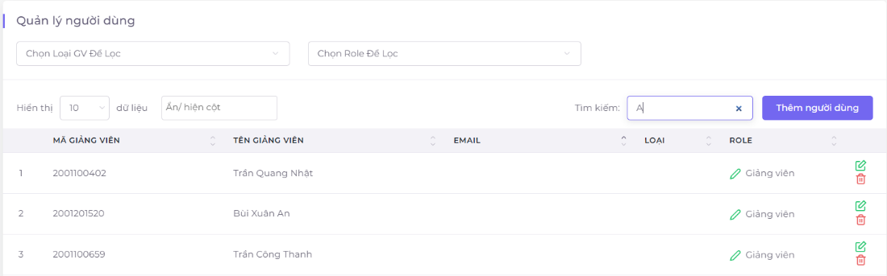

(Chữ cái không hợp lệ)

**1.2/ Code**

@Test (priority = 1)

public void normalcharcter() throws InterruptedException {

String listtext = "ABCDEFGHIKLMNOPQRSTVXYZ";

StringBuilder pasStringBuilder = new StringBuilder();

StringBuilder faildBuilder = new StringBuilder();

for(int i = 0; i<=22; i++) {

Thread.sleep(800);

WebElement searchbox = driver.findElement(By.xpath("/html/body/div[2]/div[2]/div[3]/div/section/div/div/div/div[2]/div/div/div[1]/div[2]/div/div[1]/div/label/input"));

String charString = String.valueOf(listtext.charAt(i));

searchbox.sendKeys(charString);

Thread.sleep(1000);

WebElement dataTable = driver.findElement(By.xpath("/html/body/div[2]/div[2]/div[3]/div/section/div/div/div/div[2]/div/div/table/tbody/tr[1]/td[1]"));

System.out.println(dataTable.getText());

if (dataTable.getText().equalsIgnoreCase("Không tìm thấy kết quả")) {

pasStringBuilder.append(charString);

} else {

faildBuilder.append(charString);

}

driver.navigate().refresh();

}

String pasString = pasStringBuilder.toString();

String faildString = faildBuilder.toString();

System.out.println("Key word không hợp lệ "+faildString);

System.out.println("Key Word hợp lệ " + pasString);

}

**1.3 Giải thích**

**Bước 1 Nhấp vào mục học kỳ và ngành ở menu bên trái**

**Bước 2 Chọn vào ô tìm kiếm**

**Bước 3 Bắt đầu chọn lần lượt các chữ cái để tìm kiếm và so sánh với kết quả hiển thị và in ra**

**Tìm kiếm học kỳ khi nhập ký tự chữ cái thì sẽ không trả lại kết quả “nếu trả lại kết quả” đó là chữ cái không hợp lệ**

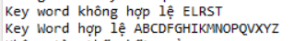

@Test(priority = 1)

**public** **void** normalcharcter() **throws** InterruptedException {

// Chuỗi ký tự để tìm kiếm

String listtext = "ABCDEFGHIKLMNOPQRSTVXYZ";

// Khởi tạo StringBuilder để lưu kết quả tìm kiếm thành công

StringBuilder pasStringBuilder = **new** StringBuilder();

// Khởi tạo StringBuilder để lưu kết quả tìm kiếm thất bại

StringBuilder faildBuilder = **new** StringBuilder();

// Duyệt qua từng ký tự trong chuỗi

**for** (**int** i = 0; i <= 22; i++) {

// Dừng thực thi trong 800 miliseconds để chờ hiển thị dữ liệu

Thread.sleep(800);

// Tìm ô tìm kiếm và nhập ký tự

WebElement searchbox = driver.findElement(By.xpath("/html/body/div[2]/div[2]/div[3]/div/section/div/div/div/div[2]/div/div/div[1]/div[2]/div/div[1]/div/label/input"));

String charString = String.valueOf(listtext.charAt(i));

searchbox.sendKeys(charString);

// Dừng thực thi trong 1 giây để chờ hiển thị kết quả tìm kiếm

Thread.sleep(1000);

// Tìm và in ra kết quả từ bảng dữ liệu

WebElement dataTable = driver.findElement(By.xpath("/html/body/div[2]/div[2]/div[3]/div/section/div/div/div/div[2]/div/div/table/tbody/tr[1]/td[1]"));

System.out.println(dataTable.getText());

// Kiểm tra kết quả tìm kiếm và cập nhật vào StringBuilder tương ứng

**if** (dataTable.getText().equalsIgnoreCase("Không tìm thấy kết quả")) {

pasStringBuilder.append(charString);

} **else** {

faildBuilder.append(charString);

}

// Làm mới trang

driver.navigate().refresh();

}

// Chuyển StringBuilder thành chuỗi

String pasString = pasStringBuilder.toString();

String faildString = faildBuilder.toString();

// In ra kết quả tìm kiếm thành công và thất bại

System.out.println("Key word không hợp lệ " + faildString);

System.out.println("Key Word hợp lệ " + pasString);

}

# TESTCASE 3 TÌM KIẾM HỌC KỲ THEO KÝ TỰ HỢP LỆ VÀ KHÔNG HỢP LỆ (LÊ TẤN ĐẠT)

**1.1/ Ảnh**

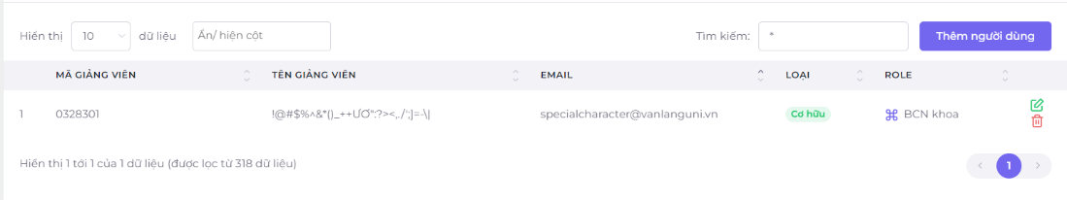

**1.2/ Code**

@Test (priority = 2)

public void specialCharacter() throws InterruptedException {

String listtext = "~`!@#$%^&*()-_=+\\|]}[{':;.>,</?";

StringBuilder pasStringBuilder = new StringBuilder();

StringBuilder faildBuilder = new StringBuilder();

for(int i = 0; i<=30; i++) {

Thread.sleep(1000);

WebElement searchbox = driver.findElement(By.xpath("/html/body/div[2]/div[2]/div[3]/div/section/div/div/div/div[2]/div/div/div[1]/div[2]/div/div[1]/div/label/input"));

String charString = String.valueOf(listtext.charAt(i));

searchbox.sendKeys(charString);

Thread.sleep(1000);

WebElement dataTable = driver.findElement(By.xpath("/html/body/div[2]/div[2]/div[3]/div/section/div/div/div/div[2]/div/div/table/tbody/tr[1]/td[1]"));

System.out.println(dataTable.getText());

if (dataTable.getText().equalsIgnoreCase("Không tìm thấy kết quả")) {

pasStringBuilder.append(charString);

} else {

faildBuilder.append(charString);

}

driver.navigate().refresh();

}

String pasString = pasStringBuilder.toString();

String faildString = faildBuilder.toString();

System.out.println("Key kí tự không hợp lệ "+faildString);

System.out.println("Key kí tự hợp lệ " + pasString);

}

**1.3/ Giải thích**

**Bước 1 Nhấp vào mục học kỳ và ngành ở menu bên trái**

**Bước 2 Chọn vào ô tìm kiếm**

**Bước 3 Bắt đầu chọn lần lượt các ký tự đặc biệt để tìm kiếm và so sánh với kết quả hiển thị và in ra**

**Nếu kết quả trả về không có kết quả thì ký tự đặc biệt đó không hợp lệ**

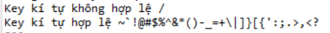

@Test(priority = 2)

**public** **void** specialCharacter() **throws** InterruptedException {

// Chuỗi ký tự đặc biệt để tìm kiếm

String listtext = "~`!@#$%^&*()-_=+\\|]}[{':;.>,</?";

// Khởi tạo StringBuilder để lưu kết quả tìm kiếm thành công

StringBuilder pasStringBuilder = **new** StringBuilder();

// Khởi tạo StringBuilder để lưu kết quả tìm kiếm thất bại

StringBuilder faildBuilder = **new** StringBuilder();

// Duyệt qua từng ký tự trong chuỗi

**for**(**int** i = 0; i <= 30; i++) {

// Dừng thực thi trong 1 giây để chờ hiển thị dữ liệu

Thread.sleep(1000);

// Tìm ô tìm kiếm và nhập ký tự

WebElement searchbox = driver.findElement(By.xpath("/html/body/div[2]/div[2]/div[3]/div/section/div/div/div/div[2]/div/div/div[1]/div[2]/div/div[1]/div/label/input"));

String charString = String.valueOf(listtext.charAt(i));

searchbox.sendKeys(charString);

// Dừng thực thi trong 1 giây để chờ hiển thị kết quả tìm kiếm

Thread.sleep(1000);

// Tìm và in ra kết quả từ bảng dữ liệu

WebElement dataTable = driver.findElement(By.xpath("/html/body/div[2]/div[2]/div[3]/div/section/div/div/div/div[2]/div/div/table/tbody/tr[1]/td[1]"));

System.out.println(dataTable.getText());

// Kiểm tra kết quả tìm kiếm và cập nhật vào StringBuilder tương ứng

**if** (dataTable.getText().equalsIgnoreCase("Không tìm thấy kết quả")) {

pasStringBuilder.append(charString);

} **else** {

faildBuilder.append(charString);

}

// Làm mới trang

driver.navigate().refresh();

}

// Chuyển StringBuilder thành chuỗi

String pasString = pasStringBuilder.toString();

String faildString = faildBuilder.toString();

// In ra kết quả tìm kiếm thành công và thất bại

System.out.println("Key kí tự không hợp lệ " + faildString);

System.out.println("Key kí tự hợp lệ " + pasString);

}

# TESTCASE 4 TÌM KIẾM HỌC KỲ THEO SỐ (LÊ TẤN ĐẠT)

**1.1/ Ảnh**

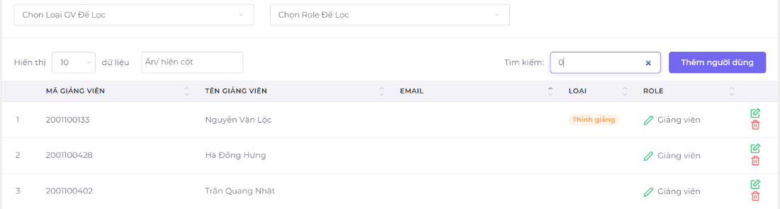

**1.2/ Code**

@Test (priority = 3)

public void numberCharacter() throws InterruptedException {

String listtext = "0123456789";

StringBuilder pasStringBuilder = new StringBuilder();

StringBuilder faildBuilder = new StringBuilder();

for(int i = 0; i<=9; i++) {

Thread.sleep(1000);

WebElement searchbox = driver.findElement(By.xpath("/html/body/div[2]/div[2]/div[3]/div/section/div/div/div/div[2]/div/div/div[1]/div[2]/div/div[1]/div/label/input"));

String charString = String.valueOf(listtext.charAt(i));

searchbox.sendKeys(charString);

Thread.sleep(1000);

WebElement dataTable = driver.findElement(By.xpath("/html/body/div[2]/div[2]/div[3]/div/section/div/div/div/div[2]/div/div/table/tbody/tr[1]/td[1]"));

System.out.println(dataTable.getText());

if (dataTable.getText().equalsIgnoreCase("Không tìm thấy kết quả")) {

faildBuilder.append(charString);

} else {

pasStringBuilder.append(charString);

}

driver.navigate().refresh();

}

String pasString = pasStringBuilder.toString();

String faildString = faildBuilder.toString();

System.out.println("Key number không hợp lệ "+faildString);

System.out.println("Key number hợp lệ " + pasString);

driver.close();

}

**1.3/ Giải thích**

**Bước 1 Nhấp vào mục học kỳ và ngành ở menu bên trái**

**Bước 2 Chọn vào ô tìm kiếm**

**Bước 3 Bắt đầu chọn lần lượt các chữ số để tìm kiếm và so sánh với kết quả hiển thị và in ra**

**Nếu số trả về kết quả thi số hợp lệ và ngược lại**

@Test(priority = 3)

**public** **void** numberCharacter() **throws** InterruptedException {

// Chuỗi ký tự số để tìm kiếm

String listtext = "0123456789";

// Khởi tạo StringBuilder để lưu kết quả tìm kiếm thành công

StringBuilder pasStringBuilder = **new** StringBuilder();

// Khởi tạo StringBuilder để lưu kết quả tìm kiếm thất bại

StringBuilder faildBuilder = **new** StringBuilder();

// Duyệt qua từng ký tự trong chuỗi

**for**(**int** i = 0; i <= 9; i++) {

// Dừng thực thi trong 1 giây để chờ hiển thị dữ liệu

Thread.sleep(1000);

// Tìm ô tìm kiếm và nhập ký tự

WebElement searchbox = driver.findElement(By.xpath("/html/body/div[2]/div[2]/div[3]/div/section/div/div/div/div[2]/div/div/div[1]/div[2]/div/div[1]/div/label/input"));

String charString = String.valueOf(listtext.charAt(i));

searchbox.sendKeys(charString);

// Dừng thực thi trong 1 giây để chờ hiển thị kết quả tìm kiếm

Thread.sleep(1000);

// Tìm và in ra kết quả từ bảng dữ liệu

WebElement dataTable = driver.findElement(By.xpath("/html/body/div[2]/div[2]/div[3]/div/section/div/div/div/div[2]/div/div/table/tbody/tr[1]/td[1]"));

System.out.println(dataTable.getText());

// Kiểm tra kết quả tìm kiếm và cập nhật vào StringBuilder tương ứng

**if** (dataTable.getText().equalsIgnoreCase("Không tìm thấy kết quả")) {

faildBuilder.append(charString);

} **else** {

pasStringBuilder.append(charString);

}

// Làm mới trang

driver.navigate().refresh();

}

// Chuyển StringBuilder thành chuỗi

String pasString = pasStringBuilder.toString();

String faildString = faildBuilder.toString();

// In ra kết quả tìm kiếm thành công và thất bại

System.out.println("Key number không hợp lệ " + faildString);

System.out.println("Key number hợp lệ " + pasString);

// Đóng trình duyệt

driver.close();

}

# TESTCASE 5 TÌM KIẾM HỌC KỲ THEO 4 CHỮ SỐ (LÊ TẤN ĐẠT)

**1.1/ Ảnh**

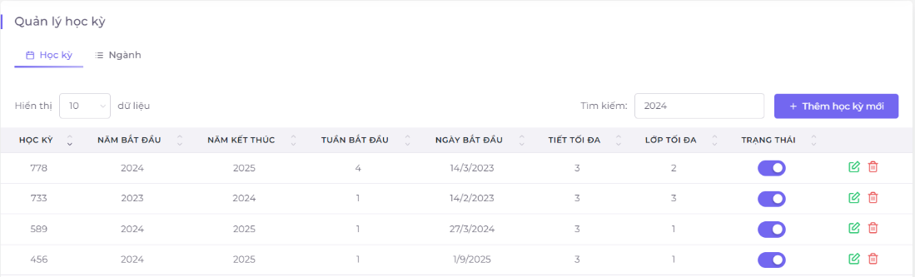

**1.2/ Code**

@Test (priority = 4)

public void number4character() throws InterruptedException {

String listtext = "0123456789";

StringBuilder pasStringBuilder = new StringBuilder();

StringBuilder faildBuilder = new StringBuilder();

for(int i = 0; i<=9; i++) {

for(int k =0; k<=9; k++) {

for (int j =0; j <=9 ; j++) {

for(int l =0; l<=9 ; l++) {

Thread.sleep(1000);

WebElement searchbox = driver.findElement(By.xpath("/html/body/div[2]/div[2]/div[3]/div/section/div/div/div/div[2]/div/div/div[1]/div[2]/div/div[1]/div/label/input"));

String charString = String.valueOf(listtext.charAt(i)) +String.valueOf(listtext.charAt(k)) + String.valueOf(listtext.charAt(j))+ String.valueOf(listtext.charAt(l));

searchbox.sendKeys(charString);

Thread.sleep(1000);

WebElement dataTable = driver.findElement(By.xpath("/html/body/div[2]/div[2]/div[3]/div/section/div/div/div/div[2]/div/div/table/tbody/tr[1]/td[1]"));

System.out.println(dataTable.getText());

if (dataTable.getText().equalsIgnoreCase("Không tìm thấy kết quả")) {

faildBuilder.append(charString);

} else {

pasStringBuilder.append(charString);

}

driver.navigate().refresh();

}

}

}

}

String pasString = pasStringBuilder.toString();

String faildString = faildBuilder.toString();

System.out.println("Key number không hợp lệ "+ faildString);

System.out.println("Key number hợp lệ " + pasString);

driver.close();

}

**1.3/ Giải Thích**

**Bước 1 Nhấp vào mục học kỳ và ngành ở menu bên trái**

**Bước 2 Chọn vào ô tìm kiếm**

**Bước 3 Bắt đầu chọn lần lượt các chữ số để tìm kiếm và so sánh với kết quả hiển thị và in ra**

**Đoạn code sẽ bắt đầu chạy để tìm kiếm lần lượt các giá trị từ 0000 -> 9999**

**Để tìm và phân loại các từ khóa cho kết quả và các từ khóa không cho kết quả**

@Test(priority = 4)

**public** **void** number4character() **throws** InterruptedException {

// Chuỗi ký tự số để tìm kiếm

String listtext = "0123456789";

// Khởi tạo StringBuilder để lưu kết quả tìm kiếm thành công

StringBuilder pasStringBuilder = **new** StringBuilder();

// Khởi tạo StringBuilder để lưu kết quả tìm kiếm thất bại

StringBuilder faildBuilder = **new** StringBuilder();

// Duyệt qua từng ký tự trong chuỗi

**for**(**int** i = 0; i <= 9; i++) {

**for**(**int** k = 0; k <= 9; k++) {

**for** (**int** j = 0; j <= 9; j++) {

**for**(**int** l = 0; l <= 9; l++) {

// Dừng thực thi trong 1 giây để chờ hiển thị dữ liệu

Thread.sleep(1000);

// Tìm ô tìm kiếm và nhập ký tự

WebElement searchbox = driver.findElement(By.xpath("/html/body/div[2]/div[2]/div[3]/div/section/div/div/div/div[2]/div/div/div[1]/div[2]/div/div[1]/div/label/input"));

String charString = String.valueOf(listtext.charAt(i)) + String.valueOf(listtext.charAt(k)) + String.valueOf(listtext.charAt(j)) + String.valueOf(listtext.charAt(l));

searchbox.sendKeys(charString);

// Dừng thực thi trong 1 giây để chờ hiển thị kết quả tìm kiếm

Thread.sleep(1000);

// Tìm và in ra kết quả từ bảng dữ liệu

WebElement dataTable = driver.findElement(By.xpath("/html/body/div[2]/div[2]/div[3]/div/section/div/div/div/div[2]/div/div/table/tbody/tr[1]/td[1]"));

System.out.println(dataTable.getText());

// Kiểm tra kết quả tìm kiếm và cập nhật vào StringBuilder tương ứng

**if** (dataTable.getText().equalsIgnoreCase("Không tìm thấy kết quả")) {

faildBuilder.append(charString);

} **else** {

pasStringBuilder.append(charString);

}

// Làm mới trang

driver.navigate().refresh();

}

}

}

}

// Chuyển StringBuilder thành chuỗi

String pasString = pasStringBuilder.toString();

String faildString = faildBuilder.toString();

// In ra kết quả tìm kiếm thành công và thất bại

System.out.println("Key number không hợp lệ " + faildString);

System.out.println("Key number hợp lệ " + pasString);

// Đóng trình duyệt

driver.close();

}

# CHỨC NĂNG TẠO NGÀNH (LÊ TẤN ĐẠT0 10 TESTCASE)

# TESTCASE 1 TẠO NGÀNH ĐÚNG VÀ ĐỦ DỮ LIỆU (LÊ TẤN ĐẠT)

**1.1/ Ảnh**

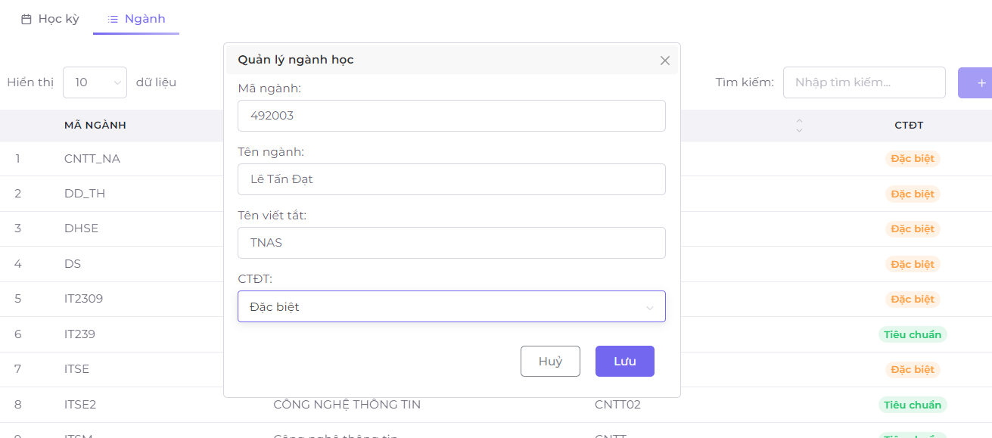

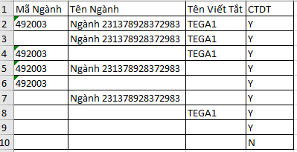

**1.2/ Code**

@Test (priority = 0)

public void CreatMajor() throws InterruptedException, IOException {

Thread.sleep(2000);

System.out.println("Test Case 1: Tạo ngành đúng và đủ dữ liệu!!");

WebElement tabHKN = driver.findElement(By.xpath("/html/body/div[2]/div[1]/div[2]/ul/li[2]/a/span"));

tabHKN.click();

Thread.sleep(2000);

WebElement majorTab = driver.findElement(By.xpath("/html/body/div[2]/div[2]/div[3]/div/section/div/div/div/div[2]/ul/li[2]/a"));

majorTab.click();

Thread.sleep(1000);

driver.findElement(By.xpath("/html/body/div[2]/div[2]/div[3]/div/section/div/div/div/div[2]/div/div/div[1]/div[2]/div/div[2]/button")).click();

FileInputStream fis = new FileInputStream("E:\\TestData\\Marjor.xlsx");

XSSFWorkbook workbook = new XSSFWorkbook(fis);

XSSFSheet sheet = workbook.getSheetAt(0);

XSSFRow row = sheet.getRow(1);

String maNganh = row.getCell(0).getStringCellValue();

String tenNganh = row.getCell(1).getStringCellValue();

String standfString = row.getCell(2).getStringCellValue();

//Nhập thông tin ngành

Thread.sleep(1000);

driver.findElement(By.xpath("/html/body/div[3]/div[2]/form/div[1]/input")).sendKeys(maNganh);

driver.findElement(By.xpath("/html/body/div[3]/div[2]/form/div[2]/input")).sendKeys(tenNganh);

driver.findElement(By.xpath("/html/body/div[3]/div[2]/form/div[3]/input")).sendKeys(standfString);

int ctdt = random.nextInt(2,4);

Thread.sleep(1000);

driver.findElement(By.xpath("/html/body/div[3]/div[2]/form/div[4]/div/select/option["+ctdt+"]")).click();

driver.findElement(By.xpath("/html/body/div[3]/div[2]/form/div[5]/button[2]")).click();

//Lấy thông báo

Thread.sleep(800);

WebElement messElement = driver.findElement(By.xpath("/html/body/div[3]/div/div"));

String ketquaMongdoi = "Lưu thành công";

System.out.println("Kết quả mong đợi: "+ketquaMongdoi);

System.out.println("Kết quả thực tế: "+ messElement.getText());

}

**1.3 Giải thích**

**Bước 1 Chọn vào mục học kỳ và ngành ở menu bên trái**

**Bước 2 Nhấp vào tab ngành**

**Bước 3 Nhấp vào nút Thêm Ngành Mới**

**Bước 4 Nhập đúng và đủ các trường được yêu cầu**

**Bước 5 Bấm lưu**

**Bước 6 Hệ thống sẽ hiển thị thông báo lưu thành công**

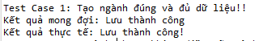

@Test(priority = 0)

**public** **void** CreatMajor() **throws** InterruptedException, IOException {

// Dừng thực thi trong 2 giây để chờ hiển thị dữ liệu

Thread.sleep(2000);

// In ra thông báo cho test case

System.out.println("Test Case 1: Tạo ngành đúng và đủ dữ liệu!!");

// Click vào tab "Hệ Kỹ Năng Nghề"

WebElement tabHKN = driver.findElement(By.xpath("/html/body/div[2]/div[1]/div[2]/ul/li[2]/a/span"));

tabHKN.click();

Thread.sleep(2000);

// Click vào tab "Ngành"

WebElement majorTab = driver.findElement(By.xpath("/html/body/div[2]/div[2]/div[3]/div/section/div/div/div/div[2]/ul/li[2]/a"));

majorTab.click();

Thread.sleep(1000);

// Click vào nút "Thêm Mới"

driver.findElement(By.xpath("/html/body/div[2]/div[2]/div[3]/div/section/div/div/div/div[2]/div/div/div[1]/div[2]/div/div[2]/button")).click();

// Đọc dữ liệu từ file Excel

FileInputStream fis = **new** FileInputStream("E:\\TestData\\Marjor.xlsx");

XSSFWorkbook workbook = **new** XSSFWorkbook(fis);

XSSFSheet sheet = workbook.getSheetAt(0);

XSSFRow row = sheet.getRow(1);

String maNganh = row.getCell(0).getStringCellValue();

String tenNganh = row.getCell(1).getStringCellValue();

String standfString = row.getCell(2).getStringCellValue();

// Nhập thông tin ngành

Thread.sleep(1000);

driver.findElement(By.xpath("/html/body/div[3]/div[2]/form/div[1]/input")).sendKeys(maNganh);

driver.findElement(By.xpath("/html/body/div[3]/div[2]/form/div[2]/input")).sendKeys(tenNganh);

driver.findElement(By.xpath("/html/body/div[3]/div[2]/form/div[3]/input")).sendKeys(standfString);

// Random lựa chọn Cơ sở đào tạo

**int** ctdt = random.nextInt(2, 4);

Thread.sleep(1000);

driver.findElement(By.xpath("/html/body/div[3]/div[2]/form/div[4]/div/select/option[" + ctdt + "]")).click();

// Click vào nút "Lưu"

driver.findElement(By.xpath("/html/body/div[3]/div[2]/form/div[5]/button[2]")).click();

// Lấy thông báo

Thread.sleep(800);

WebElement messElement = driver.findElement(By.xpath("/html/body/div[3]/div/div"));

String ketquaMongdoi = "Lưu thành công";

System.out.println("Kết quả mong đợi: " + ketquaMongdoi);

System.out.println("Kết quả thực tế: " + messElement.getText());

}

# TESTCASE 2 TẠO NGÀNH NHƯ KHÔNG ĐIỀN MÃ NGÀNH (LÊ TẤN ĐẠT)

**1.1/ Ảnh**

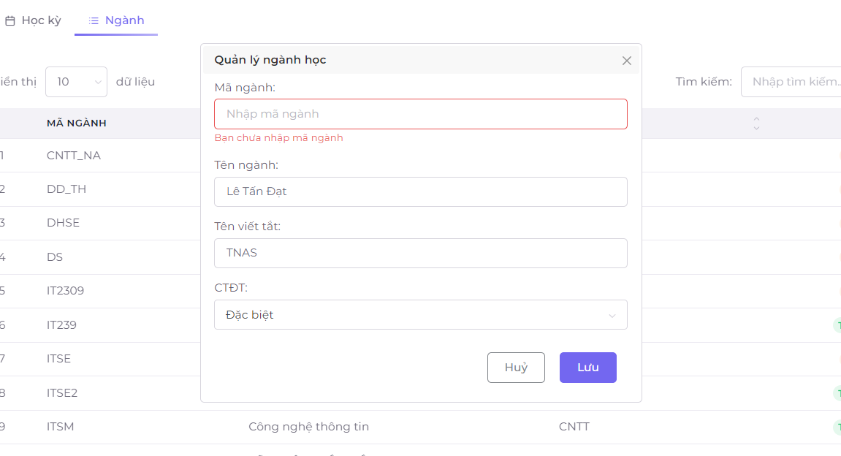



**1.2/ Code**

@Test (priority = 1)

public void CreatNocode() throws InterruptedException, IOException {

Thread.sleep(2000);

System.out.println("Tesace 2: Tạo ngành nhưng không điền mã ngành");

Thread.sleep(1000);

driver.findElement(By.xpath("/html/body/div[2]/div[2]/div[3]/div/section/div/div/div/div[2]/div/div/div[1]/div[2]/div/div[2]/button")).click();

FileInputStream fis = new FileInputStream("E:\\TestData\\Marjor.xlsx");

XSSFWorkbook workbook = new XSSFWorkbook(fis);

XSSFSheet sheet = workbook.getSheetAt(0);

XSSFRow row = sheet.getRow(2);

String tenNganh = row.getCell(1).getStringCellValue();

String standfString = row.getCell(2).getStringCellValue();

//Nhập thông tin ngành

Thread.sleep(5000);

driver.findElement(By.xpath("/html/body/div[3]/div[2]/form/div[2]/input")).sendKeys(tenNganh);

driver.findElement(By.xpath("/html/body/div[3]/div[2]/form/div[3]/input")).sendKeys(standfString);

int ctdt = random.nextInt(2,4);

Thread.sleep(1000);

driver.findElement(By.xpath("/html/body/div[3]/div[2]/form/div[4]/div/select/option["+ctdt+"]")).click();

driver.findElement(By.xpath("/html/body/div[3]/div[2]/form/div[5]/button[2]")).click();

Thread.sleep(1000);

WebElement errorElement = driver.findElement(By.id("id-error"));

String ketquamongdoi = "Bạn chưa nhập mã ngành";

Thread.sleep(2000);

System.out.println("Kết quả mong đợi: " + ketquamongdoi);

System.out.println("Kết quả thực tế: " + errorElement.getText());

driver.findElement(By.xpath("/html/body/div[3]/div[1]/button")).click();

}

**1.3 Giải thích**

**Bước 1 Chọn vào mục học kỳ và ngành ở menu bên trái**

**Bước 2 Nhấp vào tab ngành**

**Bước 3 Nhấp vào nút Thêm Ngành Mới**

**Bước 4 Nhập đúng và đủ các trường được yêu cầu như bỏ qua trường mã ngành**

**Bước 5 Bấm lưu**

**Bước 6 Hệ thống sẽ hiển thị thông báo lỗi bên dưới trường mã ngành**

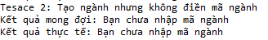

@Test(priority = 1)

**public** **void** CreatNocode() **throws** InterruptedException, IOException {

// Dừng thực thi trong 2 giây để chờ hiển thị dữ liệu

Thread.sleep(2000);

// In ra thông báo cho test case

System.out.println("Tesace 2: Tạo ngành nhưng không điền mã ngành");

// Dừng thực thi trong 1 giây

Thread.sleep(1000);

// Click vào nút "Thêm Mới"

driver.findElement(By.xpath("/html/body/div[2]/div[2]/div[3]/div/section/div/div/div/div[2]/div/div/div[1]/div[2]/div/div[2]/button")).click();

// Đọc dữ liệu từ file Excel

FileInputStream fis = **new** FileInputStream("E:\\TestData\\Marjor.xlsx");

XSSFWorkbook workbook = **new** XSSFWorkbook(fis);

XSSFSheet sheet = workbook.getSheetAt(0);

XSSFRow row = sheet.getRow(2);

// Lấy dữ liệu từ file Excel

String tenNganh = row.getCell(1).getStringCellValue();

String standfString = row.getCell(2).getStringCellValue();

// Nhập thông tin ngành

Thread.sleep(5000);

driver.findElement(By.xpath("/html/body/div[3]/div[2]/form/div[2]/input")).sendKeys(tenNganh);

driver.findElement(By.xpath("/html/body/div[3]/div[2]/form/div[3]/input")).sendKeys(standfString);

**int** ctdt = random.nextInt(2, 4);

Thread.sleep(1000);

driver.findElement(By.xpath("/html/body/div[3]/div[2]/form/div[4]/div/select/option[" + ctdt + "]")).click();

driver.findElement(By.xpath("/html/body/div[3]/div[2]/form/div[5]/button[2]")).click();

// Dừng thực thi trong 1 giây

Thread.sleep(1000);

// Tìm và lưu thông báo lỗi

WebElement errorElement = driver.findElement(By.id("id-error"));

// In ra kết quả mong đợi và kết quả thực tế

String ketquamongdoi = "Bạn chưa nhập mã ngành";

Thread.sleep(2000);

System.out.println("Kết quả mong đợi: " + ketquamongdoi);

System.out.println("Kết quả thực tế: " + errorElement.getText());

// Click vào nút đóng cửa sổ

driver.findElement(By.xpath("/html/body/div[3]/div[1]/button")).click();

}

# TESTCASE 3 TẠO NGÀNH NHƯNG KHÔNG ĐIỀN TÊN NGÀNH (LÊ TẤN ĐẠT)

**1.1/ Ảnh**

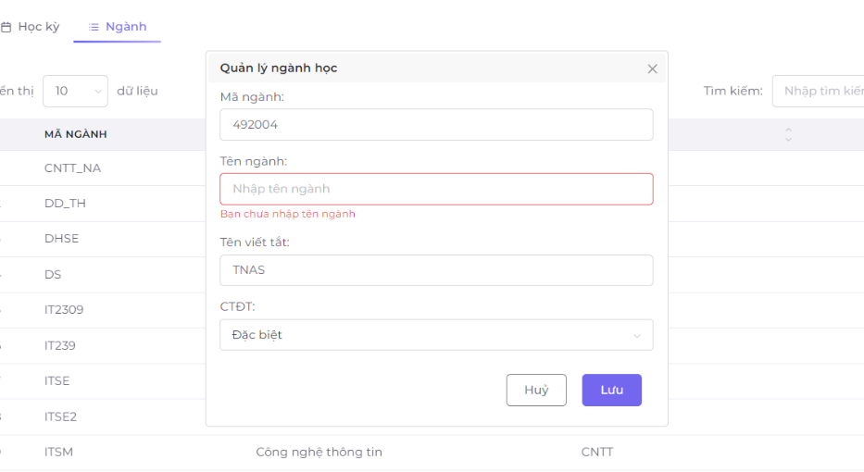



**1.2/ Code**

@Test (priority = 2)

public void creatNoNam() throws IOException, InterruptedException {

Thread.sleep(2000);

System.out.println("Tesace 3: Tạo ngành nhưng không điền tên ngành");

Thread.sleep(1000);

driver.findElement(By.xpath("/html/body/div[2]/div[2]/div[3]/div/section/div/div/div/div[2]/div/div/div[1]/div[2]/div/div[2]/button")).click();

FileInputStream fis = new FileInputStream("E:\\TestData\\Marjor.xlsx");

XSSFWorkbook workbook = new XSSFWorkbook(fis);

XSSFSheet sheet = workbook.getSheetAt(0);

XSSFRow row = sheet.getRow(3);

String maNganh = row.getCell(0).getStringCellValue();

String standfString = row.getCell(2).getStringCellValue();

//Nhập thông tin ngành

Thread.sleep(5000);

driver.findElement(By.xpath("/html/body/div[3]/div[2]/form/div[1]/input")).sendKeys(maNganh);

driver.findElement(By.xpath("/html/body/div[3]/div[2]/form/div[3]/input")).sendKeys(standfString);

int ctdt = random.nextInt(2,4);

Thread.sleep(1000);

driver.findElement(By.xpath("/html/body/div[3]/div[2]/form/div[4]/div/select/option["+ctdt+"]")).click();

driver.findElement(By.xpath("/html/body/div[3]/div[2]/form/div[5]/button[2]")).click();

Thread.sleep(1000);

WebElement errorElement = driver.findElement(By.id("name-error"));

String ketquamongdoi = "Bạn chưa nhập tên ngành";

Thread.sleep(2000);

System.out.println("Kết quả mong đợi: " + ketquamongdoi);

System.out.println("Kết quả thực tế: " + errorElement.getText());

driver.findElement(By.xpath("/html/body/div[3]/div[1]/button")).click();

}

**1.3 Giải thích**

**Bước 1 Chọn vào mục học kỳ và ngành ở menu bên trái**

**Bước 2 Nhấp vào tab ngành**

**Bước 3 Nhấp vào nút Thêm Ngành Mới**

**Bước 4 Nhập đúng và đủ các trường được yêu cầu nhưng bỏ qua trường Tên ngành**

**Bước 5 Bấm lưu**

**Bước 6 Hệ thống sẽ hiển thị thông báo lỗi bên dưới trường tên ngành**

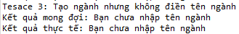

@Test(priority = 2)

**public** **void** creatNoNam() **throws** IOException, InterruptedException {

// Dừng thực thi trong 2 giây để chờ hiển thị dữ liệu

Thread.sleep(2000);

// In ra thông báo cho test case

System.out.println("Tesace 3: Tạo ngành nhưng không điền tên ngành");

// Dừng thực thi trong 1 giây

Thread.sleep(1000);

// Click vào nút "Thêm Mới"

driver.findElement(By.xpath("/html/body/div[2]/div[2]/div[3]/div/section/div/div/div/div[2]/div/div/div[1]/div[2]/div/div[2]/button")).click();

// Đọc dữ liệu từ file Excel

FileInputStream fis = **new** FileInputStream("E:\\TestData\\Marjor.xlsx");

XSSFWorkbook workbook = **new** XSSFWorkbook(fis);

XSSFSheet sheet = workbook.getSheetAt(0);

XSSFRow row = sheet.getRow(3);

// Lấy dữ liệu từ file Excel

String maNganh = row.getCell(0).getStringCellValue();

String standfString = row.getCell(2).getStringCellValue();

// Nhập thông tin ngành

Thread.sleep(5000);

driver.findElement(By.xpath("/html/body/div[3]/div[2]/form/div[1]/input")).sendKeys(maNganh);

driver.findElement(By.xpath("/html/body/div[3]/div[2]/form/div[3]/input")).sendKeys(standfString);

**int** ctdt = random.nextInt(2, 4);

Thread.sleep(1000);

driver.findElement(By.xpath("/html/body/div[3]/div[2]/form/div[4]/div/select/option[" + ctdt + "]")).click();

driver.findElement(By.xpath("/html/body/div[3]/div[2]/form/div[5]/button[2]")).click();

// Dừng thực thi trong 1 giây

Thread.sleep(1000);

// Tìm và lưu thông báo lỗi

WebElement errorElement = driver.findElement(By.id("name-error"));

// In ra kết quả mong đợi và kết quả thực tế

String ketquamongdoi = "Bạn chưa nhập tên ngành";

Thread.sleep(2000);

System.out.println("Kết quả mong đợi: " + ketquamongdoi);

System.out.println("Kết quả thực tế: " + errorElement.getText());

// Click vào nút đóng cửa sổ

driver.findElement(By.xpath("/html/body/div[3]/div[1]/button")).click();

}

# TESTCASE 4 TẠO NGÀNH NHƯNG KHÔNG ĐIỀN TÊN VIẾT TẮT (LÊ TẤN ĐẠT)

**1.1/ Ảnh**

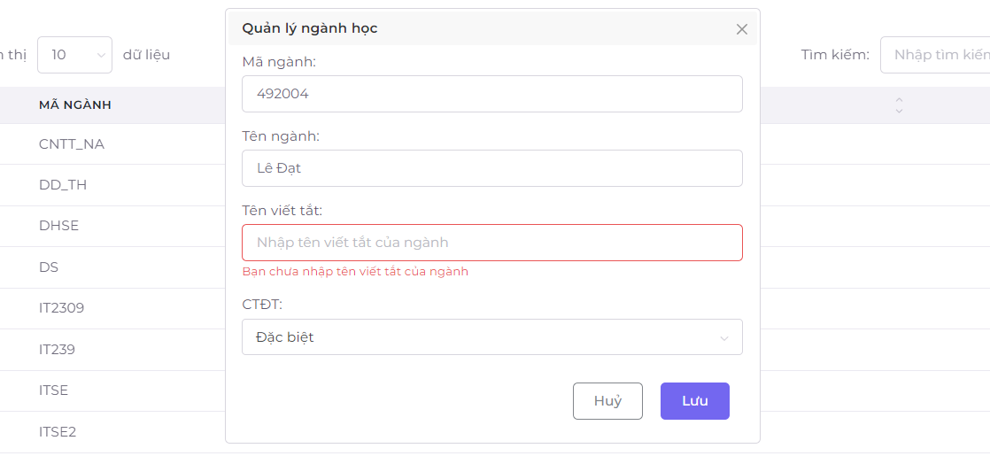



**1.2/ Code**

@Test (priority = 3)

public void creatNoStanNam() throws IOException, InterruptedException {

Thread.sleep(2000);

System.out.println("Tesace 4: Tạo ngành nhưng không điền tên viết tắt");

Thread.sleep(1000);

driver.findElement(By.xpath("/html/body/div[2]/div[2]/div[3]/div/section/div/div/div/div[2]/div/div/div[1]/div[2]/div/div[2]/button")).click();

FileInputStream fis = new FileInputStream("E:\\TestData\\Marjor.xlsx");

XSSFWorkbook workbook = new XSSFWorkbook(fis);

XSSFSheet sheet = workbook.getSheetAt(0);

XSSFRow row = sheet.getRow(4);

String maNganh = row.getCell(0).getStringCellValue();

String tenNganh = row.getCell(1).getStringCellValue();

//Nhập thông tin ngành

Thread.sleep(5000);

driver.findElement(By.xpath("/html/body/div[3]/div[2]/form/div[1]/input")).sendKeys(maNganh);

driver.findElement(By.xpath("/html/body/div[3]/div[2]/form/div[2]/input")).sendKeys(tenNganh);

int ctdt = random.nextInt(2,4);

Thread.sleep(1000);

driver.findElement(By.xpath("/html/body/div[3]/div[2]/form/div[4]/div/select/option["+ctdt+"]")).click();

driver.findElement(By.xpath("/html/body/div[3]/div[2]/form/div[5]/button[2]")).click();

Thread.sleep(1000);

WebElement errorElement = driver.findElement(By.id("abbreviation-error"));

String ketquamongdoi = "Bạn chưa nhập tên viết tắt của ngành";

Thread.sleep(2000);

System.out.println("Kết quả mong đợi: " + ketquamongdoi);

System.out.println("Kết quả thực tế: " + errorElement.getText());

driver.findElement(By.xpath("/html/body/div[3]/div[1]/button")).click();

}

**1.3 Giải thích**

**Bước 1 Chọn vào mục học kỳ và ngành ở menu bên trái**

**Bước 2 Nhấp vào tab ngành**

**Bước 3 Nhấp vào nút Thêm Ngành Mới**

**Bước 4 Nhập đúng và đủ các trường được yêu cầu nhưng bỏ qua trường tên viết tắt**

**Bước 5 Bấm lưu**

**Bước 6 Hệ thống sẽ hiển thị thông lỗi bên dưới trường tên viết tắt**

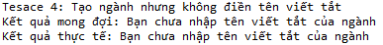

@Test(priority = 3)

**public** **void** creatNoStanNam() **throws** IOException, InterruptedException {

// Dừng thực thi trong 2 giây để chờ hiển thị dữ liệu

Thread.sleep(2000);

// In ra thông báo cho test case

System.out.println("Tesace 4: Tạo ngành nhưng không điền tên viết tắt");

// Dừng thực thi trong 1 giây

Thread.sleep(1000);

// Click vào nút "Thêm Mới"

driver.findElement(By.xpath("/html/body/div[2]/div[2]/div[3]/div/section/div/div/div/div[2]/div/div/div[1]/div[2]/div/div[2]/button")).click();

// Đọc dữ liệu từ file Excel

FileInputStream fis = **new** FileInputStream("E:\\TestData\\Marjor.xlsx");

XSSFWorkbook workbook = **new** XSSFWorkbook(fis);

XSSFSheet sheet = workbook.getSheetAt(0);

XSSFRow row = sheet.getRow(4);

// Lấy dữ liệu từ file Excel

String maNganh = row.getCell(0).getStringCellValue();

String tenNganh = row.getCell(1).getStringCellValue();

// Nhập thông tin ngành

Thread.sleep(5000);

driver.findElement(By.xpath("/html/body/div[3]/div[2]/form/div[1]/input")).sendKeys(maNganh);

driver.findElement(By.xpath("/html/body/div[3]/div[2]/form/div[2]/input")).sendKeys(tenNganh);

**int** ctdt = random.nextInt(2, 4);

Thread.sleep(1000);

driver.findElement(By.xpath("/html/body/div[3]/div[2]/form/div[4]/div/select/option[" + ctdt + "]")).click();

driver.findElement(By.xpath("/html/body/div[3]/div[2]/form/div[5]/button[2]")).click();

// Dừng thực thi trong 1 giây

Thread.sleep(1000);

// Tìm và lưu thông báo lỗi

WebElement errorElement = driver.findElement(By.id("abbreviation-error"));

// In ra kết quả mong đợi và kết quả thực tế

String ketquamongdoi = "Bạn chưa nhập tên viết tắt của ngành";

Thread.sleep(2000);

System.out.println("Kết quả mong đợi: " + ketquamongdoi);

System.out.println("Kết quả thực tế: " + errorElement.getText());

// Click vào nút đóng cửa sổ

driver.findElement(By.xpath("/html/body/div[3]/div[1]/button")).click();

}

# TESTCASE 5 TẠO NGÀNH CHỈ ĐIỀN MÃ (LÊ TẤN ĐẠT)

**1.1/ Ảnh**

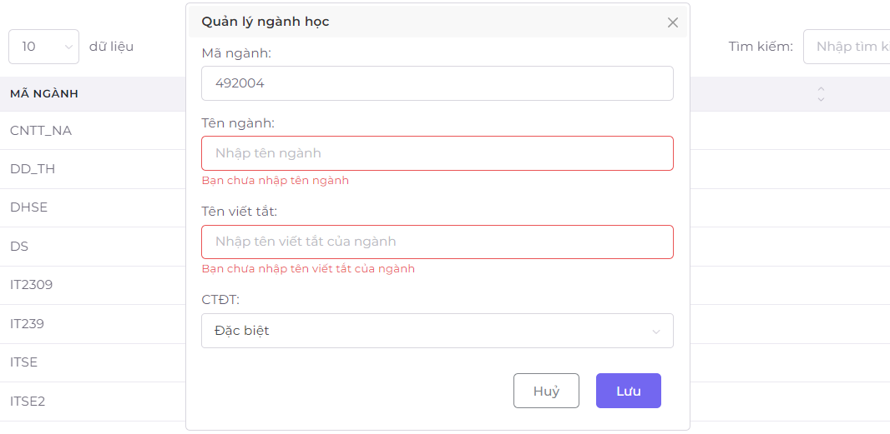



**1.2/ Code**

@Test (priority = 4)

public void CreatonlyCode() throws IOException, InterruptedException {

Thread.sleep(2000);

System.out.println("Tesace 5: Tạo ngành chỉ điền mã");

Thread.sleep(1000);

driver.findElement(By.xpath("/html/body/div[2]/div[2]/div[3]/div/section/div/div/div/div[2]/div/div/div[1]/div[2]/div/div[2]/button")).click();

FileInputStream fis = new FileInputStream("E:\\TestData\\Marjor.xlsx");

XSSFWorkbook workbook = new XSSFWorkbook(fis);

XSSFSheet sheet = workbook.getSheetAt(0);

XSSFRow row = sheet.getRow(5);

String maNganh = row.getCell(0).getStringCellValue();

//Nhập thông tin ngành

Thread.sleep(5000);

driver.findElement(By.xpath("/html/body/div[3]/div[2]/form/div[1]/input")).sendKeys(maNganh);

int ctdt = random.nextInt(2,4);

Thread.sleep(1000);

driver.findElement(By.xpath("/html/body/div[3]/div[2]/form/div[4]/div/select/option["+ctdt+"]")).click();

driver.findElement(By.xpath("/html/body/div[3]/div[2]/form/div[5]/button[2]")).click();

Thread.sleep(1000);

WebElement errorElement = driver.findElement(By.id("abbreviation-error"));

WebElement errorElement2 = driver.findElement(By.id("name-error"));

String ketquamongdoi = "Bạn chưa nhập tên ngành, Bạn chưa nhập tên viết tắt của ngành";

Thread.sleep(2000);

System.out.println("Kết quả mong đợi: " + ketquamongdoi);

System.out.println("Kết quả thực tế: " + errorElement2.getText() +", "+ errorElement.getText());

driver.findElement(By.xpath("/html/body/div[3]/div[1]/button")).click();

}

**1.3 Giải thích**

**Bước 1 Chọn vào mục học kỳ và ngành ở menu bên trái**

**Bước 2 Nhấp vào tab ngành**

**Bước 3 Nhấp vào nút Thêm Ngành Mới**

**Bước 4 Chỉ điền trường mã ngành**

**Bước 5 Bấm lưu**

**Bước 6 Hệ thống sẽ hiển thị thông báo lỗi bên dưới 2 trường Tên ngành và Tên Viết Tắt**



@Test(priority = 4)

**public** **void** CreatonlyCode() **throws** IOException, InterruptedException {

// Dừng thực thi trong 2 giây để chờ hiển thị dữ liệu

Thread.sleep(2000);

// In ra thông báo cho test case

System.out.println("Tesace 5: Tạo ngành chỉ điền mã");

// Dừng thực thi trong 1 giây

Thread.sleep(1000);

// Click vào nút "Thêm Mới"

driver.findElement(By.xpath("/html/body/div[2]/div[2]/div[3]/div/section/div/div/div/div[2]/div/div/div[1]/div[2]/div/div[2]/button")).click();

// Đọc dữ liệu từ file Excel

FileInputStream fis = **new** FileInputStream("E:\\TestData\\Marjor.xlsx");

XSSFWorkbook workbook = **new** XSSFWorkbook(fis);

XSSFSheet sheet = workbook.getSheetAt(0);

XSSFRow row = sheet.getRow(5);

// Lấy dữ liệu từ file Excel

String maNganh = row.getCell(0).getStringCellValue();

// Nhập thông tin ngành

Thread.sleep(5000);

driver.findElement(By.xpath("/html/body/div[3]/div[2]/form/div[1]/input")).sendKeys(maNganh);

**int** ctdt = random.nextInt(2, 4);

Thread.sleep(1000);

driver.findElement(By.xpath("/html/body/div[3]/div[2]/form/div[4]/div/select/option[" + ctdt + "]")).click();

driver.findElement(By.xpath("/html/body/div[3]/div[2]/form/div[5]/button[2]")).click();

// Dừng thực thi trong 1 giây

Thread.sleep(1000);

// Tìm và lưu thông báo lỗi

WebElement errorElement = driver.findElement(By.id("abbreviation-error"));

WebElement errorElement2 = driver.findElement(By.id("name-error"));

// Tạo chuỗi kết quả mong đợi

String ketquamongdoi = "Bạn chưa nhập tên ngành, Bạn chưa nhập tên viết tắt của ngành";

Thread.sleep(2000);

// In ra kết quả mong đợi và kết quả thực tế

System.out.println("Kết quả mong đợi: " + ketquamongdoi);

System.out.println("Kết quả thực tế: " + errorElement2.getText() + ", " + errorElement.getText());

// Click vào nút đóng cửa sổ

driver.findElement(By.xpath("/html/body/div[3]/div[1]/button")).click();

}

# TESTCASE 6 TẠO NGÀNH CHỈ ĐIỀN TÊN NGÀNH(LÊ TẤN ĐẠT)

**1.1/ Ảnh**

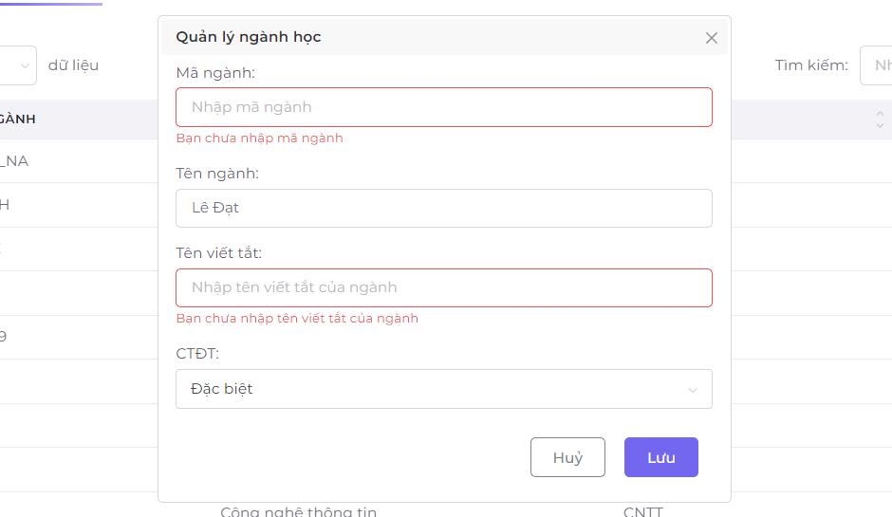



**1.2/ Code**

@Test (priority = 5)

public void Creatonlyname() throws IOException, InterruptedException {

Thread.sleep(2000);

System.out.println("Tesace 6: Tạo ngành chỉ điền tên ngành");

Thread.sleep(1000);

driver.findElement(By.xpath("/html/body/div[2]/div[2]/div[3]/div/section/div/div/div/div[2]/div/div/div[1]/div[2]/div/div[2]/button")).click();

FileInputStream fis = new FileInputStream("E:\\TestData\\Marjor.xlsx");

XSSFWorkbook workbook = new XSSFWorkbook(fis);

XSSFSheet sheet = workbook.getSheetAt(0);

XSSFRow row = sheet.getRow(6);

String tenNganh = row.getCell(1).getStringCellValue();

//Nhập thông tin ngành

Thread.sleep(5000);

driver.findElement(By.xpath("/html/body/div[3]/div[2]/form/div[2]/input")).sendKeys(tenNganh);

int ctdt = random.nextInt(2,4);

Thread.sleep(1000);

driver.findElement(By.xpath("/html/body/div[3]/div[2]/form/div[4]/div/select/option["+ctdt+"]")).click();

driver.findElement(By.xpath("/html/body/div[3]/div[2]/form/div[5]/button[2]")).click();

Thread.sleep(1000);

WebElement errorElement = driver.findElement(By.id("abbreviation-error"));

WebElement errorElement2 = driver.findElement(By.id("id-error"));

String ketquamongdoi = "Bạn chưa nhập mã ngành, Bạn chưa nhập tên viết tắt của ngành";

Thread.sleep(2000);

System.out.println("Kết quả mong đợi: " + ketquamongdoi);

System.out.println("Kết quả thực tế: " + errorElement2.getText() +", "+ errorElement.getText());

driver.findElement(By.xpath("/html/body/div[3]/div[1]/button")).click();

}

**1.3 Giải thích**

**Bước 1 Chọn vào mục học kỳ và ngành ở menu bên trái**

**Bước 2 Nhấp vào tab ngành**

**Bước 3 Nhấp vào nút Thêm Ngành Mới**

**Bước 4 Chỉ điền trường Tên Ngành**

**Bước 5 Bấm lưu**

**Bước 6 Hệ thống sẽ hiển thị thông báo lỗi bên dưới 2 trường Mã ngành và Tên Viết Tắt**



@Test(priority = 5)

**public** **void** Creatonlyname() **throws** IOException, InterruptedException {

// Dừng thực thi trong 2 giây để chờ hiển thị dữ liệu

Thread.sleep(2000);

// In ra thông báo cho test case

System.out.println("Tesace 6: Tạo ngành chỉ điền tên ngành");

// Dừng thực thi trong 1 giây

Thread.sleep(1000);

// Click vào nút "Thêm Mới"

driver.findElement(By.xpath("/html/body/div[2]/div[2]/div[3]/div/section/div/div/div/div[2]/div/div/div[1]/div[2]/div/div[2]/button")).click();

// Đọc dữ liệu từ file Excel

FileInputStream fis = **new** FileInputStream("E:\\TestData\\Marjor.xlsx");

XSSFWorkbook workbook = **new** XSSFWorkbook(fis);

XSSFSheet sheet = workbook.getSheetAt(0);

XSSFRow row = sheet.getRow(6);

// Lấy dữ liệu từ file Excel

String tenNganh = row.getCell(1).getStringCellValue();

// Nhập thông tin ngành

Thread.sleep(5000);

driver.findElement(By.xpath("/html/body/div[3]/div[2]/form/div[2]/input")).sendKeys(tenNganh);

**int** ctdt = random.nextInt(2, 4);

Thread.sleep(1000);

driver.findElement(By.xpath("/html/body/div[3]/div[2]/form/div[4]/div/select/option[" + ctdt + "]")).click();

driver.findElement(By.xpath("/html/body/div[3]/div[2]/form/div[5]/button[2]")).click();

// Dừng thực thi trong 1 giây

Thread.sleep(1000);

// Tìm và lưu thông báo lỗi

WebElement errorElement = driver.findElement(By.id("abbreviation-error"));

WebElement errorElement2 = driver.findElement(By.id("id-error"));

// Tạo chuỗi kết quả mong đợi

String ketquamongdoi = "Bạn chưa nhập mã ngành, Bạn chưa nhập tên viết tắt của ngành";

Thread.sleep(2000);

// In ra kết quả mong đợi và kết quả thực tế

System.out.println("Kết quả mong đợi: " + ketquamongdoi);

System.out.println("Kết quả thực tế: " + errorElement2.getText() + ", " + errorElement.getText());

// Click vào nút đóng cửa sổ

driver.findElement(By.xpath("/html/body/div[3]/div[1]/button")).click();

}

# TESTCASE 7 TẠO NGÀNH CHỈ ĐIỀN TÊN VIẾT TẮT (LÊ TẤN ĐẠT)

**1.1/ Ảnh**

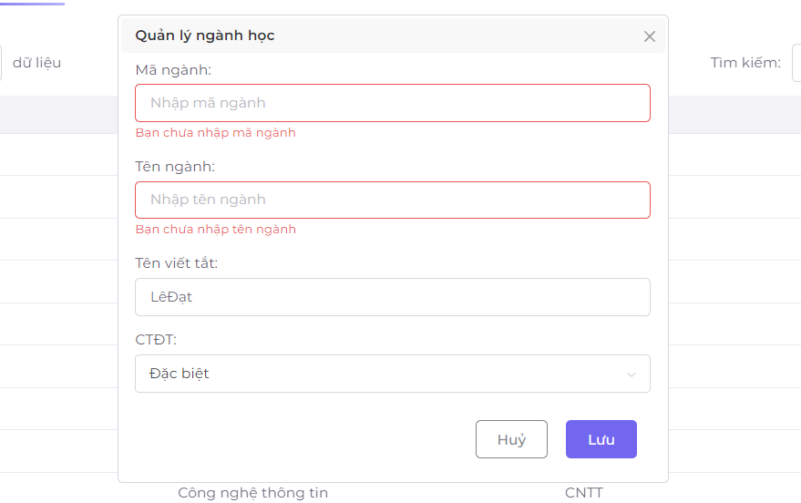



**1.2/ Code**

@Test (priority = 6)

public void Creatonlystand() throws IOException, InterruptedException {

Thread.sleep(2000);

System.out.println("Tesace 7: Tạo ngành chỉ điền tên viết tắt");

Thread.sleep(1000);

driver.findElement(By.xpath("/html/body/div[2]/div[2]/div[3]/div/section/div/div/div/div[2]/div/div/div[1]/div[2]/div/div[2]/button")).click();

FileInputStream fis = new FileInputStream("E:\\TestData\\Marjor.xlsx");

XSSFWorkbook workbook = new XSSFWorkbook(fis);

XSSFSheet sheet = workbook.getSheetAt(0);

XSSFRow row = sheet.getRow(7);

String standfString = row.getCell(2).getStringCellValue();

//Nhập thông tin ngành

Thread.sleep(5000);

driver.findElement(By.xpath("/html/body/div[3]/div[2]/form/div[3]/input")).sendKeys(standfString);

int ctdt = random.nextInt(2,4);

Thread.sleep(1000);

driver.findElement(By.xpath("/html/body/div[3]/div[2]/form/div[4]/div/select/option["+ctdt+"]")).click();

driver.findElement(By.xpath("/html/body/div[3]/div[2]/form/div[5]/button[2]")).click();

Thread.sleep(1000);

WebElement errorElement = driver.findElement(By.id("name-error"));

WebElement errorElement2 = driver.findElement(By.id("id-error"));

String ketquamongdoi = "Bạn chưa nhập mã ngành, Bạn chưa nhập tên ngành";

Thread.sleep(2000);

System.out.println("Kết quả mong đợi: " + ketquamongdoi);

System.out.println("Kết quả thực tế: " + errorElement2.getText() +", "+ errorElement.getText());

driver.findElement(By.xpath("/html/body/div[3]/div[1]/button")).click();

}

**1.3 Giải thích**

**Bước 1 Chọn vào mục học kỳ và ngành ở menu bên trái**

**Bước 2 Nhấp vào tab ngành**

**Bước 3 Nhấp vào nút Thêm Ngành Mới**

**Bước 4 Chỉ điền trường tên Viết tắt**

**Bước 5 Bấm lưu**

**Bước 6 Hệ thống sẽ hiển thị thông báo lỗi bên dưới 2 trường Tên ngành và Mã ngành**

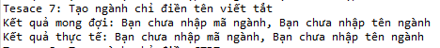

@Test(priority = 6)

**public** **void** Creatonlystand() **throws** IOException, InterruptedException {

// Dừng thực thi trong 2 giây để chờ hiển thị dữ liệu

Thread.sleep(2000);

// In ra thông báo cho test case

System.out.println("Tesace 7: Tạo ngành chỉ điền tên viết tắt");

// Dừng thực thi trong 1 giây

Thread.sleep(1000);

// Click vào nút "Thêm Mới"

driver.findElement(By.xpath("/html/body/div[2]/div[2]/div[3]/div/section/div/div/div/div[2]/div/div/div[1]/div[2]/div/div[2]/button")).click();

// Đọc dữ liệu từ file Excel

FileInputStream fis = **new** FileInputStream("E:\\TestData\\Marjor.xlsx");

XSSFWorkbook workbook = **new** XSSFWorkbook(fis);

XSSFSheet sheet = workbook.getSheetAt(0);

XSSFRow row = sheet.getRow(7);

// Lấy dữ liệu từ file Excel

String standfString = row.getCell(2).getStringCellValue();

// Nhập thông tin ngành

Thread.sleep(5000);

driver.findElement(By.xpath("/html/body/div[3]/div[2]/form/div[3]/input")).sendKeys(standfString);

**int** ctdt = random.nextInt(2, 4);

Thread.sleep(1000);

driver.findElement(By.xpath("/html/body/div[3]/div[2]/form/div[4]/div/select/option[" + ctdt + "]")).click();

driver.findElement(By.xpath("/html/body/div[3]/div[2]/form/div[5]/button[2]")).click();

// Dừng thực thi trong 1 giây

Thread.sleep(1000);

// Tìm và lưu thông báo lỗi

WebElement errorElement = driver.findElement(By.id("name-error"));

WebElement errorElement2 = driver.findElement(By.id("id-error"));

// Tạo chuỗi kết quả mong đợi

String ketquamongdoi = "Bạn chưa nhập mã ngành, Bạn chưa nhập tên ngành";

Thread.sleep(2000);

// In ra kết quả mong đợi và kết quả thực tế

System.out.println("Kết quả mong đợi: " + ketquamongdoi);

System.out.println("Kết quả thực tế: " + errorElement2.getText() + ", " + errorElement.getText());

// Click vào nút đóng cửa sổ

driver.findElement(By.xpath("/html/body/div[3]/div[1]/button")).click();

}

# TESTCASE 8 TẠO NGÀNH CHỈ ĐIỀN CTDT (LÊ TẤN ĐẠT)

**1.1/ Ảnh**

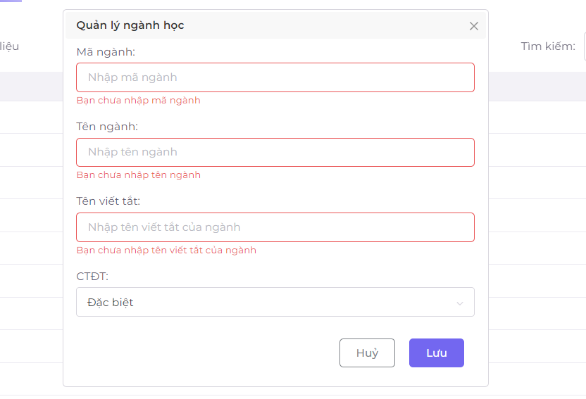

**1.2/ Code**

@Test (priority = 7)

public void Creatonlyct() throws IOException, InterruptedException {

Thread.sleep(2000);

System.out.println("Tesace 8: Tạo ngành chỉ điền CTDT");

Thread.sleep(1000);

driver.findElement(By.xpath("/html/body/div[2]/div[2]/div[3]/div/section/div/div/div/div[2]/div/div/div[1]/div[2]/div/div[2]/button")).click();

//Nhập thông tin ngành

Thread.sleep(5000);

int ctdt = random.nextInt(2,4);

Thread.sleep(1000);

driver.findElement(By.xpath("/html/body/div[3]/div[2]/form/div[4]/div/select/option["+ctdt+"]")).click();

driver.findElement(By.xpath("/html/body/div[3]/div[2]/form/div[5]/button[2]")).click();

Thread.sleep(1000);

WebElement errorElement = driver.findElement(By.id("name-error"));

WebElement errorElement2 = driver.findElement(By.id("id-error"));

WebElement errorElement3 = driver.findElement(By.id("abbreviation-error"));

String ketquamongdoi = "Bạn chưa nhập mã ngành, Bạn chưa nhập tên ngành, Bạn chưa nhập tên viết tắt của ngành";

Thread.sleep(2000);

System.out.println("Kết quả mong đợi: " + ketquamongdoi);

System.out.println("Kết quả thực tế: " + errorElement2.getText() +", "+ errorElement.getText()+", "+ errorElement3.getText());

driver.findElement(By.xpath("/html/body/div[3]/div[1]/button")).click();

}

**1.3 Giải thích**

**Bước 1 Chọn vào mục học kỳ và ngành ở menu bên trái**

**Bước 2 Nhấp vào tab ngành**

**Bước 3 Nhấp vào nút Thêm Ngành Mới**

**Bước 4 Không điền trường nào mà chỉ chọn mục CTDT**

**Bước 5 Bấm lưu**

**Bước 6 Hệ thống sẽ hiển thị thông báo lỗi bên dưới 3 trường Tên ngành, Tên Viết Tắt và mã ngành**



@Test(priority = 7)

**public** **void** Creatonlyct() **throws** IOException, InterruptedException {

// Dừng thực thi trong 2 giây để chờ hiển thị dữ liệu

Thread.sleep(2000);

// In ra thông báo cho test case

System.out.println("Tesace 8: Tạo ngành chỉ điền CTDT");

// Dừng thực thi trong 1 giây

Thread.sleep(1000);

// Click vào nút "Thêm Mới"

driver.findElement(By.xpath("/html/body/div[2]/div[2]/div[3]/div/section/div/div/div/div[2]/div/div/div[1]/div[2]/div/div[2]/button")).click();

// Nhập thông tin ngành

Thread.sleep(5000);

// Random chọn một trong các tùy chọn của CTĐT

**int** ctdt = random.nextInt(2, 4);

Thread.sleep(1000);

driver.findElement(By.xpath("/html/body/div[3]/div[2]/form/div[4]/div/select/option[" + ctdt + "]")).click();

driver.findElement(By.xpath("/html/body/div[3]/div[2]/form/div[5]/button[2]")).click();

// Dừng thực thi trong 1 giây

Thread.sleep(1000);

// Tìm và lưu thông báo lỗi

WebElement errorElement = driver.findElement(By.id("name-error"));

WebElement errorElement2 = driver.findElement(By.id("id-error"));

WebElement errorElement3 = driver.findElement(By.id("abbreviation-error"));

// Tạo chuỗi kết quả mong đợi

String ketquamongdoi = "Bạn chưa nhập mã ngành, Bạn chưa nhập tên ngành, Bạn chưa nhập tên viết tắt của ngành";

Thread.sleep(2000);

// In ra kết quả mong đợi và kết quả thực tế

System.out.println("Kết quả mong đợi: " + ketquamongdoi);

System.out.println("Kết quả thực tế: " + errorElement2.getText() + ", " + errorElement.getText() + ", " + errorElement3.getText());

// Click vào nút đóng cửa sổ

driver.findElement(By.xpath("/html/body/div[3]/div[1]/button")).click();

}

# TESTCASE 9 TẠO NGÀNH KHÔNG ĐIỀN GÌ (LÊ TẤN ĐẠT)

**1.1/ Ảnh**

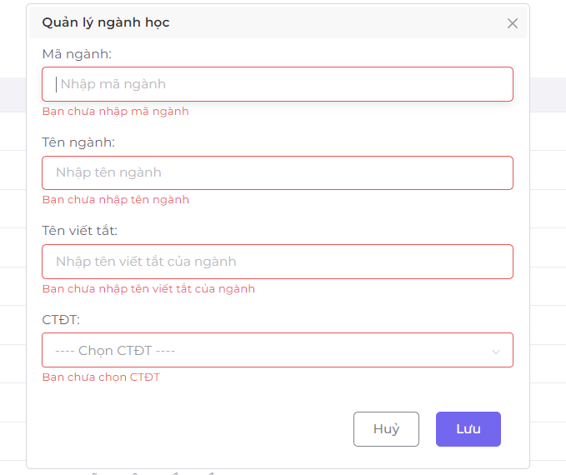



**1.2/ Code**

@Test (priority = 8)

public void Creatnotthing() throws IOException, InterruptedException {

Thread.sleep(2000);

System.out.println("Tesace 9: Tạo ngành không điền gì");

Thread.sleep(1000);

driver.findElement(By.xpath("/html/body/div[2]/div[2]/div[3]/div/section/div/div/div/div[2]/div/div/div[1]/div[2]/div/div[2]/button")).click();

Thread.sleep(5000);

driver.findElement(By.xpath("/html/body/div[3]/div[2]/form/div[5]/button[2]")).click();

Thread.sleep(1000);

WebElement errorElement = driver.findElement(By.id("name-error"));

WebElement errorElement2 = driver.findElement(By.id("id-error"));

WebElement errorElement3 = driver.findElement(By.id("abbreviation-error"));

WebElement errorElement4 = driver.findElement(By.id("program_type-error"));

String ketquamongdoi = "Bạn chưa nhập mã ngành, Bạn chưa nhập tên ngành, Bạn chưa nhập tên viết tắt của ngành, Bạn chưa chọn CTĐT";

Thread.sleep(2000);

System.out.println("Kết quả mong đợi: " + ketquamongdoi);

System.out.println("Kết quả thực tế: " + errorElement2.getText() +", "+ errorElement.getText()+", "+ errorElement3.getText()+", "+errorElement4.getText());

driver.findElement(By.xpath("/html/body/div[3]/div[1]/button")).click();

}

**1.3 Giải thích**

**Bước 1 Chọn vào mục học kỳ và ngành ở menu bên trái**

**Bước 2 Nhấp vào tab ngành**

**Bước 3 Nhấp vào nút Thêm Ngành Mới**

**Bước 4 Không điền trường nào và không chọn mục CTDT**

**Bước 5 Bấm lưu**

**Bước 6 Hệ thống sẽ hiển thị thông báo lỗi bên dưới 4trường Tên ngành, Tên Viết Tắt,mã ngành và CTDT**



@Test(priority = 8)

**public** **void** Creatnotthing() **throws** IOException, InterruptedException {

// Dừng thực thi trong 2 giây để chờ hiển thị dữ liệu

Thread.sleep(2000);

// In ra thông báo cho test case

System.out.println("Tesace 9: Tạo ngành không điền gì");

// Dừng thực thi trong 1 giây

Thread.sleep(1000);

// Click vào nút "Thêm Mới"

driver.findElement(By.xpath("/html/body/div[2]/div[2]/div[3]/div/section/div/div/div/div[2]/div/div/div[1]/div[2]/div/div[2]/button")).click();

Thread.sleep(5000);

// Click vào nút "Lưu"

driver.findElement(By.xpath("/html/body/div[3]/div[2]/form/div[5]/button[2]")).click();

// Dừng thực thi trong 1 giây

Thread.sleep(1000);

// Tìm và lưu thông báo lỗi

WebElement errorElement = driver.findElement(By.id("name-error"));

WebElement errorElement2 = driver.findElement(By.id("id-error"));

WebElement errorElement3 = driver.findElement(By.id("abbreviation-error"));

WebElement errorElement4 = driver.findElement(By.id("program_type-error"));

// Tạo chuỗi kết quả mong đợi

String ketquamongdoi = "Bạn chưa nhập mã ngành, Bạn chưa nhập tên ngành, Bạn chưa nhập tên viết tắt của ngành, Bạn chưa chọn CTĐT";

Thread.sleep(2000);

// In ra kết quả mong đợi và kết quả thực tế

System.out.println("Kết quả mong đợi: " + ketquamongdoi);

System.out.println("Kết quả thực tế: " + errorElement2.getText() + ", " + errorElement.getText() + ", " + errorElement3.getText() + ", " + errorElement4.getText());

// Click vào nút đóng cửa sổ

driver.findElement(By.xpath("/html/body/div[3]/div[1]/button")).click();

}

# TESTCASE 10 TẠO NGÀNH ĐÚNG VÀ ĐỦ DỮ LIỆU ĐÃ TỒN TẠI (LÊ TẤN ĐẠT)

**1.1/ Ảnh**

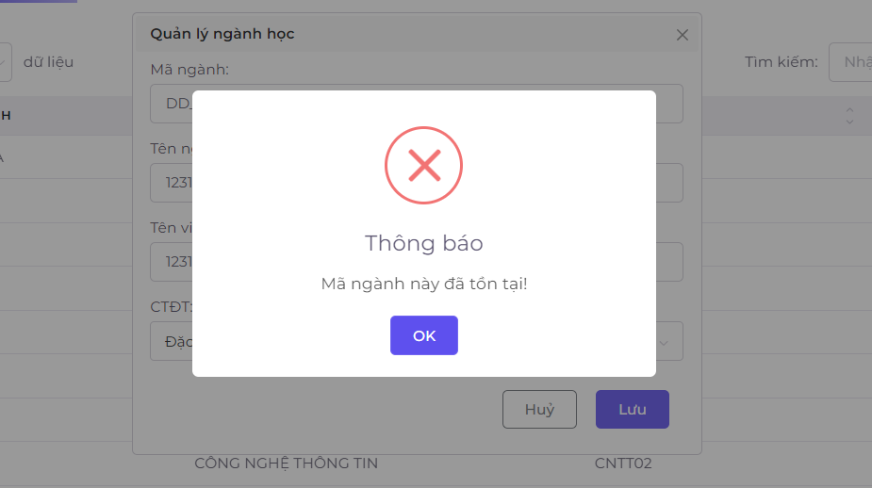

**1.2/ Code**

@Test (priority = 9)

public void CreatMajorDouble() throws InterruptedException, IOException {

Thread.sleep(2000);

System.out.println("Test Case 10: Tạo ngành đúng và đủ dữ liệu đã tồn tại!!");

WebElement tabHKN = driver.findElement(By.xpath("/html/body/div[2]/div[1]/div[2]/ul/li[2]/a/span"));

tabHKN.click();

Thread.sleep(2000);

WebElement majorTab = driver.findElement(By.xpath("/html/body/div[2]/div[2]/div[3]/div/section/div/div/div/div[2]/ul/li[2]/a"));

majorTab.click();

Thread.sleep(1000);

driver.findElement(By.xpath("/html/body/div[2]/div[2]/div[3]/div/section/div/div/div/div[2]/div/div/div[1]/div[2]/div/div[2]/button")).click();

FileInputStream fis = new FileInputStream("E:\\TestData\\Marjor.xlsx");

XSSFWorkbook workbook = new XSSFWorkbook(fis);

XSSFSheet sheet = workbook.getSheetAt(0);

XSSFRow row = sheet.getRow(1);

String maNganh = row.getCell(0).getStringCellValue();

String tenNganh = row.getCell(1).getStringCellValue();

String standfString = row.getCell(2).getStringCellValue();

//Nhập thông tin ngành

Thread.sleep(1000);

driver.findElement(By.xpath("/html/body/div[3]/div[2]/form/div[1]/input")).sendKeys(maNganh);

driver.findElement(By.xpath("/html/body/div[3]/div[2]/form/div[2]/input")).sendKeys(tenNganh);

driver.findElement(By.xpath("/html/body/div[3]/div[2]/form/div[3]/input")).sendKeys(standfString);

int ctdt = random.nextInt(2,4);

Thread.sleep(1000);

driver.findElement(By.xpath("/html/body/div[3]/div[2]/form/div[4]/div/select/option["+ctdt+"]")).click();

driver.findElement(By.xpath("/html/body/div[3]/div[2]/form/div[5]/button[2]")).click();

//Lấy thông báo

Thread.sleep(2000);

WebElement messElement = driver.findElement(By.id("swal2-html-container"));

String ketquaMongdoi = "Mã ngành này đã tồn tại!";

System.out.println("Kết quả mong đợi: "+ketquaMongdoi);

System.out.println("Kết quả thực tế: "+ messElement.getText());

Thread.sleep(2000);

driver.findElement(By.xpath("/html/body/div[4]/div/div[6]/button[1]")).click();

driver.findElement(By.xpath("/html/body/div[3]/div[1]/button")).click();

}

**1.3 Giải thích**

**Bước 1 Chọn vào mục học kỳ và ngành ở menu bên trái**

**Bước 2 Nhấp vào tab ngành**

**Bước 3 Nhấp vào nút Thêm Ngành Mới**

**Bước 4 Điền đủ và đúng các trường nhưng trường mã ngành**

**Bước 5 Bấm lưu**

**Bước 6 Hệ thống sẽ hiển thị thông báo lỗi mã ngành đã tồn tại**

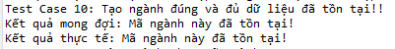

@Test(priority = 9) // Đánh dấu phương thức là một test case và xác định ưu tiên của nó là 9

**public** **void** CreatMajorDouble() **throws** InterruptedException, IOException { // Phương thức tạo mới ngành với dữ liệu đã tồn tại

Thread.sleep(2000); // Dừng thực thi trong 2 giây để chờ hiển thị dữ liệu hoặc các thao tác khác trên giao diện

System.out.println("Test Case 10: Tạo ngành đúng và đủ dữ liệu đã tồn tại!!"); // In ra thông báo trên console

WebElement tabHKN = driver.findElement(By.xpath("/html/body/div[2]/div[1]/div[2]/ul/li[2]/a/span")); // Tìm tab "Hệ Kế Toán - Kiểm Toán"

tabHKN.click(); // Click vào tab "Hệ Kế Toán - Kiểm Toán"

Thread.sleep(2000); // Dừng thực thi trong 2 giây để chờ hiển thị trang liên quan

WebElement majorTab = driver.findElement(By.xpath("/html/body/div[2]/div[2]/div[3]/div/section/div/div/div/div[2]/ul/li[2]/a")); // Tìm tab "Ngành"

majorTab.click(); // Click vào tab "Ngành"

Thread.sleep(1000); // Dừng thực thi trong 1 giây để chờ hiển thị trang liên quan

driver.findElement(By.xpath("/html/body/div[2]/div[2]/div[3]/div/section/div/div/div/div[2]/div/div/div[1]/div[2]/div/div[2]/button")).click(); // Click vào nút "Thêm mới" để bắt đầu tạo mới một ngành

FileInputStream fis = **new** FileInputStream("E:\\TestData\\Marjor.xlsx"); // Tạo một đối tượng FileInputStream để đọc dữ liệu từ tệp Excel

XSSFWorkbook workbook = **new** XSSFWorkbook(fis); // Tạo một đối tượng XSSFWorkbook để đọc dữ liệu từ workbook Excel

XSSFSheet sheet = workbook.getSheetAt(0); // Lấy ra trang tính thứ nhất từ workbook

XSSFRow row = sheet.getRow(1); // Lấy ra hàng thứ hai từ trang tính

String maNganh = row.getCell(0).getStringCellValue(); // Lấy giá trị của ô đầu tiên từ hàng, là mã ngành

String tenNganh = row.getCell(1).getStringCellValue(); // Lấy giá trị của ô thứ hai từ hàng, là tên ngành

String standfString = row.getCell(2).getStringCellValue(); // Lấy giá trị của ô thứ ba từ hàng, là tên viết tắt của ngành

Thread.sleep(1000); // Dừng thực thi trong 1 giây để chờ hiển thị trang liên quan

driver.findElement(By.xpath("/html/body/div[3]/div[2]/form/div[1]/input")).sendKeys(maNganh); // Nhập mã ngành vào ô nhập liệu

driver.findElement(By.xpath("/html/body/div[3]/div[2]/form/div[2]/input")).sendKeys(tenNganh); // Nhập tên ngành vào ô nhập liệu

driver.findElement(By.xpath("/html/body/div[3]/div[2]/form/div[3]/input")).sendKeys(standfString); // Nhập tên viết tắt của ngành vào ô nhập liệu

**int** ctdt = random.nextInt(2, 4); // Tạo một số ngẫu nhiên từ 2 đến 4 để chọn loại chương trình đào tạo

Thread.sleep(1000); // Dừng thực thi trong 1 giây để chờ hiển thị trang liên quan

driver.findElement(By.xpath("/html/body/div[3]/div[2]/form/div[4]/div/select/option[" + ctdt + "]")).click(); // Chọn loại chương trình đào tạo dựa trên số ngẫu nhiên

driver.findElement(By.xpath("/html/body/div[3]/div[2]/form/div[5]/button[2]")).click(); // Click vào nút "Lưu" để lưu thông tin ngành mới

Thread.sleep(2000); // Dừng thực thi trong 2 giây để đợi hiển thị thông báo sau khi lưu

# CHỨC NĂNG TÌM NGÀNH (LÊ TẤN ĐẠT) 3 TESTCASE

# TESTCASE 1 TÌM NGÀNH THEO MÃ NGÀNH (LÊ TẤN ĐẠT)

**1.1/ Ảnh**

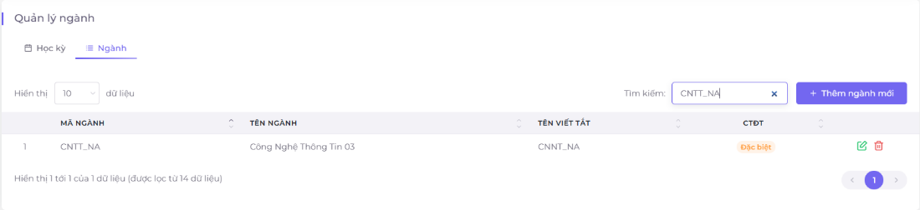

**1.2/ Code**

@Test (priority = 10)

public void searchMajorCode() throws InterruptedException, IOException {

Thread.sleep(2000);

System.out.println("Test Case 11: Tìm ngành theo mã ngành");

FileInputStream fis = new FileInputStream("E:\\TestData\\Marjor.xlsx");

XSSFWorkbook workbook = new XSSFWorkbook(fis);

XSSFSheet sheet = workbook.getSheetAt(0);

XSSFRow row = sheet.getRow(1);

String maNganh = row.getCell(0).getStringCellValue();

Thread.sleep(2000);

driver.findElement(By.xpath("/html/body/div[2]/div[2]/div[3]/div/section/div/div/div/div[2]/div/div/div[1]/div[2]/div/div[1]/div/label/input")).sendKeys(maNganh);

WebElement tenNganhElement = driver.findElement(By.xpath("/html/body/div[2]/div[2]/div[3]/div/section/div/div/div/div[2]/div/div/table/tbody/tr/td[2]"));

String ketquamongdoi = "492003";

System.out.println("Kết quả mong đợi: " + ketquamongdoi);

System.out.println("Kết quả thực tế: "+ tenNganhElement.getText());

driver.findElement(By.xpath("/html/body/div[2]/div[2]/div[3]/div/section/div/div/div/div[2]/div/div/div[1]/div[2]/div/div[1]/div/label/input")).clear();

}

**1.3 Giải thích**

**Bước 1 Chọn vào mục học kỳ và ngành ở menu bên trái**

**Bước 2 Nhấp vào tab ngành**

**Bước 3 Nhấp vào ô tìm kiếm ngành**

**Bước 4 Nhập mã ngành cần tìm**

**Bước 5 Hệ thống sẽ hiển thị kết quả theo mã ngành đã nhập**

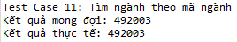

@Test(priority = 10) // Đánh dấu phương thức là một test case và xác định ưu tiên của nó là 10

**public** **void** searchMajorCode() **throws** InterruptedException, IOException { // Phương thức tìm kiếm ngành theo mã ngành

Thread.sleep(2000); // Dừng thực thi trong 2 giây để chờ hiển thị dữ liệu hoặc các thao tác khác trên giao diện

System.out.println("Test Case 11: Tìm ngành theo mã ngành"); // In ra thông báo trên console

FileInputStream fis = **new** FileInputStream("E:\\TestData\\Marjor.xlsx"); // Tạo một đối tượng FileInputStream để đọc dữ liệu từ tệp Excel

XSSFWorkbook workbook = **new** XSSFWorkbook(fis); // Tạo một đối tượng XSSFWorkbook để đọc dữ liệu từ workbook Excel

XSSFSheet sheet = workbook.getSheetAt(0); // Lấy ra trang tính thứ nhất từ workbook

XSSFRow row = sheet.getRow(1); // Lấy ra hàng thứ hai từ trang tính

String maNganh = row.getCell(0).getStringCellValue(); // Lấy giá trị của ô đầu tiên từ hàng, là mã ngành

Thread.sleep(2000); // Dừng thực thi trong 2 giây để chờ hiển thị trang liên quan

driver.findElement(By.xpath("/html/body/div[2]/div[2]/div[3]/div/section/div/div/div/div[2]/div/div/div[1]/div[2]/div/div[1]/div/label/input")).sendKeys(maNganh); // Nhập mã ngành vào ô tìm kiếm

WebElement tenNganhElement = driver.findElement(By.xpath("/html/body/div[2]/div[2]/div[3]/div/section/div/div/div/div[2]/div/div/table/tbody/tr/td[2]")); // Tìm phần tử chứa tên ngành

String ketquamongdoi = "492003"; // Kết quả mong đợi là mã ngành "492003"

System.out.println("Kết quả mong đợi: " + ketquamongdoi); // In ra kết quả mong đợi trên console

System.out.println("Kết quả thực tế: " + tenNganhElement.getText()); // In ra kết quả thực tế (tên ngành đã tìm được) trên console

driver.findElement(By.xpath("/html/body/div[2]/div[2]/div[3]/div/section/div/div/div/div[2]/div/div/div[1]/div[2]/div/div[1]/div/label/input")).clear(); // Xóa dữ liệu đã nhập trong ô tìm kiếm

} // Kết thúc phương thức

# TESTCASE 2 TÌM NGÀNH THEO TÊN NGÀNH (LÊ TẤN ĐẠT)

**1.1/ Ảnh**

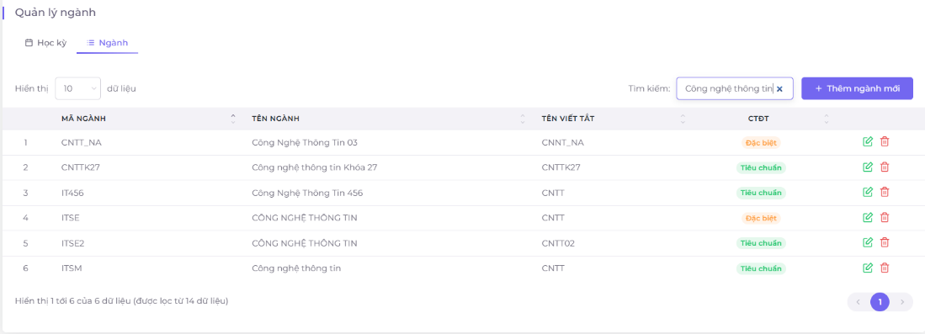

**1.2/ Code**

@Test (priority = 11)

**public** **void** searchMajorName() **throws** InterruptedException, IOException {

Thread.sleep(2000);

System.out.println("Test Case 12: Tìm ngành theo tên ngành");

FileInputStream fis = **new** FileInputStream("E:\\TestData\\Marjor.xlsx");

XSSFWorkbook workbook = **new** XSSFWorkbook(fis);

XSSFSheet sheet = workbook.getSheetAt(0);

XSSFRow row = sheet.getRow(1);

String tenNganh = row.getCell(1).getStringCellValue();

Thread.sleep(2000);

driver.findElement(By.xpath("/html/body/div[2]/div[2]/div[3]/div/section/div/div/div/div[2]/div/div/div[1]/div[2]/div/div[1]/div/label/input")).sendKeys(tenNganh);

WebElement tenNganhElement = driver.findElement(By.xpath("/html/body/div[2]/div[2]/div[3]/div/section/div/div/div/div[2]/div/div/table/tbody/tr/td[3]"));

String ketquamongdoi = "Ngành 231378928372983";

System.out.println("Kết quả mong đợi: " + ketquamongdoi);

System.out.println("Kết quả thực tế: "+ tenNganhElement.getText());

driver.findElement(By.xpath("/html/body/div[2]/div[2]/div[3]/div/section/div/div/div/div[2]/div/div/div[1]/div[2]/div/div[1]/div/label/input")).clear();

}

**1.3 Giải thích**

**Đoạn code tìm ngành theo tên ngành xuất ra kết quả**

**Bước 1 Chọn vào mục học kỳ và ngành ở menu bên trái**

**Bước 2 Nhấp vào tab ngành**

**Bước 3 Nhấp vào ô tìm kiếm ngành**

**Bước 4 Nhập tên ngành cần tìm**

**Bước 5 Hệ thống sẽ hiển thị kết quả theo tên ngành đã nhập**

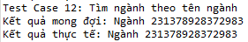

@Test(priority = 11) // Đánh dấu phương thức là một test case và xác định ưu tiên của nó là 11

**public** **void** searchMajorName() **throws** InterruptedException, IOException { // Phương thức tìm kiếm ngành theo tên ngành

Thread.sleep(2000); // Dừng thực thi trong 2 giây để chờ hiển thị dữ liệu hoặc các thao tác khác trên giao diện

System.out.println("Test Case 12: Tìm ngành theo tên ngành"); // In ra thông báo trên console

FileInputStream fis = **new** FileInputStream("E:\\TestData\\Marjor.xlsx"); // Tạo một đối tượng FileInputStream để đọc dữ liệu từ tệp Excel

XSSFWorkbook workbook = **new** XSSFWorkbook(fis); // Tạo một đối tượng XSSFWorkbook để đọc dữ liệu từ workbook Excel

XSSFSheet sheet = workbook.getSheetAt(0); // Lấy ra trang tính thứ nhất từ workbook

XSSFRow row = sheet.getRow(1); // Lấy ra hàng thứ hai từ trang tính

String tenNganh = row.getCell(1).getStringCellValue(); // Lấy giá trị của ô thứ hai từ hàng, là tên ngành

Thread.sleep(2000); // Dừng thực thi trong 2 giây để chờ hiển thị trang liên quan

driver.findElement(By.xpath("/html/body/div[2]/div[2]/div[3]/div/section/div/div/div/div[2]/div/div/div[1]/div[2]/div/div[1]/div/label/input")).sendKeys(tenNganh); // Nhập tên ngành vào ô tìm kiếm

WebElement tenNganhElement = driver.findElement(By.xpath("/html/body/div[2]/div[2]/div[3]/div/section/div/div/div/div[2]/div/div/table/tbody/tr/td[3]")); // Tìm phần tử chứa mã ngành

String ketquamongdoi = "Ngành 231378928372983"; // Kết quả mong đợi là tên ngành "Ngành 231378928372983"

System.out.println("Kết quả mong đợi: " + ketquamongdoi); // In ra kết quả mong đợi trên console

System.out.println("Kết quả thực tế: " + tenNganhElement.getText()); // In ra kết quả thực tế (mã ngành đã tìm được) trên console

driver.findElement(By.xpath("/html/body/div[2]/div[2]/div[3]/div/section/div/div/div/div[2]/div/div/div[1]/div[2]/div/div[1]/div/label/input")).clear(); // Xóa dữ liệu đã nhập trong ô tìm kiếm

} // Kết thúc phương thức

# TESTCASE 3 TÌM NGÀNH THEO TÊN VIẾT TẮT (LÊ TẤN ĐẠT)

**1.1/ Ảnh**

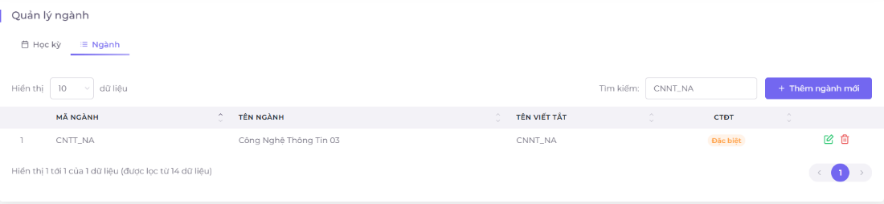

**1.2/ Code**

@Test (priority = 12)

**public** **void** searchMajorStand() **throws** InterruptedException, IOException {

Thread.sleep(2000);

System.out.println("Test Case 13: Tìm ngành theo tên viết tắt");

FileInputStream fis = **new** FileInputStream("E:\\TestData\\Marjor.xlsx");

XSSFWorkbook workbook = **new** XSSFWorkbook(fis);

XSSFSheet sheet = workbook.getSheetAt(0);

XSSFRow row = sheet.getRow(1);

String standString = row.getCell(2).getStringCellValue();

Thread.sleep(2000);

driver.findElement(By.xpath("/html/body/div[2]/div[2]/div[3]/div/section/div/div/div/div[2]/div/div/div[1]/div[2]/div/div[1]/div/label/input")).sendKeys(standString);

WebElement tenNganhElement = driver.findElement(By.xpath("/html/body/div[2]/div[2]/div[3]/div/section/div/div/div/div[2]/div/div/table/tbody/tr/td[4]"));

String ketquamongdoi = "TEGA1";

System.out.println("Kết quả mong đợi: " + ketquamongdoi);

System.out.println("Kết quả thực tế: "+ tenNganhElement.getText());

}

**1.3 Giải thích**

**Bước 1 Chọn vào mục học kỳ và ngành ở menu bên trái**

**Bước 2 Nhấp vào tab ngành**

**Bước 3 Nhấp vào ô tìm kiếm ngành**

**Bước 4 Nhập tên viết tắt cần tìm**

**Bước 5 Hệ thống sẽ hiển thị kết quả theo tên viết tắt đã nhập**

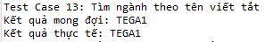

@Test(priority = 12) // Đánh dấu phương thức là một test case và xác định ưu tiên của nó là 12

**public** **void** searchMajorStand() **throws** InterruptedException, IOException { // Phương thức tìm kiếm ngành theo tên viết tắt

Thread.sleep(2000); // Dừng thực thi trong 2 giây để chờ hiển thị dữ liệu hoặc các thao tác khác trên giao diện

System.out.println("Test Case 13: Tìm ngành theo tên viết tắt"); // In ra thông báo trên console

FileInputStream fis = **new** FileInputStream("E:\\TestData\\Marjor.xlsx"); // Tạo một đối tượng FileInputStream để đọc dữ liệu từ tệp Excel

XSSFWorkbook workbook = **new** XSSFWorkbook(fis); // Tạo một đối tượng XSSFWorkbook để đọc dữ liệu từ workbook Excel

XSSFSheet sheet = workbook.getSheetAt(0); // Lấy ra trang tính thứ nhất từ workbook

XSSFRow row = sheet.getRow(1); // Lấy ra hàng thứ hai từ trang tính

String standString = row.getCell(2).getStringCellValue(); // Lấy giá trị của ô thứ ba từ hàng, là tên viết tắt của ngành

Thread.sleep(2000); // Dừng thực thi trong 2 giây để chờ hiển thị trang liên quan

driver.findElement(By.xpath("/html/body/div[2]/div[2]/div[3]/div/section/div/div/div/div[2]/div/div/div[1]/div[2]/div/div[1]/div/label/input")).sendKeys(standString); // Nhập tên viết tắt của ngành vào ô tìm kiếm

WebElement tenNganhElement = driver.findElement(By.xpath("/html/body/div[2]/div[2]/div[3]/div/section/div/div/div/div[2]/div/div/table/tbody/tr/td[4]")); // Tìm phần tử chứa tên viết tắt của ngành

String ketquamongdoi = "TEGA1"; // Kết quả mong đợi là tên viết tắt của ngành "TEGA1"

System.out.println("Kết quả mong đợi: " + ketquamongdoi); // In ra kết quả mong đợi trên console

System.out.println("Kết quả thực tế: " + tenNganhElement.getText()); // In ra kết quả thực tế (tên viết tắt của ngành đã tìm được) trên console

} // Kết thúc phương thức

# CHỨC NĂNG SỬA NGÀNH (LÊ TẤN ĐẠT) 5 TESTCASE

# TESTCASE 1 SỬA NGÀNH ĐÚNG VÀ ĐỦ THÔNG TIN (LÊ TẤN ĐẠT)

**1.1/ Ảnh**

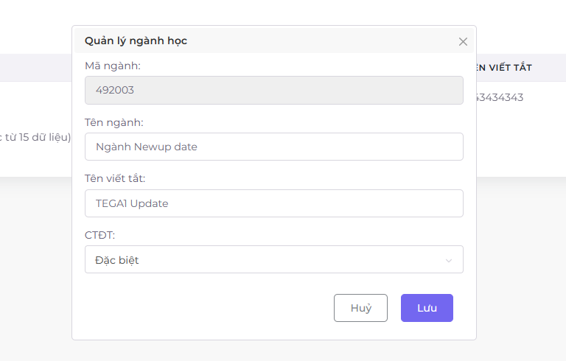

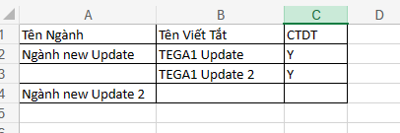

**1.2/ Code**

@Test (priority = 13)

**public** **void** editmajor() **throws** InterruptedException, IOException {

System.out.println("Test Case 14: Sửa ngành đúng và đủ thông tin");

Thread.sleep(2000);

WebElement editbutton=driver.findElement(By.xpath("/html/body/div[2]/div[2]/div[3]/div/section/div/div/div/div[2]/div/div/table/tbody/tr/td[6]/a[1]"));

((JavascriptExecutor) driver).executeScript("arguments[0].click();", editbutton);

FileInputStream fis = **new** FileInputStream("E:\\TestData\\marjorupdate.xlsx");

XSSFWorkbook workbook = **new** XSSFWorkbook(fis);

XSSFSheet sheet = workbook.getSheetAt(0);

XSSFRow row = sheet.getRow(1);

String name = row.getCell(0).getStringCellValue();

String standString = row.getCell(1).getStringCellValue();

Thread.sleep(3000);

driver.findElement(By.xpath("/html/body/div[3]/div[2]/form/div[2]/input")).clear();

driver.findElement(By.xpath("/html/body/div[3]/div[2]/form/div[2]/input")).sendKeys(name);

driver.findElement(By.xpath("/html/body/div[3]/div[2]/form/div[3]/input")).clear();

driver.findElement(By.xpath("/html/body/div[3]/div[2]/form/div[3]/input")).sendKeys(standString);

Thread.sleep(500);

driver.findElement(By.xpath("/html/body/div[3]/div[2]/form/div[5]/button[2]")).click();

Thread.sleep(500);

WebElement messElement = driver.findElement(By.xpath("/html/body/div[3]/div/div"));

String ketquamongdoi = "Cập nhật thành công";

System.out.println("Kết quả mong đợi: "+ketquamongdoi);

System.out.println("Kết quả thực tế: " + messElement.getText());

}

**1.3 Giải thích**

**Bước 1 Chọn vào mục học kỳ và ngành ở menu bên trái**

**Bước 2 Nhấp vào tab ngành**

**Bước 3 Chọn ngành cần sửa và nhấp vào biểu tương chỉnh sửa màu xanh bên phải ngành**

**Bước 4 Một hộp thoại hiện ra điền đúng và đủ thông tin cần sửa chữa**

**Bước 5 Bấm lưu Hệ thống sẽ hiển thị thông báo lưu thành công**

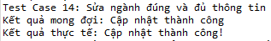

@Test(priority = 13) // Đánh dấu phương thức là một test case và xác định ưu tiên của nó là 13

**public** **void** editmajor() **throws** InterruptedException, IOException { // Phương thức sửa thông tin của một ngành đã có

System.out.println("Test Case 14: Sửa ngành đúng và đủ thông tin"); // In ra thông báo trên console

Thread.sleep(2000); // Dừng thực thi trong 2 giây để chờ hiển thị dữ liệu hoặc các thao tác khác trên giao diện

WebElement editbutton = driver.findElement(By.xpath("/html/body/div[2]/div[2]/div[3]/div/section/div/div/div/div[2]/div/div/table/tbody/tr/td[6]/a[1]")); // Tìm và lấy phần tử button để sửa thông tin của một ngành trong bảng

((JavascriptExecutor) driver).executeScript("arguments[0].click();", editbutton); // Sử dụng JavascriptExecutor để thực hiện hành động click vào nút sửa thông tin ngành

FileInputStream fis = **new** FileInputStream("E:\\TestData\\marjorupdate.xlsx"); // Tạo một đối tượng FileInputStream để đọc dữ liệu từ tệp Excel chứa thông tin cập nhật

XSSFWorkbook workbook = **new** XSSFWorkbook(fis); // Tạo một đối tượng XSSFWorkbook để đọc dữ liệu từ workbook Excel

XSSFSheet sheet = workbook.getSheetAt(0); // Lấy ra trang tính thứ nhất từ workbook

XSSFRow row = sheet.getRow(1); // Lấy ra hàng thứ hai từ trang tính

String name = row.getCell(0).getStringCellValue(); // Lấy giá trị của ô đầu tiên từ hàng, là tên mới của ngành

String standString = row.getCell(1).getStringCellValue(); // Lấy giá trị của ô thứ hai từ hàng, là tên viết tắt mới của ngành

Thread.sleep(3000); // Dừng thực thi trong 3 giây để chờ hiển thị trang cập nhật thông tin ngành

driver.findElement(By.xpath("/html/body/div[3]/div[2]/form/div[2]/input")).clear(); // Xóa nội dung cũ của ô nhập tên ngành

driver.findElement(By.xpath("/html/body/div[3]/div[2]/form/div[2]/input")).sendKeys(name); // Nhập tên ngành mới vào ô nhậpdriver.findElement(By.xpath("/html/body/div[3]/div[2]/form/div[3]/input")).clear(); // Xóa nội dung cũ của ô nhập tên viết tắt của ngành

driver.findElement(By.xpath("/html/body/div[3]/div[2]/form/div[3]/input")).sendKeys(standString); // Nhập tên viết tắt mới của ngành vào ô nhập

Thread.sleep(500); // Dừng thực thi trong 0.5 giây để chờ xử lý nhập liệu

driver.findElement(By.xpath("/html/body/div[3]/div[2]/form/div[5]/button[2]")).click(); // Click vào nút lưu để cập nhật thông tin ngành

Thread.sleep(500); // Dừng thực thi trong 0.5 giây để chờ xử lý lưu thông tin

WebElement messElement = driver.findElement(By.xpath("/html/body/div[3]/div/div")); // Tìm và lấy phần tử hiển thị thông báo sau khi cập nhật thông tin

String ketquamongdoi = "Cập nhật thành công"; // Kết quả mong đợi là thông báo "Cập nhật thành công"

System.out.println("Kết quả mong đợi: " + ketquamongdoi); // In ra kết quả mong đợi trên console

System.out.println("Kết quả thực tế: " + messElement.getText()); // In ra kết quả thực tế (nội dung thông báo) trên console

}

# TESTCASE 2 SỬA TÊN VIẾT TẮT NGÀNH KHÔNG SỬA TÊN NGÀNH (LÊ TẤN ĐẠT)

**1.1/ Ảnh**

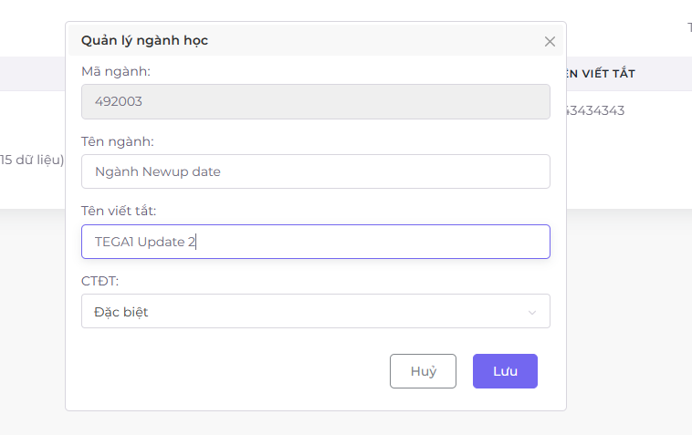



**1.2/ Code**

@Test (priority = 14)

**public** **void** editmajornoNamer() **throws** InterruptedException, IOException {

System.out.println("Test Case 15: Sửa tên viết tắt ngành không sửa tên ngành");

Thread.sleep(2000);

WebElement editbutton=driver.findElement(By.xpath("/html/body/div[2]/div[2]/div[3]/div/section/div/div/div/div[2]/div/div/table/tbody/tr/td[6]/a[1]"));

((JavascriptExecutor) driver).executeScript("arguments[0].click();", editbutton);

FileInputStream fis = **new** FileInputStream("E:\\TestData\\marjorupdate.xlsx");

XSSFWorkbook workbook = **new** XSSFWorkbook(fis);

XSSFSheet sheet = workbook.getSheetAt(0);

XSSFRow row = sheet.getRow(2);

String standString = row.getCell(1).getStringCellValue();

Thread.sleep(5000);

driver.findElement(By.xpath("/html/body/div[3]/div[2]/form/div[3]/input")).clear();

driver.findElement(By.xpath("/html/body/div[3]/div[2]/form/div[3]/input")).sendKeys(standString);

Thread.sleep(500);

driver.findElement(By.xpath("/html/body/div[3]/div[2]/form/div[5]/button[2]")).click();

Thread.sleep(500);

WebElement messElement = driver.findElement(By.xpath("/html/body/div[3]/div/div"));

String ketquamongdoi = "Cập nhật thành công";

System.out.println("Kết quả mong đợi: "+ketquamongdoi);

System.out.println("Kết quả thực tế: " + messElement.getText());

}

**1.3 Giải thích**

**Bước 1 Chọn vào mục học kỳ và ngành ở menu bên trái**

**Bước 2 Nhấp vào tab ngành**

**Bước 3 Chọn ngành cần sửa và nhấp vào biểu tương chỉnh sửa màu xanh bên phải ngành**

**Bước 4 Một hộp thoại hiện ra sửa thông tin và để yên tên ngành**

**Bước 5 Bấm lưu Hệ thống sẽ hiển thị thông báo lưu thành công**

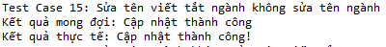

@Test(priority = 14) // Đánh dấu phương thức là một test case và xác định ưu tiên của nó là 14

**public** **void** editmajornoNamer() **throws** InterruptedException, IOException { // Phương thức sửa tên viết tắt ngành không sửa tên ngành

System.out.println("Test Case 15: Sửa tên viết tắt ngành không sửa tên ngành"); // In ra thông báo trên console

Thread.sleep(2000); // Dừng thực thi trong 2 giây để chờ hiển thị dữ liệu hoặc các thao tác khác trên giao diện

WebElement editbutton = driver.findElement(By.xpath("/html/body/div[2]/div[2]/div[3]/div/section/div/div/div/div[2]/div/div/table/tbody/tr/td[6]/a[1]")); // Tìm nút chỉnh sửa trong bảng và lưu trữ vào biến editbutton

((JavascriptExecutor) driver).executeScript("arguments[0].click();", editbutton); // Thực hiện click vào nút chỉnh sửa bằng JavaScript

FileInputStream fis = **new** FileInputStream("E:\\TestData\\marjorupdate.xlsx"); // Tạo một đối tượng FileInputStream để đọc dữ liệu từ tệp Excel chứa dữ liệu cập nhật

XSSFWorkbook workbook = **new** XSSFWorkbook(fis); // Tạo một đối tượng XSSFWorkbook để đọc dữ liệu từ workbook Excel

XSSFSheet sheet = workbook.getSheetAt(0); // Lấy ra trang tính thứ nhất từ workbook

XSSFRow row = sheet.getRow(2); // Lấy ra hàng thứ ba từ trang tính

String standString = row.getCell(1).getStringCellValue(); // Lấy giá trị của ô thứ hai từ hàng, là tên viết tắt của ngành cần cập nhật

Thread.sleep(5000); // Dừng thực thi trong 5 giây để chờ hiển thị trang chỉnh sửa

driver.findElement(By.xpath("/html/body/div[3]/div[2]/form/div[3]/input")).clear(); // Xóa nội dung hiện tại của ô tên viết tắt ngành

driver.findElement(By.xpath("/html/body/div[3]/div[2]/form/div[3]/input")).sendKeys(standString); // Nhập tên viết tắt ngành cập nhật vào ô tên viết tắt ngành

Thread.sleep(500); // Dừng thực thi trong 0.5 giây

driver.findElement(By.xpath("/html/body/div[3]/div[2]/form/div[5]/button[2]")).click(); // Thực hiện click vào nút "Lưu" để cập nhật thông tin ngành

Thread.sleep(500); // Dừng thực thi trong 0.5 giây

WebElement messElement = driver.findElement(By.xpath("/html/body/div[3]/div/div")); // Tìm phần tử chứa thông báo kết quả từ hệ thống và lưu vào biến messElement

String ketquamongdoi = "Cập nhật thành công"; // Kết quả mong đợi là thông báo "Cập nhật thành công"

System.out.println("Kết quả mong đợi: " + ketquamongdoi); // In ra kết quả mong đợi trên console

System.out.println("Kết quả thực tế: " + messElement.getText()); // In ra kết quả thực tế (thông báo từ hệ thống) trên console}

# TESTCASE 3 SỬA TÊN NGÀNH KHÔNG SỬA TÊN VIẾT TẮT (LÊ TẤN ĐẠT)

**1.1/ Ảnh**

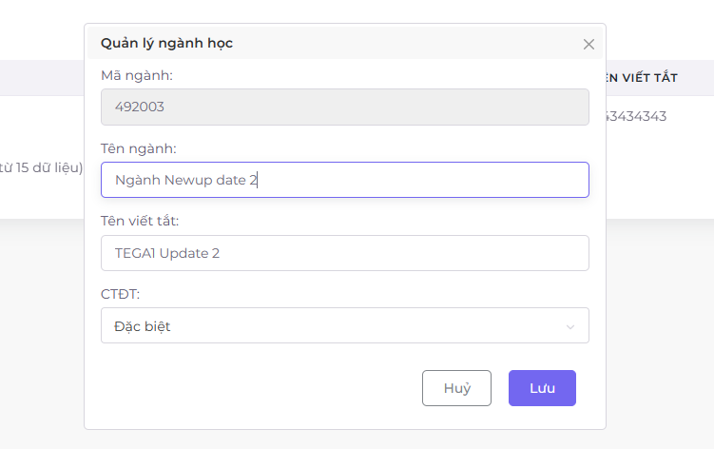



**1.2/ Code**

@Test (priority = 15)

**public** **void** editmajornoStand() **throws** InterruptedException, IOException {

System.out.println("Test Case 16: Sửa tên ngành không sửa tên viết tắt");

Thread.sleep(2000);

WebElement editbutton=driver.findElement(By.xpath("/html/body/div[2]/div[2]/div[3]/div/section/div/div/div/div[2]/div/div/table/tbody/tr/td[6]/a[1]"));

((JavascriptExecutor) driver).executeScript("arguments[0].click();", editbutton);

FileInputStream fis = **new** FileInputStream("E:\\TestData\\marjorupdate.xlsx");

XSSFWorkbook workbook = **new** XSSFWorkbook(fis);

XSSFSheet sheet = workbook.getSheetAt(0);

XSSFRow row = sheet.getRow(3);

String name = row.getCell(0).getStringCellValue();

Thread.sleep(5000);

driver.findElement(By.xpath("/html/body/div[3]/div[2]/form/div[2]/input")).clear();

driver.findElement(By.xpath("/html/body/div[3]/div[2]/form/div[2]/input")).sendKeys(name);

Thread.sleep(500);

driver.findElement(By.xpath("/html/body/div[3]/div[2]/form/div[5]/button[2]")).click();

Thread.sleep(500);

WebElement messElement = driver.findElement(By.xpath("/html/body/div[3]/div/div"));

String ketquamongdoi = "Cập nhật thành công";

System.out.println("Kết quả mong đợi: "+ketquamongdoi);

System.out.println("Kết quả thực tế: " + messElement.getText());

}

**1.3 Giải thích**

**Bước 1 Chọn vào mục học kỳ và ngành ở menu bên trái**

**Bước 2 Nhấp vào tab ngành**

**Bước 3 Chọn ngành cần sửa và nhấp vào biểu tương chỉnh sửa màu xanh bên phải ngành**

**Bước 4 Một hộp thoại hiện ra sửa thông tin và để yên tên viết tắt**

**Bước 5 Bấm lưu Hệ thống sẽ hiển thị thông báo lưu thành công**

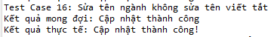

@Test(priority = 15) // Đánh dấu phương thức là một test case và xác định ưu tiên của nó là 15

**public** **void** editmajornoStand() **throws** InterruptedException, IOException { // Phương thức sửa tên ngành không sửa tên viết tắt

System.out.println("Test Case 16: Sửa tên ngành không sửa tên viết tắt"); // In ra thông báo trên console

Thread.sleep(2000); // Dừng thực thi trong 2 giây để chờ hiển thị dữ liệu hoặc các thao tác khác trên giao diện

WebElement editbutton = driver.findElement(By.xpath("/html/body/div[2]/div[2]/div[3]/div/section/div/div/div/div[2]/div/div/table/tbody/tr/td[6]/a[1]")); // Tìm nút chỉnh sửa trong bảng và lưu trữ vào biến editbutton

((JavascriptExecutor) driver).executeScript("arguments[0].click();", editbutton); // Thực hiện click vào nút chỉnh sửa bằng JavaScript

FileInputStream fis = **new** FileInputStream("E:\\TestData\\marjorupdate.xlsx"); // Tạo một đối tượng FileInputStream để đọc dữ liệu từ tệp Excel chứa dữ liệu cập nhật

XSSFWorkbook workbook = **new** XSSFWorkbook(fis); // Tạo một đối tượng XSSFWorkbook để đọc dữ liệu từ workbook Excel

XSSFSheet sheet = workbook.getSheetAt(0); // Lấy ra trang tính thứ nhất từ workbook

XSSFRow row = sheet.getRow(3); // Lấy ra hàng thứ tư từ trang tính

String name = row.getCell(0).getStringCellValue(); // Lấy giá trị của ô đầu tiên từ hàng, là tên ngành cần cập nhật

Thread.sleep(5000); // Dừng thực thi trong 5 giây để chờ hiển thị trang chỉnh sửa

driver.findElement(By.xpath("/html/body/div[3]/div[2]/form/div[2]/input")).clear(); // Xóa nội dung hiện tại của ô tên ngành

driver.findElement(By.xpath("/html/body/div[3]/div[2]/form/div[2]/input")).sendKeys(name); // Nhập tên ngành cập nhật vào ô tên ngành

Thread.sleep(500); // Dừng thực thi trong 0.5 giây

driver.findElement(By.xpath("/html/body/div[3]/div[2]/form/div[5]/button[2]")).click(); // Thực hiện click vào nút "Lưu" để cập nhật thông tin ngành

Thread.sleep(500); // Dừng thực thi trong 0.5 giây

WebElement messElement = driver.findElement(By.xpath("/html/body/div[3]/div/div")); // Tìm phần tử chứa thông báo kết quả từ hệ thống và lưu vào biến messElement

String ketquamongdoi = "Cập nhật thành công"; // Kết quả mong đợi là thông báo "Cập nhật thành công"

System.out.println("Kết quả mong đợi: " + ketquamongdoi); // In ra kết quả mong đợi trên console

System.out.println("Kết quả thực tế: " + messElement.getText()); // In ra kết quả thực tế (thông báo từ hệ thống) trên console

}

# TESTCASE 4 XÓA TÊN NGÀNH GIỮ LẠI TÊN VIẾT TẮT (LÊ TẤN ĐẠT)

**1.1/ Ảnh**

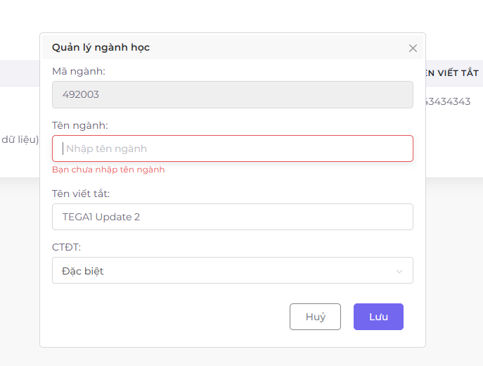

**1.2/ Code**

@Test (priority = 16)

**public** **void** editmajordlname() **throws** InterruptedException, IOException {

System.out.println("Test Case 17: Xóa Tên ngành giữ lại tên viết tắt");

Thread.sleep(2000);

WebElement editbutton=driver.findElement(By.xpath("/html/body/div[2]/div[2]/div[3]/div/section/div/div/div/div[2]/div/div/table/tbody/tr/td[6]/a[1]"));

((JavascriptExecutor) driver).executeScript("arguments[0].click();", editbutton);

FileInputStream fis = **new** FileInputStream("E:\\TestData\\marjorupdate.xlsx");

XSSFWorkbook workbook = **new** XSSFWorkbook(fis);

XSSFSheet sheet = workbook.getSheetAt(0);

XSSFRow row = sheet.getRow(1);

String name = row.getCell(0).getStringCellValue();

String standString = row.getCell(1).getStringCellValue();

Thread.sleep(5000);

driver.findElement(By.xpath("/html/body/div[3]/div[2]/form/div[2]/input")).clear();

Thread.sleep(500);

driver.findElement(By.xpath("/html/body/div[3]/div[2]/form/div[5]/button[2]")).click();

Thread.sleep(500);

WebElement messElement = driver.findElement(By.id("name-error"));

String ketquamongdoi = "Bạn chưa nhập tên ngành";

System.out.println("Kết quả mong đợi: "+ketquamongdoi);

System.out.println("Kết quả thực tế: " + messElement.getText());

driver.findElement(By.xpath("/html/body/div[3]/div[1]/button")).click();

}

**1.3 Giải Thích Code**

**Bước 1 Chọn vào mục học kỳ và ngành ở menu bên trái**

**Bước 2 Nhấp vào tab ngành**

**Bước 3 Chọn ngành cần sửa và nhấp vào biểu tương chỉnh sửa màu xanh bên phải ngành**

**Bước 4 Một hộp thoại hiện ra người dùng giữ nguyên tên viết tắt và xóa tên ngành**

**Bước 5 Bấm lưu Hệ thống sẽ hiển thị lỗi dưới trường tên ngành**

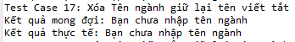

@Test(priority = 16) // Đánh dấu phương thức là một test case và xác định ưu tiên của nó là 16

**public** **void** editmajordlname() **throws** InterruptedException, IOException { // Phương thức xóa Tên ngành giữ lại tên viết tắt

System.out.println("Test Case 17: Xóa Tên ngành giữ lại tên viết tắt"); // In ra thông báo trên console

Thread.sleep(2000); // Dừng thực thi trong 2 giây để chờ hiển thị dữ liệu hoặc các thao tác khác trên giao diện

WebElement editbutton = driver.findElement(By.xpath("/html/body/div[2]/div[2]/div[3]/div/section/div/div/div/div[2]/div/div/table/tbody/tr/td[6]/a[1]")); // Tìm nút chỉnh sửa trong bảng và lưu trữ vào biến editbutton

((JavascriptExecutor) driver).executeScript("arguments[0].click();", editbutton); // Thực hiện click vào nút chỉnh sửa bằng JavaScript

FileInputStream fis = **new** FileInputStream("E:\\TestData\\marjorupdate.xlsx"); // Tạo một đối tượng FileInputStream để đọc dữ liệu từ tệp Excel chứa dữ liệu cập nhật

XSSFWorkbook workbook = **new** XSSFWorkbook(fis); // Tạo một đối tượng XSSFWorkbook để đọc dữ liệu từ workbook Excel

XSSFSheet sheet = workbook.getSheetAt(0); // Lấy ra trang tính thứ nhất từ workbook

XSSFRow row = sheet.getRow(1); // Lấy ra hàng thứ hai từ trang tính

String name = row.getCell(0).getStringCellValue(); // Lấy giá trị của ô đầu tiên từ hàng, là tên ngành cần cập nhật

String standString = row.getCell(1).getStringCellValue(); // Lấy giá trị của ô thứ hai từ hàng, là tên viết tắt của ngành cần cập nhật

Thread.sleep(5000); // Dừng thực thi trong 5 giây để chờ hiển thị trang chỉnh sửa

driver.findElement(By.xpath("/html/body/div[3]/div[2]/form/div[2]/input")).clear(); // Xóa nội dung hiện tại của ô tên ngành

Thread.sleep(500); // Dừng thực thi trong 0.5 giây

driver.findElement(By.xpath("/html/body/div[3]/div[2]/form/div[5]/button[2]")).click(); // Thực hiện click vào nút "Lưu" để cập nhật thông tin ngành

Thread.sleep(500); // Dừng thực thi trong 0.5 giây

WebElement messElement = driver.findElement(By.id("name-error")); // Tìm phần tử chứa thông báo kết quả từ hệ thống và lưu vào biến messElement

String ketquamongdoi = "Bạn chưa nhập tên ngành"; // Kết quả mong đợi là thông báo "Bạn chưa nhập tên ngành"

System.out.println("Kết quả mong đợi: " + ketquamongdoi); // In ra kết quả mong đợi trên console

System.out.println("Kết quả thực tế: " + messElement.getText()); // In ra kết quả thực tế (thông báo từ hệ thống) trên console

driver.findElement(By.xpath("/html/body/div[3]/div[1]/button")).click(); // Thực hiện click vào nút "Đóng" để đóng thông báo

}

# TESTCASE 5 XÓA TÊN VIẾT TẮT GIỮ LẠI TÊN NGÀNH (LÊ TẤN ĐẠT)

**1.1/ Ảnh**

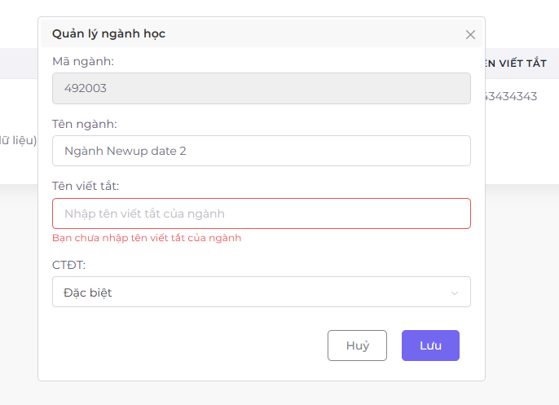

**1.2/ Code**

@Test (priority = 17)

**public** **void** editmajordlstand() **throws** InterruptedException, IOException {

System.out.println("Test Case 18: Xóa Tên viết tắt giữ lại tên ngành");

Thread.sleep(2000);

WebElement editbutton=driver.findElement(By.xpath("/html/body/div[2]/div[2]/div[3]/div/section/div/div/div/div[2]/div/div/table/tbody/tr/td[6]/a[1]"));

((JavascriptExecutor) driver).executeScript("arguments[0].click();", editbutton);

FileInputStream fis = **new** FileInputStream("E:\\TestData\\marjorupdate.xlsx");

XSSFWorkbook workbook = **new** XSSFWorkbook(fis);

XSSFSheet sheet = workbook.getSheetAt(0);

XSSFRow row = sheet.getRow(1);

String name = row.getCell(0).getStringCellValue();

String standString = row.getCell(1).getStringCellValue();

Thread.sleep(5000);

driver.findElement(By.xpath("/html/body/div[3]/div[2]/form/div[3]/input")).clear();

Thread.sleep(500);

driver.findElement(By.xpath("/html/body/div[3]/div[2]/form/div[5]/button[2]")).click();

Thread.sleep(500);

WebElement messElement = driver.findElement(By.id("abbreviation-error"));

String ketquamongdoi = "Bạn chưa nhập tên viết tắt của ngành";

System.out.println("Kết quả mong đợi: "+ketquamongdoi);

System.out.println("Kết quả thực tế: " + messElement.getText());

driver.findElement(By.xpath("/html/body/div[3]/div[1]/button")).click();

}

**1.3 Giải Thích Code**

**Bước 1 Chọn vào mục học kỳ và ngành ở menu bên trái**

**Bước 2 Nhấp vào tab ngành**

**Bước 3 Chọn ngành cần sửa và nhấp vào biểu tương chỉnh sửa màu xanh bên phải ngành**

**Bước 4 Một hộp thoại hiện ra người dùng giữ nguyên tên ngành và xóa tên viết tắt**

**Bước 5 Bấm lưu Hệ thống sẽ hiển thị lỗi dưới trường tên viết tắt**

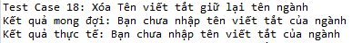

@Test(priority = 17) // Đánh dấu phương thức là một test case và xác định ưu tiên của nó là 17

**public** **void** editmajordlstand() **throws** InterruptedException, IOException { // Phương thức xóa Tên viết tắt giữ lại tên ngành

System.out.println("Test Case 18: Xóa Tên viết tắt giữ lại tên ngành"); // In ra thông báo trên console

Thread.sleep(2000); // Dừng thực thi trong 2 giây để chờ hiển thị dữ liệu hoặc các thao tác khác trên giao diện

WebElement editbutton = driver.findElement(By.xpath("/html/body/div[2]/div[2]/div[3]/div/section/div/div/div/div[2]/div/div/table/tbody/tr/td[6]/a[1]")); // Tìm nút chỉnh sửa trong bảng và lưu trữ vào biến editbutton

((JavascriptExecutor) driver).executeScript("arguments[0].click();", editbutton); // Thực hiện click vào nút chỉnh sửa bằng JavaScript

FileInputStream fis = **new** FileInputStream("E:\\TestData\\marjorupdate.xlsx"); // Tạo một đối tượng FileInputStream để đọc dữ liệu từ tệp Excel chứa dữ liệu cập nhật

XSSFWorkbook workbook = **new** XSSFWorkbook(fis); // Tạo một đối tượng XSSFWorkbook để đọc dữ liệu từ workbook Excel

XSSFSheet sheet = workbook.getSheetAt(0); // Lấy ra trang tính thứ nhất từ workbook

XSSFRow row = sheet.getRow(1); // Lấy ra hàng thứ hai từ trang tính

String name = row.getCell(0).getStringCellValue(); // Lấy giá trị của ô đầu tiên từ hàng, là tên ngành cần cập nhật

String standString = row.getCell(1).getStringCellValue(); // Lấy giá trị của ô thứ hai từ hàng, là tên viết tắt của ngành cần cập nhật

Thread.sleep(5000); // Dừng thực thi trong 5 giây để chờ hiển thị trang chỉnh sửa

driver.findElement(By.xpath("/html/body/div[3]/div[2]/form/div[3]/input")).clear(); // Xóa nội dung hiện tại của ô tên viết tắt

Thread.sleep(500); // Dừng thực thi trong 0.5 giây

driver.findElement(By.xpath("/html/body/div[3]/div[2]/form/div[5]/button[2]")).click(); // Thực hiện click vào nút "Lưu" để cập nhật thông tin ngành

Thread.sleep(500); // Dừng thực thi trong 0.5 giây

WebElement messElement = driver.findElement(By.id("abbreviation-error")); // Tìm phần tử chứa thông báo kết quả từ hệ thống và lưu vào biến messElement

String ketquamongdoi = "Bạn chưa nhập tên viết tắt của ngành"; // Kết quả mong đợi là thông báo "Bạn chưa nhập tên viết tắt của ngành"

System.out.println("Kết quả mong đợi: " + ketquamongdoi); // In ra kết quả mong đợi trên console

System.out.println("Kết quả thực tế: " + messElement.getText()); // In ra kết quả thực tế (thông báo từ hệ thống) trên console

driver.findElement(By.xpath("/html/body/div[3]/div[1]/button")).click(); // Thực hiện click vào nút "Đóng" để đóng thông báo

}

**XÓA NGÀNH (LÊ TẤN ĐẠT) 2 TESTCASE**

**TESTCASE 1 NGƯỜI DÙNG CHỌN XÓA NHƯNG HỦY (LÊ TẤN ĐẠT)**

**1.1/ Ảnh**

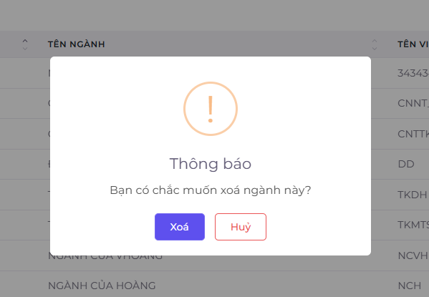

**1.2/ Code**

@Test (priority = 18)

**public** **void** CanldeleteMajor() **throws** InterruptedException {

Thread.sleep(2000);

System.out.println("Test Case 19: Người dùng chọn xóa nhưng hủy");

WebElement removebutton=driver.findElement(By.xpath("/html/body/div[2]/div[2]/div[3]/div/section/div/div/div/div[2]/div/div/table/tbody/tr/td[6]/a[2]"));

((JavascriptExecutor) driver).executeScript("arguments[0].click();", removebutton);

Thread.sleep(4000);

driver.findElement(By.xpath("/html/body/div[3]/div/div[6]/button[3]")).click();

Thread.sleep(800);

WebElement messElement = driver.findElement(By.xpath("/html/body/div[2]/div[2]/div[3]/div/section/div/div/div/div[2]/div/div/table/tbody/tr"));

WebElement ctdtElement = driver.findElement(By.xpath("/html/body/div[2]/div[2]/div[3]/div/section/div/div/div/div[2]/div/div/table/tbody/tr[1]/td[5]"));

String ketquamongdoi = "1 492003 Ngành new Update 2 TEGA1 Update 2 " + ctdtElement.getText();

System.out.println("Kết quả mong đợi: " + ketquamongdoi );

System.out.println("Kết quả thực tế: " + messElement.getText());

}

**1.3 Giải Thích Code**

**Bước 1 Chọn vào mục học kỳ và ngành ở menu bên trái**

**Bước 2 Nhấp vào tab ngành**

**Bước 3 Chọn ngành cần sửa và nhấp vào biểu tương xóa màu đỏ bên phải ngành**

**Bước 4 Một hộp thoại hiện ra người dùng chọn hủy**

**Bước 5 Bấm lưu Hệ thống đóng popup**



@Test(priority = 18) // Đánh dấu phương thức là một test case và xác định ưu tiên của nó là 18

**public** **void** CanldeleteMajor() **throws** InterruptedException { // Phương thức thực hiện việc kiểm tra hành động hủy khi người dùng chọn xóa

Thread.sleep(2000); // Dừng thực thi trong 2 giây để chờ hiển thị dữ liệu hoặc các thao tác khác trên giao diện

System.out.println("Test Case 19: Người dùng chọn xóa nhưng hủy"); // In ra thông báo trên console

WebElement removebutton = driver.findElement(By.xpath("/html/body/div[2]/div[2]/div[3]/div/section/div/div/div/div[2]/div/div/table/tbody/tr/td[6]/a[2]")); // Tìm nút xóa trong bảng và lưu trữ vào biến removebutton

((JavascriptExecutor) driver).executeScript("arguments[0].click();", removebutton); // Thực hiện click vào nút xóa bằng JavaScript

Thread.sleep(4000); // Dừng thực thi trong 4 giây để chờ hiển thị cửa sổ xác nhận xóa

driver.findElement(By.xpath("/html/body/div[3]/div/div[6]/button[3]")).click(); // Thực hiện click vào nút "Hủy" trong cửa sổ xác nhận xóa

Thread.sleep(800); // Dừng thực thi trong 0.8 giây để chờ xử lý dữ liệu

WebElement messElement = driver.findElement(By.xpath("/html/body/div[2]/div[2]/div[3]/div/section/div/div/div/div[2]/div/div/table/tbody/tr")); // Tìm phần tử chứa thông báo kết quả và lưu vào biến messElement

WebElement ctdtElement = driver.findElement(By.xpath("/html/body/div[2]/div[2]/div[3]/div/section/div/div/div/div[2]/div/div/table/tbody/tr[1]/td[5]")); // Tìm phần tử chứa thông tin của CTĐT và lưu vào biến ctdtElement

String ketquamongdoi = "1 492003 Ngành new Update 2 TEGA1 Update 2 " + ctdtElement.getText(); // Kết quả mong đợi bao gồm thông tin của ngành trước và sau khi xóa, cũng như thông tin của CTĐT

System.out.println("Kết quả mong đợi: " + ketquamongdoi); // In ra kết quả mong đợi trên console

System.out.println("Kết quả thực tế: " + messElement.getText()); // In ra kết quả thực tế (dữ liệu hiển thị trên giao diện) trên console

}

**TESTCASE 2 NGƯỜI DÙNG CHỌN XÓA VÀ XÁC NHẬN (LÊ TẤN ĐẠT)**

**1.1/ Ảnh**



**1.2/ Code**

@Test (priority = 19)

**public** **void** deleteMajor() **throws** InterruptedException {

Thread.sleep(2000);

System.out.println("Test Case 20: Người dùng chọn xóa và xác nhận");

WebElement removebutton=driver.findElement(By.xpath("/html/body/div[2]/div[2]/div[3]/div/section/div/div/div/div[2]/div/div/table/tbody/tr/td[6]/a[2]"));

((JavascriptExecutor) driver).executeScript("arguments[0].click();", removebutton);

Thread.sleep(4000);

driver.findElement(By.xpath("/html/body/div[3]/div/div[6]/button[1]")).click();

Thread.sleep(800);

WebElement messElement = driver.findElement(By.xpath("/html/body/div[3]/div/div"));

String ketquamongdoi = "Xoá thành công!";

System.out.println("Kết quả mong đợi: " + ketquamongdoi);

System.out.println("Kết quả thực tết: "+ messElement.getText());

driver.close();

}

**1.3/ Giải thích**

**Bước 1 Chọn vào mục học kỳ và ngành ở menu bên trái**

**Bước 2 Nhấp vào tab ngành**

**Bước 3 Chọn ngành cần sửa và nhấp vào biểu tương xóa màu đỏ bên phải ngành**

**Bước 4 Một hộp thoại hiện ra người dùng chọn xóa**

**Bước 5 Bấm lưu Hệ thống đóng popup và hiển thị thông báo xóa thành công!**

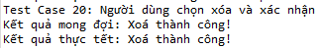

@Test(priority = 19) // Đánh dấu phương thức là một test case và xác định ưu tiên của nó là 19

**public** **void** deleteMajor() **throws** InterruptedException { // Phương thức thực hiện việc kiểm tra hành động xóa ngành

Thread.sleep(2000); // Dừng thực thi trong 2 giây để chờ hiển thị dữ liệu hoặc các thao tác khác trên giao diện

System.out.println("Test Case 20: Người dùng chọn xóa và xác nhận"); // In ra thông báo trên console

WebElement removebutton = driver.findElement(By.xpath("/html/body/div[2]/div[2]/div[3]/div/section/div/div/div/div[2]/div/div/table/tbody/tr/td[6]/a[2]")); // Tìm nút xóa trong bảng và lưu trữ vào biến removebutton

((JavascriptExecutor) driver).executeScript("arguments[0].click();", removebutton); // Thực hiện click vào nút xóa bằng JavaScript

Thread.sleep(4000); // Dừng thực thi trong 4 giây để chờ hiển thị cửa sổ xác nhận xóa

driver.findElement(By.xpath("/html/body/div[3]/div/div[6]/button[1]")).click(); // Thực hiện click vào nút "Xác nhận" trong cửa sổ xác nhận xóa

Thread.sleep(800); // Dừng thực thi trong 0.8 giây để chờ xử lý dữ liệu

WebElement messElement = driver.findElement(By.xpath("/html/body/div[3]/div/div")); // Tìm phần tử chứa thông báo kết quả và lưu vào biến messElement

String ketquamongdoi = "Xoá thành công!"; // Kết quả mong đợi là thông báo "Xoá thành công!"

System.out.println("Kết quả mong đợi: " + ketquamongdoi); // In ra kết quả mong đợi trên console

System.out.println("Kết quả thực tế: " + messElement.getText()); // In ra kết quả thực tế (dữ liệu hiển thị trên giao diện) trên console

driver.close(); // Đóng trình duyệt

}

**THÊM NGƯỜI DÙNG (Hồ Hoàng Khang)**

**1.1/ Ảnh**

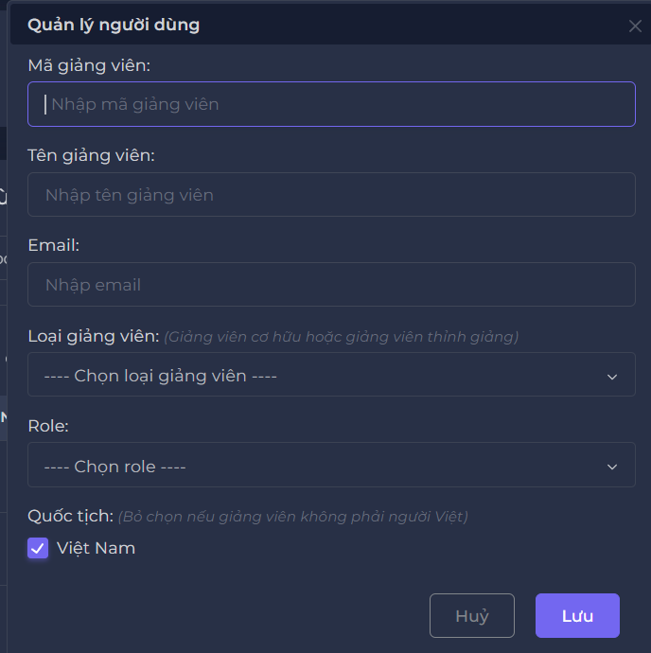

**1.2/ Code**

FileInputStream fis = **new** FileInputStream("K:\\Automation\\AddUser.xlsx");

XSSFWorkbook workbook = **new** XSSFWorkbook(fis);

XSSFSheet sheet = workbook.getSheetAt(0);

XSSFRow row = sheet.getRow(8);

String id = row.getCell(0).getStringCellValue(); // Đọc giá trị số nguyên từ cột A

String fullname = row.getCell(1).getStringCellValue();

String email = row.getCell(2).getStringCellValue();

Thread.*sleep*(4000);

*driver*.findElement(By.*xpath*("//*[@id=\"main-menu-navigation\"]/li[3]/a")).click();

Thread.*sleep*(2000);

*driver*.findElement(By.*xpath*("//*[@id=\"tblUser_wrapper\"]/div[1]/div[2]/div/div[2]/button")).click();

Thread.*sleep*(2000);

*driver*.findElement(By.*xpath*("//*[@id=\"staff_id\"]")).sendKeys(String.*valueOf*(id)); // Chuyển số nguyên // thành chuỗi

Thread.*sleep*(4000);

*driver*.findElement(By.*id*("staff_id")).sendKeys(id);

Thread.*sleep*(2000);

*driver*.findElement(By.*xpath*("//*[@id=\"full_name\"]")).sendKeys(fullname);

Thread.*sleep*(2000);

*driver*.findElement(By.*xpath*("//*[@id=\"email\"]")).sendKeys(email);

WebElement dropdown = *driver*.findElement(By.*xpath*("//*[@id=\"type\"]"));

Select select = **new** Select(dropdown);

select.selectByValue("CH");

Thread.*sleep*(2000);

WebElement dropdown2 = *driver*.findElement(By.*xpath*("//*[@id=\"role_id\"]"));

Select select2 = **new** Select(dropdown2);

select2.selectByValue("b8046948-0910-41f4-a79d-9474126fce12");

Thread.*sleep*(2000);

*driver*.findElement(By.*xpath*("//*[@id=\"user-form\"]/div[7]/button[2]")).click();

Thread.*sleep*(2000);

WebElement errorElement = *driver*.findElement(By.*xpath*("//*[@id=\"staff_id-error\"]"));

String expected = "Chỉ được nhập số-chữ không dấu và không có khoảng trắng!";

System.***out***.println("Kết quả mong đợi: " + expected);

System.***out***.println("Kết quả thực tế: " + errorElement.getText());

**1.3 Giải Thích Code và Kết quả**

**B1:Truy cập và đăng nhập vào Website**

**B2:Chọn mục Người Dùng tại thanh menu bên trái**

**B3:Click vào button Thêm Người Dùng ở bên phải**  
**B4:Điền các trường dữ liệu phù hợp từ Excel(Mã GV, Tên GV, Email)**

**B5:Chọn Lưu để hiển thị kết quả**



FileInputStream fis = **new** FileInputStream("K:\\Automation\\AddUser.xlsx");

// Tạo một đối tượng XSSFWorkbook để đại diện cho toàn bộ tệp Excel

XSSFWorkbook workbook = **new** XSSFWorkbook(fis);

// Lấy ra sheet đầu tiên từ workbook

XSSFSheet sheet = workbook.getSheetAt(0);

// Lấy ra hàng thứ 9 (index bắt đầu từ 0) từ sheet

XSSFRow row = sheet.getRow(8);

// Đọc giá trị từ cột A (index 0) từ hàng đã chọn và gán vào biến id

String id = row.getCell(0).getStringCellValue();

// Đọc giá trị từ cột B (index 1) từ hàng đã chọn và gán vào biến fullname

String fullname = row.getCell(1).getStringCellValue();

// Đọc giá trị từ cột C (index 2) từ hàng đã chọn và gán vào biến email

String email = row.getCell(2).getStringCellValue();

// Dừng chương trình trong 4 giây (đang sử dụng sleep, không khuyến khích trong việc tự động hóa thực tế)

Thread.*sleep*(4000);

// Click vào một đường dẫn trong trang web bằng xpath

*driver*.findElement(By.*xpath*("//*[@id=\"main-menu-navigation\"]/li[3]/a")).click();

// Dừng chương trình trong 2 giây

Thread.*sleep*(2000);

// Click vào một nút trên trang web bằng xpath

*driver*.findElement(By.*xpath*("//*[@id=\"tblUser_wrapper\"]/div[1]/div[2]/div/div[2]/button")).click();

// Dừng chương trình trong 2 giây

Thread.*sleep*(2000);

// Nhập giá trị id vào một trường input trên trang web bằng xpath

*driver*.findElement(By.*xpath*("//*[@id=\"staff_id\"]"))

.sendKeys(String.*valueOf*(id)); // Chuyển số nguyên thành chuỗi

// Dừng chương trình trong 4 giây

Thread.*sleep*(4000);

// Nhập giá trị id vào một trường input trên trang web bằng id

*driver*.findElement(By.*id*("staff_id")).sendKeys(id);

// Dừng chương trình trong 2 giây

Thread.*sleep*(2000);

// Nhập giá trị fullname vào một trường input trên trang web bằng xpath

*driver*.findElement(By.*xpath*("//*[@id=\"full_name\"]")).sendKeys(fullname);

// Dừng chương trình trong 2 giây

Thread.*sleep*(2000);

// Nhập giá trị email vào một trường input trên trang web bằng xpath

*driver*.findElement(By.*xpath*("//*[@id=\"email\"]")).sendKeys(email);

// Tìm dropdown element và chọn giá trị "CH"

WebElement dropdown = *driver*.findElement(By.*xpath*("//*[@id=\"type\"]"));

Select select = **new** Select(dropdown);

select.selectByValue("CH");

Thread.*sleep*(2000);

// Tìm dropdown element khác và chọn giá trị "b8046948-0910-41f4-a79d-9474126fce12"

WebElement dropdown2 = *driver*.findElement(By.*xpath*("//*[@id=\"role_id\"]"));

Select select2 = **new** Select(dropdown2);

select2.selectByValue("b8046948-0910-41f4-a79d-9474126fce12");

Thread.*sleep*(2000);

// Click vào một nút trên trang web bằng xpath

*driver*.findElement(By.*xpath*("//*[@id=\"user-form\"]/div[7]/button[2]")).click();

Thread.*sleep*(2000);

// Tìm và lấy ra phần tử chứa thông báo lỗi bằng xpath

WebElement errorElement = *driver*.findElement(By.*xpath*("//*[@id=\"staff_id-error\"]"));

// Định nghĩa chuỗi kỳ vọng thông báo lỗi

String expected = "Chỉ được nhập số-chữ không dấu và không có khoảng trắng!";

// In ra kết quả mong đợi và kết quả thực tế của thông báo lỗi

System.***out***.println("Kết quả mong đợi: " + expected);

System.***out***.println("Kết quả thực tế: " + errorElement.getText());

**THÊM NGƯỜI DÙNG NEGATIVE (HỒ HOÀNG KHANG)**

**THÊM NGƯỜI DÙNG KHÔNG ĐIỀN MÃ GIẢNG VIÊN(Hồ Hoàng Khang)**

**1.1/ Ảnh**

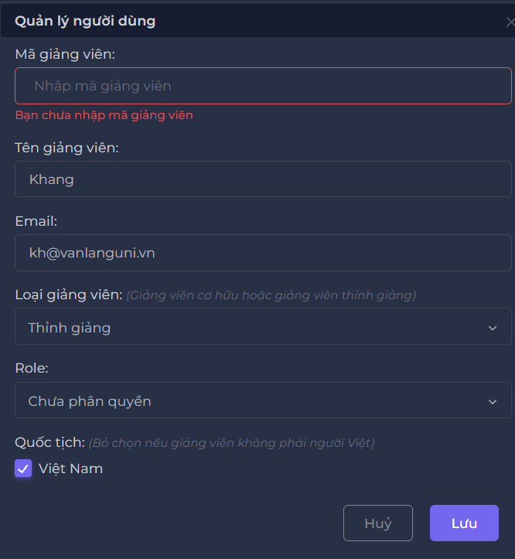

**1.2/ Code**

FileInputStream fis = **new** FileInputStream("K:\\Automation\\AddUser.xlsx");

XSSFWorkbook workbook = **new** XSSFWorkbook(fis);

XSSFSheet sheet = workbook.getSheetAt(0);

XSSFRow row = sheet.getRow(0);

String fullname = row.getCell(1).getStringCellValue();

String email = row.getCell(2).getStringCellValue();

Thread.*sleep*(4000);

*driver*.findElement(By.*xpath*("//*[@id=\"main-menu-navigation\"]/li[3]/a")).click();

Thread.*sleep*(2000);

*driver*.findElement(By.*xpath*("//*[@id=\"tblUser_wrapper\"]/div[1]/div[2]/div/div[2]/button")).click();

Thread.*sleep*(2000);

*driver*.findElement(By.*xpath*("//*[@id=\"full_name\"]")).sendKeys(fullname);

Thread.*sleep*(2000);

*driver*.findElement(By.*xpath*("//*[@id=\"email\"]")).sendKeys(email);

WebElement dropdown = *driver*.findElement(By.*xpath*("//*[@id=\"type\"]"));

Select select = **new** Select(dropdown);

select.selectByValue("CH");

Thread.*sleep*(2000);

WebElement dropdown2 = *driver*.findElement(By.*xpath*("//*[@id=\"role_id\"]"));

Select select2 = **new** Select(dropdown2);

select2.selectByValue("b8046948-0910-41f4-a79d-9474126fce12");

Thread.*sleep*(2000);

*driver*.findElement(By.*xpath*("//*[@id=\"user-form\"]/div[7]/button[2]")).click();

Thread.*sleep*(2000);

WebElement errorElement = *driver*.findElement(By.*xpath*("//*[@id=\"staff_id-error\"]"));

String ketquamongdoi = "Bạn chưa nhập mã giảng viên";

System.***out***.println("Kết quả mong đợi: " + ketquamongdoi);

System.***out***.println("Kết quả thực tế: " + errorElement.getText());

**1.3 Giải Thích Code và Kết quả**

**B1:Truy cập và đăng nhập vào Website**

**B2:Chọn mục Người Dùng tại thanh menu bên trái**

**B3:Click vào button Thêm Người Dùng ở bên phải**  
**B4:Không nhập dữ liệu vào ô Mã GV và điền các trường dữ liệu phù hợp còn lại từ Excel(Tên GV, Email)**

**B5:Chọn Lưu để hiển thị các note đỏ dưới text box**

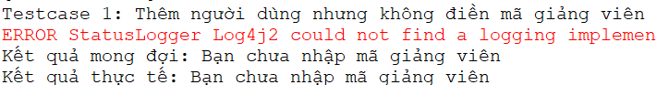

FileInputStream fis = **new** FileInputStream("K:\\Automation\\AddUser.xlsx");

XSSFWorkbook workbook = **new** XSSFWorkbook(fis);

XSSFSheet sheet = workbook.getSheetAt(0);

XSSFRow row = sheet.getRow(0);

String fullname = row.getCell(1).getStringCellValue(); // Đọc giá trị của cột B (index 1) từ tệp Excel

String email = row.getCell(2).getStringCellValue(); // Đọc giá trị của cột C (index 2) từ tệp Excel

Thread.*sleep*(4000); // Dừng chương trình trong 4 giây

// Click vào một đường dẫn trong trang web bằng xpath

*driver*.findElement(By.*xpath*("//*[@id=\"main-menu-navigation\"]/li[3]/a")).click();

Thread.*sleep*(2000); // Dừng chương trình trong 2 giây

// Click vào một nút trên trang web bằng xpath

*driver*.findElement(By.*xpath*("//*[@id=\"tblUser_wrapper\"]/div[1]/div[2]/div/div[2]/button")).click();

Thread.*sleep*(2000); // Dừng chương trình trong 2 giây

// Nhập giá trị fullname vào một trường input trên trang web bằng xpath

*driver*.findElement(By.*xpath*("//*[@id=\"full_name\"]")).sendKeys(fullname);

Thread.*sleep*(2000); // Dừng chương trình trong 2 giây

// Nhập giá trị email vào một trường input trên trang web bằng xpath

*driver*.findElement(By.*xpath*("//*[@id=\"email\"]")).sendKeys(email);

// Tìm dropdown element và chọn giá trị "CH"

WebElement dropdown = *driver*.findElement(By.*xpath*("//*[@id=\"type\"]"));

Select select = **new** Select(dropdown);

select.selectByValue("CH");

Thread.*sleep*(2000); // Dừng chương trình trong 2 giây

// Tìm dropdown element khác và chọn giá trị "b8046948-0910-41f4-a79d-9474126fce12"

WebElement dropdown2 = *driver*.findElement(By.*xpath*("//*[@id=\"role_id\"]"));

Select select2 = **new** Select(dropdown2);

select2.selectByValue("b8046948-0910-41f4-a79d-9474126fce12");

Thread.*sleep*(2000); // Dừng chương trình trong 2 giây

// Click vào một nút trên trang web bằng xpath

*driver*.findElement(By.*xpath*("//*[@id=\"user-form\"]/div[7]/button[2]")).click();

Thread.*sleep*(2000); // Dừng chương trình trong 2 giây

// Tìm và lấy ra phần tử chứa thông báo lỗi bằng xpath

WebElement errorElement = *driver*.findElement(By.*xpath*("//*[@id=\"staff_id-error\"]"));

String ketquamongdoi = "Bạn chưa nhập mã giảng viên"; // Chuỗi kỳ vọng thông báo lỗi

System.***out***.println("Kết quả mong đợi: " + ketquamongdoi); // In ra kết quả mong đợi

System.***out***.println("Kết quả thực tế: " + errorElement.getText()); // In ra kết quả thực tế của thông báo lỗi

**THÊM NGƯỜI DÙNG KHÔNG ĐIỀN TÊN GIẢNG VIÊN (HỒ HOÀNG KHANG)**

**1.1 Hình ảnh**

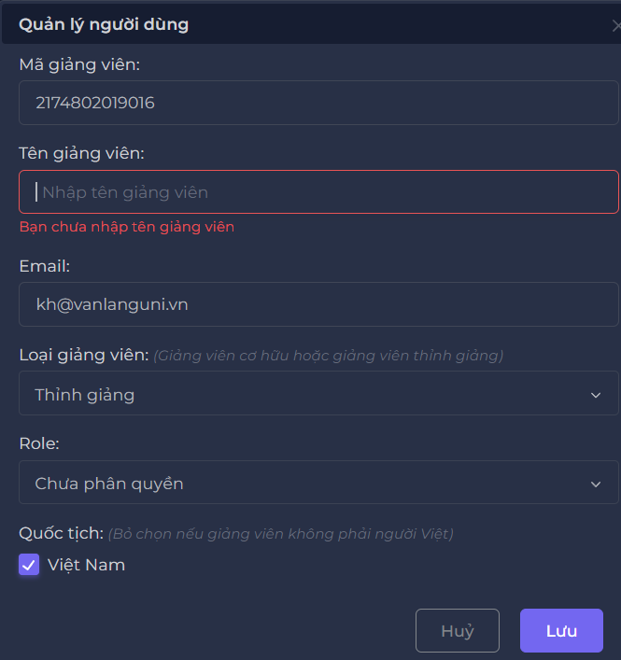

**1.2 Code**

FileInputStream fis = **new** FileInputStream("K:\\Automation\\AddUser.xlsx");

XSSFWorkbook workbook = **new** XSSFWorkbook(fis);

XSSFSheet sheet = workbook.getSheetAt(0);

XSSFRow row = sheet.getRow(1);

**int** id = (**int**) row.getCell(0).getNumericCellValue(); // Đọc giá trị số nguyên từ cột A

// String fullname = row.getCell(1).getStringCellValue();

String email = row.getCell(2).getStringCellValue();

Thread.*sleep*(4000);

*driver*.findElement(By.*xpath*("//*[@id=\"main-menu-navigation\"]/li[3]/a")).click();

Thread.*sleep*(2000);

*driver*.findElement(By.*xpath*("//*[@id=\"tblUser_wrapper\"]/div[1]/div[2]/div/div[2]/button")).click();

Thread.*sleep*(2000);

*driver*.findElement(By.*xpath*("//*[@id=\"staff_id\"]")).sendKeys(String.*valueOf*(id)); // Chuyển số nguyên

Thread.*sleep*(4000);

*driver*.findElement(By.*xpath*("//*[@id=\"email\"]")).sendKeys(email);

WebElement dropdown = *driver*.findElement(By.*xpath*("//*[@id=\"type\"]"));

Select select = **new** Select(dropdown);

select.selectByValue("CH");

Thread.*sleep*(2000);

WebElement dropdown2 = *driver*.findElement(By.*xpath*("//*[@id=\"role_id\"]"));

Select select2 = **new** Select(dropdown2);

select2.selectByValue("b8046948-0910-41f4-a79d-9474126fce12");

Thread.*sleep*(2000);

*driver*.findElement(By.*xpath*("//*[@id=\"user-form\"]/div[7]/button[2]")).click();

WebElement errorElement = *driver*.findElement(By.*xpath*("//*[@id=\"full_name-error\"]"));

String expected = "Bạn chưa nhập tên giảng viên";

System.***out***.println("Kết quả mong đợi: " + expected);

System.***out***.println("Kết quả thực tế: " + errorElement.getText());

Thread.*sleep*(2000);

**1.3 Giải Thích Code và Kết quả**

**B1:Truy cập và đăng nhập vào Website**

**B2:Chọn mục Người Dùng tại thanh menu bên trái**

**B3:Click vào button Thêm Người Dùng ở bên phải**  
**B4:Không nhập dữ liệu vào ô TênGV và điền các trường dữ liệu phù hợp còn lại từ Excel(MãGV, Email)**

**B5:Chọn Lưu để hiển thị các note đỏ dưới text box**



// Mở một FileInputStream để đọc tệp Excel từ đường dẫn đã cho

FileInputStream fis = **new** FileInputStream("K:\\Automation\\AddUser.xlsx");

// Tạo một đối tượng XSSFWorkbook để đại diện cho toàn bộ tệp Excel

XSSFWorkbook workbook = **new** XSSFWorkbook(fis);

// Lấy ra sheet đầu tiên từ workbook

XSSFSheet sheet = workbook.getSheetAt(0);

// Lấy ra hàng thứ 2 (index bắt đầu từ 0) từ sheet

XSSFRow row = sheet.getRow(1);

// Đọc giá trị từ cột A (index 0) từ hàng đã chọn và gán vào biến id

**int** id = (**int**) row.getCell(0).getNumericCellValue();

// Đọc giá trị từ cột C (index 2) từ hàng đã chọn và gán vào biến email

String email = row.getCell(2).getStringCellValue();

// Dừng chương trình trong 4 giây

Thread.*sleep*(4000);

// Click vào một đường dẫn trong trang web bằng xpath

*driver*.findElement(By.*xpath*("//*[@id=\"main-menu-navigation\"]/li[3]/a")).click();

Thread.*sleep*(2000); // Dừng chương trình trong 2 giây

// Click vào một nút trên trang web bằng xpath

*driver*.findElement(By.*xpath*("//*[@id=\"tblUser_wrapper\"]/div[1]/div[2]/div/div[2]/button")).click();

Thread.*sleep*(2000); // Dừng chương trình trong 2 giây

// Nhập giá trị id vào một trường input trên trang web bằng xpath

*driver*.findElement(By.*xpath*("//*[@id=\"staff_id\"]")).sendKeys(String.*valueOf*(id));

Thread.*sleep*(4000); // Dừng chương trình trong 4 giây

// Nhập giá trị email vào một trường input trên trang web bằng xpath

*driver*.findElement(By.*xpath*("//*[@id=\"email\"]")).sendKeys(email);

// Tìm dropdown element và chọn giá trị "CH"

WebElement dropdown = *driver*.findElement(By.*xpath*("//*[@id=\"type\"]"));

Select select = **new** Select(dropdown);

select.selectByValue("CH");

Thread.*sleep*(2000); // Dừng chương trình trong 2 giây

// Tìm dropdown element khác và chọn giá trị "b8046948-0910-41f4-a79d-9474126fce12"

WebElement dropdown2 = *driver*.findElement(By.*xpath*("//*[@id=\"role_id\"]"));

Select select2 = **new** Select(dropdown2);

select2.selectByValue("b8046948-0910-41f4-a79d-9474126fce12");

Thread.*sleep*(2000); // Dừng chương trình trong 2 giây

// Click vào một nút trên trang web bằng xpath

*driver*.findElement(By.*xpath*("//*[@id=\"user-form\"]/div[7]/button[2]")).click();

// Tìm và lấy ra phần tử chứa thông báo lỗi bằng xpath

WebElement errorElement = *driver*.findElement(By.*xpath*("//*[@id=\"full_name-error\"]"));

// Chuỗi kỳ vọng thông báo lỗi

String expected = "Bạn chưa nhập tên giảng viên";

// In ra kết quả mong đợi và kết quả thực tế của thông báo lỗi

System.***out***.println("Kết quả mong đợi: " + expected);

System.***out***.println("Kết quả thực tế: " + errorElement.getText());

// Dừng chương trình trong 2 giây

Thread.*sleep*(2000);

# THÊM NGƯỜI DÙNG NHƯNG EMAIL KHÔNG HỢP LỆ (HỒ HOÀNG KHANG)

**1.1 Hình ảnh**

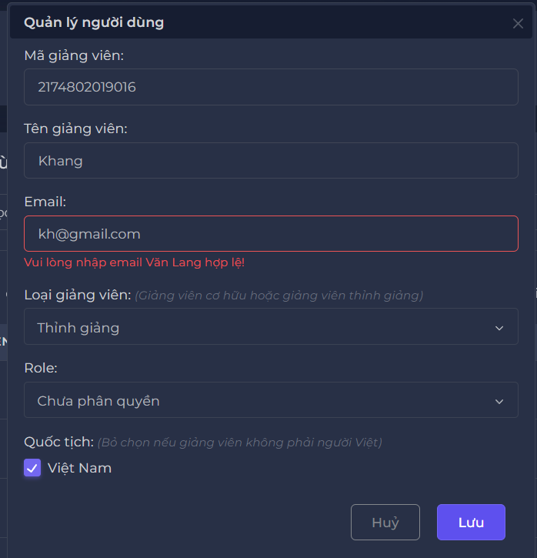

1.2 Code

FileInputStream fis = **new** FileInputStream("K:\\Automation\\AddUser.xlsx");

XSSFWorkbook workbook = **new** XSSFWorkbook(fis);

XSSFSheet sheet = workbook.getSheetAt(0);

XSSFRow row = sheet.getRow(2);

**int** id = (**int**) row.getCell(0).getNumericCellValue(); // Đọc giá trị số nguyên từ cột A

String fullname = row.getCell(1).getStringCellValue();

String email = row.getCell(2).getStringCellValue();

Thread.*sleep*(4000);

*driver*.findElement(By.*xpath*("//*[@id=\"main-menu-navigation\"]/li[3]/a")).click();

Thread.*sleep*(2000);

*driver*.findElement(By.*xpath*("//*[@id=\"tblUser_wrapper\"]/div[1]/div[2]/div/div[2]/button")).click();

Thread.*sleep*(2000);

*driver*.findElement(By.*xpath*("//*[@id=\"staff_id\"]")).sendKeys(String.*valueOf*(id)); // Chuyển số nguyên // thành chuỗi

Thread.*sleep*(4000);

*driver*.findElement(By.*xpath*("//*[@id=\"full_name\"]")).sendKeys(fullname);

*driver*.findElement(By.*xpath*("//*[@id=\"email\"]")).sendKeys(email);

WebElement dropdown = *driver*.findElement(By.*xpath*("//*[@id=\"type\"]"));

Select select = **new** Select(dropdown);

select.selectByValue("CH");

Thread.*sleep*(2000);

WebElement dropdown2 = *driver*.findElement(By.*xpath*("//*[@id=\"role_id\"]"));

Select select2 = **new** Select(dropdown2);

select2.selectByValue("b8046948-0910-41f4-a79d-9474126fce12");

Thread.*sleep*(2000);

*driver*.findElement(By.*xpath*("//*[@id=\"user-form\"]/div[7]/button[2]")).click();

Thread.*sleep*(2000);

WebElement errorElement = *driver*.findElement(By.*xpath*("//*[@id=\"email-error\"]"));

String expected = "Vui lòng nhập email Văn Lang hợp lệ!";

System.***out***.println("Kết quả mong đợi: " + expected);

System.***out***.println("Kết quả thực tế: " + errorElement.getText());

**1.3 Giải Thích Code và Kết quả**

**B1:Truy cập và đăng nhập vào Website**

**B2:Chọn mục Người Dùng tại thanh menu bên trái**

**B3:Click vào button Thêm Người Dùng ở bên phải**  
**B4:Nhập sai định dạng email vào ô Email và điền các trường dữ liệu phù hợp còn lại từ Excel(Tên GV, Mã GV)**

**B5:Chọn Lưu để hiển thị các note đỏ dưới text box**



FileInputStream fis = **new** FileInputStream("K:\\Automation\\AddUser.xlsx");

XSSFWorkbook workbook = **new** XSSFWorkbook(fis);

XSSFSheet sheet = workbook.getSheetAt(0);

XSSFRow row = sheet.getRow(2);

**int** id = (**int**) row.getCell(0).getNumericCellValue(); // Đọc giá trị số nguyên từ cột A

String fullname = row.getCell(1).getStringCellValue();

String email = row.getCell(2).getStringCellValue();

Thread.*sleep*(4000);

// Click vào một đường dẫn trong trang web bằng xpath

*driver*.findElement(By.*xpath*("//*[@id=\"main-menu-navigation\"]/li[3]/a")).click();

Thread.*sleep*(2000);

// Click vào một nút trên trang web bằng xpath

*driver*.findElement(By.*xpath*("//*[@id=\"tblUser_wrapper\"]/div[1]/div[2]/div/div[2]/button")).click();

Thread.*sleep*(2000);

// Nhập giá trị id vào một trường input trên trang web bằng xpath

*driver*.findElement(By.*xpath*("//*[@id=\"staff_id\"]"))

.sendKeys(String.*valueOf*(id)); // Chuyển số nguyên thành chuỗi

Thread.*sleep*(4000);

// Nhập giá trị fullname vào một trường input trên trang web bằng xpath

*driver*.findElement(By.*xpath*("//*[@id=\"full_name\"]")).sendKeys(fullname);

// Nhập giá trị email vào một trường input trên trang web bằng xpath

*driver*.findElement(By.*xpath*("//*[@id=\"email\"]")).sendKeys(email);

// Tìm dropdown element và chọn giá trị "CH"

WebElement dropdown = *driver*.findElement(By.*xpath*("//*[@id=\"type\"]"));

Select select = **new** Select(dropdown);

select.selectByValue("CH");

Thread.*sleep*(2000);

// Tìm dropdown element khác và chọn giá trị "b8046948-0910-41f4-a79d-9474126fce12"

WebElement dropdown2 = *driver*.findElement(By.*xpath*("//*[@id=\"role_id\"]"));

Select select2 = **new** Select(dropdown2);

select2.selectByValue("b8046948-0910-41f4-a79d-9474126fce12");

Thread.*sleep*(2000);

// Click vào một nút trên trang web bằng xpath

*driver*.findElement(By.*xpath*("//*[@id=\"user-form\"]/div[7]/button[2]")).click();

Thread.*sleep*(2000);

// Tìm và lấy ra phần tử chứa thông báo lỗi bằng xpath

WebElement errorElement = *driver*.findElement(By.*xpath*("//*[@id=\"email-error\"]"));

String expected = "Vui lòng nhập email Văn Lang hợp lệ!";

System.***out***.println("Kết quả mong đợi: " + expected);

System.***out***.println("Kết quả thực tế: " + errorElement.getText());

# THÊM NGƯỜI DÙNG NHƯNG KHÔNG ĐIỀN EMAIL (HỒ HOÀNG KHANG)

**1.1 Hình ảnh**

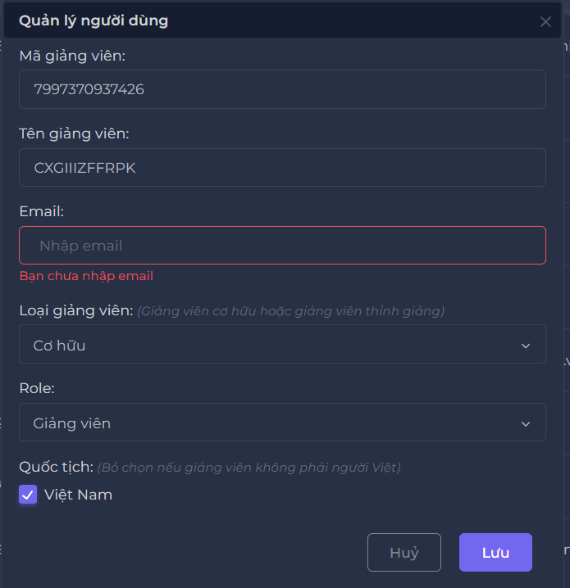

**1.2 Code**

FileInputStream fis = **new** FileInputStream("K:\\Automation\\AddUser.xlsx");

XSSFWorkbook workbook = **new** XSSFWorkbook(fis);

XSSFSheet sheet = workbook.getSheetAt(0);

XSSFRow row = sheet.getRow(3);

**int** id = (**int**) row.getCell(0).getNumericCellValue(); // Đọc giá trị số nguyên từ cột A

String fullname = row.getCell(1).getStringCellValue();

Thread.*sleep*(4000);

*driver*.findElement(By.*xpath*("//*[@id=\"main-menu-navigation\"]/li[3]/a")).click();

Thread.*sleep*(2000);

*driver*.findElement(By.*xpath*("//*[@id=\"tblUser_wrapper\"]/div[1]/div[2]/div/div[2]/button")).click();

Thread.*sleep*(2000);

*driver*.findElement(By.*xpath*("//*[@id=\"staff_id\"]")).sendKeys(String.*valueOf*(id)); // Chuyển số nguyên

// thành chuỗ

Thread.*sleep*(4000);

*driver*.findElement(By.*xpath*("//*[@id=\"full_name\"]")).sendKeys(fullname);

WebElement dropdown = *driver*.findElement(By.*xpath*("//*[@id=\"type\"]"));

Select select = **new** Select(dropdown);

select.selectByValue("CH");

Thread.*sleep*(2000);

WebElement dropdown2 = *driver*.findElement(By.*xpath*("//*[@id=\"role_id\"]"));

Select select2 = **new** Select(dropdown2);

select2.selectByValue("b8046948-0910-41f4-a79d-9474126fce12");

Thread.*sleep*(2000);

*driver*.findElement(By.*xpath*("//*[@id=\"user-form\"]/div[7]/button[2]")).click();

Thread.*sleep*(2000);

WebElement errorElement = *driver*.findElement(By.*xpath*("//*[@id=\"email-error\"]"));

String expected = "Bạn chưa nhập email";

System.***out***.println("Kết quả mong đợi: " + expected);

System.***out***.println("Kết quả thực tế: " + errorElement.getText());

**1.3 Giải Thích Code và Kết quả**

**B1:Truy cập và đăng nhập vào Website**

**B2:Chọn mục Người Dùng tại thanh menu bên trái**

**B3:Click vào button Thêm Người Dùng ở bên phải**  
**B4:Không nhập dữ liệu vào ô Email và điền các trường dữ liệu phù hợp còn lại từ Excel(Tên GV, Mã GV)**

**B5:Chọn Lưu để hiển thị các note đỏ dưới text box**

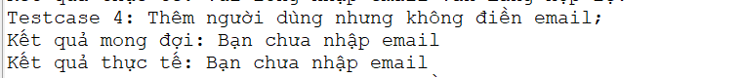

FileInputStream fis = **new** FileInputStream("K:\\Automation\\AddUser.xlsx");

XSSFWorkbook workbook = **new** XSSFWorkbook(fis);

XSSFSheet sheet = workbook.getSheetAt(0);

XSSFRow row = sheet.getRow(3);

**int** id = (**int**) row.getCell(0).getNumericCellValue(); // Đọc giá trị số nguyên từ cột A

String fullname = row.getCell(1).getStringCellValue();

Thread.*sleep*(4000); // Dừng chương trình trong 4 giây

// Click vào một đường dẫn trong trang web bằng xpath

*driver*.findElement(By.*xpath*("//*[@id=\"main-menu-navigation\"]/li[3]/a")).click();

Thread.*sleep*(2000); // Dừng chương trình trong 2 giây

// Click vào một nút trên trang web bằng xpath

*driver*.findElement(By.*xpath*("//*[@id=\"tblUser_wrapper\"]/div[1]/div[2]/div/div[2]/button")).click();

Thread.*sleep*(2000); // Dừng chương trình trong 2 giây

// Nhập giá trị id vào một trường input trên trang web bằng xpath

*driver*.findElement(By.*xpath*("//*[@id=\"staff_id\"]"))

.sendKeys(String.*valueOf*(id)); // Chuyển số nguyên thành chuỗi

Thread.*sleep*(4000); // Dừng chương trình trong 4 giây

// Nhập giá trị fullname vào một trường input trên trang web bằng xpath

*driver*.findElement(By.*xpath*("//*[@id=\"full_name\"]")).sendKeys(fullname);

// Tìm dropdown element và chọn giá trị "CH"

WebElement dropdown = *driver*.findElement(By.*xpath*("//*[@id=\"type\"]"));

Select select = **new** Select(dropdown);

select.selectByValue("CH");

Thread.*sleep*(2000); // Dừng chương trình trong 2 giây

// Tìm dropdown element khác và chọn giá trị "b8046948-0910-41f4-a79d-9474126fce12"

WebElement dropdown2 = *driver*.findElement(By.*xpath*("//*[@id=\"role_id\"]"));

Select select2 = **new** Select(dropdown2);

select2.selectByValue("b8046948-0910-41f4-a79d-9474126fce12");

Thread.*sleep*(2000); // Dừng chương trình trong 2 giây

// Click vào một nút trên trang web bằng xpath

*driver*.findElement(By.*xpath*("//*[@id=\"user-form\"]/div[7]/button[2]")).click();

Thread.*sleep*(2000); // Dừng chương trình trong 2 giây

// Tìm và lấy ra phần tử chứa thông báo lỗi bằng xpath

WebElement errorElement = *driver*.findElement(By.*xpath*("//*[@id=\"email-error\"]"));

String expected = "Bạn chưa nhập email"; // Chuỗi kỳ vọng thông báo lỗi

System.***out***.println("Kết quả mong đợi: " + expected); // In ra kết quả mong đợi

System.***out***.println("Kết quả thực tế: " + errorElement.getText()); // In ra kết quả thực tế của thông báo lỗi

# THÊM NGƯỜI DÙNG NHƯNG ĐIỀN KÍ TỰ ĐẶC BIỆT (HỒ HOÀNG KHANG)

**1.1 Hình ảnh**

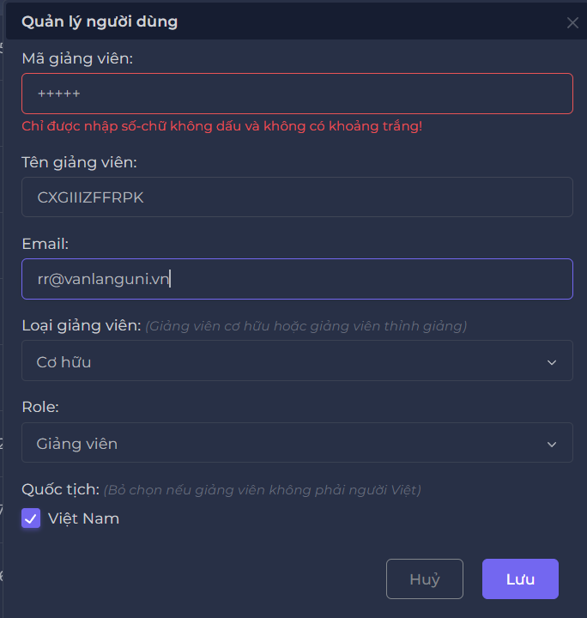

**1.2 Code**

FileInputStream fis = **new** FileInputStream("K:\\Automation\\AddUser.xlsx");

XSSFWorkbook workbook = **new** XSSFWorkbook(fis);

XSSFSheet sheet = workbook.getSheetAt(0);

XSSFRow row = sheet.getRow(4);

String id = row.getCell(0).getStringCellValue(); // Đọc giá trị số nguyên từ cột A

String fullname = row.getCell(1).getStringCellValue();

String email = row.getCell(2).getStringCellValue();

Thread.*sleep*(4000);

*driver*.findElement(By.*xpath*("//*[@id=\"main-menu-navigation\"]/li[3]/a")).click();

Thread.*sleep*(2000);

*driver*.findElement(By.*xpath*("//*[@id=\"tblUser_wrapper\"]/div[1]/div[2]/div/div[2]/button")).click();

Thread.*sleep*(2000);

*driver*.findElement(By.*xpath*("//*[@id=\"staff_id\"]")).sendKeys(String.*valueOf*(id)); // Chuyển số nguyên // thành chuỗi

Thread.*sleep*(4000);

*driver*.findElement(By.*xpath*("//*[@id=\"full_name\"]")).sendKeys(fullname);

*driver*.findElement(By.*xpath*("//*[@id=\"email\"]")).sendKeys(email);

WebElement dropdown = *driver*.findElement(By.*xpath*("//*[@id=\"type\"]"));

Select select = **new** Select(dropdown);

select.selectByValue("CH");

Thread.*sleep*(2000);

WebElement dropdown2 = *driver*.findElement(By.*xpath*("//*[@id=\"role_id\"]"));

Select select2 = **new** Select(dropdown2);

select2.selectByValue("b8046948-0910-41f4-a79d-9474126fce12");

Thread.*sleep*(2000);

*driver*.findElement(By.*xpath*("//*[@id=\"user-form\"]/div[7]/button[2]")).click();

Thread.*sleep*(2000);

WebElement errorElement = *driver*.findElement(By.*xpath*("//*[@id=\"staff_id-error\"]"));

String expected = "Chỉ được nhập số-chữ không dấu và không có khoảng trắng!";

System.***out***.println("Kết quả mong đợi: " + expected);

System.***out***.println("Kết quả thực tế: " + errorElement.getText());

**1.3 Giải Thích Code và Kết quả**

**B1:Truy cập và đăng nhập vào Website**

**B2:Chọn mục Người Dùng tại thanh menu bên trái**

**B3:Click vào button Thêm Người Dùng ở bên phải**  
**B4:Nhập dữ liệu vào ô Mã GV bằng kí tự đặc biệt và điền các trường dữ liệu phù hợp còn lại từ Excel(Tên GV, Email)**

**B5:Chọn Lưu để hiển thị các note đỏ dưới text box**



FileInputStream fis = **new** FileInputStream("K:\\Automation\\AddUser.xlsx");

XSSFWorkbook workbook = **new** XSSFWorkbook(fis);

XSSFSheet sheet = workbook.getSheetAt(0);

XSSFRow row = sheet.getRow(4);

String id = row.getCell(0).getStringCellValue(); // Đọc giá trị chuỗi từ cột A

String fullname = row.getCell(1).getStringCellValue();

String email = row.getCell(2).getStringCellValue();

Thread.*sleep*(4000); // Dừng chương trình trong 4 giây

// Click vào một đường dẫn trong trang web bằng xpath

*driver*.findElement(By.*xpath*("//*[@id=\"main-menu-navigation\"]/li[3]/a")).click();

Thread.*sleep*(2000); // Dừng chương trình trong 2 giây

// Click vào một nút trên trang web bằng xpath

*driver*.findElement(By.*xpath*("//*[@id=\"tblUser_wrapper\"]/div[1]/div[2]/div/div[2]/button")).click();

Thread.*sleep*(2000); // Dừng chương trình trong 2 giây

// Nhập giá trị id vào một trường input trên trang web bằng xpath

*driver*.findElement(By.*xpath*("//*[@id=\"staff_id\"]")).sendKeys(String.*valueOf*(id));

Thread.*sleep*(4000); // Dừng chương trình trong 4 giây

// Nhập giá trị fullname vào một trường input trên trang web bằng xpath

*driver*.findElement(By.*xpath*("//*[@id=\"full_name\"]")).sendKeys(fullname);

// Nhập giá trị email vào một trường input trên trang web bằng xpath

*driver*.findElement(By.*xpath*("//*[@id=\"email\"]")).sendKeys(email);

// Tìm dropdown element và chọn giá trị "CH"

WebElement dropdown = *driver*.findElement(By.*xpath*("//*[@id=\"type\"]"));

Select select = **new** Select(dropdown);

select.selectByValue("CH");

Thread.*sleep*(2000); // Dừng chương trình trong 2 giây

// Tìm dropdown element khác và chọn giá trị "b8046948-0910-41f4-a79d-9474126fce12"

WebElement dropdown2 = *driver*.findElement(By.*xpath*("//*[@id=\"role_id\"]"));

Select select2 = **new** Select(dropdown2);

select2.selectByValue("b8046948-0910-41f4-a79d-9474126fce12");

Thread.*sleep*(2000); // Dừng chương trình trong 2 giây

// Click vào một nút trên trang web bằng xpath

*driver*.findElement(By.*xpath*("//*[@id=\"user-form\"]/div[7]/button[2]")).click();

Thread.*sleep*(2000); // Dừng chương trình trong 2 giây

// Tìm và lấy ra phần tử chứa thông báo lỗi bằng xpath

WebElement errorElement = *driver*.findElement(By.*xpath*("//*[@id=\"staff_id-error\"]"));

String expected = "Chỉ được nhập số-chữ không dấu và không có khoảng trắng!"; // Chuỗi kỳ vọng thông báo lỗi

System.***out***.println("Kết quả mong đợi: " + expected); // In ra kết quả mong đợi

System.***out***.println("Kết quả thực tế: " + errorElement.getText());

# CHỈNH SỬA NGƯỜI DÙNG (HỒ HOÀNG KHANG)

**1.1 Hình ảnh**

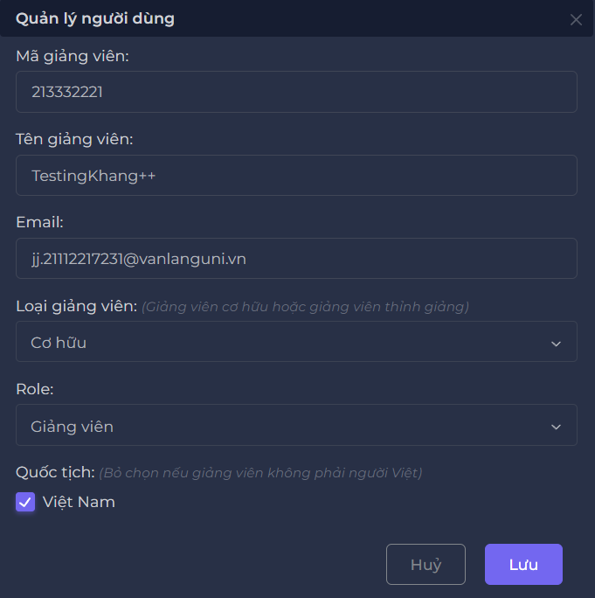

**1.2 Code**

FileInputStream fis = **new** FileInputStream("K:\\Automation\\AddUser.xlsx");

XSSFWorkbook workbook = **new** XSSFWorkbook(fis);

XSSFSheet sheet = workbook.getSheetAt(0);

XSSFRow row = sheet.getRow(7);

String idString = row.getCell(0).getStringCellValue();

String fullnameString = row.getCell(1).getStringCellValue();

String gmailString = row.getCell(2).getStringCellValue();

Thread.*sleep*(4000);

*driver*.findElement(By.*xpath*("//*[@id=\"main-menu-navigation\"]/li[3]/a")).click();

Thread.*sleep*(2000);

*driver*.findElement(By.*xpath*("//*[@id=\"tblUser_filter\"]/label/input")).sendKeys("Testing Khang");

Thread.*sleep*(2000);

*driver*.findElement(By.*xpath*("//*[@id=\"tblUser\"]/tbody/tr/td[7]/a[1]")).click();

Thread.*sleep*(3000); // Dừng chương trình trong 3 giây.

*driver*.findElement(By.*id*("staff_id")).clear();

Thread.*sleep*(2000);

*driver*.findElement(By.*id*("staff_id")).sendKeys(idString);

Thread.*sleep*(3000); // Dừng chương trình trong 3 giây.

*driver*.findElement(By.*id*("full_name")).clear();

Thread.*sleep*(2000);

*driver*.findElement(By.*id*("full_name")).sendKeys(fullnameString);

Thread.*sleep*(3000); // Dừng chương trình trong 3 giây.

*driver*.findElement(By.*id*("email")).clear();

Thread.*sleep*(2000);

*driver*.findElement(By.*id*("email")).sendKeys(gmailString);

WebElement dropdown = *driver*.findElement(By.*xpath*("//*[@id=\"type\"]"));

Select select = **new** Select(dropdown);

select.selectByValue("CH");

Thread.*sleep*(2000);

WebElement dropdown2 = *driver*.findElement(By.*xpath*("//*[@id=\"role_id\"]"));

Select select2 = **new** Select(dropdown2);

select2.selectByValue("b8046948-0910-41f4-a79d-9474126fce12");

Thread.*sleep*(2000);

*driver*.findElement(By.*xpath*("//*[@id=\"user-form\"]/div[7]/button[2]")).click();

Thread.*sleep*(1000);

WebElement updateElement = *driver*.findElement(By.*xpath*("/html/body/div[3]/div/div"));

String ketquathucte= updateElement.getText();

String ketquamongdoi = "Cập nhật thành công!";

System.***out***.println("Kết quả mong đợi: " + ketquamongdoi);

System.***out***.println("Kết quả thực tế: " + ketquathucte);

**1.3 Giải Thích Code và Kết quả**

**B1:Truy cập và đăng nhập vào Website**

**B2:Chọn mục Người Dùng tại thanh menu bên trái**

**B3:Click vào button Thêm Người Dùng ở bên phải**  
**B4:Tìm kiếm tên người dùng cần thay đổi**

**B5:Nhấn vào nút chỉnh sửa màu xanh lá ở ngoài cùng bên phải**

**B6:Xóa các trường dữ liệu Tên GV, Mã GV, Email và import dữ liệu được nhập sẵn từ Excel, chọn loại Giảng Viên và Role phù hợp**

**B7:Chọn Lưu để xem kết quả**

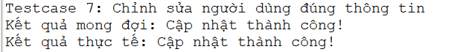

// Mở một FileInputStream để đọc tệp Excel từ đường dẫn đã cho

FileInputStream fis = **new** FileInputStream("K:\\Automation\\AddUser.xlsx");

// Tạo một đối tượng XSSFWorkbook để đại diện cho toàn bộ tệp Excel

XSSFWorkbook workbook = **new** XSSFWorkbook(fis);

// Lấy ra sheet đầu tiên từ workbook

XSSFSheet sheet = workbook.getSheetAt(0);

// Lấy ra hàng thứ 8 (index bắt đầu từ 0) từ sheet

XSSFRow row = sheet.getRow(7);

// Đọc giá trị từ cột A (index 0) từ hàng đã chọn và gán vào biến idString

String idString = row.getCell(0).getStringCellValue();

// Đọc giá trị từ cột B (index 1) từ hàng đã chọn và gán vào biến fullnameString

String fullnameString = row.getCell(1).getStringCellValue();

// Đọc giá trị từ cột C (index 2) từ hàng đã chọn và gán vào biến gmailString

String gmailString = row.getCell(2).getStringCellValue();

// Dừng chương trình trong 4 giây

Thread.*sleep*(4000);

// Click vào một đường dẫn trong trang web bằng xpath

*driver*.findElement(By.*xpath*("//*[@id=\"main-menu-navigation\"]/li[3]/a")).click();

// Dừng chương trình trong 2 giây

Thread.*sleep*(2000);

// Tìm trường input tìm kiếm và nhập "Testing Khang"

*driver*.findElement(By.*xpath*("//*[@id=\"tblUser_filter\"]/label/input"))

.sendKeys("Testing Khang");

Thread.*sleep*(2000);

// Click vào một nút trên trang web bằng xpath

*driver*.findElement(By.*xpath*("//*[@id=\"tblUser\"]/tbody/tr/td[7]/a[1]")).click();

Thread.*sleep*(3000); // Dừng chương trình trong 3 giây

// Xóa giá trị trong trường input "staff_id"

*driver*.findElement(By.*id*("staff_id")).clear();

Thread.*sleep*(2000);

// Nhập giá trị idString vào trường input "staff_id"

*driver*.findElement(By.*id*("staff_id")).sendKeys(idString);

Thread.*sleep*(3000); // Dừng chương trình trong 3 giây

// Xóa giá trị trong trường input "full_name"

*driver*.findElement(By.*id*("full_name")).clear();

Thread.*sleep*(2000);

// Nhập giá trị fullnameString vào trường input "full_name"

*driver*.findElement(By.*id*("full_name")).sendKeys(fullnameString);

Thread.*sleep*(3000); // Dừng chương trình trong 3 giây

// Xóa giá trị trong trường input "email"

*driver*.findElement(By.*id*("email")).clear();

Thread.*sleep*(2000);

// Nhập giá trị gmailString vào trường input "email"

*driver*.findElement(By.*id*("email")).sendKeys(gmailString);

// Tìm dropdown element và chọn giá trị "CH"

WebElement dropdown = *driver*.findElement(By.*xpath*("//*[@id=\"type\"]"));

Select select = **new** Select(dropdown);

select.selectByValue("CH");

Thread.*sleep*(2000);

// Tìm dropdown element khác và chọn giá trị "b8046948-0910-41f4-a79d-9474126fce12"

WebElement dropdown2 = *driver*.findElement(By.*xpath*("//*[@id=\"role_id\"]"));

Select select2 = **new** Select(dropdown2);

select2.selectByValue("b8046948-0910-41f4-a79d-9474126fce12");

Thread.*sleep*(2000);

// Click vào một nút trên trang web bằng xpath

*driver*.findElement(By.*xpath*("//*[@id=\"user-form\"]/div[7]/button[2]")).click();

Thread.*sleep*(1000);

// Tìm và lấy ra phần tử chứa thông báo cập nhật bằng xpath

WebElement updateElement = *driver*.findElement(By.*xpath*("/html/body/div[3]/div/div"));

// Lấy nội dung của phần tử và gán vào biến ketquathucte

String ketquathucte = updateElement.getText();

// Định nghĩa chuỗi kỳ vọng thông báo cập nhật

String ketquamongdoi = "Cập nhật thành công!";

// In ra kết quả mong đợi và kết quả thực tế của thông báo cập nhật

System.***out***.println("Kết quả mong đợi: " + ketquamongdoi);

System.***out***.println("Kết quả thực tế: " + ketquathucte);

# CHỈNH SỬA NGƯỜI DÙNG NEGATIVE (HỒ HOÀNG KHANG)

# CHỈNH SỬA NGƯỜI DÙNG KHÔNG CÓ TÊN GIẢNG VIÊN

**1.1 Hình ảnh**

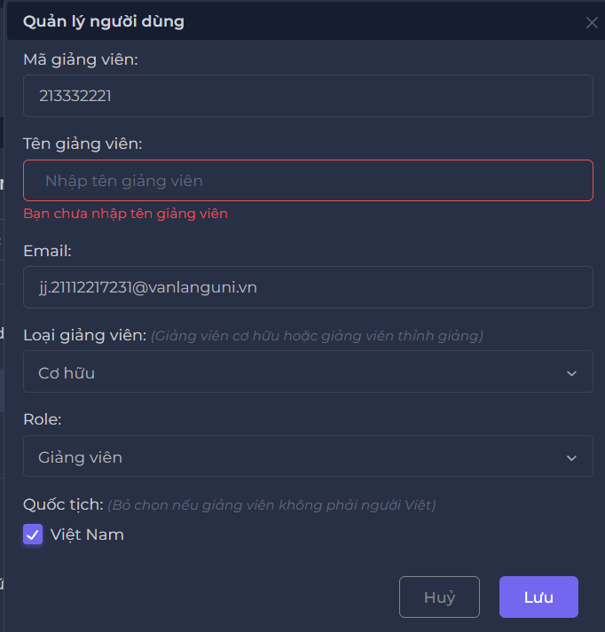

**1.2 Code**

FileInputStream fis = **new** FileInputStream("K:\\Automation\\UpdateUser.xlsx");

XSSFWorkbook workbook = **new** XSSFWorkbook(fis);

XSSFSheet sheet = workbook.getSheetAt(0);

XSSFRow row = sheet.getRow(0);

*driver*.findElement(By.*xpath*("//*[@id=\"main-menu-navigation\"]/li[3]/a")).click();

Thread.*sleep*(2000);

*driver*.findElement(By.*xpath*("//*[@id=\"tblUser_filter\"]/label/input")).sendKeys("Testing Khang");

Thread.*sleep*(2000);

*driver*.findElement(By.*xpath*("//*[@id=\"tblUser\"]/tbody/tr/td[7]/a[1]")).click();

Thread.*sleep*(3000); // Dừng chương trình trong 3 giây.

// Xoá dữ liệu cũ trong ô nhập tên.

*driver*.findElement(By.*id*("full_name")).clear();

WebElement dropdown = *driver*.findElement(By.*xpath*("//*[@id=\"type\"]"));

Select select = **new** Select(dropdown);

select.selectByValue("CH");

Thread.*sleep*(2000);

WebElement dropdown2 = *driver*.findElement(By.*xpath*("//*[@id=\"role_id\"]"));

Select select2 = **new** Select(dropdown2);

select2.selectByValue("b8046948-0910-41f4-a79d-9474126fce12");

Thread.*sleep*(2000);

*driver*.findElement(By.*xpath*("//*[@id=\"user-form\"]/div[7]/button[2]")).click();

Thread.*sleep*(2000);

WebElement errorElement = *driver*.findElement(By.*xpath*("//*[@id=\"full_name-error\"]"));

String ketquamongdoi = "Bạn chưa nhập tên giảng viên";

System.***out***.println("Kết quả mong đợi: " + ketquamongdoi);

System.***out***.println("Kết quả thực tế: " + errorElement.getText());

**1.3 Giải Thích Code và Kết quả**

**B1:Truy cập và đăng nhập vào Website**

**B2:Chọn mục Người Dùng tại thanh menu bên trái**  
**B3:Tìm kiếm tên người dùng cần thay đổi**

**B4:Nhấn vào nút chỉnh sửa màu xanh lá ở ngoài cùng bên phải**

**B5:Xóa các trường dữ liệu Mã GV, Email, và import dữ liệu được nhập sẵn từ Excel ngoại trừ trường Tên Giảng Viên, chọn loại Giảng Viên và Role phù hợp**

**B6:Chọn Lưu để xem note đỏ dưới text box**

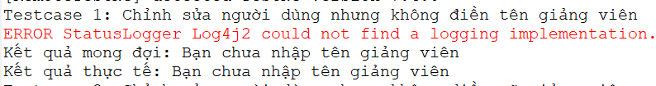

FileInputStream fis = **new** FileInputStream("K:\\Automation\\UpdateUser.xlsx");

XSSFWorkbook workbook = **new** XSSFWorkbook(fis);

XSSFSheet sheet = workbook.getSheetAt(0);

XSSFRow row = sheet.getRow(0);

// Thực hiện các thao tác trên trang web để cập nhật người dùng

// Bạn có thể thay đổi logic này tùy thuộc vào cách thức làm việc với trang web cụ thể

// Trong ví dụ này, chỉ làm một số thao tác cơ bản mà không sử dụng dữ liệu từ tệp Excel

// Click vào một liên kết trong trang web

*driver*.findElement(By.*xpath*("//*[@id=\"main-menu-navigation\"]/li[3]/a")).click();

Thread.*sleep*(2000);

// Tìm và nhập dữ liệu vào ô tìm kiếm trên trang web

*driver*.findElement(By.*xpath*("//*[@id=\"tblUser_filter\"]/label/input")).sendKeys("Testing Khang");

Thread.*sleep*(2000);

// Click vào một liên kết trong trang web

*driver*.findElement(By.*xpath*("//*[@id=\"tblUser\"]/tbody/tr/td[7]/a[1]")).click();

Thread.*sleep*(3000);

// Xoá dữ liệu cũ trong ô nhập tên

*driver*.findElement(By.*id*("full_name")).clear();

// Chọn một giá trị trong dropdown list

WebElement dropdown = *driver*.findElement(By.*xpath*("//*[@id=\"type\"]"));

Select select = **new** Select(dropdown);

select.selectByValue("CH");

Thread.*sleep*(2000);

// Chọn một giá trị khác trong dropdown list

WebElement dropdown2 = *driver*.findElement(By.*xpath*("//*[@id=\"role_id\"]"));

Select select2 = **new** Select(dropdown2);

select2.selectByValue("b8046948-0910-41f4-a79d-9474126fce12");

Thread.*sleep*(2000);

// Click vào một nút trong trang web

*driver*.findElement(By.*xpath*("//*[@id=\"user-form\"]/div[7]/button[2]")).click();

Thread.*sleep*(2000);

// Tìm và lấy thông báo lỗi từ trang web

WebElement errorElement = *driver*.findElement(By.*xpath*("//*[@id=\"full_name-error\"]"));

String expected = "Bạn chưa nhập tên giảng viên";

// In kết quả mong đợi và kết quả thực tế của thông báo lỗi

System.***out***.println("Kết quả mong đợi: " + expected);

System.***out***.println("Kết quả thực tế: " + errorElement.getText());

# CHỈNH SỬA NGƯỜI DÙNG NHƯNG KHÔNG NHẬP MÃ GIẢNG VIÊN(HỒ HOÀNG KHANG)

**1.1 Hình ảnh**

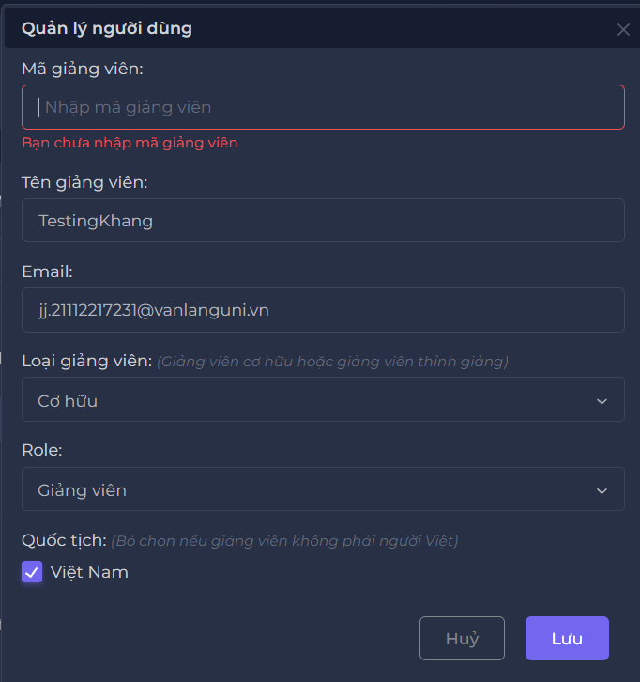

**1.2 Code**

FileInputStream fis = **new** FileInputStream("K:\\Automation\\UpdateUser.xlsx");

XSSFWorkbook workbook = **new** XSSFWorkbook(fis);

XSSFSheet sheet = workbook.getSheetAt(0);

XSSFRow row = sheet.getRow(0);

Thread.*sleep*(4000);

*driver*.findElement(By.*xpath*("//*[@id=\"main-menu-navigation\"]/li[3]/a")).click();

Thread.*sleep*(2000);

*driver*.findElement(By.*xpath*("//*[@id=\"tblUser_filter\"]/label/input")).sendKeys("Testing Khang");

Thread.*sleep*(2000);

*driver*.findElement(By.*xpath*("//*[@id=\"tblUser\"]/tbody/tr/td[7]/a[1]")).click();

Thread.*sleep*(2000);

*driver*.findElement(By.*id*("staff_id")).clear();

Thread.*sleep*(2000);

WebElement dropdown = *driver*.findElement(By.*xpath*("//*[@id=\"type\"]"));

Select select = **new** Select(dropdown);

select.selectByValue("CH");

Thread.*sleep*(2000);

WebElement dropdown2 = *driver*.findElement(By.*xpath*("//*[@id=\"role_id\"]"));

Select select2 = **new** Select(dropdown2);

select2.selectByValue("b8046948-0910-41f4-a79d-9474126fce12");

Thread.*sleep*(2000);

*driver*.findElement(By.*xpath*("//*[@id=\"user-form\"]/div[7]/button[2]")).click();

WebElement errorElement = *driver*.findElement(By.*xpath*("//*[@id=\"staff_id-error\"]"));

String expected = "Bạn chưa nhập mã giảng viên";

System.***out***.println("Kết quả mong đợi: " + expected);

System.***out***.println("Kết quả thực tế: " + errorElement.getText());

Thread.*sleep*(2000);

**1.3 Giải Thích Code và Kết quả**

**B1:Truy cập và đăng nhập vào Website**

**B2:Chọn mục Người Dùng tại thanh menu bên trái**  
**B3:Tìm kiếm tên người dùng cần thay đổi**

**B4:Nhấn vào nút chỉnh sửa màu xanh lá ở ngoài cùng bên phải**

**B5:Xóa các trường dữ liệu TênGV, Email, và import dữ liệu được nhập sẵn từ Excel ngoại trừ trường Mã Giảng Viên, chọn loại Giảng Viên và Role phù hợp**

**B6:Chọn Lưu để xem note đỏ dưới text box**



FileInputStream fis = **new** FileInputStream("K:\\Automation\\UpdateUser.xlsx");

XSSFWorkbook workbook = **new** XSSFWorkbook(fis);

XSSFSheet sheet = workbook.getSheetAt(0);

// Lấy ra hàng đầu tiên từ sheet (index bắt đầu từ 0)

XSSFRow row = sheet.getRow(0);

// Dừng chương trình trong 4 giây

Thread.*sleep*(4000);

// Thực hiện các thao tác trên trang web để cập nhật người dùng

// Bạn có thể thay đổi logic này tùy thuộc vào cách thức làm việc với trang web cụ thể

// Trong ví dụ này, chỉ làm một số thao tác cơ bản mà không sử dụng dữ liệu từ tệp Excel

// Click vào một liên kết trong trang web

*driver*.findElement(By.*xpath*("//*[@id=\"main-menu-navigation\"]/li[3]/a")).click();

Thread.*sleep*(2000);

// Tìm và nhập dữ liệu vào ô tìm kiếm trên trang web

*driver*.findElement(By.*xpath*("//*[@id=\"tblUser_filter\"]/label/input")).sendKeys("Testing Khang");

Thread.*sleep*(2000);

// Click vào một liên kết trong trang web

*driver*.findElement(By.*xpath*("//*[@id=\"tblUser\"]/tbody/tr/td[7]/a[1]")).click();

Thread.*sleep*(2000);

// Xoá dữ liệu trong ô nhập mã giảng viên

*driver*.findElement(By.*id*("staff_id")).clear();

Thread.*sleep*(2000);

// Tìm dropdown element và chọn giá trị "CH"

WebElement dropdown = *driver*.findElement(By.*xpath*("//*[@id=\"type\"]"));

Select select = **new** Select(dropdown);

select.selectByValue("CH");

Thread.*sleep*(2000);

// Tìm dropdown element khác và chọn giá trị "b8046948-0910-41f4-a79d-9474126fce12"

WebElement dropdown2 = *driver*.findElement(By.*xpath*("//*[@id=\"role_id\"]"));

Select select2 = **new** Select(dropdown2);

select2.selectByValue("b8046948-0910-41f4-a79d-9474126fce12");

Thread.*sleep*(2000);

// Click vào một nút trong trang web

*driver*.findElement(By.*xpath*("//*[@id=\"user-form\"]/div[7]/button[2]")).click();

Thread.*sleep*(2000);

// Tìm và lấy ra phần tử chứa thông báo lỗi từ trang web

WebElement errorElement = *driver*.findElement(By.*xpath*("//*[@id=\"staff_id-error\"]"));

String expected = "Bạn chưa nhập mã giảng viên";

// In kết quả mong đợi và kết quả thực tế của thông báo lỗi

System.***out***.println("Kết quả mong đợi: " + expected);

System.***out***.println("Kết quả thực tế: " + errorElement.getText());

# CHỈNH SỬA NGƯỜI DỦNG NHƯNG KHÔNG ĐIỀN EMAIL(HỒ HOÀNG KHANG)

**1.1 Hình ảnh**

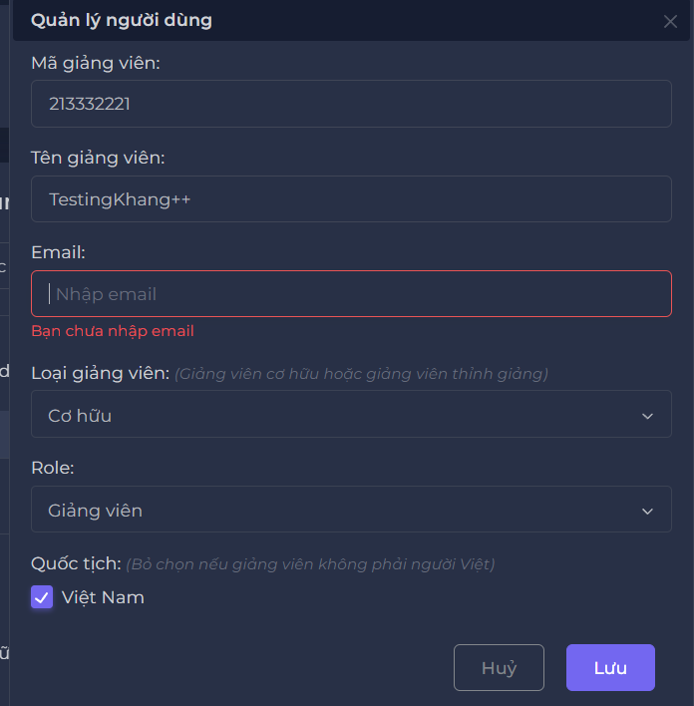

**1.2 Code**

FileInputStream fis = **new** FileInputStream("K:\\Automation\\UpdateUser.xlsx");

XSSFWorkbook workbook = **new** XSSFWorkbook(fis);

XSSFSheet sheet = workbook.getSheetAt(0);

XSSFRow row = sheet.getRow(2);

Thread.*sleep*(4000);

*driver*.findElement(By.*xpath*("//*[@id=\"main-menu-navigation\"]/li[3]/a")).click();

Thread.*sleep*(2000);

*driver*.findElement(By.*xpath*("//*[@id=\"tblUser_filter\"]/label/input")).sendKeys("Testing Khang");

Thread.*sleep*(2000);

*driver*.findElement(By.*xpath*("//*[@id=\"tblUser\"]/tbody/tr[1]/td[7]/a[1]")).click();

Thread.*sleep*(2000);

*driver*.findElement(By.*id*("email")).clear();

WebElement dropdown = *driver*.findElement(By.*xpath*("//*[@id=\"type\"]"));

Select select = **new** Select(dropdown);

select.selectByValue("CH");

Thread.*sleep*(2000);

WebElement dropdown2 = *driver*.findElement(By.*xpath*("//*[@id=\"role_id\"]"));

Select select2 = **new** Select(dropdown2);

select2.selectByValue("b8046948-0910-41f4-a79d-9474126fce12");

Thread.*sleep*(2000);

*driver*.findElement(By.*xpath*("//*[@id=\"user-form\"]/div[7]/button[2]")).click();

Thread.*sleep*(2000);

WebElement errorElement = *driver*.findElement(By.*xpath*("//*[@id=\"email-error\"]"));

String expected = "Bạn chưa nhập email";

System.***out***.println("Kết quả mong đợi: " + expected);

System.***out***.println("Kết quả thực tế: " + errorElement.getText());

**1.3 Giải Thích Code và Kết quả**

**B1:Truy cập và đăng nhập vào Website**

**B2:Chọn mục Người Dùng tại thanh menu bên trái**  
**B3:Tìm kiếm tên người dùng cần thay đổi**

**B4:Nhấn vào nút chỉnh sửa màu xanh lá ở ngoài cùng bên phải**

**B5:Xóa các trường dữ liệu Mã GV, Tên GV, và import dữ liệu được nhập sẵn từ Excel ngoại trừ trường Email, chọn loại Giảng Viên và Role phù hợp**

**B6:Chọn Lưu để xem note đỏ dưới text box**



// Mở một FileInputStream để đọc tệp Excel từ đường dẫn đã cho

FileInputStream fis = **new** FileInputStream("K:\\Automation\\UpdateUser.xlsx");

// Tạo một đối tượng XSSFWorkbook để đại diện cho toàn bộ tệp Excel

XSSFWorkbook workbook = **new** XSSFWorkbook(fis);

// Lấy ra sheet đầu tiên từ workbook

XSSFSheet sheet = workbook.getSheetAt(0);

// Lấy ra hàng thứ 3 từ sheet (index bắt đầu từ 0)

XSSFRow row = sheet.getRow(2);

// Dừng chương trình trong 4 giây (đang sử dụng sleep, không khuyến khích trong việc tự động hóa thực tế)

Thread.*sleep*(4000);

// Click vào một đường dẫn trong trang web bằng xpath

*driver*.findElement(By.*xpath*("//*[@id=\"main-menu-navigation\"]/li[3]/a")).click();

Thread.*sleep*(2000);

// Tìm và nhập dữ liệu vào ô tìm kiếm trên trang web

*driver*.findElement(By.*xpath*("//*[@id=\"tblUser_filter\"]/label/input")).sendKeys("Testing Khang");

Thread.*sleep*(2000);

// Click vào một liên kết trong trang web bằng xpath

*driver*.findElement(By.*xpath*("//*[@id=\"tblUser\"]/tbody/tr[1]/td[7]/a[1]")).click();

Thread.*sleep*(2000);

// Xoá dữ liệu trong ô nhập email

*driver*.findElement(By.*id*("email")).clear();

// Tìm dropdown element và chọn giá trị "CH"

WebElement dropdown = *driver*.findElement(By.*xpath*("//*[@id=\"type\"]"));

Select select = **new** Select(dropdown);

select.selectByValue("CH");

Thread.*sleep*(2000);

// Tìm dropdown element khác và chọn giá trị "b8046948-0910-41f4-a79d-9474126fce12"

WebElement dropdown2 = *driver*.findElement(By.*xpath*("//*[@id=\"role_id\"]"));

Select select2 = **new** Select(dropdown2);

select2.selectByValue("b8046948-0910-41f4-a79d-9474126fce12");

Thread.*sleep*(2000);

// Click vào một nút trên trang web bằng xpath

*driver*.findElement(By.*xpath*("//*[@id=\"user-form\"]/div[7]/button[2]")).click();

Thread.*sleep*(2000);

// Tìm và lấy ra phần tử chứa thông báo lỗi bằng xpath

WebElement errorElement = *driver*.findElement(By.*xpath*("//*[@id=\"email-error\"]"));

// Định nghĩa chuỗi kỳ vọng thông báo lỗi

String expected = "Bạn chưa nhập email";

// In ra kết quả mong đợi và kết quả thực tế của thông báo lỗi

System.***out***.println("Kết quả mong đợi: " + expected);

System.***out***.println("Kết quả thực tế: " + errorElement.getText());

# CHỈNH SỬA NGƯỜI DÙNG NHƯNG ĐIỀN KÍ TỰ ĐẶC BIỆT VÀO MÃ GIẢNG VIÊN(HỒ HOÀNG KHANG)

1.1 Hình ảnh

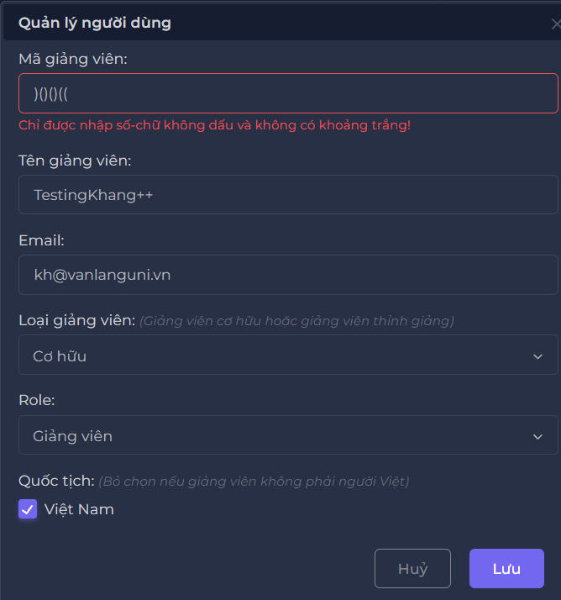

1.2 Code

FileInputStream fis = **new** FileInputStream("K:\\Automation\\AddUser.xlsx");

XSSFWorkbook workbook = **new** XSSFWorkbook(fis);

XSSFSheet sheet = workbook.getSheetAt(0);

XSSFRow row = sheet.getRow(4);

String id = row.getCell(0).getStringCellValue(); // Đọc giá trị số nguyên từ cột A

Thread.*sleep*(4000);

*driver*.findElement(By.*xpath*("//*[@id=\"main-menu-navigation\"]/li[3]/a")).click();

Thread.*sleep*(2000);

*driver*.findElement(By.*xpath*("//*[@id=\"tblUser_filter\"]/label/input")).sendKeys("Testing Khang");

Thread.*sleep*(2000);

*driver*.findElement(By.*xpath*("//*[@id=\"tblUser\"]/tbody/tr[1]/td[7]/a[1]")).click();

Thread.*sleep*(2000);

*driver*.findElement(By.*id*("staff_id")).clear();

Thread.*sleep*(2000);

*driver*.findElement(By.*xpath*("//*[@id=\"staff_id\"]")).sendKeys(String.*valueOf*(id)); // Chuyển số nguyên // thành chuỗi

Thread.*sleep*(4000);

WebElement dropdown = *driver*.findElement(By.*xpath*("//*[@id=\"type\"]"));

Select select = **new** Select(dropdown);

select.selectByValue("CH");

Thread.*sleep*(2000);

WebElement dropdown2 = *driver*.findElement(By.*xpath*("//*[@id=\"role_id\"]"));

Select select2 = **new** Select(dropdown2);

select2.selectByValue("b8046948-0910-41f4-a79d-9474126fce12");

Thread.*sleep*(2000);

*driver*.findElement(By.*xpath*("//*[@id=\"user-form\"]/div[7]/button[2]")).click();

Thread.*sleep*(2000);

WebElement errorElement = *driver*.findElement(By.*xpath*("//*[@id=\"staff_id-error\"]"));

String expected = "Chỉ được nhập số-chữ không dấu và không có khoảng trắng!";

System.***out***.println("Kết quả mong đợi: " + expected);

System.***out***.println("Kết quả thực tế: " + errorElement.getText());

**1.3 Giải Thích Code và Kết quả**

**B1:Truy cập và đăng nhập vào Website**

**B2:Chọn mục Người Dùng tại thanh menu bên trái**  
**B3:Tìm kiếm tên người dùng cần thay đổi**

**B4:Nhấn vào nút chỉnh sửa màu xanh lá ở ngoài cùng bên phải**

**B5: Xóa các trường dữ liệu Mã GV, Email, và import dữ liệu được nhập sẵn từ Excel, chọn loại Giảng Viên và Role phù hợp**

**B6:Chọn Lưu để xem note đỏ dưới text box**



FileInputStream fis = **new** FileInputStream("K:\\Automation\\AddUser.xlsx");

// Tạo một đối tượng XSSFWorkbook để đại diện cho toàn bộ tệp Excel

XSSFWorkbook workbook = **new** XSSFWorkbook(fis);

// Lấy ra sheet đầu tiên từ workbook

XSSFSheet sheet = workbook.getSheetAt(0);

// Lấy ra hàng thứ 5 từ sheet (index bắt đầu từ 0)

XSSFRow row = sheet.getRow(4);

// Đọc giá trị từ cột A (index 0) từ hàng đã chọn và gán vào biến id

String id = row.getCell(0).getStringCellValue();

// Dừng chương trình trong 4 giây (đang sử dụng sleep, không khuyến khích trong việc tự động hóa thực tế)

Thread.*sleep*(4000);

// Click vào một đường dẫn trong trang web bằng xpath

*driver*.findElement(By.*xpath*("//*[@id=\"main-menu-navigation\"]/li[3]/a")).click();

Thread.*sleep*(2000);

// Tìm và nhập dữ liệu vào ô tìm kiếm trên trang web

*driver*.findElement(By.*xpath*("//*[@id=\"tblUser_filter\"]/label/input")).sendKeys("Testing Khang");

Thread.*sleep*(2000);

// Click vào một liên kết trong trang web bằng xpath

*driver*.findElement(By.*xpath*("//*[@id=\"tblUser\"]/tbody/tr[1]/td[7]/a[1]")).click();

Thread.*sleep*(2000);

// Xoá dữ liệu trong ô nhập mã giảng viên

*driver*.findElement(By.*id*("staff_id")).clear();

Thread.*sleep*(2000);

// Nhập giá trị id vào ô nhập mã giảng viên trên trang web bằng xpath

*driver*.findElement(By.*xpath*("//*[@id=\"staff_id\"]")).sendKeys(String.*valueOf*(id)); // Chuyển số nguyên thành chuỗi

Thread.*sleep*(4000);

// Tìm dropdown element và chọn giá trị "CH"

WebElement dropdown = *driver*.findElement(By.*xpath*("//*[@id=\"type\"]"));

Select select = **new** Select(dropdown);

select.selectByValue("CH");

Thread.*sleep*(2000);

// Tìm dropdown element khác và chọn giá trị "b8046948-0910-41f4-a79d-9474126fce12"

WebElement dropdown2 = *driver*.findElement(By.*xpath*("//*[@id=\"role_id\"]"));

Select select2 = **new** Select(dropdown2);

select2.selectByValue("b8046948-0910-41f4-a79d-9474126fce12");

Thread.*sleep*(2000);

// Click vào một nút trên trang web bằng xpath

*driver*.findElement(By.*xpath*("//*[@id=\"user-form\"]/div[7]/button[2]")).click();

Thread.*sleep*(2000);

// Tìm và lấy ra phần tử chứa thông báo lỗi bằng xpath

WebElement errorElement = *driver*.findElement(By.*xpath*("//*[@id=\"staff_id-error\"]"));

// Định nghĩa chuỗi kỳ vọng thông báo lỗi

String expected = "Chỉ được nhập số-chữ không dấu và không có khoảng trắng!";

// In ra kết quả mong đợi và kết quả thực tế của thông báo lỗi

System.***out***.println("Kết quả mong đợi: " + expected);

System.***out***.println("Kết quả thực tế: " + errorElement.getText());

# CHỈNH SỬA NGƯỜI DÙNG NHƯNG ĐIỀN EMAIL KHÔNG HỢP LỆ(HỒ HOÀNG KHANG)

**1.1 Hình ảnh**

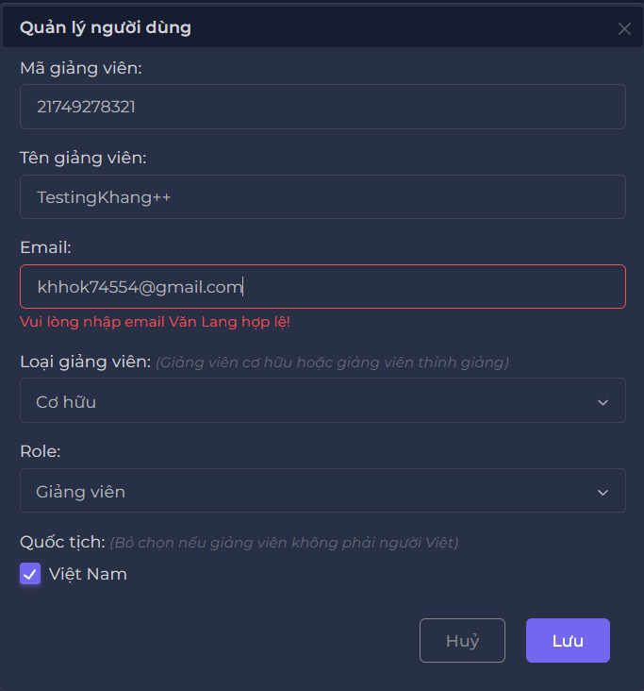

1.2 Code

FileInputStream fis = **new** FileInputStream("K:\\Automation\\AddUser.xlsx");

XSSFWorkbook workbook = **new** XSSFWorkbook(fis);

XSSFSheet sheet = workbook.getSheetAt(0);

XSSFRow row = sheet.getRow(5);

String email = row.getCell(2).getStringCellValue();

Thread.*sleep*(4000);

*driver*.findElement(By.*xpath*("//*[@id=\"main-menu-navigation\"]/li[3]/a")).click();

Thread.*sleep*(2000);

*driver*.findElement(By.*xpath*("//*[@id=\"tblUser_filter\"]/label/input")).sendKeys("Testing Khang");

Thread.*sleep*(2000);

*driver*.findElement(By.*xpath*("//*[@id=\"tblUser\"]/tbody/tr[1]/td[7]/a[1]")).click();

Thread.*sleep*(3000);

*driver*.findElement(By.*id*("email")).clear();

Thread.*sleep*(3000);

*driver*.findElement(By.*id*("email")).sendKeys(email);

WebElement dropdown = *driver*.findElement(By.*xpath*("//*[@id=\"type\"]"));

Select select = **new** Select(dropdown);

select.selectByValue("CH");

Thread.*sleep*(2000);

WebElement dropdown2 = *driver*.findElement(By.*xpath*("//*[@id=\"role_id\"]"));

Select select2 = **new** Select(dropdown2);

select2.selectByValue("b8046948-0910-41f4-a79d-9474126fce12");

Thread.*sleep*(2000);

*driver*.findElement(By.*xpath*("//*[@id=\"user-form\"]/div[7]/button[2]")).click();

Thread.*sleep*(2000);

WebElement errorElement = *driver*.findElement(By.*xpath*("//*[@id=\"email-error\"]"));

String expected = "Vui lòng nhập email Văn Lang hợp lệ!";

System.***out***.println("Kết quả mong đợi: " + expected);

System.***out***.println("Kết quả thực tế: " + errorElement.getText());

**1.3 Giải Thích Code và Kết quả**

**B1:Truy cập và đăng nhập vào Website**

**B2:Chọn mục Người Dùng tại thanh menu bên trái**  
**B3:Tìm kiếm tên người dùng cần thay đổi**

**B4:Nhấn vào nút chỉnh sửa màu xanh lá ở ngoài cùng bên phải**

**B5: Xóa các trường dữ liệu Mã GV, Email, và import dữ liệu được nhập sẵn từ Excel, chọn loại Giảng Viên và Role phù hợp**

**B6:Chọn Lưu để xem note đỏ dưới text box**



FileInputStream fis = **new** FileInputStream("K:\\Automation\\AddUser.xlsx");

// Tạo một đối tượng XSSFWorkbook để đại diện cho toàn bộ tệp Excel

XSSFWorkbook workbook = **new** XSSFWorkbook(fis);

// Lấy ra sheet đầu tiên từ workbook

XSSFSheet sheet = workbook.getSheetAt(0);

// Lấy ra hàng thứ 6 từ sheet (index bắt đầu từ 0)

XSSFRow row = sheet.getRow(5);

// Đọc giá trị từ cột C (index 2) từ hàng đã chọn và gán vào biến email

String email = row.getCell(2).getStringCellValue();

// Dừng chương trình trong 4 giây (đang sử dụng sleep, không khuyến khích trong việc tự động hóa thực tế)

Thread.*sleep*(4000);

// Click vào một đường dẫn trong trang web bằng xpath

*driver*.findElement(By.*xpath*("//*[@id=\"main-menu-navigation\"]/li[3]/a")).click();

Thread.*sleep*(2000);

// Tìm và nhập dữ liệu vào ô tìm kiếm trên trang web

*driver*.findElement(By.*xpath*("//*[@id=\"tblUser_filter\"]/label/input")).sendKeys("Testing Khang");

Thread.*sleep*(2000);

// Click vào một liên kết trong trang web bằng xpath

*driver*.findElement(By.*xpath*("//*[@id=\"tblUser\"]/tbody/tr[1]/td[7]/a[1]")).click();

Thread.*sleep*(3000);

// Xoá dữ liệu trong ô nhập email

*driver*.findElement(By.*id*("email")).clear();

Thread.*sleep*(3000);

// Nhập giá trị email vào ô nhập email trên trang web

*driver*.findElement(By.*id*("email")).sendKeys(email);

// Tìm dropdown element và chọn giá trị "CH"

WebElement dropdown = *driver*.findElement(By.*xpath*("//*[@id=\"type\"]"));

Select select = **new** Select(dropdown);

select.selectByValue("CH");

Thread.*sleep*(2000);

// Tìm dropdown element khác và chọn giá trị "b8046948-0910-41f4-a79d-9474126fce12"

WebElement dropdown2 = *driver*.findElement(By.*xpath*("//*[@id=\"role_id\"]"));

Select select2 = **new** Select(dropdown2);

select2.selectByValue("b8046948-0910-41f4-a79d-9474126fce12");

Thread.*sleep*(2000);

// Click vào một nút trên trang web bằng xpath

*driver*.findElement(By.*xpath*("//*[@id=\"user-form\"]/div[7]/button[2]")).click();

Thread.*sleep*(2000);

// Tìm và lấy ra phần tử chứa thông báo lỗi bằng xpath

WebElement errorElement = *driver*.findElement(By.*xpath*("//*[@id=\"email-error\"]"));

// Định nghĩa chuỗi kỳ vọng thông báo lỗi

String expected = "Vui lòng nhập email Văn Lang hợp lệ!";

// In ra kết quả mong đợi và kết quả thực tế của thông báo lỗi

System.***out***.println("Kết quả mong đợi: " + expected);

System.***out***.println("Kết quả thực tế: " + errorElement.getText());

# CHỈNH SỬA NGƯỜI DÙNG NHƯNG ĐIỀN TÊN VỚI KÍ TỰ ĐẶC BIỆT(HỒ HOÀNG KHANG)

**1.1 Hình ảnh**

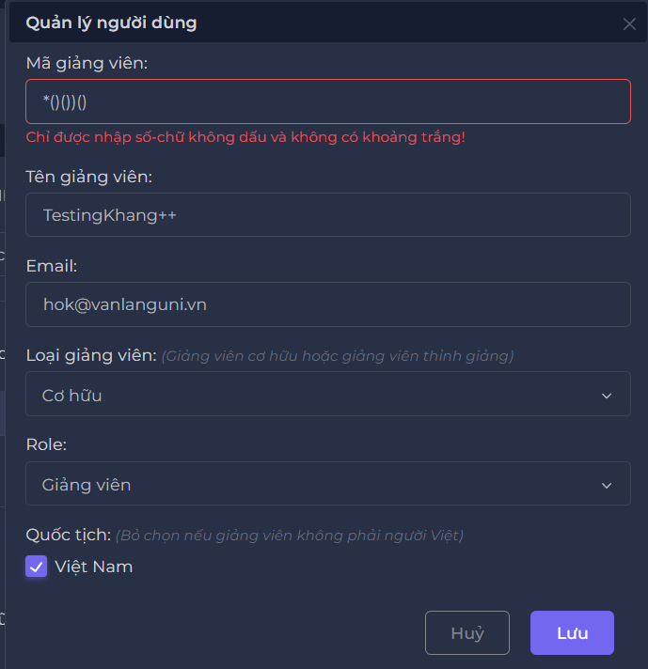

1.2 Code

FileInputStream fis = **new** FileInputStream("K:\\Automation\\AddUser.xlsx");

XSSFWorkbook workbook = **new** XSSFWorkbook(fis);

XSSFSheet sheet = workbook.getSheetAt(0);

XSSFRow row = sheet.getRow(6);

String fullname = row.getCell(1).getStringCellValue();

Thread.*sleep*(4000);

*driver*.findElement(By.*xpath*("//*[@id=\"main-menu-navigation\"]/li[3]/a")).click();

Thread.*sleep*(2000);

*driver*.findElement(By.*xpath*("//*[@id=\"tblUser_filter\"]/label/input")).sendKeys("Testing Khang");

Thread.*sleep*(2000);

*driver*.findElement(By.*xpath*("//*[@id=\"tblUser\"]/tbody/tr/td[7]/a[1]")).click();

Thread.*sleep*(3000); // Dừng chương trình trong 3 giây.

*driver*.findElement(By.*id*("full_name")).clear();

Thread.*sleep*(2000);

*driver*.findElement(By.*id*("full_name")).sendKeys(fullname);

WebElement dropdown = *driver*.findElement(By.*xpath*("//*[@id=\"type\"]"));

Select select = **new** Select(dropdown);

select.selectByValue("CH");

Thread.*sleep*(2000);

WebElement dropdown2 = *driver*.findElement(By.*xpath*("//*[@id=\"role_id\"]"));

Select select2 = **new** Select(dropdown2);

select2.selectByValue("b8046948-0910-41f4-a79d-9474126fce12");

Thread.*sleep*(2000);

*driver*.findElement(By.*xpath*("//*[@id=\"user-form\"]/div[7]/button[2]")).click();

Thread.*sleep*(1000);

WebElement updateElement = *driver*.findElement(By.*xpath*("/html/body/div[3]/div/div"));

String ketquathucte= updateElement.getText();

String ketquamongdoi = "Cập nhật thành công!";

System.***out***.println("Kết quả mong đợi: " + ketquamongdoi);

System.***out***.println("Kết quả thực tế: " + ketquathucte);

**1.3 Giải Thích Code và Kết quả**

**B1:Truy cập và đăng nhập vào Website**

**B2:Chọn mục Người Dùng tại thanh menu bên trái**  
**B3:Tìm kiếm tên người dùng cần thay đổi**

**B4:Nhấn vào nút chỉnh sửa màu xanh lá ở ngoài cùng bên phải**

**B5:Xóa các trường dữ liệu Mã GV, Email, và import dữ liệu được nhập sẵn từ Excel, chọn loại Giảng Viên và Role phù hợp**

**B6:Chọn Lưu để xem note đỏ dưới text box**

  
// Mở một FileInputStream để đọc tệp Excel từ đường dẫn đã cho

FileInputStream fis = **new** FileInputStream("K:\\Automation\\AddUser.xlsx");

// Tạo một đối tượng XSSFWorkbook để đại diện cho toàn bộ tệp Excel

XSSFWorkbook workbook = **new** XSSFWorkbook(fis);

// Lấy ra sheet đầu tiên từ workbook

XSSFSheet sheet = workbook.getSheetAt(0);

// Lấy ra hàng thứ 7 từ sheet (index bắt đầu từ 0)

XSSFRow row = sheet.getRow(6);

// Đọc giá trị từ cột B (index 1) từ hàng đã chọn và gán vào biến fullname

String fullname = row.getCell(1).getStringCellValue();

// Dừng chương trình trong 4 giây (đang sử dụng sleep, không khuyến khích trong việc tự động hóa thực tế)

Thread.*sleep*(4000);

// Click vào một đường dẫn trong trang web bằng xpath

*driver*.findElement(By.*xpath*("//*[@id=\"main-menu-navigation\"]/li[3]/a")).click();

Thread.*sleep*(2000);

// Tìm và nhập dữ liệu vào ô tìm kiếm trên trang web

*driver*.findElement(By.*xpath*("//*[@id=\"tblUser_filter\"]/label/input")).sendKeys("Testing Khang");

Thread.*sleep*(2000);

// Click vào một liên kết trong trang web bằng xpath

*driver*.findElement(By.*xpath*("//*[@id=\"tblUser\"]/tbody/tr/td[7]/a[1]")).click();

Thread.*sleep*(3000);

// Xoá dữ liệu trong ô nhập tên

*driver*.findElement(By.*id*("full_name")).clear();

Thread.*sleep*(2000);

// Nhập giá trị fullname vào ô nhập tên trên trang web

*driver*.findElement(By.*id*("full_name")).sendKeys(fullname);

// Tìm dropdown element và chọn giá trị "CH"

WebElement dropdown = *driver*.findElement(By.*xpath*("//*[@id=\"type\"]"));

Select select = **new** Select(dropdown);

select.selectByValue("CH");

Thread.*sleep*(2000);

// Tìm dropdown element khác và chọn giá trị "b8046948-0910-41f4-a79d-9474126fce12"

WebElement dropdown2 = *driver*.findElement(By.*xpath*("//*[@id=\"role_id\"]"));

Select select2 = **new** Select(dropdown2);

select2.selectByValue("b8046948-0910-41f4-a79d-9474126fce12");

Thread.*sleep*(2000);

// Click vào một nút trên trang web bằng xpath

*driver*.findElement(By.*xpath*("//*[@id=\"user-form\"]/div[7]/button[2]")).click();

// Dừng chương trình trong 1 giây

Thread.*sleep*(1000);

// Tìm và lấy ra phần tử chứa thông báo cập nhật thành công bằng xpath

WebElement updateElement = *driver*.findElement(By.*xpath*("/html/body/div[3]/div/div"));

String actualResult = updateElement.getText();

String expectedResult = "Cập nhật thành công!";

// In ra kết quả mong đợi và kết quả thực tế của thông báo cập nhật

System.***out***.println("Kết quả mong đợi: " + expectedResult);

System.***out***.println("Kết quả thực tế: " + actualResult);

# CHỨC NĂNG XÓA NGƯỜI DÙNG(HỒ HOÀNG KHANG)

**1.1 Hình ảnh**



**1.2 Code**

**public** **void** Action() **throws** InterruptedException {

Thread.*sleep*(4000);

*driver*.findElement(By.*xpath*("//*[@id=\"main-menu-navigation\"]/li[3]/a")).click();

Thread.*sleep*(2000);

*driver*.findElement(By.*xpath*("//*[@id=\"tblUser_filter\"]/label/input")).sendKeys("Random Name");

Thread.*sleep*(2000);

*driver*.findElement(By.*xpath*("//*[@id=\"tblUser\"]/tbody/tr/td[7]/a[2]")).click();

Thread.*sleep*(2000);

*driver*.findElement(By.*xpath*("/html/body/div[3]/div/div[6]/button[1]")).click();

System.***out***.println("Xóa người dùng thành công");

}

**1.3 Giải Thích Code và Kết quả**

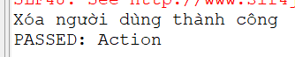

**B1:Truy cập và đăng nhập vào Website**

**B2:Chọn mục Người Dùng tại thanh menu bên trái**  
**B3:Tìm kiếm tên người dùng cần xóa**

**B5:Nhấn vào nút thùng rác màu đỏ ở ngoài cùng bên phải**

**B6:Chọn nút Xóa**

Thread.*sleep*(4000);

// Click vào một đường dẫn trong trang web bằng xpath

*driver*.findElement(By.*xpath*("//*[@id=\"main-menu-navigation\"]/li[3]/a")).click();

// Dừng chương trình trong 2 giây

Thread.*sleep*(2000);

// Tìm và nhập dữ liệu vào ô tìm kiếm trên trang web

*driver*.findElement(By.*xpath*("//*[@id=\"tblUser_filter\"]/label/input")).sendKeys("Random Name");

// Dừng chương trình trong 2 giây

Thread.*sleep*(2000);

// Click vào một liên kết trong trang web bằng xpath

*driver*.findElement(By.*xpath*("//*[@id=\"tblUser\"]/tbody/tr/td[7]/a[2]")).click();

// Dừng chương trình trong 2 giây

Thread.*sleep*(2000);

// Click vào một nút trên trang web bằng xpath

*driver*.findElement(By.*xpath*("/html/body/div[3]/div/div[6]/button[1]")).click();

// In ra thông báo xóa người dùng thành công

System.***out***.println("Xóa người dùng thành công");

# CHỨC NĂNG LOGOUT(HỒ HOÀNG KHANG)

**1.1 Hình ảnh**

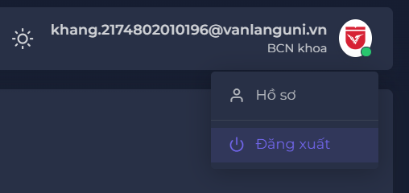

**1.2 Code**

Thread.*sleep*(2000);

*driver*.findElement(By.*xpath*("//*[@id=\"dropdown-user\"]/span")).click();

Thread.*sleep*(2000);

*driver*.findElement(By.*xpath*("/html/body/div[2]/nav/div/ul/li[2]/div/a[2]")).click();

System.***out***.println("Đăng xuất thành công")

1.3 Giải thích code

B1:Từ trang chủ của trang Web chọn vào avatar Văn Lang

B2:Chọn Đăng Xuất

Thread.*sleep*(2000); // Dừng chương trình trong 2 giây

// Tìm và click vào một phần tử trên trang web bằng xpath

*driver*.findElement(By.*xpath*("//*[@id=\"dropdown-user\"]/span")).click();

Thread.*sleep*(2000); // Dừng chương trình trong 2 giây

// Tìm và click vào một phần tử trên trang web bằng xpath

*driver*.findElement(By.*xpath*("/html/body/div[2]/nav/div/ul/li[2]/div/a[2]")).click();

// In ra thông báo đăng xuất thành công

System.***out***.println("Đăng xuất thành công");

# CHỨC NĂNG THÊM HỌC KỲ VỚI ĐỦ THÔNG TIN (HỒ HOÀNG KHANG)

**1.1 Hình ảnh**

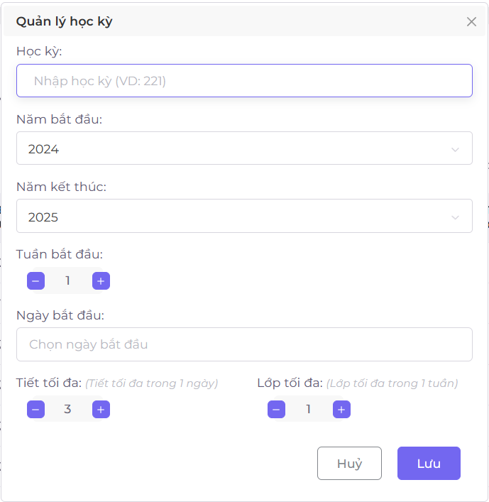

**1.2 Code**

**public** **void** Action6() **throws** InterruptedException, IOException {

System.***out***.println("Testcase :Thêm học kỳ với đầy đủ thông tin");

FileInputStream fis = **new** FileInputStream("K:\\Automation\\AddNewTerm.xlsx");

// Tạo một đối tượng XSSFWorkbook để đại diện cho toàn bộ tệp Excel

XSSFWorkbook workbook = **new** XSSFWorkbook(fis);

// Lấy ra sheet đầu tiên từ workbook

XSSFSheet sheet = workbook.getSheetAt(0);

XSSFRow row = sheet.getRow(4);

String HK = row.getCell(0).getStringCellValue();

[*driver*.findElement(By.*xpath*("//*[@id=\"main-menu-navigation\"]/li[2]/a")).click](mailto:driver.findElement(By.xpath(%22//*%5b@id=\%22main-menu-navigation\%22%5d/li%5b2%5d/a%22)).click)();

Thread.*sleep*(2000);

[*driver*.findElement(By.*xpath*("//*[@id=\"tblTerm_wrapper\"]/div[1]/div[2]/div/div[2]/button")).click](mailto:driver.findElement(By.xpath(%22//*%5b@id=\%22tblTerm_wrapper\%22%5d/div%5b1%5d/div%5b2%5d/div/div%5b2%5d/button%22)).click)();

Thread.*sleep*(2000);

[*driver*.findElement(By.*xpath*("//*[@id=\"id\"]")).sendKeys(HK](mailto:driver.findElement(By.xpath(%22//*%5b@id=\%22id\%22%5d%22)).sendKeys(HK));

Thread.*sleep*(2000);

WebElement dropdown = *driver*.findElement(By.*id*("start_year"));

Select select = **new** Select(dropdown);

select.selectByValue("2025");

WebElement dropdown2 = *driver*.findElement(By.*id*("end_year"));

Select select2 = **new** Select(dropdown2);

select2.selectByValue("2026");

Thread.*sleep*(2000);

WebElement deleteoldweek = *driver*.findElement(By.*xpath*("//*[@id=\"start_week\"]"));

deleteoldweek.clear();

Thread.*sleep*(3000);

Random random = **new** Random();

**int** randomNumber = random.nextInt(52) + 1;

String randomString = Integer.*toString*(randomNumber);

((JavascriptExecutor) *driver*).executeScript("arguments[0].value = '" + randomString + "';", deleteoldweek);

Thread.*sleep*(2000);

[*driver*.findElement(By.*xpath*("//*[@id=\"term-form\"]/div[5]/input[2]")).click](mailto:driver.findElement(By.xpath(%22//*%5b@id=\%22term-form\%22%5d/div%5b5%5d/input%5b2%5d%22)).click)();

Thread.*sleep*(2000);

*driver*.findElement(By.*xpath*("/html/body/div[4]/div[2]/div/div[2]/div/span[12]")).click();

WebElement deleteoldlesson = *driver*.findElement(By.*xpath*("//*[@id=\"max_lesson\"]"));

deleteoldlesson.clear();

Thread.*sleep*(3000);

Random random2 = **new** Random();

**int** randomNumber2 = random2.nextInt(15) + 1;

String randomString2 = Integer.*toString*(randomNumber2);

((JavascriptExecutor) *driver*).executeScript("arguments[0].value = '" + randomString2 + "';", deleteoldlesson);

Thread.*sleep*(2000);

WebElement deleteoldclass = *driver*.findElement(By.*xpath*("//*[@id=\"max_class\"]"));

deleteoldclass.clear();

Thread.*sleep*(3000);

Random random3 = **new** Random();

**int** randomNumber3 = random3.nextInt(30) + 1;

String randomString3 = Integer.*toString*(randomNumber3);

((JavascriptExecutor) *driver*).executeScript("arguments[0].value = '" + randomString3 + "';", deleteoldclass);

Thread.*sleep*(2000);

[*driver*.findElement(By.*xpath*("//*[@id=\"term-form\"]/div[7]/button[2]")).click](mailto:driver.findElement(By.xpath(%22//*%5b@id=\%22term-form\%22%5d/div%5b7%5d/button%5b2%5d%22)).click)();

System.***out***.println("Lưu Thành Công");

**1.3 Giải thích code**

**B1:Truy cập và đăng nhập vào Website**

**B2:Chọn mục Học Kỳ tại thanh menu bên trái**

**B3:Click vào button Thêm Học Kỳ ở bên phải**  
**B4:Điền các trường dữ liệu phù hợp từ dữ liệu Excel có sẵn**

**B5:Chọn Lưu để xem kết quả**  
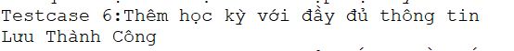

**public** **void** Action6() **throws** InterruptedException, IOException {

// In ra thông điệp để biết đang thực hiện testcase 6

System.***out***.println("Testcase 6:Thêm học kỳ với đầy đủ thông tin");

// Mở một luồng để đọc file Excel

FileInputStream fis = **new** FileInputStream("K:\\Automation\\AddNewTerm.xlsx");

// Tạo một đối tượng XSSFWorkbook để đại diện cho toàn bộ tệp Excel

XSSFWorkbook workbook = **new** XSSFWorkbook(fis);

// Lấy ra sheet đầu tiên từ workbook

XSSFSheet sheet = workbook.getSheetAt(0);

// Lấy ra dòng thứ 5 từ sheet và lấy giá trị từ ô đầu tiên

XSSFRow row = sheet.getRow(4);

String HK = row.getCell(0).getStringCellValue();

// Thực hiện click vào một phần tử trên trang web để chuyển đến trang cần thao tác

[*driver*.findElement(By.*xpath*("//*[@id=\"main-menu-navigation\"]/li[2]/a")).click](mailto:driver.findElement(By.xpath(%22//*%5b@id=\%22main-menu-navigation\%22%5d/li%5b2%5d/a%22)).click)();

Thread.*sleep*(2000);

// Thực hiện click vào một nút hoặc phần tử trên trang web

[*driver*.findElement(By.*xpath*("//*[@id=\"tblTerm_wrapper\"]/div[1]/div[2]/div/div[2]/button")).click](mailto:driver.findElement(By.xpath(%22//*%5b@id=\%22tblTerm_wrapper\%22%5d/div%5b1%5d/div%5b2%5d/div/div%5b2%5d/button%22)).click)();

Thread.*sleep*(2000);

// Nhập dữ liệu về học kỳ

[*driver*.findElement(By.*xpath*("//*[@id=\"id\"]")).sendKeys(HK](mailto:driver.findElement(By.xpath(%22//*%5b@id=\%22id\%22%5d%22)).sendKeys(HK));

Thread.*sleep*(2000);

// Chọn giá trị từ dropdown menu về năm bắt đầu học kỳ

WebElement dropdown = *driver*.findElement(By.*id*("start_year"));

Select select = **new** Select(dropdown);

select.selectByValue("2025");

// Chọn giá trị từ dropdown menu về năm kết thúc học kỳ

WebElement dropdown2 = *driver*.findElement(By.*id*("end_year"));

Select select2 = **new** Select(dropdown2);

select2.selectByValue("2026");

Thread.*sleep*(2000);

// Xóa và nhập dữ liệu vào trường input về số tuần bắt đầu

WebElement deleteoldweek = *driver*.findElement(By.*xpath*("//*[@id=\"start_week\"]"));

deleteoldweek.clear();

Thread.*sleep*(3000);

// Random một số từ 1 đến 52 và nhập vào trường input về số tuần bắt đầu

Random random = **new** Random();

**int** randomNumber = random.nextInt(52) + 1;

String randomString = Integer.*toString*(randomNumber);

((JavascriptExecutor) *driver*).executeScript("arguments[0].value = '" + randomString + "';", deleteoldweek);

Thread.*sleep*(2000);

// Thực hiện click vào một nút hoặc phần tử trên trang web để lưu dữ liệu

[*driver*.findElement(By.*xpath*("//*[@id=\"term-form\"]/div[5]/input[2]")).click](mailto:driver.findElement(By.xpath(%22//*%5b@id=\%22term-form\%22%5d/div%5b5%5d/input%5b2%5d%22)).click)();

Thread.*sleep*(2000);

// Thực hiện click vào một phần tử trên trang web để chọn thời gian

*driver*.findElement(By.*xpath*("/html/body/div[4]/div[2]/div/div[2]/div/span[12]")).click();

// Xóa và nhập dữ liệu vào trường input về số buổi học tối đa trong học kỳ

WebElement deleteoldlesson = *driver*.findElement(By.*xpath*("//*[@id=\"max_lesson\"]"));

deleteoldlesson.clear();

Thread.*sleep*(3000);

// Random một số từ 1 đến 15 và nhập vào trường input về số buổi học tối đa

Random random2 = **new** Random();

**int** randomNumber2 = random2.nextInt(15) + 1;

String randomString2 = Integer.*toString*(randomNumber2);

((JavascriptExecutor) *driver*).executeScript("arguments[0].value = '" + randomString2 + "';", deleteoldlesson);

Thread.*sleep*(2000);

// Xóa và nhập dữ liệu vào trường input về số lớp học tối đa trong học kỳ

WebElement deleteoldclass = *driver*.findElement(By.*xpath*("//*[@id=\"max_class\"]"));

deleteoldclass.clear();

Thread.*sleep*(3000);

// Random một số từ 1 đến 30 và nhập vào trường input về số lớp học tối đa

Random random3 = **new** Random();

**int** randomNumber3 = random3.nextInt(30) + 1;

String randomString3 = Integer.*toString*(randomNumber3);

((JavascriptExecutor) *driver*).executeScript("arguments[0].value = '" + randomString3 + "';", deleteoldclass);

Thread.*sleep*(2000);

// Thực hiện click vào một nút hoặc phần tử trên trang web để lưu dữ liệu

[*driver*.findElement(By.*xpath*("//*[@id=\"term-form\"]/div[7]/button[2]")).click](mailto:driver.findElement(By.xpath(%22//*%5b@id=\%22term-form\%22%5d/div%5b7%5d/button%5b2%5d%22)).click)();

System.***out***.println("Lưu Thành Công");

}

# CHỨC NĂNG THÊM HỌC KỲ NEGATIVE( HỒ HOÀNG KHANG)(9 Testcase)

# TESTCASE 1 : CHỨC NĂNG THÊM HỌC KỲ VỚI 2 KÍ TỰ (HỒ HOÀNG KHANG)

**1.1 Hình ảnh**

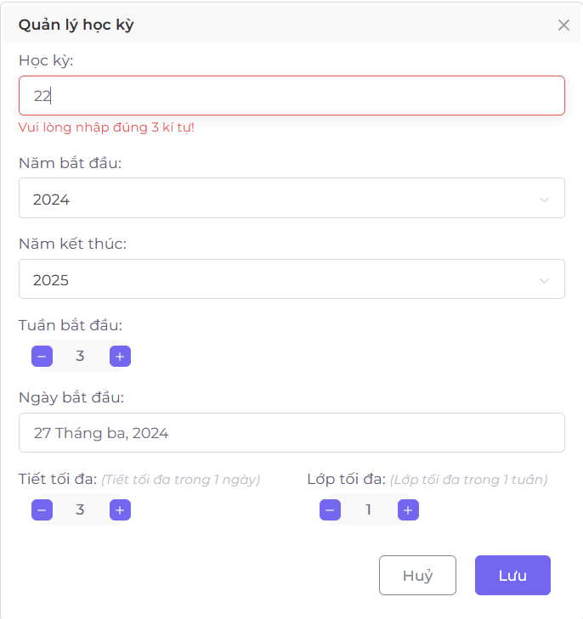

**1.2 Code**

System.***out***.println("Testcase 1:Thêm học kỳ nhưng nhập với 2 ký tự");

FileInputStream fis = **new** FileInputStream("K:\\Automation\\AddNewTerm.xlsx");

// Tạo một đối tượng XSSFWorkbook để đại diện cho toàn bộ tệp Excel

XSSFWorkbook workbook = **new** XSSFWorkbook(fis);

// Lấy ra sheet đầu tiên từ workbook

XSSFSheet sheet = workbook.getSheetAt(0);

XSSFRow row = sheet.getRow(0);

String HK = row.getCell(0).getStringCellValue();

[*driver*.findElement(By.*xpath*("//*[@id=\"main-menu-navigation\"]/li[2]/a")).click](mailto:driver.findElement(By.xpath(%22//*%5b@id=\%22main-menu-navigation\%22%5d/li%5b2%5d/a%22)).click)();

Thread.*sleep*(2000);

[*driver*.findElement(By.*xpath*("//*[@id=\"tblTerm_wrapper\"]/div[1]/div[2]/div/div[2]/button")).click](mailto:driver.findElement(By.xpath(%22//*%5b@id=\%22tblTerm_wrapper\%22%5d/div%5b1%5d/div%5b2%5d/div/div%5b2%5d/button%22)).click)();

Thread.*sleep*(2000);

[*driver*.findElement(By.*xpath*("//*[@id=\"id\"]")).sendKeys(HK](mailto:driver.findElement(By.xpath(%22//*%5b@id=\%22id\%22%5d%22)).sendKeys(HK));

Thread.*sleep*(2000);

WebElement dropdown = *driver*.findElement(By.*id*("start_year"));

Select select = **new** Select(dropdown);

select.selectByValue("2025");

WebElement dropdown2 = *driver*.findElement(By.*id*("end_year"));

Select select2 = **new** Select(dropdown2);

select2.selectByValue("2026");

Thread.*sleep*(2000);

WebElement deleteoldweek = *driver*.findElement(By.*xpath*("//*[@id=\"start_week\"]"));

deleteoldweek.clear();

Thread.*sleep*(3000);

Random random = **new** Random();

**int** randomNumber = random.nextInt(52) + 1;

String randomString = Integer.*toString*(randomNumber);

((JavascriptExecutor) *driver*).executeScript("arguments[0].value = '" + randomString + "';", deleteoldweek);

Thread.*sleep*(2000);

[*driver*.findElement(By.*xpath*("//*[@id=\"term-form\"]/div[5]/input[2]")).click](mailto:driver.findElement(By.xpath(%22//*%5b@id=\%22term-form\%22%5d/div%5b5%5d/input%5b2%5d%22)).click)();

Thread.*sleep*(2000);

*driver*.findElement(By.*xpath*("/html/body/div[4]/div[2]/div/div[2]/div/span[12]")).click();

WebElement deleteoldlesson = *driver*.findElement(By.*xpath*("//*[@id=\"max_lesson\"]"));

deleteoldlesson.clear();

Thread.*sleep*(3000);

Random random2 = **new** Random();

**int** randomNumber2 = random2.nextInt(15) ;

String randomString2 = Integer.*toString*(randomNumber2);

((JavascriptExecutor) *driver*).executeScript("arguments[0].value = '" + randomString2 + "';", deleteoldlesson);

Thread.*sleep*(2000);

WebElement deleteoldclass = *driver*.findElement(By.*xpath*("//*[@id=\"max_class\"]"));

deleteoldclass.clear();

Thread.*sleep*(3000);

Random random3 = **new** Random();

**int** randomNumber3 = random3.nextInt(30) + 1;

String randomString3 = Integer.*toString*(randomNumber3);

((JavascriptExecutor) *driver*).executeScript("arguments[0].value = '" + randomString3 + "';", deleteoldclass);

Thread.*sleep*(2000);

[*driver*.findElement(By.*xpath*("//*[@id=\"term-form\"]/div[7]/button[2]")).click](mailto:driver.findElement(By.xpath(%22//*%5b@id=\%22term-form\%22%5d/div%5b7%5d/button%5b2%5d%22)).click)();

WebElement errorElement = *driver*.findElement(By.*xpath*("//*[@id=\"id-error\"]"));

String expected = "Vui lòng nhập đúng 3 kí tự!"; // Chuỗi kỳ vọng thông báo lỗi

System.***out***.println("Kết quả mong đợi: " + expected); // In ra kết qu

System.***out***.println("Kết quả thực tế: " + errorElement.getText()); // In ra kết quả thực tế của thông báo lỗi.

**1.3 Giải thích code và kết quả**

**B1:Truy cập và đăng nhập vào Website**

**B2:Chọn mục Học Kỳ tại thanh menu bên trái**

**B3:Click vào button Thêm Học Kỳ ở bên phải**  
**B4:Điền các trường dữ liệu phù hợp từ dữ liệu Excel có sẵn**

**B5:Chọn Lưu để note đỏ được thông báo dưới ô text box**

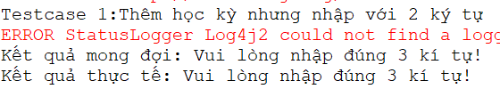

System.***out***.println("Testcase 1:Thêm học kỳ nhưng nhập với 2 ký tự");

// Mở file Excel và lấy dữ liệu từ sheet đầu tiên

FileInputStream fis = **new** FileInputStream("K:\\Automation\\AddNewTerm.xlsx");

XSSFWorkbook workbook = **new** XSSFWorkbook(fis);

XSSFSheet sheet = workbook.getSheetAt(0);

// Lấy dữ liệu học kỳ từ ô đầu tiên của dòng đầu tiên

XSSFRow row = sheet.getRow(0);

String HK = row.getCell(0).getStringCellValue();

// Thực hiện các thao tác trên trang web

// Click vào một phần tử để chuyển đến trang cần thao tác

*driver*.findElement(By.*xpath*("//*[@id=\"main-menu-navigation\"]/li[2]/a"))

.click();

Thread.*sleep*(2000);

// Click vào nút để thêm học kỳ

*driver*.findElement(By.*xpath*("//*[@id=\"tblTerm_wrapper\"]/div[1]/div[2]/div/div[2]/button"))

.click();

Thread.*sleep*(2000);

// Nhập dữ liệu học kỳ

[*driver*.findElement(By.*xpath*("//*[@id=\"id\"]")).sendKeys(HK](mailto:driver.findElement(By.xpath(%22//*%5b@id=\%22id\%22%5d%22)).sendKeys(HK));

Thread.*sleep*(2000);

// Chọn năm bắt đầu và kết thúc học kỳ

WebElement dropdown = *driver*.findElement(By.*id*("start_year"));

Select select = **new** Select(dropdown);

select.selectByValue("2025");

WebElement dropdown2 = *driver*.findElement(By.*id*("end_year"));

Select select2 = **new** Select(dropdown2);

select2.selectByValue("2026");

Thread.*sleep*(2000);

// Xóa và nhập dữ liệu về số tuần bắt đầu học kỳ

WebElement deleteoldweek = *driver*.findElement(By.*xpath*("//*[@id=\"start_week\"]"));

deleteoldweek.clear();

Thread.*sleep*(3000);

Random random = **new** Random();

**int** randomNumber = random.nextInt(52) + 1;

String randomString = Integer.*toString*(randomNumber);

((JavascriptExecutor) *driver*).executeScript("arguments[0].value = '" + randomString + "';", deleteoldweek);

Thread.*sleep*(2000);

// Click để lưu thông tin vừa nhập

*driver*.findElement(By.*xpath*("//*[@id=\"term-form\"]/div[5]/input[2]"))

.click();

Thread.*sleep*(2000);

// Chọn một phần tử để xác định thời gian

*driver*.findElement(By.*xpath*("/html/body/div[4]/div[2]/div/div[2]/div/span[12]"))

.click();

// Xóa và nhập dữ liệu về số buổi học tối đa trong học kỳ

WebElement deleteoldlesson = *driver*.findElement(By.*xpath*("//*[@id=\"max_lesson\"]"));

deleteoldlesson.clear();

Thread.*sleep*(3000);

Random random2 = **new** Random();

**int** randomNumber2 = random2.nextInt(15);

String randomString2 = Integer.*toString*(randomNumber2);

((JavascriptExecutor) *driver*).executeScript("arguments[0].value = '" + randomString2 + "';", deleteoldlesson);

Thread.*sleep*(2000);

// Xóa và nhập dữ liệu về số lớp học tối đa trong học kỳ

WebElement deleteoldclass = *driver*.findElement(By.*xpath*("//*[@id=\"max_class\"]"));

deleteoldclass.clear();

Thread.*sleep*(3000);

Random random3 = **new** Random();

**int** randomNumber3 = random3.nextInt(30) + 1;

String randomString3 = Integer.*toString*(randomNumber3);

((JavascriptExecutor) *driver*).executeScript("arguments[0].value = '" + randomString3 + "';", deleteoldclass);

Thread.*sleep*(2000);

// Click để lưu thông tin vừa nhập

*driver*.findElement(By.*xpath*("//*[@id=\"term-form\"]/div[7]/button[2]"))

.click();

// Lấy thông báo lỗi xuất hiện sau khi nhập dữ liệu không hợp lệ và in ra kết quả mong đợi và thực tế

WebElement errorElement = *driver*.findElement(By.*xpath*("//*[@id=\"id-error\"]"));

String expected = "Vui lòng nhập đúng 3 kí tự!"; // Chuỗi kỳ vọng thông báo lỗi

System.***out***.println("Kết quả mong đợi: " + expected); // In ra kết quả mong đợi của thông báo lỗi

System.***out***.println("Kết quả thực tế: " + errorElement.getText()); // In ra kết quả thực tế của thông báo lỗi

# TESTCASE 2 :CHỨC NĂNG THÊM HỌC KỲ VỚI NHIỀU HƠN 3 KÍ TỰ (HỒ HOÀNG KHANG)

**1.1 Hình ảnh**

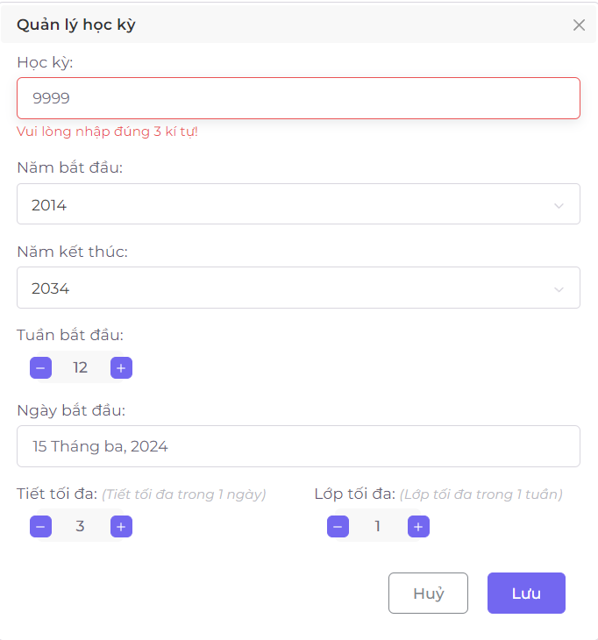

**1.2 Code**

System.***out***.println("Testcase 2:Thêm học kỳ nhưng nhập hơn 3 ký tự");

FileInputStream fis = **new** FileInputStream("K:\\Automation\\AddNewTerm.xlsx");

// Tạo một đối tượng XSSFWorkbook để đại diện cho toàn bộ tệp Excel

XSSFWorkbook workbook = **new** XSSFWorkbook(fis);

// Lấy ra sheet đầu tiên từ workbook

XSSFSheet sheet = workbook.getSheetAt(0);

XSSFRow row = sheet.getRow(1);

String HK = row.getCell(0).getStringCellValue();

[*driver*.findElement(By.*xpath*("//*[@id=\"main-menu-navigation\"]/li[2]/a")).click](mailto:driver.findElement(By.xpath(%22//*%5b@id=\%22main-menu-navigation\%22%5d/li%5b2%5d/a%22)).click)();

Thread.*sleep*(2000);

[*driver*.findElement(By.*xpath*("//*[@id=\"tblTerm_wrapper\"]/div[1]/div[2]/div/div[2]/button")).click](mailto:driver.findElement(By.xpath(%22//*%5b@id=\%22tblTerm_wrapper\%22%5d/div%5b1%5d/div%5b2%5d/div/div%5b2%5d/button%22)).click)();

Thread.*sleep*(2000);

[*driver*.findElement(By.*xpath*("//*[@id=\"id\"]")).sendKeys(HK](mailto:driver.findElement(By.xpath(%22//*%5b@id=\%22id\%22%5d%22)).sendKeys(HK));

Thread.*sleep*(2000);

WebElement dropdown = *driver*.findElement(By.*id*("start_year"));

Select select = **new** Select(dropdown);

select.selectByValue("2025");

WebElement dropdown2 = *driver*.findElement(By.*id*("end_year"));

Select select2 = **new** Select(dropdown2);

select2.selectByValue("2026");

Thread.*sleep*(2000);

WebElement deleteoldweek = *driver*.findElement(By.*xpath*("//*[@id=\"start_week\"]"));

deleteoldweek.clear();

Thread.*sleep*(3000);

Random random = **new** Random();

**int** randomNumber = random.nextInt(52) + 1;

String randomString = Integer.*toString*(randomNumber);

((JavascriptExecutor) *driver*).executeScript("arguments[0].value = '" + randomString + "';", deleteoldweek);

Thread.*sleep*(2000);

[*driver*.findElement(By.*xpath*("//*[@id=\"term-form\"]/div[5]/input[2]")).click](mailto:driver.findElement(By.xpath(%22//*%5b@id=\%22term-form\%22%5d/div%5b5%5d/input%5b2%5d%22)).click)();

Thread.*sleep*(2000);

*driver*.findElement(By.*xpath*("/html/body/div[4]/div[2]/div/div[2]/div/span[12]")).click();

WebElement deleteoldlesson = *driver*.findElement(By.*xpath*("//*[@id=\"max_lesson\"]"));

deleteoldlesson.clear();

Thread.*sleep*(3000);

Random random2 = **new** Random();

**int** randomNumber2 = random2.nextInt(15) + 1;

String randomString2 = Integer.*toString*(randomNumber2);

((JavascriptExecutor) *driver*).executeScript("arguments[0].value = '" + randomString2 + "';", deleteoldlesson);

Thread.*sleep*(2000);

WebElement deleteoldclass = *driver*.findElement(By.*xpath*("//*[@id=\"max_class\"]"));

deleteoldclass.clear();

Thread.*sleep*(3000);

Random random3 = **new** Random();

**int** randomNumber3 = random3.nextInt(30) + 1;

String randomString3 = Integer.*toString*(randomNumber3);

((JavascriptExecutor) *driver*).executeScript("arguments[0].value = '" + randomString3 + "';", deleteoldclass);

Thread.*sleep*(2000);

[*driver*.findElement(By.*xpath*("//*[@id=\"term-form\"]/div[7]/button[2]")).click](mailto:driver.findElement(By.xpath(%22//*%5b@id=\%22term-form\%22%5d/div%5b7%5d/button%5b2%5d%22)).click)();

WebElement errorElement = *driver*.findElement(By.*xpath*("//*[@id=\"id-error\"]"));

String expected = "Vui lòng nhập đúng 3 kí tự!"; // Chuỗi kỳ vọng thông báo lỗi

System.***out***.println("Kết quả mong đợi: " + expected); // In ra kết qu

System.***out***.println("Kết quả thực tế: " + errorElement.getText()); // In ra kết quả thực tế của thông báo lỗi

**1.3 Giải thích code và kết quả**

**B1:Truy cập và đăng nhập vào Website**

**B2:Chọn mục Học Kỳ tại thanh menu bên trái**

**B3:Click vào button Thêm Học Kỳ ở bên phải**  
**B4:Điền các trường dữ liệu phù hợp từ dữ liệu Excel có sẵn**

**B5:Chọn Lưu để note đỏ được thông báo dưới ô text box**

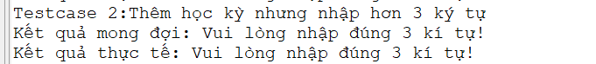

// In ra thông báo bắt đầu của test case

System.***out***.println("Testcase 2: Thêm học kỳ nhưng nhập hơn 3 ký tự");

// Mở một luồng đọc file Excel để đọc dữ liệu từ tệp "AddNewTerm.xlsx"

FileInputStream fis = **new** FileInputStream("K:\\Automation\\AddNewTerm.xlsx");

// Tạo một đối tượng XSSFWorkbook để đại diện cho toàn bộ tệp Excel

XSSFWorkbook workbook = **new** XSSFWorkbook(fis);

// Lấy ra sheet đầu tiên từ workbook

XSSFSheet sheet = workbook.getSheetAt(0);

// Lấy dòng thứ hai (index 1) từ sheet để lấy dữ liệu học kỳ

XSSFRow row = sheet.getRow(1);

String HK = row.getCell(0).getStringCellValue();

// Click vào menu để thêm học kỳ trong giao diện web

[*driver*.findElement(By.*xpath*("//*[@id=\"main-menu-navigation\"]/li[2]/a")).click](mailto:driver.findElement(By.xpath(%22//*%5b@id=\%22main-menu-navigation\%22%5d/li%5b2%5d/a%22)).click)();

Thread.*sleep*(2000);

// Click vào nút thêm học kỳ

[*driver*.findElement(By.*xpath*("//*[@id=\"tblTerm_wrapper\"]/div[1]/div[2]/div/div[2]/button")).click](mailto:driver.findElement(By.xpath(%22//*%5b@id=\%22tblTerm_wrapper\%22%5d/div%5b1%5d/div%5b2%5d/div/div%5b2%5d/button%22)).click)();

Thread.*sleep*(2000);

// Nhập dữ liệu học kỳ từ file Excel vào trường nhập liệu trên giao diện web

[*driver*.findElement(By.*xpath*("//*[@id=\"id\"]")).sendKeys(HK](mailto:driver.findElement(By.xpath(%22//*%5b@id=\%22id\%22%5d%22)).sendKeys(HK));

Thread.*sleep*(2000);

// Chọn năm bắt đầu học kỳ trong dropdown

WebElement dropdown = *driver*.findElement(By.*id*("start_year"));

Select select = **new** Select(dropdown);

select.selectByValue("2025");

// Chọn năm kết thúc học kỳ trong dropdown

WebElement dropdown2 = *driver*.findElement(By.*id*("end_year"));

Select select2 = **new** Select(dropdown2);

select2.selectByValue("2026");

Thread.*sleep*(2000);

// Xóa dữ liệu cũ của tuần bắt đầu học kỳ

WebElement deleteoldweek = *driver*.findElement(By.*xpath*("//*[@id=\"start_week\"]"));

deleteoldweek.clear();

Thread.*sleep*(3000);

// Random một số tuần bắt đầu học kỳ mới và nhập vào trường dữ liệu

Random random = **new** Random();

**int** randomNumber = random.nextInt(52) + 1;

String randomString = Integer.*toString*(randomNumber);

((JavascriptExecutor) *driver*).executeScript("arguments[0].value = '" + randomString + "';", deleteoldweek);

Thread.*sleep*(2000);

// Click vào nút "Lưu" để thêm học kỳ

[*driver*.findElement(By.*xpath*("//*[@id=\"term-form\"]/div[5]/input[2]")).click](mailto:driver.findElement(By.xpath(%22//*%5b@id=\%22term-form\%22%5d/div%5b5%5d/input%5b2%5d%22)).click)();

Thread.*sleep*(2000);

// Click vào một phần tử trên giao diện web (giả định là nút "OK" trong hộp thoại thông báo lỗi)

*driver*.findElement(By.*xpath*("/html/body/div[4]/div[2]/div/div[2]/div/span[12]")).click();

// Xóa dữ liệu cũ của số buổi học trong tuần

WebElement deleteoldlesson = *driver*.findElement(By.*xpath*("//*[@id=\"max_lesson\"]"));

deleteoldlesson.clear();

Thread.*sleep*(3000);

// Random một số buổi học mới và nhập vào trường dữ liệu

Random random2 = **new** Random();

**int** randomNumber2 = random2.nextInt(15) + 1;

String randomString2 = Integer.*toString*(randomNumber2);

((JavascriptExecutor) *driver*).executeScript("arguments[0].value = '" + randomString2 + "';", deleteoldlesson);

Thread.*sleep*(2000);

// Xóa dữ liệu cũ của số lớp trong tuần

WebElement deleteoldclass = *driver*.findElement(By.*xpath*("//*[@id=\"max_class\"]"));

deleteoldclass.clear();

Thread.*sleep*(3000);

// Random một số lớp mới và nhập vào trường dữ liệu

Random random3 = **new** Random();

**int** randomNumber3 = random3.nextInt(30) + 1;

String randomString3 = Integer.*toString*(randomNumber3);

((JavascriptExecutor) *driver*).executeScript("arguments[0].value = '" + randomString3 + "';", deleteoldclass);

Thread.*sleep*(2000);

// Click vào nút "Lưu" để thêm học kỳ

[*driver*.findElement(By.*xpath*("//*[@id=\"term-form\"]/div[7]/button[2]")).click](mailto:driver.findElement(By.xpath(%22//*%5b@id=\%22term-form\%22%5d/div%5b7%5d/button%5b2%5d%22)).click)();

// Lấy thông báo lỗi xuất hiện sau khi nhập dữ liệu không hợp lệ

WebElement errorElement = *driver*.findElement(By.*xpath*("//*[@id=\"id-error\"]"));

String expected = "Vui lòng nhập đúng 3 kí tự!"; // Chuỗi kỳ vọng thông báo lỗi

// In ra kết quả mong đợi của thông báo lỗi

System.***out***.println("Kết quả mong đợi: " + expected);

// In ra kết quả thực tế của thông báo lỗi trên giao diện web

System.***out***.println("Kết quả thực tế: " + errorElement.getText());

# TESTCASE 3: CHỨC NĂNG THÊM HỌC KỲ VỚI KÍ TỰ ĐẶC BIỆT(HỒ HOÀNG KHANG)

**1.1 Hình ảnh**

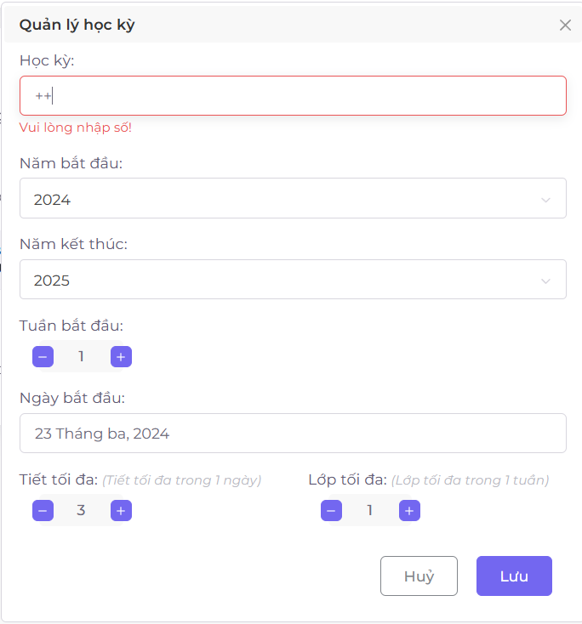

**1.2 Code**

System.***out***.println("Testcase 3:Thêm học kỳ nhưng nhập kí tự đặc biệt");

FileInputStream fis = **new** FileInputStream("K:\\Automation\\AddNewTerm.xlsx");

// Tạo một đối tượng XSSFWorkbook để đại diện cho toàn bộ tệp Excel

XSSFWorkbook workbook = **new** XSSFWorkbook(fis);

// Lấy ra sheet đầu tiên từ workbook

XSSFSheet sheet = workbook.getSheetAt(0);

XSSFRow row = sheet.getRow(2);

String HK = row.getCell(0).getStringCellValue();

[*driver*.findElement(By.*xpath*("//*[@id=\"main-menu-navigation\"]/li[2]/a")).click](mailto:driver.findElement(By.xpath(%22//*%5b@id=\%22main-menu-navigation\%22%5d/li%5b2%5d/a%22)).click)();

Thread.*sleep*(2000);

[*driver*.findElement(By.*xpath*("//*[@id=\"tblTerm_wrapper\"]/div[1]/div[2]/div/div[2]/button")).click](mailto:driver.findElement(By.xpath(%22//*%5b@id=\%22tblTerm_wrapper\%22%5d/div%5b1%5d/div%5b2%5d/div/div%5b2%5d/button%22)).click)();

Thread.*sleep*(2000);

[*driver*.findElement(By.*xpath*("//*[@id=\"id\"]")).sendKeys(HK](mailto:driver.findElement(By.xpath(%22//*%5b@id=\%22id\%22%5d%22)).sendKeys(HK));

Thread.*sleep*(2000);

WebElement dropdown = *driver*.findElement(By.*id*("start_year"));

Select select = **new** Select(dropdown);

select.selectByValue("2025");

WebElement dropdown2 = *driver*.findElement(By.*id*("end_year"));

Select select2 = **new** Select(dropdown2);

select2.selectByValue("2026");

Thread.*sleep*(2000);

WebElement deleteoldweek = *driver*.findElement(By.*xpath*("//*[@id=\"start_week\"]"));

deleteoldweek.clear();

Thread.*sleep*(3000);

Random random = **new** Random();

**int** randomNumber = random.nextInt(52) + 1;

String randomString = Integer.*toString*(randomNumber);

((JavascriptExecutor) *driver*).executeScript("arguments[0].value = '" + randomString + "';", deleteoldweek);

Thread.*sleep*(2000);

[*driver*.findElement(By.*xpath*("//*[@id=\"term-form\"]/div[5]/input[2]")).click](mailto:driver.findElement(By.xpath(%22//*%5b@id=\%22term-form\%22%5d/div%5b5%5d/input%5b2%5d%22)).click)();

Thread.*sleep*(2000);

*driver*.findElement(By.*xpath*("/html/body/div[4]/div[2]/div/div[2]/div/span[12]")).click();

WebElement deleteoldlesson = *driver*.findElement(By.*xpath*("//*[@id=\"max_lesson\"]"));

deleteoldlesson.clear();

Thread.*sleep*(3000);

Random random2 = **new** Random();

**int** randomNumber2 = random2.nextInt(15) + 1;

String randomString2 = Integer.*toString*(randomNumber2);

((JavascriptExecutor) *driver*).executeScript("arguments[0].value = '" + randomString2 + "';", deleteoldlesson);

Thread.*sleep*(2000);

WebElement deleteoldclass = *driver*.findElement(By.*xpath*("//*[@id=\"max_class\"]"));

deleteoldclass.clear();

Thread.*sleep*(3000);

Random random3 = **new** Random();

**int** randomNumber3 = random3.nextInt(30) + 1;

String randomString3 = Integer.*toString*(randomNumber3);

((JavascriptExecutor) *driver*).executeScript("arguments[0].value = '" + randomString3 + "';", deleteoldclass);

Thread.*sleep*(2000);

[*driver*.findElement(By.*xpath*("//*[@id=\"term-form\"]/div[7]/button[2]")).click](mailto:driver.findElement(By.xpath(%22//*%5b@id=\%22term-form\%22%5d/div%5b7%5d/button%5b2%5d%22)).click)();

WebElement errorElement = *driver*.findElement(By.*xpath*("//*[@id=\"id-error\"]"));

String expected = "Vui lòng nhập số!"; // Chuỗi kỳ vọng thông báo lỗi

System.***out***.println("Kết quả mong đợi: " + expected); // In ra kết qu

System.***out***.println("Kết quả thực tế: " + errorElement.getText()); // In ra kết quả thực tế của thông báo lỗi

**1.3 Giải thích code và kết quả**

**B1:Truy cập và đăng nhập vào Website**

**B2:Chọn mục Học Kỳ tại thanh menu bên trái**

**B3:Click vào button Thêm Học Kỳ ở bên phải**  
**B4:Điền các trường dữ liệu phù hợp từ dữ liệu Excel có sẵn**

**B5:Chọn Lưu để note đỏ được thông báo dưới ô text box**

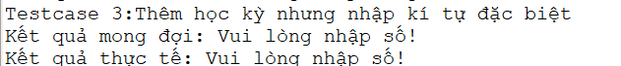

// In ra thông báo bắt đầu của test case

System.***out***.println("Testcase 3: Thêm học kỳ nhưng nhập kí tự đặc biệt");

// Mở một luồng đọc file Excel để đọc dữ liệu từ tệp "AddNewTerm.xlsx"

FileInputStream fis = **new** FileInputStream("K:\\Automation\\AddNewTerm.xlsx");

// Tạo một đối tượng XSSFWorkbook để đại diện cho toàn bộ tệp Excel

XSSFWorkbook workbook = **new** XSSFWorkbook(fis);

// Lấy ra sheet đầu tiên từ workbook

XSSFSheet sheet = workbook.getSheetAt(0);

// Lấy dòng thứ ba (index 2) từ sheet để lấy dữ liệu học kỳ

XSSFRow row = sheet.getRow(2);

String HK = row.getCell(0).getStringCellValue();

// Click vào menu để thêm học kỳ trong giao diện web

[*driver*.findElement(By.*xpath*("//*[@id=\"main-menu-navigation\"]/li[2]/a")).click](mailto:driver.findElement(By.xpath(%22//*%5b@id=\%22main-menu-navigation\%22%5d/li%5b2%5d/a%22)).click)();

Thread.*sleep*(2000);

// Click vào nút thêm học kỳ

[*driver*.findElement(By.*xpath*("//*[@id=\"tblTerm_wrapper\"]/div[1]/div[2]/div/div[2]/button")).click](mailto:driver.findElement(By.xpath(%22//*%5b@id=\%22tblTerm_wrapper\%22%5d/div%5b1%5d/div%5b2%5d/div/div%5b2%5d/button%22)).click)();

Thread.*sleep*(2000);

// Nhập dữ liệu học kỳ từ file Excel vào trường nhập liệu trên giao diện web

[*driver*.findElement(By.*xpath*("//*[@id=\"id\"]")).sendKeys(HK](mailto:driver.findElement(By.xpath(%22//*%5b@id=\%22id\%22%5d%22)).sendKeys(HK));

Thread.*sleep*(2000);

// Chọn năm bắt đầu học kỳ trong dropdown

WebElement dropdown = *driver*.findElement(By.*id*("start_year"));

Select select = **new** Select(dropdown);

select.selectByValue("2025");

// Chọn năm kết thúc học kỳ trong dropdown

WebElement dropdown2 = *driver*.findElement(By.*id*("end_year"));

Select select2 = **new** Select(dropdown2);

select2.selectByValue("2026");

Thread.*sleep*(2000);

// Xóa dữ liệu cũ của tuần bắt đầu học kỳ

WebElement deleteoldweek = *driver*.findElement(By.*xpath*("//*[@id=\"start_week\"]"));

deleteoldweek.clear();

Thread.*sleep*(3000);

// Random một số tuần bắt đầu học kỳ mới và nhập vào trường dữ liệu

Random random = **new** Random();

**int** randomNumber = random.nextInt(52) + 1;

String randomString = Integer.*toString*(randomNumber);

((JavascriptExecutor) *driver*).executeScript("arguments[0].value = '" + randomString + "';", deleteoldweek);

Thread.*sleep*(2000);

// Click vào nút "Lưu" để thêm học kỳ

[*driver*.findElement(By.*xpath*("//*[@id=\"term-form\"]/div[5]/input[2]")).click](mailto:driver.findElement(By.xpath(%22//*%5b@id=\%22term-form\%22%5d/div%5b5%5d/input%5b2%5d%22)).click)();

Thread.*sleep*(2000);

// Click vào một phần tử trên giao diện web (giả định là nút "OK" trong hộp thoại thông báo lỗi)

*driver*.findElement(By.*xpath*("/html/body/div[4]/div[2]/div/div[2]/div/span[12]")).click();

// Xóa dữ liệu cũ của số buổi học trong tuần

WebElement deleteoldlesson = *driver*.findElement(By.*xpath*("//*[@id=\"max_lesson\"]"));

deleteoldlesson.clear();

Thread.*sleep*(3000);

// Random một số buổi học mới và nhập vào trường dữ liệu

Random random2 = **new** Random();

**int** randomNumber2 = random2.nextInt(15) + 1;

String randomString2 = Integer.*toString*(randomNumber2);

((JavascriptExecutor) *driver*).executeScript("arguments[0].value = '" + randomString2 + "';", deleteoldlesson);

Thread.*sleep*(2000);

// Xóa dữ liệu cũ của số lớp trong tuần

WebElement deleteoldclass = *driver*.findElement(By.*xpath*("//*[@id=\"max_class\"]"));

deleteoldclass.clear();

Thread.*sleep*(3000);

// Random một số lớp mới và nhập vào trường dữ liệu

Random random3 = **new** Random();

**int** randomNumber3 = random3.nextInt(30) + 1;

String randomString3 = Integer.*toString*(randomNumber3);

((JavascriptExecutor) *driver*).executeScript("arguments[0].value = '" + randomString3 + "';", deleteoldclass);

Thread.*sleep*(2000);

// Click vào nút "Lưu" để thêm học kỳ

[*driver*.findElement(By.*xpath*("//*[@id=\"term-form\"]/div[7]/button[2]")).click](mailto:driver.findElement(By.xpath(%22//*%5b@id=\%22term-form\%22%5d/div%5b7%5d/button%5b2%5d%22)).click)();

// Lấy thông báo lỗi xuất hiện sau khi nhập dữ liệu không hợp lệ

WebElement errorElement = *driver*.findElement(By.*xpath*("//*[@id=\"id-error\"]"));

String expected = "Vui lòng nhập số!"; // Chuỗi kỳ vọng thông báo lỗi

// In ra kết quả mong đợi của thông báo lỗi

System.***out***.println("Kết quả mong đợi: " + expected);

// In ra kết quả thực tế của thông báo lỗi trên giao diện web

System.***out***.println("Kết quả thực tế: " + errorElement.getText());

# TESTCASE 4 : CHỨC NĂNG THÊM HỌC KỲ VỚI KÍ TỰ ĐẶC BIỆT VÀ SỐ(HỒ HOÀNG KHANG)

**1.1 Hình ảnh**

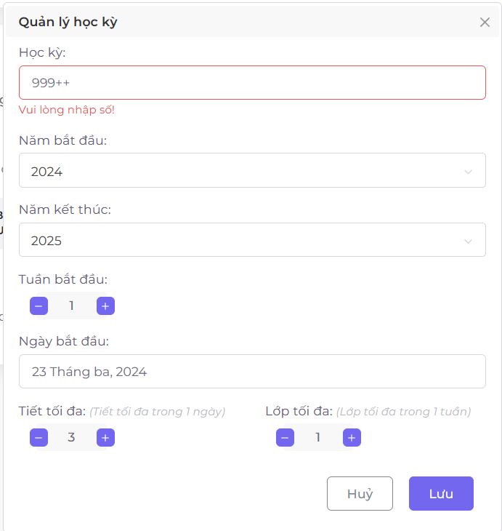

**1.2 Code**

System.***out***.println("Testcase 4:Thêm học kỳ nhưng nhập kí tự đặc biệt và số");

FileInputStream fis = **new** FileInputStream("K:\\Automation\\AddNewTerm.xlsx");

// Tạo một đối tượng XSSFWorkbook để đại diện cho toàn bộ tệp Excel

XSSFWorkbook workbook = **new** XSSFWorkbook(fis);

// Lấy ra sheet đầu tiên từ workbook

XSSFSheet sheet = workbook.getSheetAt(0);

XSSFRow row = sheet.getRow(3);

String HK = row.getCell(0).getStringCellValue();

[*driver*.findElement(By.*xpath*("//*[@id=\"main-menu-navigation\"]/li[2]/a")).click](mailto:driver.findElement(By.xpath(%22//*%5b@id=\%22main-menu-navigation\%22%5d/li%5b2%5d/a%22)).click)();

Thread.*sleep*(2000);

[*driver*.findElement(By.*xpath*("//*[@id=\"tblTerm_wrapper\"]/div[1]/div[2]/div/div[2]/button")).click](mailto:driver.findElement(By.xpath(%22//*%5b@id=\%22tblTerm_wrapper\%22%5d/div%5b1%5d/div%5b2%5d/div/div%5b2%5d/button%22)).click)();

Thread.*sleep*(2000);

[*driver*.findElement(By.*xpath*("//*[@id=\"id\"]")).sendKeys(HK](mailto:driver.findElement(By.xpath(%22//*%5b@id=\%22id\%22%5d%22)).sendKeys(HK));

Thread.*sleep*(2000);

WebElement dropdown = *driver*.findElement(By.*id*("start_year"));

Select select = **new** Select(dropdown);

select.selectByValue("2025");

WebElement dropdown2 = *driver*.findElement(By.*id*("end_year"));

Select select2 = **new** Select(dropdown2);

select2.selectByValue("2026");

Thread.*sleep*(2000);

WebElement deleteoldweek = *driver*.findElement(By.*xpath*("//*[@id=\"start_week\"]"));

deleteoldweek.clear();

Thread.*sleep*(3000);

Random random = **new** Random();

**int** randomNumber = random.nextInt(52) + 1;

String randomString = Integer.*toString*(randomNumber);

((JavascriptExecutor) *driver*).executeScript("arguments[0].value = '" + randomString + "';", deleteoldweek);

Thread.*sleep*(2000);

[*driver*.findElement(By.*xpath*("//*[@id=\"term-form\"]/div[5]/input[2]")).click](mailto:driver.findElement(By.xpath(%22//*%5b@id=\%22term-form\%22%5d/div%5b5%5d/input%5b2%5d%22)).click)();

Thread.*sleep*(2000);

*driver*.findElement(By.*xpath*("/html/body/div[4]/div[2]/div/div[2]/div/span[12]")).click();

WebElement deleteoldlesson = *driver*.findElement(By.*xpath*("//*[@id=\"max_lesson\"]"));

deleteoldlesson.clear();

Thread.*sleep*(3000);

Random random2 = **new** Random();

**int** randomNumber2 = random2.nextInt(15) + 1;

String randomString2 = Integer.*toString*(randomNumber2);

((JavascriptExecutor) *driver*).executeScript("arguments[0].value = '" + randomString2 + "';", deleteoldlesson);

Thread.*sleep*(2000);

WebElement deleteoldclass = *driver*.findElement(By.*xpath*("//*[@id=\"max_class\"]"));

deleteoldclass.clear();

Thread.*sleep*(3000);

Random random3 = **new** Random();

**int** randomNumber3 = random3.nextInt(30) + 1;

String randomString3 = Integer.*toString*(randomNumber3);

((JavascriptExecutor) *driver*).executeScript("arguments[0].value = '" + randomString3 + "';", deleteoldclass);

Thread.*sleep*(2000);

[*driver*.findElement(By.*xpath*("//*[@id=\"term-form\"]/div[7]/button[2]")).click](mailto:driver.findElement(By.xpath(%22//*%5b@id=\%22term-form\%22%5d/div%5b7%5d/button%5b2%5d%22)).click)();

WebElement errorElement = *driver*.findElement(By.*xpath*("//*[@id=\"id-error\"]"));

String expected = "Vui lòng nhập số!"; // Chuỗi kỳ vọng thông báo lỗi

System.***out***.println("Kết quả mong đợi: " + expected); // In ra kết qu

System.***out***.println("Kết quả thực tế: " + errorElement.getText()); // In ra kết quả thực tế của thông báo lỗi

**1.3 Giải thích code và kết quả**

**B1:Truy cập và đăng nhập vào Website**

**B2:Chọn mục Học Kỳ tại thanh menu bên trái**

**B3:Click vào button Thêm Học Kỳ ở bên phải**  
**B4:Điền các trường dữ liệu phù hợp từ dữ liệu Excel có sẵn**

**B5:Chọn Lưu để note đỏ được thông báo dưới ô text box**

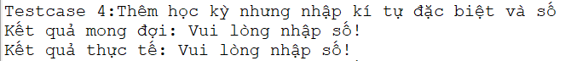

// In ra thông báo bắt đầu của test case

System.***out***.println("Testcase 4: Thêm học kỳ nhưng nhập kí tự đặc biệt và số");

// Mở một luồng đọc file Excel để đọc dữ liệu từ tệp "AddNewTerm.xlsx"

FileInputStream fis = **new** FileInputStream("K:\\Automation\\AddNewTerm.xlsx");

// Tạo một đối tượng XSSFWorkbook để đại diện cho toàn bộ tệp Excel

XSSFWorkbook workbook = **new** XSSFWorkbook(fis);

// Lấy ra sheet đầu tiên từ workbook

XSSFSheet sheet = workbook.getSheetAt(0);

// Lấy dòng thứ tư (index 3) từ sheet để lấy dữ liệu học kỳ

XSSFRow row = sheet.getRow(3);

String HK = row.getCell(0).getStringCellValue();

// Click vào menu để thêm học kỳ trong giao diện web

[*driver*.findElement(By.*xpath*("//*[@id=\"main-menu-navigation\"]/li[2]/a")).click](mailto:driver.findElement(By.xpath(%22//*%5b@id=\%22main-menu-navigation\%22%5d/li%5b2%5d/a%22)).click)();

Thread.*sleep*(2000);

// Click vào nút thêm học kỳ

[*driver*.findElement(By.*xpath*("//*[@id=\"tblTerm_wrapper\"]/div[1]/div[2]/div/div[2]/button")).click](mailto:driver.findElement(By.xpath(%22//*%5b@id=\%22tblTerm_wrapper\%22%5d/div%5b1%5d/div%5b2%5d/div/div%5b2%5d/button%22)).click)();

Thread.*sleep*(2000);

// Nhập dữ liệu học kỳ từ file Excel vào trường nhập liệu trên giao diện web

[*driver*.findElement(By.*xpath*("//*[@id=\"id\"]")).sendKeys(HK](mailto:driver.findElement(By.xpath(%22//*%5b@id=\%22id\%22%5d%22)).sendKeys(HK));

Thread.*sleep*(2000);

// Chọn năm bắt đầu học kỳ trong dropdown

WebElement dropdown = *driver*.findElement(By.*id*("start_year"));

Select select = **new** Select(dropdown);

select.selectByValue("2025");

// Chọn năm kết thúc học kỳ trong dropdown

WebElement dropdown2 = *driver*.findElement(By.*id*("end_year"));

Select select2 = **new** Select(dropdown2);

select2.selectByValue("2026");

Thread.*sleep*(2000);

// Xóa dữ liệu cũ của tuần bắt đầu học kỳ

WebElement deleteoldweek = *driver*.findElement(By.*xpath*("//*[@id=\"start_week\"]"));

deleteoldweek.clear();

Thread.*sleep*(3000);

// Random một số tuần bắt đầu học kỳ mới và nhập vào trường dữ liệu

Random random = **new** Random();

**int** randomNumber = random.nextInt(52) + 1;

String randomString = Integer.*toString*(randomNumber);

((JavascriptExecutor) *driver*).executeScript("arguments[0].value = '" + randomString + "';", deleteoldweek);

Thread.*sleep*(2000);

// Click vào nút "Lưu" để thêm học kỳ

[*driver*.findElement(By.*xpath*("//*[@id=\"term-form\"]/div[5]/input[2]")).click](mailto:driver.findElement(By.xpath(%22//*%5b@id=\%22term-form\%22%5d/div%5b5%5d/input%5b2%5d%22)).click)();

Thread.*sleep*(2000);

// Click vào một phần tử trên giao diện web (giả định là nút "OK" trong hộp thoại thông báo lỗi)

*driver*.findElement(By.*xpath*("/html/body/div[4]/div[2]/div/div[2]/div/span[12]")).click();

// Xóa dữ liệu cũ của số buổi học trong tuần

WebElement deleteoldlesson = *driver*.findElement(By.*xpath*("//*[@id=\"max_lesson\"]"));

deleteoldlesson.clear();

Thread.*sleep*(3000);

// Random một số buổi học mới và nhập vào trường dữ liệu

Random random2 = **new** Random();

**int** randomNumber2 = random2.nextInt(15) + 1;

String randomString2 = Integer.*toString*(randomNumber2);

((JavascriptExecutor) *driver*).executeScript("arguments[0].value = '" + randomString2 + "';", deleteoldlesson);

Thread.*sleep*(2000);

// Xóa dữ liệu cũ của số lớp trong tuần

WebElement deleteoldclass = *driver*.findElement(By.*xpath*("//*[@id=\"max_class\"]"));

deleteoldclass.clear();

Thread.*sleep*(3000);

// Random một số lớp mới và nhập vào trường dữ liệu

Random random3 = **new** Random();

**int** randomNumber3 = random3.nextInt(30) + 1;

String randomString3 = Integer.*toString*(randomNumber3);

((JavascriptExecutor) *driver*).executeScript("arguments[0].value = '" + randomString3 + "';", deleteoldclass);

Thread.*sleep*(2000);

// Click vào nút "Lưu" để thêm học kỳ

[*driver*.findElement(By.*xpath*("//*[@id=\"term-form\"]/div[7]/button[2]")).click](mailto:driver.findElement(By.xpath(%22//*%5b@id=\%22term-form\%22%5d/div%5b7%5d/button%5b2%5d%22)).click)();

// Lấy thông báo lỗi xuất hiện sau khi nhập dữ liệu không hợp lệ

WebElement errorElement = *driver*.findElement(By.*xpath*("//*[@id=\"id-error\"]"));

String expected = "Vui lòng nhập số!"; // Chuỗi kỳ vọng thông báo lỗi

// In ra kết quả mong đợi của thông báo lỗi

System.***out***.println("Kết quả mong đợi: " + expected);

// In ra kết quả thực tế của thông báo lỗi trên giao diện web

System.***out***.println("Kết quả thực tế: " + errorElement.getText());

# TESTCASE 5: CHỨC NĂNG THÊM HỌC KỲ NHƯNG BỎ TRỐNG Ô HỌC KỲ(HỒ HOÀNG KHANG)

**1.1 Hình ảnh**

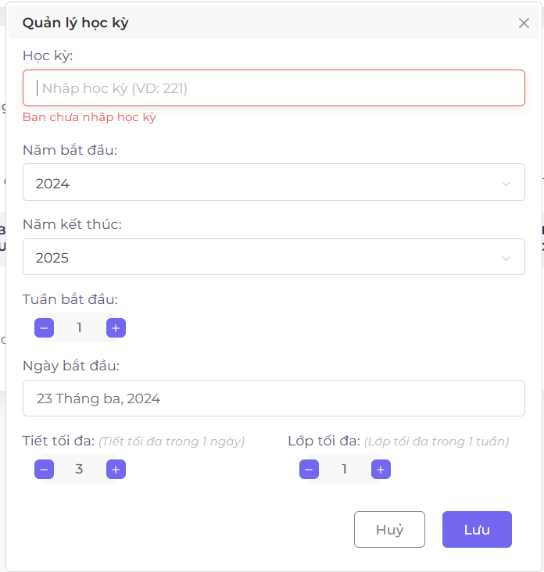

**1.2 Code**

System.***out***.println("Testcase 5:Thêm học kỳ nhưng bỏ trống ô học kỳ");

[*driver*.findElement(By.*xpath*("//*[@id=\"main-menu-navigation\"]/li[2]/a")).click](mailto:driver.findElement(By.xpath(%22//*%5b@id=\%22main-menu-navigation\%22%5d/li%5b2%5d/a%22)).click)();

Thread.*sleep*(2000);

[*driver*.findElement(By.*xpath*("//*[@id=\"tblTerm_wrapper\"]/div[1]/div[2]/div/div[2]/button")).click](mailto:driver.findElement(By.xpath(%22//*%5b@id=\%22tblTerm_wrapper\%22%5d/div%5b1%5d/div%5b2%5d/div/div%5b2%5d/button%22)).click)();

Thread.*sleep*(2000);

WebElement dropdown = *driver*.findElement(By.*id*("start_year"));

Select select = **new** Select(dropdown);

select.selectByValue("2025");

WebElement dropdown2 = *driver*.findElement(By.*id*("end_year"));

Select select2 = **new** Select(dropdown2);

select2.selectByValue("2026");

Thread.*sleep*(2000);

WebElement deleteoldweek = *driver*.findElement(By.*xpath*("//*[@id=\"start_week\"]"));

deleteoldweek.clear();

Thread.*sleep*(3000);

Random random = **new** Random();

**int** randomNumber = random.nextInt(52) + 1;

String randomString = Integer.*toString*(randomNumber);

((JavascriptExecutor) *driver*).executeScript("arguments[0].value = '" + randomString + "';", deleteoldweek);

Thread.*sleep*(2000);

[*driver*.findElement(By.*xpath*("//*[@id=\"term-form\"]/div[5]/input[2]")).click](mailto:driver.findElement(By.xpath(%22//*%5b@id=\%22term-form\%22%5d/div%5b5%5d/input%5b2%5d%22)).click)();

Thread.*sleep*(2000);

*driver*.findElement(By.*xpath*("/html/body/div[4]/div[2]/div/div[2]/div/span[12]")).click();

WebElement deleteoldlesson = *driver*.findElement(By.*xpath*("//*[@id=\"max_lesson\"]"));

deleteoldlesson.clear();

Thread.*sleep*(3000);

Random random2 = **new** Random();

**int** randomNumber2 = random2.nextInt(15) + 1;

String randomString2 = Integer.*toString*(randomNumber2);

((JavascriptExecutor) *driver*).executeScript("arguments[0].value = '" + randomString2 + "';", deleteoldlesson);

Thread.*sleep*(2000);

WebElement deleteoldclass = *driver*.findElement(By.*xpath*("//*[@id=\"max_class\"]"));

deleteoldclass.clear();

Thread.*sleep*(3000);

Random random3 = **new** Random();

**int** randomNumber3 = random3.nextInt(30) + 1;

String randomString3 = Integer.*toString*(randomNumber3);

((JavascriptExecutor) *driver*).executeScript("arguments[0].value = '" + randomString3 + "';", deleteoldclass);

Thread.*sleep*(2000);

[*driver*.findElement(By.*xpath*("//*[@id=\"term-form\"]/div[7]/button[2]")).click](mailto:driver.findElement(By.xpath(%22//*%5b@id=\%22term-form\%22%5d/div%5b7%5d/button%5b2%5d%22)).click)();

WebElement errorElement = *driver*.findElement(By.*xpath*("//*[@id=\"id-error\"]"));

String expected = "Bạn chưa nhập học kỳ"; // Chuỗi kỳ vọng thông báo lỗi

System.***out***.println("Kết quả mong đợi: " + expected); // In ra kết qu

System.***out***.println("Kết quả thực tế: " + errorElement.getText()); // In ra kết quả thực tế của thông báo lỗi

**1.3 Giải thích code và kết quả**

**B1:Truy cập và đăng nhập vào Website**

**B2:Chọn mục Học Kỳ tại thanh menu bên trái**

**B3:Click vào button Thêm Học Kỳ ở bên phải**  
**B4:Điền các trường dữ liệu phù hợp từ dữ liệu Excel có sẵn ngoại trừ trường dữ liệu ô Học Kỳ**

**B5:Chọn Lưu để note đỏ được thông báo dưới ô text box**

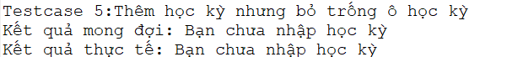

// In ra thông báo bắt đầu của test case

System.***out***.println("Testcase 5: Thêm học kỳ nhưng bỏ trống ô học kỳ");

// Click vào menu để thêm học kỳ trong giao diện web

[*driver*.findElement(By.*xpath*("//*[@id=\"main-menu-navigation\"]/li[2]/a")).click](mailto:driver.findElement(By.xpath(%22//*%5b@id=\%22main-menu-navigation\%22%5d/li%5b2%5d/a%22)).click)();

Thread.*sleep*(2000);

// Click vào nút thêm học kỳ

[*driver*.findElement(By.*xpath*("//*[@id=\"tblTerm_wrapper\"]/div[1]/div[2]/div/div[2]/button")).click](mailto:driver.findElement(By.xpath(%22//*%5b@id=\%22tblTerm_wrapper\%22%5d/div%5b1%5d/div%5b2%5d/div/div%5b2%5d/button%22)).click)();

Thread.*sleep*(2000);

// Chọn năm bắt đầu học kỳ trong dropdown

WebElement dropdown = *driver*.findElement(By.*id*("start_year"));

Select select = **new** Select(dropdown);

select.selectByValue("2025");

// Chọn năm kết thúc học kỳ trong dropdown

WebElement dropdown2 = *driver*.findElement(By.*id*("end_year"));

Select select2 = **new** Select(dropdown2);

select2.selectByValue("2026");

Thread.*sleep*(2000);

// Xóa dữ liệu cũ của tuần bắt đầu học kỳ

WebElement deleteoldweek = *driver*.findElement(By.*xpath*("//*[@id=\"start_week\"]"));

deleteoldweek.clear();

Thread.*sleep*(3000);

// Random một số tuần bắt đầu học kỳ mới và nhập vào trường dữ liệu

Random random = **new** Random();

**int** randomNumber = random.nextInt(52) + 1;

String randomString = Integer.*toString*(randomNumber);

((JavascriptExecutor) *driver*).executeScript("arguments[0].value = '" + randomString + "';", deleteoldweek);

Thread.*sleep*(2000);

// Click vào nút "Lưu" để thêm học kỳ

[*driver*.findElement(By.*xpath*("//*[@id=\"term-form\"]/div[5]/input[2]")).click](mailto:driver.findElement(By.xpath(%22//*%5b@id=\%22term-form\%22%5d/div%5b5%5d/input%5b2%5d%22)).click)();

Thread.*sleep*(2000);

// Click vào một phần tử trên giao diện web (giả định là nút "OK" trong hộp thoại thông báo lỗi)

*driver*.findElement(By.*xpath*("/html/body/div[4]/div[2]/div/div[2]/div/span[12]")).click();

// Xóa dữ liệu cũ của số buổi học trong tuần

WebElement deleteoldlesson = *driver*.findElement(By.*xpath*("//*[@id=\"max_lesson\"]"));

deleteoldlesson.clear();

Thread.*sleep*(3000);

// Random một số buổi học mới và nhập vào trường dữ liệu

Random random2 = **new** Random();

**int** randomNumber2 = random2.nextInt(15) + 1;

String randomString2 = Integer.*toString*(randomNumber2);

((JavascriptExecutor) *driver*).executeScript("arguments[0].value = '" + randomString2 + "';", deleteoldlesson);

Thread.*sleep*(2000);

// Xóa dữ liệu cũ của số lớp trong tuần

WebElement deleteoldclass = *driver*.findElement(By.*xpath*("//*[@id=\"max_class\"]"));

deleteoldclass.clear();

Thread.*sleep*(3000);

// Random một số lớp mới và nhập vào trường dữ liệu

Random random3 = **new** Random();

**int** randomNumber3 = random3.nextInt(30) + 1;

String randomString3 = Integer.*toString*(randomNumber3);

((JavascriptExecutor) *driver*).executeScript("arguments[0].value = '" + randomString3 + "';", deleteoldclass);

Thread.*sleep*(2000);

// Click vào nút "Lưu" để thêm học kỳ

[*driver*.findElement(By.*xpath*("//*[@id=\"term-form\"]/div[7]/button[2]")).click](mailto:driver.findElement(By.xpath(%22//*%5b@id=\%22term-form\%22%5d/div%5b7%5d/button%5b2%5d%22)).click)();

// Lấy thông báo lỗi xuất hiện sau khi nhập dữ liệu không hợp lệ

WebElement errorElement = *driver*.findElement(By.*xpath*("//*[@id=\"id-error\"]"));

String expected = "Bạn chưa nhập học kỳ"; // Chuỗi kỳ vọng thông báo lỗi

// In ra kết quả mong đợi của thông báo lỗi

System.***out***.println("Kết quả mong đợi: " + expected);

// In ra kết quả thực tế của thông báo lỗi trên giao diện web

System.***out***.println("Kết quả thực tế: " + errorElement.getText());

}

# TESTCASE 6: CHỨC NĂNG THÊM HỌC KỲ VỚI BỎ TRỐNG TUẦN BẮT ĐẦU, NGÀY BẮT ĐẦU, TIẾT TỐI ĐA VÀ LỚP TỐI ĐA(HỒ HOÀNG KHANG)

**1.1 Hình ảnh**

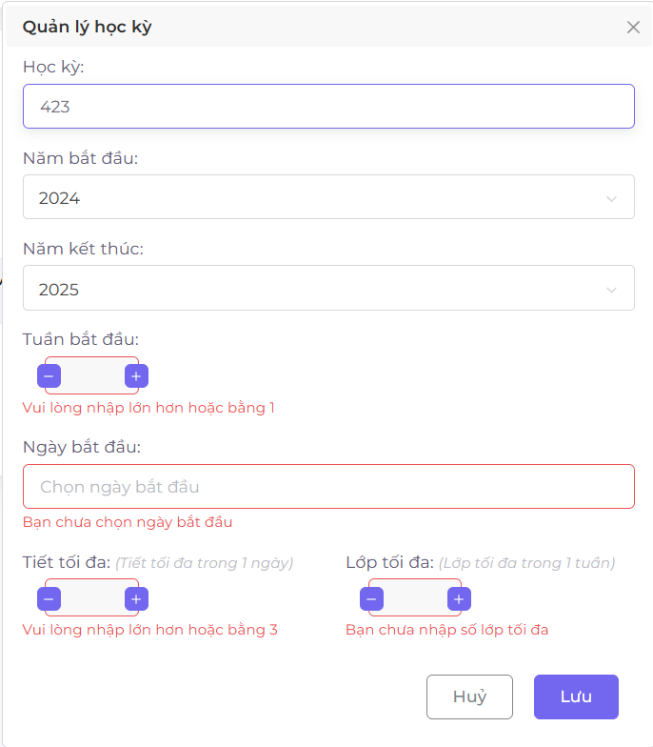

**1.2 Code**

// In ra thông điệp để biết đang thực hiện testcase 6

System.***out***.println("Testcase 7:Thêm học kỳ với bỏ trống tuần bắt đầu,Ngày bắt đầu,tiết tối đa và lớp tối đa");

// Mở một luồng để đọc file Excel

FileInputStream fis = **new** FileInputStream("K:\\Automation\\AddNewTerm.xlsx");

// Tạo một đối tượng XSSFWorkbook để đại diện cho toàn bộ tệp Excel

XSSFWorkbook workbook = **new** XSSFWorkbook(fis);

// Lấy ra sheet đầu tiên từ workbook

XSSFSheet sheet = workbook.getSheetAt(0);

// Lấy ra dòng thứ 5 từ sheet và lấy giá trị từ ô đầu tiên

XSSFRow row = sheet.getRow(4);

String HK = row.getCell(0).getStringCellValue();

// Thực hiện click vào một phần tử trên trang web để chuyển đến trang cần thao tác

[*driver*.findElement(By.*xpath*("//*[@id=\"main-menu-navigation\"]/li[2]/a")).click](mailto:driver.findElement(By.xpath(%22//*%5b@id=\%22main-menu-navigation\%22%5d/li%5b2%5d/a%22)).click)();

Thread.*sleep*(2000);

// Thực hiện click vào một nút hoặc phần tử trên trang web

[*driver*.findElement(By.*xpath*("//*[@id=\"tblTerm_wrapper\"]/div[1]/div[2]/div/div[2]/button")).click](mailto:driver.findElement(By.xpath(%22//*%5b@id=\%22tblTerm_wrapper\%22%5d/div%5b1%5d/div%5b2%5d/div/div%5b2%5d/button%22)).click)();

Thread.*sleep*(2000);

// Nhập dữ liệu về học kỳ

[*driver*.findElement(By.*xpath*("//*[@id=\"id\"]")).sendKeys(HK](mailto:driver.findElement(By.xpath(%22//*%5b@id=\%22id\%22%5d%22)).sendKeys(HK));

Thread.*sleep*(2000);

// Chọn giá trị từ dropdown menu về năm bắt đầu học kỳ

WebElement dropdown = *driver*.findElement(By.*id*("start_year"));

Select select = **new** Select(dropdown);

select.selectByValue("2025");

// Chọn giá trị từ dropdown menu về năm kết thúc học kỳ

WebElement dropdown2 = *driver*.findElement(By.*id*("end_year"));

Select select2 = **new** Select(dropdown2);

select2.selectByValue("2026");

Thread.*sleep*(2000);

// Xóa và nhập dữ liệu vào trường input về số tuần bắt đầu

WebElement deleteoldweek = *driver*.findElement(By.*xpath*("//*[@id=\"start_week\"]"));

deleteoldweek.clear();

Thread.*sleep*(3000);

// Xóa và nhập dữ liệu vào trường input về số buổi học tối đa trong học kỳ

WebElement deleteoldlesson = *driver*.findElement(By.*xpath*("//*[@id=\"max_lesson\"]"));

deleteoldlesson.clear();

Thread.*sleep*(3000);

// Xóa và nhập dữ liệu vào trường input về số lớp học tối đa trong học kỳ

WebElement deleteoldclass = *driver*.findElement(By.*xpath*("//*[@id=\"max_class\"]"));

deleteoldclass.clear();

Thread.*sleep*(3000);

// Thực hiện click vào một nút hoặc phần tử trên trang web để lưu dữ liệu

// Click vào nút "Lưu" để thêm học kỳ

[*driver*.findElement(By.*xpath*("//*[@id=\"term-form\"]/div[7]/button[2]")).click](mailto:driver.findElement(By.xpath(%22//*%5b@id=\%22term-form\%22%5d/div%5b7%5d/button%5b2%5d%22)).click)();

// Lấy thông báo lỗi xuất hiện sau khi nhập dữ liệu không hợp lệ

WebElement errorElement1 = *driver*.findElement(By.*xpath*("//*[@id=\"start_week-error\"]"));

WebElement errorElement2 = *driver*.findElement(By.*xpath*("//*[@id=\"start_date-error\"]"));

WebElement errorElement3 = *driver*.findElement(By.*xpath*("//*[@id=\"max_lesson-error\"]"));

WebElement errorElement4 = *driver*.findElement(By.*xpath*("//*[@id=\"max_class-error\"]"));

String expected1 = "Bạn chưa nhập tuần bắt đầu"; // Chuỗi kỳ vọng thông báo lỗi

String expected2 = "Bạn chưa chọn ngày bắt đầu"; // Chuỗi kỳ vọng thông báo lỗi

String expected3 = "Bạn chưa nhập số tiết tối đa"; // Chuỗi kỳ vọng thông báo lỗi

String expected4 = "Bạn chưa nhập số lớp tối đa"; // Chuỗi kỳ vọng thông báo lỗi

// In ra kết quả mong đợi của thông báo lỗi

System.***out***.println("Kết quả mong đợi 1: " + expected1);

// In ra kết quả thực tế của thông báo lỗi trên giao diện web

System.***out***.println("Kết quả thực tế 1: " + errorElement1.getText());

System.***out***.println("========");

// In ra kết quả mong đợi của thông báo lỗi

System.***out***.println("Kết quả mong đợi 2: " + expected2);

// In ra kết quả thực tế của thông báo lỗi trên giao diện web

System.***out***.println("Kết quả thực tế 2: " + errorElement2.getText());

System.***out***.println("========");

// In ra kết quả mong đợi của thông báo lỗi

System.***out***.println("Kết quả mong đợi 3: " + expected3);

// In ra kết quả thực tế của thông báo lỗi trên giao diện web

System.***out***.println("Kết quả thực tế 3: " + errorElement3.getText());

System.***out***.println("========");

// In ra kết quả mong đợi của thông báo lỗi

System.***out***.println("Kết quả mong đợi 4: " + expected4);

// In ra kết quả thực tế của thông báo lỗi trên giao diện web

System.***out***.println("Kết quả thực tế 4: " + errorElement4.getText());

**1.3 Giải thích code và kết quả**

**B1:Truy cập và đăng nhập vào Website**

**B2:Chọn mục Học Kỳ tại thanh menu bên trái**

**B3:Click vào button Thêm Học Kỳ ở bên phải**  
**B4:Điền các trường dữ liệu phù hợp từ dữ liệu Excel có sẵn bỏ trống tuần bắt đầu, tiết tối đa và lớp tối đa**

**B5:Chọn Lưu để xem note đỏ được thông báo dưới ô text box**

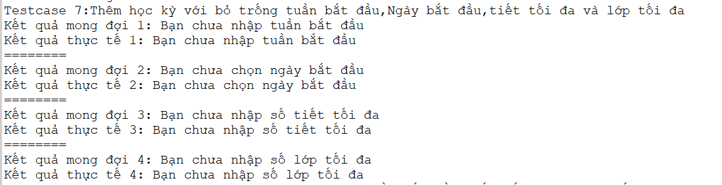

// In ra thông điệp để biết đang thực hiện testcase 6

System.***out***.println("Testcase 7:Thêm học kỳ với bỏ trống tuần bắt đầu,Ngày bắt đầu,tiết tối đa và lớp tối đa");

// Mở một luồng để đọc file Excel

FileInputStream fis = **new** FileInputStream("K:\\Automation\\AddNewTerm.xlsx");

// Tạo một đối tượng XSSFWorkbook để đại diện cho toàn bộ tệp Excel

XSSFWorkbook workbook = **new** XSSFWorkbook(fis);

// Lấy ra sheet đầu tiên từ workbook

XSSFSheet sheet = workbook.getSheetAt(0);

// Lấy ra dòng thứ 5 từ sheet và lấy giá trị từ ô đầu tiên

XSSFRow row = sheet.getRow(4);

String HK = row.getCell(0).getStringCellValue();

// Thực hiện click vào một phần tử trên trang web để chuyển đến trang cần thao tác

[*driver*.findElement(By.*xpath*("//*[@id=\"main-menu-navigation\"]/li[2]/a")).click](mailto:driver.findElement(By.xpath(%22//*%5b@id=\%22main-menu-navigation\%22%5d/li%5b2%5d/a%22)).click)();

Thread.*sleep*(2000);

// Thực hiện click vào một nút hoặc phần tử trên trang web

[*driver*.findElement(By.*xpath*("//*[@id=\"tblTerm_wrapper\"]/div[1]/div[2]/div/div[2]/button")).click](mailto:driver.findElement(By.xpath(%22//*%5b@id=\%22tblTerm_wrapper\%22%5d/div%5b1%5d/div%5b2%5d/div/div%5b2%5d/button%22)).click)();

Thread.*sleep*(2000);

// Nhập dữ liệu về học kỳ

[*driver*.findElement(By.*xpath*("//*[@id=\"id\"]")).sendKeys(HK](mailto:driver.findElement(By.xpath(%22//*%5b@id=\%22id\%22%5d%22)).sendKeys(HK));

Thread.*sleep*(2000);

// Chọn giá trị từ dropdown menu về năm bắt đầu học kỳ

WebElement dropdown = *driver*.findElement(By.*id*("start_year"));

Select select = **new** Select(dropdown);

select.selectByValue("2025");

// Chọn giá trị từ dropdown menu về năm kết thúc học kỳ

WebElement dropdown2 = *driver*.findElement(By.*id*("end_year"));

Select select2 = **new** Select(dropdown2);

select2.selectByValue("2026");

Thread.*sleep*(2000);

// Xóa và nhập dữ liệu vào trường input về số tuần bắt đầu

WebElement deleteoldweek = *driver*.findElement(By.*xpath*("//*[@id=\"start_week\"]"));

deleteoldweek.clear();

Thread.*sleep*(3000);

// Xóa và nhập dữ liệu vào trường input về số buổi học tối đa trong học kỳ

WebElement deleteoldlesson = *driver*.findElement(By.*xpath*("//*[@id=\"max_lesson\"]"));

deleteoldlesson.clear();

Thread.*sleep*(3000);

// Xóa và nhập dữ liệu vào trường input về số lớp học tối đa trong học kỳ

WebElement deleteoldclass = *driver*.findElement(By.*xpath*("//*[@id=\"max_class\"]"));

deleteoldclass.clear();

Thread.*sleep*(3000);

// Thực hiện click vào một nút hoặc phần tử trên trang web để lưu dữ liệu

// Click vào nút "Lưu" để thêm học kỳ

[*driver*.findElement(By.*xpath*("//*[@id=\"term-form\"]/div[7]/button[2]")).click](mailto:driver.findElement(By.xpath(%22//*%5b@id=\%22term-form\%22%5d/div%5b7%5d/button%5b2%5d%22)).click)();

// Lấy thông báo lỗi xuất hiện sau khi nhập dữ liệu không hợp lệ

WebElement errorElement1 = *driver*.findElement(By.*xpath*("//*[@id=\"start_week-error\"]"));

WebElement errorElement2 = *driver*.findElement(By.*xpath*("//*[@id=\"start_date-error\"]"));

WebElement errorElement3 = *driver*.findElement(By.*xpath*("//*[@id=\"max_lesson-error\"]"));

WebElement errorElement4 = *driver*.findElement(By.*xpath*("//*[@id=\"max_class-error\"]"));

String expected1 = "Bạn chưa nhập tuần bắt đầu"; // Chuỗi kỳ vọng thông báo lỗi

String expected2 = "Bạn chưa chọn ngày bắt đầu"; // Chuỗi kỳ vọng thông báo lỗi

String expected3 = "Bạn chưa nhập số tiết tối đa"; // Chuỗi kỳ vọng thông báo lỗi

String expected4 = "Bạn chưa nhập số lớp tối đa"; // Chuỗi kỳ vọng thông báo lỗi

// In ra kết quả mong đợi của thông báo lỗi

System.***out***.println("Kết quả mong đợi 1: " + expected1);

// In ra kết quả thực tế của thông báo lỗi trên giao diện web

System.***out***.println("Kết quả thực tế 1: " + errorElement1.getText());

System.***out***.println("========");

// In ra kết quả mong đợi của thông báo lỗi

System.***out***.println("Kết quả mong đợi 2: " + expected2);

// In ra kết quả thực tế của thông báo lỗi trên giao diện web

System.***out***.println("Kết quả thực tế 2: " + errorElement2.getText());

System.***out***.println("========");

// In ra kết quả mong đợi của thông báo lỗi

System.***out***.println("Kết quả mong đợi 3: " + expected3);

// In ra kết quả thực tế của thông báo lỗi trên giao diện web

System.***out***.println("Kết quả thực tế 3: " + errorElement3.getText());

System.***out***.println("========");

// In ra kết quả mong đợi của thông báo lỗi

System.***out***.println("Kết quả mong đợi 4: " + expected4);

// In ra kết quả thực tế của thông báo lỗi trên giao diện web

System.***out***.println("Kết quả thực tế 4: " + errorElement4.getText());

# TESTCASE 7: CHỨC NĂNG THÊM HỌC KỲ VỚI KÝ TỰ ĐẶC BIỆT TUẦN BẮT ĐẦU, TIẾT TỐI ĐA VÀ LỚP TỐI ĐA(HỒ HOÀNG KHANG)

**1.1 Hình ảnh**

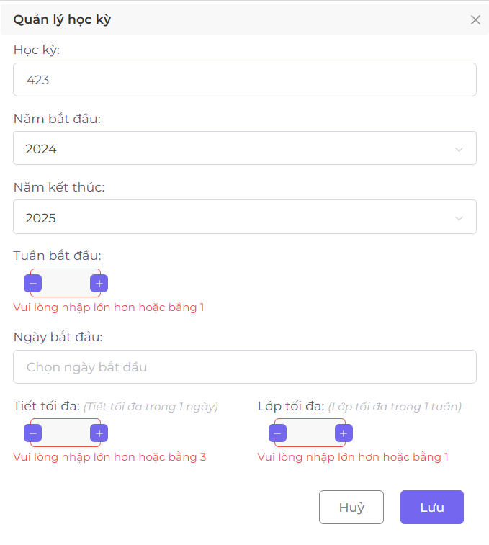

**1.3 Giải thích code và kết quả**

**B1:Truy cập và đăng nhập vào Website**

**B2:Chọn mục Học Kỳ tại thanh menu bên trái**

**B3:Click vào button Thêm Học Kỳ ở bên phải**  
**B4:Điền các trường dữ liệu phù hợp từ dữ liệu Excel có sẵn và thêm ký từ đặc biệt cho tuần bắt đầu, tiết tối đa và lớp tối đa.**

**B5:Chọn Lưu để note đỏ được thông báo dưới ô text box**

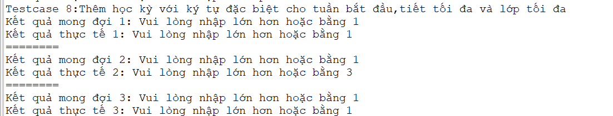

// In ra thông điệp để biết đang thực hiện testcase 6

System.***out***.println("Testcase 8:Thêm học kỳ với ký tự đặc biệt cho tuần bắt đầu,tiết tối đa và lớp tối đa");

// Mở một luồng để đọc file Excel

FileInputStream fis = **new** FileInputStream("K:\\Automation\\AddNewTerm.xlsx");

// Tạo một đối tượng XSSFWorkbook để đại diện cho toàn bộ tệp Excel

XSSFWorkbook workbook = **new** XSSFWorkbook(fis);

// Lấy ra sheet đầu tiên từ workbook

XSSFSheet sheet = workbook.getSheetAt(0);

// Lấy ra dòng thứ 5 từ sheet và lấy giá trị từ ô đầu tiên

XSSFRow row = sheet.getRow(4);

String HK = row.getCell(0).getStringCellValue();

// Thực hiện click vào một phần tử trên trang web để chuyển đến trang cần thao tác

[*driver*.findElement(By.*xpath*("//*[@id=\"main-menu-navigation\"]/li[2]/a")).click](mailto:driver.findElement(By.xpath(%22//*%5b@id=\%22main-menu-navigation\%22%5d/li%5b2%5d/a%22)).click)();

Thread.*sleep*(2000);

// Thực hiện click vào một nút hoặc phần tử trên trang web

[*driver*.findElement(By.*xpath*("//*[@id=\"tblTerm_wrapper\"]/div[1]/div[2]/div/div[2]/button")).click](mailto:driver.findElement(By.xpath(%22//*%5b@id=\%22tblTerm_wrapper\%22%5d/div%5b1%5d/div%5b2%5d/div/div%5b2%5d/button%22)).click)();

Thread.*sleep*(2000);

// Nhập dữ liệu về học kỳ

[*driver*.findElement(By.*xpath*("//*[@id=\"id\"]")).sendKeys(HK](mailto:driver.findElement(By.xpath(%22//*%5b@id=\%22id\%22%5d%22)).sendKeys(HK));

Thread.*sleep*(2000);

// Chọn giá trị từ dropdown menu về năm bắt đầu học kỳ

WebElement dropdown = *driver*.findElement(By.*id*("start_year"));

Select select = **new** Select(dropdown);

select.selectByValue("2025");

// Chọn giá trị từ dropdown menu về năm kết thúc học kỳ

WebElement dropdown2 = *driver*.findElement(By.*id*("end_year"));

Select select2 = **new** Select(dropdown2);

select2.selectByValue("2026");

Thread.*sleep*(2000);

// Xóa và nhập dữ liệu vào trường input về số tuần bắt đầu

WebElement deleteoldweek = *driver*.findElement(By.*xpath*("//*[@id=\"start_week\"]"));

deleteoldweek.clear();

Thread.*sleep*(3000);

// Random một số từ 1 đến 52 và nhập vào trường input về số tuần bắt đầu

deleteoldweek.sendKeys("++");

Thread.*sleep*(2000);

// Xóa và nhập dữ liệu vào trường input về số buổi học tối đa trong học kỳ

WebElement deleteoldlesson = *driver*.findElement(By.*xpath*("//*[@id=\"max_lesson\"]"));

deleteoldlesson.clear();

Thread.*sleep*(3000);

deleteoldlesson.sendKeys("++");

Thread.*sleep*(2000);

// Xóa và nhập dữ liệu vào trường input về số lớp học tối đa trong học kỳ

WebElement deleteoldclass = *driver*.findElement(By.*xpath*("//*[@id=\"max_class\"]"));

deleteoldclass.clear();

Thread.*sleep*(3000);

deleteoldclass.sendKeys("++");

Thread.*sleep*(2000);

// Thực hiện click vào một nút hoặc phần tử trên trang web để lưu dữ liệu

[*driver*.findElement(By.*xpath*("//*[@id=\"term-form\"]/div[5]/input[2]")).click](mailto:driver.findElement(By.xpath(%22//*%5b@id=\%22term-form\%22%5d/div%5b5%5d/input%5b2%5d%22)).click)();

// Thực hiện click vào một phần tử trên trang web để chọn thời gian

*driver*.findElement(By.*xpath*("/html/body/div[4]/div[2]/div/div[2]/div/span[12]")).click();

Thread.*sleep*(2000);

// Lấy thông báo lỗi xuất hiện sau khi nhập dữ liệu không hợp lệ

WebElement errorElement1 = *driver*.findElement(By.*xpath*("//*[@id=\"start_week-error\"]"));

WebElement errorElement3 = *driver*.findElement(By.*xpath*("//*[@id=\"max_lesson-error\"]"));

WebElement errorElement4 = *driver*.findElement(By.*xpath*("//*[@id=\"max_class-error\"]"));

String expected1 = "Vui lòng nhập lớn hơn hoặc bằng 1"; // Chuỗi kỳ vọng thông báo lỗi

String expected3 = "Vui lòng nhập lớn hơn hoặc bằng 1"; // Chuỗi kỳ vọng thông báo lỗi

String expected4 = "Vui lòng nhập lớn hơn hoặc bằng 1"; // Chuỗi kỳ vọng thông báo lỗi

// In ra kết quả mong đợi của thông báo lỗi

System.***out***.println("Kết quả mong đợi 1: " + expected1);

// In ra kết quả thực tế của thông báo lỗi trên giao diện web

System.***out***.println("Kết quả thực tế 1: " + errorElement1.getText());

System.***out***.println("========");

// In ra kết quả mong đợi của thông báo lỗi

System.***out***.println("Kết quả mong đợi 2: " + expected3);

// In ra kết quả thực tế của thông báo lỗi trên giao diện web

System.***out***.println("Kết quả thực tế 2: " + errorElement3.getText());

System.***out***.println("========");

// In ra kết quả mong đợi của thông báo lỗi

System.***out***.println("Kết quả mong đợi 3: " + expected4);

// In ra kết quả thực tế của thông báo lỗi trên giao diện web

System.***out***.println("Kết quả thực tế 3: " + errorElement4.getText());

# TESTCASE 8: CHỨC NĂNG THÊM HỌC KỲ VỚI SỐ ÂM CHO TUẦN BẮT ĐẦU, TIẾT TỐI ĐA VÀ LỚP TỐI ĐA(HỒ HOÀNG KHANG)

**1.1 Hình ảnh**

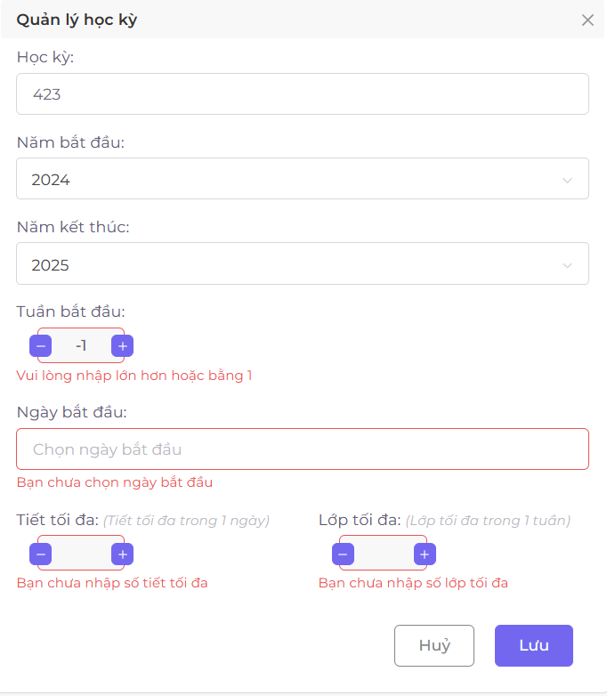

**1.3 Giải thích code và kết quả**

**B1:Truy cập và đăng nhập vào Website**

**B2:Chọn mục Học Kỳ tại thanh menu bên trái**

**B3:Click vào button Thêm Học Kỳ ở bên phải**  
**B4:Điền các trường dữ liệu phù hợp từ dữ liệu Excel có sẵn và thêm số âm cho tuần bắt đầu, tiết tối đa và lớp tối đa.**

**B5:Chọn Lưu để note đỏ được thông báo dưới ô text box**

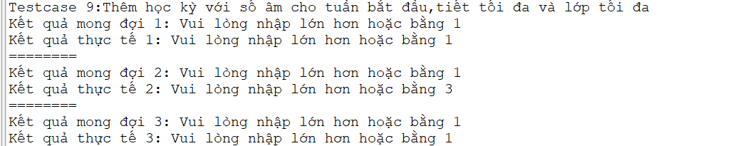

// In ra thông điệp để biết đang thực hiện testcase 6

System.***out***.println("Testcase 9:Thêm học kỳ với số âm cho tuần bắt đầu,tiết tối đa và lớp tối đa");

// Mở một luồng để đọc file Excel

FileInputStream fis = **new** FileInputStream("K:\\Automation\\AddNewTerm.xlsx");

// Tạo một đối tượng XSSFWorkbook để đại diện cho toàn bộ tệp Excel

XSSFWorkbook workbook = **new** XSSFWorkbook(fis);

// Lấy ra sheet đầu tiên từ workbook

XSSFSheet sheet = workbook.getSheetAt(0);

// Lấy ra dòng thứ 5 từ sheet và lấy giá trị từ ô đầu tiên

XSSFRow row = sheet.getRow(4);

String HK = row.getCell(0).getStringCellValue();

// Thực hiện click vào một phần tử trên trang web để chuyển đến trang cần thao tác

[*driver*.findElement(By.*xpath*("//*[@id=\"main-menu-navigation\"]/li[2]/a")).click](mailto:driver.findElement(By.xpath(%22//*%5b@id=\%22main-menu-navigation\%22%5d/li%5b2%5d/a%22)).click)();

Thread.*sleep*(2000);

// Thực hiện click vào một nút hoặc phần tử trên trang web

[*driver*.findElement(By.*xpath*("//*[@id=\"tblTerm_wrapper\"]/div[1]/div[2]/div/div[2]/button")).click](mailto:driver.findElement(By.xpath(%22//*%5b@id=\%22tblTerm_wrapper\%22%5d/div%5b1%5d/div%5b2%5d/div/div%5b2%5d/button%22)).click)();

Thread.*sleep*(2000);

// Nhập dữ liệu về học kỳ

[*driver*.findElement(By.*xpath*("//*[@id=\"id\"]")).sendKeys(HK](mailto:driver.findElement(By.xpath(%22//*%5b@id=\%22id\%22%5d%22)).sendKeys(HK));

Thread.*sleep*(2000);

// Chọn giá trị từ dropdown menu về năm bắt đầu học kỳ

WebElement dropdown = *driver*.findElement(By.*id*("start_year"));

Select select = **new** Select(dropdown);

select.selectByValue("2025");

// Chọn giá trị từ dropdown menu về năm kết thúc học kỳ

WebElement dropdown2 = *driver*.findElement(By.*id*("end_year"));

Select select2 = **new** Select(dropdown2);

select2.selectByValue("2026");

Thread.*sleep*(2000);

// Xóa và nhập dữ liệu vào trường input về số tuần bắt đầu

WebElement deleteoldweek = *driver*.findElement(By.*xpath*("//*[@id=\"start_week\"]"));

deleteoldweek.clear();

Thread.*sleep*(3000);

// Random một số từ 1 đến 52 và nhập vào trường input về số tuần bắt đầu

deleteoldweek.sendKeys("-1");

Thread.*sleep*(2000);

// Xóa và nhập dữ liệu vào trường input về số buổi học tối đa trong học kỳ

WebElement deleteoldlesson = *driver*.findElement(By.*xpath*("//*[@id=\"max_lesson\"]"));

deleteoldlesson.clear();

Thread.*sleep*(3000);

deleteoldlesson.sendKeys("-1");

Thread.*sleep*(2000);

// Xóa và nhập dữ liệu vào trường input về số lớp học tối đa trong học kỳ

WebElement deleteoldclass = *driver*.findElement(By.*xpath*("//*[@id=\"max_class\"]"));

deleteoldclass.clear();

Thread.*sleep*(3000);

deleteoldclass.sendKeys("-1");

Thread.*sleep*(2000);

// Thực hiện click vào một nút hoặc phần tử trên trang web để lưu dữ liệu

[*driver*.findElement(By.*xpath*("//*[@id=\"term-form\"]/div[5]/input[2]")).click](mailto:driver.findElement(By.xpath(%22//*%5b@id=\%22term-form\%22%5d/div%5b5%5d/input%5b2%5d%22)).click)();

// Thực hiện click vào một phần tử trên trang web để chọn thời gian

*driver*.findElement(By.*xpath*("/html/body/div[4]/div[2]/div/div[2]/div/span[12]")).click();

Thread.*sleep*(2000);

// Lấy thông báo lỗi xuất hiện sau khi nhập dữ liệu không hợp lệ

WebElement errorElement1 = *driver*.findElement(By.*xpath*("//*[@id=\"start_week-error\"]"));

WebElement errorElement3 = *driver*.findElement(By.*xpath*("//*[@id=\"max_lesson-error\"]"));

WebElement errorElement4 = *driver*.findElement(By.*xpath*("//*[@id=\"max_class-error\"]"));

String expected1 = "Vui lòng nhập lớn hơn hoặc bằng 1"; // Chuỗi kỳ vọng thông báo lỗi

String expected3 = "Vui lòng nhập lớn hơn hoặc bằng 1"; // Chuỗi kỳ vọng thông báo lỗi

String expected4 = "Vui lòng nhập lớn hơn hoặc bằng 1"; // Chuỗi kỳ vọng thông báo lỗi

// In ra kết quả mong đợi của thông báo lỗi

System.***out***.println("Kết quả mong đợi 1: " + expected1);

// In ra kết quả thực tế của thông báo lỗi trên giao diện web

System.***out***.println("Kết quả thực tế 1: " + errorElement1.getText());

System.***out***.println("========");

// In ra kết quả mong đợi của thông báo lỗi

System.***out***.println("Kết quả mong đợi 2: " + expected3);

// In ra kết quả thực tế của thông báo lỗi trên giao diện web

System.***out***.println("Kết quả thực tế 2: " + errorElement3.getText());

System.***out***.println("========");

// In ra kết quả mong đợi của thông báo lỗi

System.***out***.println("Kết quả mong đợi 3: " + expected4);

// In ra kết quả thực tế của thông báo lỗi trên giao diện web

System.***out***.println("Kết quả thực tế 3: " + errorElement4.getText());

# CHỨC NĂNG CẬP NHẬT HỒ SƠ NGƯỜI DÙNG(HỒ HOÀNG KHANG)

**1.1 Hình ảnh**

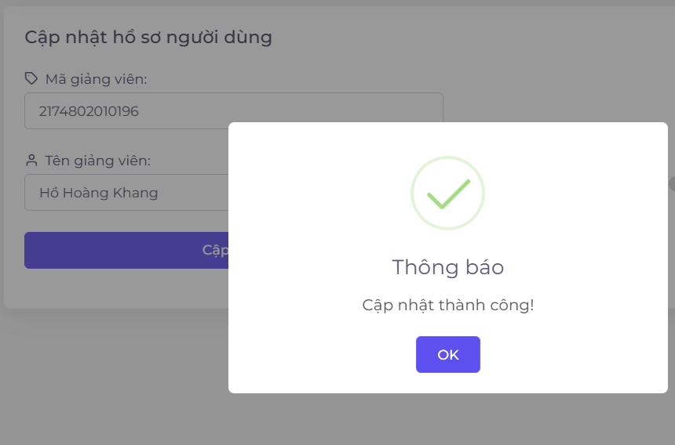

**1.2 Code**

System.***out***.println("Testcase 8: Cập nhật hồ sơ người dùng với đầy đủ và đúng thông tin");

FileInputStream fis = **new** FileInputStream("K:\\Automation\\UpdateProfile.xlsx");

// Tạo một đối tượng XSSFWorkbook để đại diện cho toàn bộ tệp Excel

XSSFWorkbook workbook = **new** XSSFWorkbook(fis);

// Lấy ra sheet đầu tiên từ workbook

XSSFSheet sheet = workbook.getSheetAt(0);

// Lấy ra hàng thứ 8 (index bắt đầu từ 0) từ sheet

XSSFRow row = sheet.getRow(7);

// Đọc giá trị từ cột A (index 0) từ hàng đã chọn và gán vào biến idString

String idString = row.getCell(0).getStringCellValue();

// Đọc giá trị từ cột B (index 1) từ hàng đã chọn và gán vào biến fullnameString

String fullnameString = row.getCell(1).getStringCellValue();

// Đọc giá trị từ cột C (index 2) từ hàng đã chọn và gán vào biến gmailString

Thread.*sleep*(4000);

[*driver*.findElement(By.*xpath*("//*[@id=\"dropdown-user\"]/span")).click](mailto:driver.findElement(By.xpath(%22//*%5b@id=\%22dropdown-user\%22%5d/span%22)).click)();

Thread.*sleep*(2000);

*driver*.findElement(By.*xpath*("/html/body/div[2]/nav/div/ul/li[2]/div/a[1]")).click();

Thread.*sleep*(4000);

// Xoá dữ liệu cũ trong ô nhập tên.

WebElement deleteoldid = *driver*.findElement(By.*id*("staff_id"));

deleteoldid.clear();

Thread.*sleep*(2000);

deleteoldid.sendKeys(idString);

WebElement deleteoldname = *driver*.findElement(By.*id*("full_name"));

deleteoldname.clear();

Thread.*sleep*(2000);

deleteoldname.sendKeys(fullnameString);

[*driver*.findElement(By.*xpath*("//*[@id=\"profile-form\"]/button")).click](mailto:driver.findElement(By.xpath(%22//*%5b@id=\%22profile-form\%22%5d/button%22)).click)();

Thread.*sleep*(2000);

WebElement errorElement = *driver*.findElement(By.*xpath*("//*[@id=\"swal2-html-container\"]"));

// Định nghĩa chuỗi kỳ vọng thông báo lỗi

String expected = "Cập nhật thành công";

// In ra kết quả mong đợi và kết quả thực tế của thông báo lỗi

System.***out***.println("Kết quả mong đợi: " + expected);

System.***out***.println("Kết quả thực tế: " + errorElement.getText());

Thread.*sleep*(2000);

*driver*.findElement(By.*xpath*("/html/body/div[3]/div/div[6]/button[1]")).click();

Thread.*sleep*(2000);

**1.3 Giải thích code và kết quả**

**B1:Truy cập và đăng nhập vào Website**

**B2:Chọn vào avatar Văn Lang ở bên phải**

**B3:Click vào mục Hồ Sơ**  
**B4:Điền các trường dữ liệu phù hợp từ dữ liệu Excel có sẵn**

**B5:Chọn Cập Nhật**



// In ra thông báo bắt đầu của test case

System.***out***.println("Testcase 8: Cập nhật hồ sơ người dùng với đầy đủ và đúng thông tin");

// Mở một luồng đọc file Excel để đọc dữ liệu từ tệp "UpdateProfile.xlsx"

FileInputStream fis = **new** FileInputStream("K:\\Automation\\UpdateProfile.xlsx");

// Tạo một đối tượng XSSFWorkbook để đại diện cho toàn bộ tệp Excel

XSSFWorkbook workbook = **new** XSSFWorkbook(fis);

// Lấy ra sheet đầu tiên từ workbook

XSSFSheet sheet = workbook.getSheetAt(0);

// Lấy ra hàng thứ 8 (index 7) từ sheet

XSSFRow row = sheet.getRow(7);

// Đọc giá trị từ cột A (index 0) từ hàng đã chọn và gán vào biến idString

String idString = row.getCell(0).getStringCellValue();

// Đọc giá trị từ cột B (index 1) từ hàng đã chọn và gán vào biến fullnameString

String fullnameString = row.getCell(1).getStringCellValue();

// Đọc giá trị từ cột C (index 2) từ hàng đã chọn và gán vào biến gmailString

// (Dòng này đã bị lỡ viết lại, có thể xóa nếu không cần)

Thread.*sleep*(4000);

// Click vào biểu tượng dropdown người dùng trên giao diện web

[*driver*.findElement(By.*xpath*("//*[@id=\"dropdown-user\"]/span")).click](mailto:driver.findElement(By.xpath(%22//*%5b@id=\%22dropdown-user\%22%5d/span%22)).click)();

Thread.*sleep*(2000);

// Click vào nút "Cập nhật thông tin" trong dropdown menu

*driver*.findElement(By.*xpath*("/html/body/div[2]/nav/div/ul/li[2]/div/a[1]")).click();

Thread.*sleep*(4000);

// Xóa dữ liệu cũ trong ô nhập Mã Giảng Viên

WebElement deleteoldid = *driver*.findElement(By.*id*("staff_id"));

deleteoldid.clear();

Thread.*sleep*(2000);

// Nhập dữ liệu Mã Giảng Viên từ file Excel vào trường nhập liệu trên giao diện web

deleteoldid.sendKeys(idString);

// Xóa dữ liệu cũ trong ô nhập Tên

WebElement deleteoldname = *driver*.findElement(By.*id*("full_name"));

deleteoldname.clear();

Thread.*sleep*(2000);

// Nhập dữ liệu Tên từ file Excel vào trường nhập liệu trên giao diện web

deleteoldname.sendKeys(fullnameString);

// Click vào nút "Cập nhật" để thực hiện cập nhật hồ sơ

[*driver*.findElement(By.*xpath*("//*[@id=\"profile-form\"]/button")).click](mailto:driver.findElement(By.xpath(%22//*%5b@id=\%22profile-form\%22%5d/button%22)).click)();

Thread.*sleep*(2000);

// Lấy thông báo kết quả cập nhật hồ sơ từ giao diện web

WebElement errorElement = *driver*.findElement(By.*xpath*("//*[@id=\"swal2-html-container\"]"));

// Định nghĩa chuỗi kỳ vọng thông báo kết quả cập nhật thành công

String expected = "Cập nhật thành công";

// In ra kết quả mong đợi và kết quả thực tế của thông báo kết quả

System.***out***.println("Kết quả mong đợi: " + expected);

System.***out***.println("Kết quả thực tế: " + errorElement.getText());

Thread.*sleep*(2000);

// Click vào nút "OK" trên hộp thoại thông báo

*driver*.findElement(By.*xpath*("/html/body/div[3]/div/div[6]/button[1]")).click();

Thread.*sleep*(2000);

# CHỨC NĂNG CẬP NHẬT HỒ SƠ NGƯỜI DÙNG NEGATIVE(HỒ HOÀNG KHANG) (7 TESTCASE)

# TESTCASE 1: CHỨC NĂNG CẬP NHẬT HỒ SƠ NGƯỜI DÙNG VỚI KÝ TỰ ĐẶC BIỆT TẠI Ô MÃ GIẢNG VIÊN(HỒ HOÀNG KHANG)

**1.1 Hình ảnh**

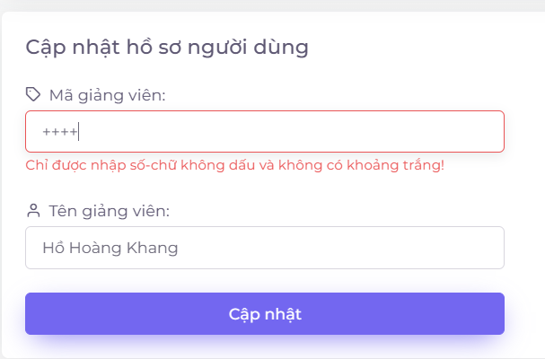

**1.2 Code**

System.***out***.println("Testcase 1: Cập nhật hồ sơ người dùng với ký tự đặc biệt tại ô Mã Giảng Viên");

// Mở một luồng đọc file Excel để đọc dữ liệu từ tệp "UpdateProfile.xlsx"

FileInputStream fis = **new** FileInputStream("K:\\Automation\\UpdateProfile.xlsx");

// Tạo một đối tượng XSSFWorkbook để đại diện cho toàn bộ tệp Excel

XSSFWorkbook workbook = **new** XSSFWorkbook(fis);

// Lấy ra sheet đầu tiên từ workbook

XSSFSheet sheet = workbook.getSheetAt(0);

// Lấy ra hàng thứ nhất (index 0) từ sheet

XSSFRow row = sheet.getRow(0);

// Đọc giá trị từ cột A (index 0) từ hàng đã chọn và gán vào biến idString

String idString = row.getCell(0).getStringCellValue();

// Đọc giá trị từ cột B (index 1) từ hàng đã chọn và gán vào biến fullnameString

String fullnameString = row.getCell(1).getStringCellValue();

// Đọc giá trị từ cột C (index 2) từ hàng đã chọn và gán vào biến gmailString

// (Dòng này đã bị lỡ viết lại, có thể xóa nếu không cần)

Thread.*sleep*(4000);

// Click vào biểu tượng dropdown người dùng trên giao diện web

[*driver*.findElement(By.*xpath*("//*[@id=\"dropdown-user\"]/span")).click](mailto:driver.findElement(By.xpath(%22//*%5b@id=\%22dropdown-user\%22%5d/span%22)).click)();

Thread.*sleep*(2000);

// Click vào nút "Cập nhật thông tin" trong dropdown menu

*driver*.findElement(By.*xpath*("/html/body/div[2]/nav/div/ul/li[2]/div/a[1]")).click();

Thread.*sleep*(4000);

// Xóa dữ liệu cũ trong ô nhập Mã Giảng Viên

WebElement deleteoldid = *driver*.findElement(By.*id*("staff_id"));

deleteoldid.clear();

Thread.*sleep*(2000);

// Nhập dữ liệu Mã Giảng Viên từ file Excel vào trường nhập liệu trên giao diện web

deleteoldid.sendKeys(idString);

// Xóa dữ liệu cũ trong ô nhập Tên

WebElement deleteoldname = *driver*.findElement(By.*id*("full_name"));

deleteoldname.clear();

Thread.*sleep*(2000);

// Nhập dữ liệu Tên từ file Excel vào trường nhập liệu trên giao diện web

deleteoldname.sendKeys(fullnameString);

// Click vào nút "Cập nhật" để thực hiện cập nhật hồ sơ

[*driver*.findElement(By.*xpath*("//*[@id=\"profile-form\"]/button")).click](mailto:driver.findElement(By.xpath(%22//*%5b@id=\%22profile-form\%22%5d/button%22)).click)();

// Lấy thông báo lỗi xuất hiện sau khi nhập dữ liệu không hợp lệ

WebElement errorElement = *driver*.findElement(By.*xpath*("//*[@id=\"staff_id-error\"]"));

// Định nghĩa chuỗi kỳ vọng thông báo lỗi

String expected = "Chỉ được nhập số-chữ không dấu và không có khoảng trắng!";

// In ra kết quả mong đợi và kết quả thực tế của thông báo lỗi

System.***out***.println("Kết quả mong đợi: " + expected);

System.***out***.println("Kết quả thực tế: " + errorElement.getText());

Thread.*sleep*(2000); // Nếu cần chờ thêm thì thêm sleep ở đây

}

**1.3 Giải thích code và kết quả**

**B1:Truy cập và đăng nhập vào Website**

**B2:Chọn vào avatar Văn Lang ở bên phải**

**B3:Click vào mục Hồ Sơ**  
**B4:Điền các trường dữ liệu phù hợp từ dữ liệu Excel có sẵn**

**B5:Chọn Cập Nhật để xem note đỏ dưới ô TextBox**



System.***out***.println("Testcase 1: Cập nhật hồ sơ người dùng với ký tự đặc biệt tại ô Mã Giảng Viên");

// Mở một luồng đọc file Excel để đọc dữ liệu từ tệp "UpdateProfile.xlsx"

FileInputStream fis = **new** FileInputStream("K:\\Automation\\UpdateProfile.xlsx");

// Tạo một đối tượng XSSFWorkbook để đại diện cho toàn bộ tệp Excel

XSSFWorkbook workbook = **new** XSSFWorkbook(fis);

// Lấy ra sheet đầu tiên từ workbook

XSSFSheet sheet = workbook.getSheetAt(0);

// Lấy ra hàng thứ nhất (index 0) từ sheet

XSSFRow row = sheet.getRow(0);

// Đọc giá trị từ cột A (index 0) từ hàng đã chọn và gán vào biến idString

String idString = row.getCell(0).getStringCellValue();

// Đọc giá trị từ cột B (index 1) từ hàng đã chọn và gán vào biến fullnameString

String fullnameString = row.getCell(1).getStringCellValue();

// Đọc giá trị từ cột C (index 2) từ hàng đã chọn và gán vào biến gmailString

// (Dòng này đã bị lỡ viết lại, có thể xóa nếu không cần)

Thread.*sleep*(4000);

// Click vào biểu tượng dropdown người dùng trên giao diện web

[*driver*.findElement(By.*xpath*("//*[@id=\"dropdown-user\"]/span")).click](mailto:driver.findElement(By.xpath(%22//*%5b@id=\%22dropdown-user\%22%5d/span%22)).click)();

Thread.*sleep*(2000);

// Click vào nút "Cập nhật thông tin" trong dropdown menu

*driver*.findElement(By.*xpath*("/html/body/div[2]/nav/div/ul/li[2]/div/a[1]")).click();

Thread.*sleep*(4000);

// Xóa dữ liệu cũ trong ô nhập Mã Giảng Viên

WebElement deleteoldid = *driver*.findElement(By.*id*("staff_id"));

deleteoldid.clear();

Thread.*sleep*(2000);

// Nhập dữ liệu Mã Giảng Viên từ file Excel vào trường nhập liệu trên giao diện web

deleteoldid.sendKeys(idString);

// Xóa dữ liệu cũ trong ô nhập Tên

WebElement deleteoldname = *driver*.findElement(By.*id*("full_name"));

deleteoldname.clear();

Thread.*sleep*(2000);

// Nhập dữ liệu Tên từ file Excel vào trường nhập liệu trên giao diện web

deleteoldname.sendKeys(fullnameString);

// Click vào nút "Cập nhật" để thực hiện cập nhật hồ sơ

[*driver*.findElement(By.*xpath*("//*[@id=\"profile-form\"]/button")).click](mailto:driver.findElement(By.xpath(%22//*%5b@id=\%22profile-form\%22%5d/button%22)).click)();

// Lấy thông báo lỗi xuất hiện sau khi nhập dữ liệu không hợp lệ

WebElement errorElement = *driver*.findElement(By.*xpath*("//*[@id=\"staff_id-error\"]"));

// Định nghĩa chuỗi kỳ vọng thông báo lỗi

String expected = "Chỉ được nhập số-chữ không dấu và không có khoảng trắng!";

// In ra kết quả mong đợi và kết quả thực tế của thông báo lỗi

System.***out***.println("Kết quả mong đợi: " + expected);

System.***out***.println("Kết quả thực tế: " + errorElement.getText());

Thread.*sleep*(2000); // Nếu cần chờ thêm thì thêm sleep ở đây

}

# TESTCASE 2: CHỨC NĂNG CẬP NHẬT HỒ SƠ NGƯỜI DÙNG VỚI KHOẢNG TRẮNG TẠI Ô MÃ GIẢNG VIÊN(HỒ HOÀNG KHANG)

**1.1 Hình ảnh**

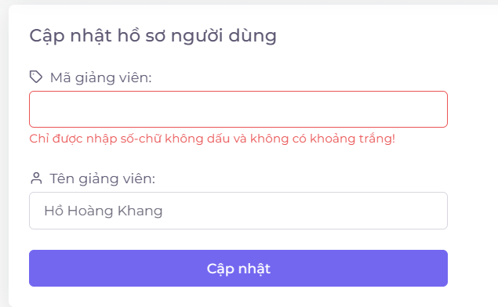

**1.2 Code**

System.***out***.println("Testcase 2: Cập nhật hồ sơ người dùng với khoảng trắng tại ô Mã Giảng Viên");

FileInputStream fis = **new** FileInputStream("K:\\Automation\\UpdateProfile.xlsx");

// Tạo một đối tượng XSSFWorkbook để đại diện cho toàn bộ tệp Excel

XSSFWorkbook workbook = **new** XSSFWorkbook(fis);

// Lấy ra sheet đầu tiên từ workbook

XSSFSheet sheet = workbook.getSheetAt(0);

// Lấy ra hàng thứ 8 (index bắt đầu từ 0) từ sheet

XSSFRow row = sheet.getRow(1);

// Đọc giá trị từ cột A (index 0) từ hàng đã chọn và gán vào biến idString

String idString = row.getCell(0).getStringCellValue();

// Đọc giá trị từ cột B (index 1) từ hàng đã chọn và gán vào biến fullnameString

String fullnameString = row.getCell(1).getStringCellValue();

// Đọc giá trị từ cột C (index 2) từ hàng đã chọn và gán vào biến gmailString

Thread.*sleep*(4000);

[*driver*.findElement(By.*xpath*("//*[@id=\"dropdown-user\"]/span")).click](mailto:driver.findElement(By.xpath(%22//*%5b@id=\%22dropdown-user\%22%5d/span%22)).click)();

Thread.*sleep*(2000);

*driver*.findElement(By.*xpath*("/html/body/div[2]/nav/div/ul/li[2]/div/a[1]")).click();

Thread.*sleep*(4000);

// Xoá dữ liệu cũ trong ô nhập tên.

WebElement deleteoldid = *driver*.findElement(By.*id*("staff_id"));

deleteoldid.clear();

Thread.*sleep*(2000);

deleteoldid.sendKeys(idString);

WebElement deleteoldname = *driver*.findElement(By.*id*("full_name"));

deleteoldname.clear();

Thread.*sleep*(2000);

deleteoldname.sendKeys(fullnameString);

[*driver*.findElement(By.*xpath*("//*[@id=\"profile-form\"]/button")).click](mailto:driver.findElement(By.xpath(%22//*%5b@id=\%22profile-form\%22%5d/button%22)).click)();

WebElement errorElement = *driver*.findElement(By.*xpath*("//*[@id=\"staff_id-error\"]"));

// Định nghĩa chuỗi kỳ vọng thông báo lỗi

String expected = "Chỉ được nhập số-chữ không dấu và không có khoảng trắng!";

// In ra kết quả mong đợi và kết quả thực tế của thông báo lỗi

System.***out***.println("Kết quả mong đợi: " + expected);

System.***out***.println("Kết quả thực tế: " + errorElement.getText());

Thread.*sleep*(2000);

**1.3 Giải thích code và kết quả**

**B1:Truy cập và đăng nhập vào Website**

**B2:Chọn vào avatar Văn Lang ở bên phải**

**B3:Click vào mục Hồ Sơ**  
**B4:Điền các trường dữ liệu phù hợp từ dữ liệu Excel có sẵn**

**B5:Chọn Cập Nhật để xem note đỏ dưới ô TextBox**



// In ra thông báo bắt đầu của test case

System.***out***.println("Testcase 2: Cập nhật hồ sơ người dùng với khoảng trắng tại ô Mã Giảng Viên");

// Mở một luồng đọc file Excel để đọc dữ liệu từ tệp "UpdateProfile.xlsx"

FileInputStream fis = **new** FileInputStream("K:\\Automation\\UpdateProfile.xlsx");

// Tạo một đối tượng XSSFWorkbook để đại diện cho toàn bộ tệp Excel

XSSFWorkbook workbook = **new** XSSFWorkbook(fis);

// Lấy ra sheet đầu tiên từ workbook

XSSFSheet sheet = workbook.getSheetAt(0);

// Lấy ra hàng thứ 2 (index 1) từ sheet

XSSFRow row = sheet.getRow(1);

// Đọc giá trị từ cột A (index 0) từ hàng đã chọn và gán vào biến idString

String idString = row.getCell(0).getStringCellValue();

// Đọc giá trị từ cột B (index 1) từ hàng đã chọn và gán vào biến fullnameString

String fullnameString = row.getCell(1).getStringCellValue();

// Đọc giá trị từ cột C (index 2) từ hàng đã chọn và gán vào biến gmailString

// (Dòng này đã bị lỡ viết lại, có thể xóa nếu không cần)

Thread.*sleep*(4000);

// Click vào biểu tượng dropdown người dùng trên giao diện web

[*driver*.findElement(By.*xpath*("//*[@id=\"dropdown-user\"]/span")).click](mailto:driver.findElement(By.xpath(%22//*%5b@id=\%22dropdown-user\%22%5d/span%22)).click)();

Thread.*sleep*(2000);

// Click vào nút "Cập nhật thông tin" trong dropdown menu

*driver*.findElement(By.*xpath*("/html/body/div[2]/nav/div/ul/li[2]/div/a[1]")).click();

Thread.*sleep*(4000);

// Xóa dữ liệu cũ trong ô nhập Mã Giảng Viên

WebElement deleteoldid = *driver*.findElement(By.*id*("staff_id"));

deleteoldid.clear();

Thread.*sleep*(2000);

// Nhập dữ liệu Mã Giảng Viên từ file Excel vào trường nhập liệu trên giao diện web

deleteoldid.sendKeys(idString);

// Xóa dữ liệu cũ trong ô nhập Tên

WebElement deleteoldname = *driver*.findElement(By.*id*("full_name"));

deleteoldname.clear();

Thread.*sleep*(2000);

// Nhập dữ liệu Tên từ file Excel vào trường nhập liệu trên giao diện web

deleteoldname.sendKeys(fullnameString);

// Click vào nút "Cập nhật" để thực hiện cập nhật hồ sơ

[*driver*.findElement(By.*xpath*("//*[@id=\"profile-form\"]/button")).click](mailto:driver.findElement(By.xpath(%22//*%5b@id=\%22profile-form\%22%5d/button%22)).click)();

Thread.*sleep*(2000);

// Lấy thông báo lỗi xuất hiện sau khi nhập dữ liệu không hợp lệ

WebElement errorElement = *driver*.findElement(By.*xpath*("//*[@id=\"staff_id-error\"]"));

// Định nghĩa chuỗi kỳ vọng thông báo lỗi

String expected = "Chỉ được nhập số-chữ không dấu và không có khoảng trắng!";

// In ra kết quả mong đợi và kết quả thực tế của thông báo lỗi

System.***out***.println("Kết quả mong đợi: " + expected);

System.***out***.println("Kết quả thực tế: " + errorElement.getText());

Thread.*sleep*(2000);

# TESTCASE 3: CHỨC NĂNG CẬP NHẬT HỒ SƠ NGƯỜI DÙNG VỚI BỎ TRỐNG TẠI Ô MÃ GIẢNG VIÊN(HỒ HOÀNG KHANG)

*Không có mã giảng viên nhưng vẫn cập nhật thành công

**1.1 Hình ảnh**

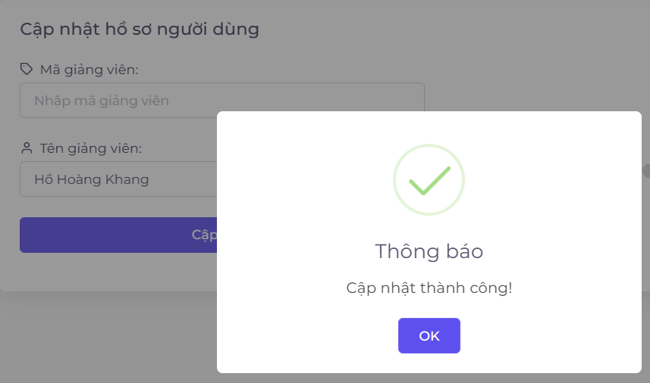

**1.2 Code**

System.***out***.println("Testcase 3: Cập nhật hồ sơ người dùng với bỏ trống tại ô Mã Giảng Viên");

FileInputStream fis = **new** FileInputStream("K:\\Automation\\UpdateProfile.xlsx");

// Tạo một đối tượng XSSFWorkbook để đại diện cho toàn bộ tệp Excel

XSSFWorkbook workbook = **new** XSSFWorkbook(fis);

// Lấy ra sheet đầu tiên từ workbook

XSSFSheet sheet = workbook.getSheetAt(0);

// Lấy ra hàng thứ 8 (index bắt đầu từ 0) từ sheet

XSSFRow row = sheet.getRow(3);

// Đọc giá trị từ cột A (index 0) từ hàng đã chọn và gán vào biến idString

// Đọc giá trị từ cột B (index 1) từ hàng đã chọn và gán vào biến fullnameString

String idString = row.getCell(0).getStringCellValue();

// Đọc giá trị từ cột C (index 2) từ hàng đã chọn và gán vào biến gmailString

Thread.*sleep*(4000);

[*driver*.findElement(By.*xpath*("//*[@id=\"dropdown-user\"]/span")).click](mailto:driver.findElement(By.xpath(%22//*%5b@id=\%22dropdown-user\%22%5d/span%22)).click)();

Thread.*sleep*(2000);

*driver*.findElement(By.*xpath*("/html/body/div[2]/nav/div/ul/li[2]/div/a[1]")).click();

Thread.*sleep*(4000);

// Xoá dữ liệu cũ trong ô nhập tên.

WebElement deleteoldid = *driver*.findElement(By.*id*("staff_id"));

deleteoldid.clear();

Thread.*sleep*(2000);

deleteoldid.sendKeys(idString);

WebElement deleteoldname = *driver*.findElement(By.*id*("full_name"));

deleteoldname.clear();

Thread.*sleep*(2000);

[*driver*.findElement(By.*xpath*("//*[@id=\"profile-form\"]/button")).click](mailto:driver.findElement(By.xpath(%22//*%5b@id=\%22profile-form\%22%5d/button%22)).click)();

Thread.*sleep*(2000);

WebElement errorElement = *driver*.findElement(By.*xpath*("//*[@id=\"swal2-html-container\"]"));

// Định nghĩa chuỗi kỳ vọng thông báo lỗi

String expected = "Không được bỏ trống tên";

// In ra kết quả mong đợi và kết quả thực tế của thông báo lỗi

System.***out***.println("Kết quả mong đợi: " + expected);

System.***out***.println("Kết quả thực tế: " + errorElement.getText());

Thread.*sleep*(2000);

*driver*.findElement(By.*xpath*("/html/body/div[3]/div/div[6]/button[1]")).click();

Thread.*sleep*(2000);

**1.3 Giải thích code và kết quả**

**B1:Truy cập và đăng nhập vào Website**

**B2:Chọn vào avatar Văn Lang ở bên phải**

**B3:Click vào mục Hồ Sơ**  
**B4:Điền các trường dữ liệu phù hợp từ dữ liệu Excel có sẵn và bỏ trống ô Mã Giảng Viên**

**B5:Chọn Cập Nhật để xem kết quả thực tế so với mong đợi**



// In ra thông báo bắt đầu của test case

System.***out***.println("Testcase 3: Cập nhật hồ sơ người dùng với bỏ trống tại ô Mã Giảng Viên");

// Mở một luồng đọc file Excel để đọc dữ liệu từ tệp "UpdateProfile.xlsx"

FileInputStream fis = **new** FileInputStream("K:\\Automation\\UpdateProfile.xlsx");

// Tạo một đối tượng XSSFWorkbook để đại diện cho toàn bộ tệp Excel

XSSFWorkbook workbook = **new** XSSFWorkbook(fis);

// Lấy ra sheet đầu tiên từ workbook

XSSFSheet sheet = workbook.getSheetAt(0);

// Lấy ra hàng thứ 4 (index 3) từ sheet

XSSFRow row = sheet.getRow(3);

// Đọc giá trị từ cột A (index 0) từ hàng đã chọn và gán vào biến idString

// (Dòng này bị lỡ viết lại và không cần thiết, có thể xóa)

// String idString = row.getCell(0).getStringCellValue();

// Đọc giá trị từ cột B (index 1) từ hàng đã chọn và gán vào biến fullnameString

String idString = row.getCell(0).getStringCellValue();

// Đọc giá trị từ cột C (index 2) từ hàng đã chọn và gán vào biến gmailString

// (Dòng này đã bị lỡ viết lại, có thể xóa nếu không cần)

Thread.*sleep*(4000);

// Click vào biểu tượng dropdown người dùng trên giao diện web

[*driver*.findElement(By.*xpath*("//*[@id=\"dropdown-user\"]/span")).click](mailto:driver.findElement(By.xpath(%22//*%5b@id=\%22dropdown-user\%22%5d/span%22)).click)();

Thread.*sleep*(2000);

// Click vào nút "Cập nhật thông tin" trong dropdown menu

*driver*.findElement(By.*xpath*("/html/body/div[2]/nav/div/ul/li[2]/div/a[1]")).click();

Thread.*sleep*(4000);

// Xóa dữ liệu cũ trong ô nhập Mã Giảng Viên

WebElement deleteoldid = *driver*.findElement(By.*id*("staff_id"));

deleteoldid.clear();

Thread.*sleep*(2000);

// Nhập dữ liệu Mã Giảng Viên từ file Excel vào trường nhập liệu trên giao diện web

deleteoldid.sendKeys(idString);

// Xóa dữ liệu cũ trong ô nhập Tên

WebElement deleteoldname = *driver*.findElement(By.*id*("full_name"));

deleteoldname.clear();

Thread.*sleep*(2000);

// Click vào nút "Cập nhật" để thực hiện cập nhật hồ sơ

[*driver*.findElement(By.*xpath*("//*[@id=\"profile-form\"]/button")).click](mailto:driver.findElement(By.xpath(%22//*%5b@id=\%22profile-form\%22%5d/button%22)).click)();

Thread.*sleep*(2000);

// Lấy thông báo lỗi xuất hiện sau khi nhập dữ liệu không hợp lệ

WebElement errorElement = *driver*.findElement(By.*xpath*("//*[@id=\"swal2-html-container\"]"));

// Định nghĩa chuỗi kỳ vọng thông báo lỗi

String expected = "Không được bỏ trống tên";

// In ra kết quả mong đợi và kết quả thực tế của thông báo lỗi

System.***out***.println("Kết quả mong đợi: " + expected);

System.***out***.println("Kết quả thực tế: " + errorElement.getText());

Thread.*sleep*(2000);

// Đóng thông báo và chuyển sang bước tiếp theo

*driver*.findElement(By.*xpath*("/html/body/div[3]/div/div[6]/button[1]")).click();

Thread.*sleep*(2000);

# TESTCASE 4: CHỨC NĂNG CẬP NHẬT HỒ SƠ NGƯỜI DÙNG VỚI BỎ TRỐNG TẠI Ô TÊN GIẢNG VIÊN(HỒ HOÀNG KHANG)

**\*Bỏ trống tên giảng viên nhưng vẫn cập nhật thành công**

**1.1 Hình ảnh**

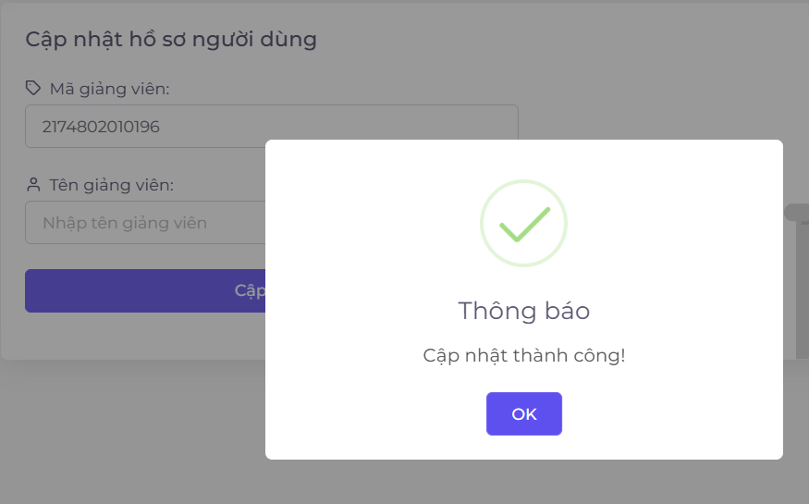

**1.2 Code**

System.***out***.println("Testcase 4: Cập nhật hồ sơ người dùng với bỏ trống tại ô Tên Giảng Viên");

FileInputStream fis = **new** FileInputStream("K:\\Automation\\UpdateProfile.xlsx");

// Tạo một đối tượng XSSFWorkbook để đại diện cho toàn bộ tệp Excel

XSSFWorkbook workbook = **new** XSSFWorkbook(fis);

// Lấy ra sheet đầu tiên từ workbook

XSSFSheet sheet = workbook.getSheetAt(0);

// Lấy ra hàng thứ 8 (index bắt đầu từ 0) từ sheet

XSSFRow row = sheet.getRow(4);

// Đọc giá trị từ cột A (index 0) từ hàng đã chọn và gán vào biến idString

String idString = row.getCell(0).getStringCellValue();

// Đọc giá trị từ cột B (index 1) từ hàng đã chọn và gán vào biến fullnameString

String fullnameString = row.getCell(1).getStringCellValue();

// Đọc giá trị từ cột C (index 2) từ hàng đã chọn và gán vào biến gmailString

Thread.*sleep*(4000);

[*driver*.findElement(By.*xpath*("//*[@id=\"dropdown-user\"]/span")).click](mailto:driver.findElement(By.xpath(%22//*%5b@id=\%22dropdown-user\%22%5d/span%22)).click)();

Thread.*sleep*(2000);

*driver*.findElement(By.*xpath*("/html/body/div[2]/nav/div/ul/li[2]/div/a[1]")).click();

Thread.*sleep*(4000);

// Xoá dữ liệu cũ trong ô nhập tên.

WebElement deleteoldid = *driver*.findElement(By.*id*("staff_id"));

deleteoldid.clear();

Thread.*sleep*(2000);

deleteoldid.sendKeys(idString);

WebElement deleteoldname = *driver*.findElement(By.*id*("full_name"));

deleteoldname.clear();

Thread.*sleep*(2000);

deleteoldname.sendKeys(fullnameString);

[*driver*.findElement(By.*xpath*("//*[@id=\"profile-form\"]/button")).click](mailto:driver.findElement(By.xpath(%22//*%5b@id=\%22profile-form\%22%5d/button%22)).click)();

Thread.*sleep*(2000);

WebElement errorElement = *driver*.findElement(By.*xpath*("//*[@id=\"swal2-html-container\"]"));

// Định nghĩa chuỗi kỳ vọng thông báo lỗi

String expected = "Không được điền kí tự đặc biệt";

// In ra kết quả mong đợi và kết quả thực tế của thông báo lỗi

System.***out***.println("Kết quả mong đợi: " + expected);

System.***out***.println("Kết quả thực tế: " + errorElement.getText());

Thread.*sleep*(2000);

*driver*.findElement(By.*xpath*("/html/body/div[3]/div/div[6]/button[1]")).click();

Thread.*sleep*(2000);

**1.3 Giải thích code và kết quả**

**B1:Truy cập và đăng nhập vào Website**

**B2:Chọn vào avatar Văn Lang ở bên phải**

**B3:Click vào mục Hồ Sơ**  
**B4:Điền các trường dữ liệu phù hợp từ dữ liệu Excel có sẵn và bỏ trống ô Mã Giảng Viên**

**B5:Chọn Cập Nhật để xem kết quả thực tế so với mong đợi**



// In ra thông báo bắt đầu của test case

System.***out***.println("Testcase 4: Cập nhật hồ sơ người dùng với bỏ trống tại ô Tên Giảng Viên");

// Mở một luồng đọc file Excel để đọc dữ liệu từ tệp "UpdateProfile.xlsx"

FileInputStream fis = **new** FileInputStream("K:\\Automation\\UpdateProfile.xlsx");

// Tạo một đối tượng XSSFWorkbook để đại diện cho toàn bộ tệp Excel

XSSFWorkbook workbook = **new** XSSFWorkbook(fis);

// Lấy ra sheet đầu tiên từ workbook

XSSFSheet sheet = workbook.getSheetAt(0);

// Lấy ra hàng thứ 5 (index 4) từ sheet

XSSFRow row = sheet.getRow(4);

// Đọc giá trị từ cột A (index 0) từ hàng đã chọn và gán vào biến idString

String idString = row.getCell(0).getStringCellValue();

// Đọc giá trị từ cột B (index 1) từ hàng đã chọn và gán vào biến fullnameString

String fullnameString = row.getCell(1).getStringCellValue();

// Đọc giá trị từ cột C (index 2) từ hàng đã chọn và gán vào biến gmailString

Thread.*sleep*(4000);

// Click vào biểu tượng dropdown người dùng trên giao diện web

[*driver*.findElement(By.*xpath*("//*[@id=\"dropdown-user\"]/span")).click](mailto:driver.findElement(By.xpath(%22//*%5b@id=\%22dropdown-user\%22%5d/span%22)).click)();

Thread.*sleep*(2000);

// Click vào nút "Cập nhật thông tin" trong dropdown menu

*driver*.findElement(By.*xpath*("/html/body/div[2]/nav/div/ul/li[2]/div/a[1]")).click();

Thread.*sleep*(4000);

// Xóa dữ liệu cũ trong ô nhập Mã Giảng Viên

WebElement deleteoldid = *driver*.findElement(By.*id*("staff_id"));

deleteoldid.clear();

Thread.*sleep*(2000);

deleteoldid.sendKeys(idString);

// Xóa dữ liệu cũ trong ô nhập Tên Giảng Viên

WebElement deleteoldname = *driver*.findElement(By.*id*("full_name"));

deleteoldname.clear();

Thread.*sleep*(2000);

deleteoldname.sendKeys(fullnameString);

// Click vào nút "Cập nhật" để thực hiện cập nhật hồ sơ

[*driver*.findElement(By.*xpath*("//*[@id=\"profile-form\"]/button")).click](mailto:driver.findElement(By.xpath(%22//*%5b@id=\%22profile-form\%22%5d/button%22)).click)();

Thread.*sleep*(2000);

// Lấy thông báo lỗi xuất hiện sau khi nhập dữ liệu không hợp lệ

WebElement errorElement = *driver*.findElement(By.*xpath*("//*[@id=\"swal2-html-container\"]"));

// Định nghĩa chuỗi kỳ vọng thông báo lỗi

String expected = "Không được điền kí tự đặc biệt";

// In ra kết quả mong đợi và kết quả thực tế của thông báo lỗi

System.***out***.println("Kết quả mong đợi: " + expected);

System.***out***.println("Kết quả thực tế: " + errorElement.getText());

Thread.*sleep*(2000);

// Đóng thông báo và chuyển sang bước tiếp theo

*driver*.findElement(By.*xpath*("/html/body/div[3]/div/div[6]/button[1]")).click();

Thread.*sleep*(2000);

# TESTCASE 5: CHỨC NĂNG CẬP NHẬT HỒ SƠ NGƯỜI DÙNG VỚI KÍ TỰ ĐẶC BIỆT TẠI TÊN GIẢNG VIÊN( HỒ HOÀNG KHANG)

**\*Kí tự đặc biệt vẫn được cập nhật thành công cho tên giảng viên**

**1.1 Hình ảnh**

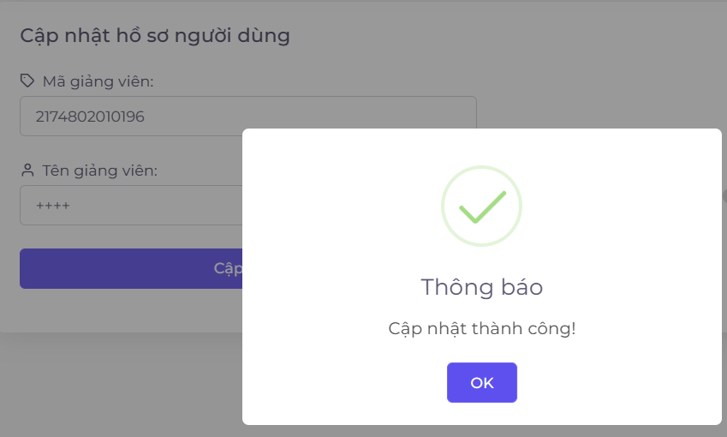

1.2 Code

System.***out***.println("Testcase 5: Cập nhật hồ sơ người dùng với kí tự đặc biệt tại ô Tên Giảng Viên");

FileInputStream fis = **new** FileInputStream("K:\\Automation\\UpdateProfile.xlsx");

// Tạo một đối tượng XSSFWorkbook để đại diện cho toàn bộ tệp Excel

XSSFWorkbook workbook = **new** XSSFWorkbook(fis);

// Lấy ra sheet đầu tiên từ workbook

XSSFSheet sheet = workbook.getSheetAt(0);

// Lấy ra hàng thứ 8 (index bắt đầu từ 0) từ sheet

XSSFRow row = sheet.getRow(5);

// Đọc giá trị từ cột A (index 0) từ hàng đã chọn và gán vào biến idString

String idString = row.getCell(0).getStringCellValue();

// Đọc giá trị từ cột B (index 1) từ hàng đã chọn và gán vào biến fullnameString

String fullnameString = row.getCell(1).getStringCellValue();

// Đọc giá trị từ cột C (index 2) từ hàng đã chọn và gán vào biến gmailString

Thread.*sleep*(4000);

[*driver*.findElement(By.*xpath*("//*[@id=\"dropdown-user\"]/span")).click](mailto:driver.findElement(By.xpath(%22//*%5b@id=\%22dropdown-user\%22%5d/span%22)).click)();

Thread.*sleep*(2000);

*driver*.findElement(By.*xpath*("/html/body/div[2]/nav/div/ul/li[2]/div/a[1]")).click();

Thread.*sleep*(4000);

// Xoá dữ liệu cũ trong ô nhập tên.

WebElement deleteoldid = *driver*.findElement(By.*id*("staff_id"));

deleteoldid.clear();

Thread.*sleep*(2000);

deleteoldid.sendKeys(idString);

WebElement deleteoldname = *driver*.findElement(By.*id*("full_name"));

deleteoldname.clear();

Thread.*sleep*(2000);

deleteoldname.sendKeys(fullnameString);

[*driver*.findElement(By.*xpath*("//*[@id=\"profile-form\"]/button")).click](mailto:driver.findElement(By.xpath(%22//*%5b@id=\%22profile-form\%22%5d/button%22)).click)();

Thread.*sleep*(2000);

WebElement errorElement = *driver*.findElement(By.*xpath*("//*[@id=\"swal2-html-container\"]"));

// Định nghĩa chuỗi kỳ vọng thông báo lỗi

String expected = "Không được nhập kí tự đặc biệt";

// In ra kết quả mong đợi và kết quả thực tế của thông báo lỗi

System.***out***.println("Kết quả mong đợi: " + expected);

System.***out***.println("Kết quả thực tế: " + errorElement.getText());

Thread.*sleep*(2000);

*driver*.findElement(By.*xpath*("/html/body/div[3]/div/div[6]/button[1]")).click();

Thread.*sleep*(2000);

**1.3 Giải thích code và kết quả**

**B1:Truy cập và đăng nhập vào Website**

**B2:Chọn vào avatar Văn Lang ở bên phải**

**B3:Click vào mục Hồ Sơ**  
**B4:Điền các trường dữ liệu phù hợp từ dữ liệu Excel có sẵn**

**B5:Chọn Cập Nhật để xem kết quả thực tế so với mong đợi**



// In ra thông báo bắt đầu của test case

System.***out***.println("Testcase 5: Cập nhật hồ sơ người dùng với kí tự đặc biệt tại ô Tên Giảng Viên");

// Mở một luồng đọc file Excel để đọc dữ liệu từ tệp "UpdateProfile.xlsx"

FileInputStream fis = **new** FileInputStream("K:\\Automation\\UpdateProfile.xlsx");

// Tạo một đối tượng XSSFWorkbook để đại diện cho toàn bộ tệp Excel

XSSFWorkbook workbook = **new** XSSFWorkbook(fis);

// Lấy ra sheet đầu tiên từ workbook

XSSFSheet sheet = workbook.getSheetAt(0);

// Lấy ra hàng thứ 6 (index 5) từ sheet

XSSFRow row = sheet.getRow(5);

// Đọc giá trị từ cột A (index 0) từ hàng đã chọn và gán vào biến idString

String idString = row.getCell(0).getStringCellValue();

// Đọc giá trị từ cột B (index 1) từ hàng đã chọn và gán vào biến fullnameString

String fullnameString = row.getCell(1).getStringCellValue();

// Đọc giá trị từ cột C (index 2) từ hàng đã chọn và gán vào biến gmailString

Thread.*sleep*(4000);

// Click vào biểu tượng dropdown người dùng trên giao diện web

[*driver*.findElement(By.*xpath*("//*[@id=\"dropdown-user\"]/span")).click](mailto:driver.findElement(By.xpath(%22//*%5b@id=\%22dropdown-user\%22%5d/span%22)).click)();

Thread.*sleep*(2000);

// Click vào nút "Cập nhật thông tin" trong dropdown menu

*driver*.findElement(By.*xpath*("/html/body/div[2]/nav/div/ul/li[2]/div/a[1]")).click();

Thread.*sleep*(4000);

// Xóa dữ liệu cũ trong ô nhập Mã Giảng Viên

WebElement deleteoldid = *driver*.findElement(By.*id*("staff_id"));

deleteoldid.clear();

Thread.*sleep*(2000);

deleteoldid.sendKeys(idString);

// Xóa dữ liệu cũ trong ô nhập Tên Giảng Viên

WebElement deleteoldname = *driver*.findElement(By.*id*("full_name"));

deleteoldname.clear();

Thread.*sleep*(2000);

deleteoldname.sendKeys(fullnameString);

// Click vào nút "Cập nhật" để thực hiện cập nhật hồ sơ

[*driver*.findElement(By.*xpath*("//*[@id=\"profile-form\"]/button")).click](mailto:driver.findElement(By.xpath(%22//*%5b@id=\%22profile-form\%22%5d/button%22)).click)();

Thread.*sleep*(2000);

// Lấy thông báo lỗi xuất hiện sau khi nhập dữ liệu không hợp lệ

WebElement errorElement = *driver*.findElement(By.*xpath*("//*[@id=\"swal2-html-container\"]"));

// Định nghĩa chuỗi kỳ vọng thông báo lỗi

String expected = "Không được nhập kí tự đặc biệt";

// In ra kết quả mong đợi và kết quả thực tế của thông báo lỗi

System.***out***.println("Kết quả mong đợi: " + expected);

System.***out***.println("Kết quả thực tế: " + errorElement.getText());

Thread.*sleep*(2000);

// Đóng thông báo và chuyển sang bước tiếp theo

*driver*.findElement(By.*xpath*("/html/body/div[3]/div/div[6]/button[1]")).click();

Thread.*sleep*(2000);

# TESTCASE 6: CẬP NHẬT HỒ SƠ NGƯỜI DÙNG VỚI KHOẢNG TRẮNG TẠI Ô TÊN GIẢNG VIÊN(HỒ HOÀNG KHANG)

**\*Khoảng trắng vẫn cập nhật được tại ô Tên giảng viên**

**1.1 Hình ảnh**

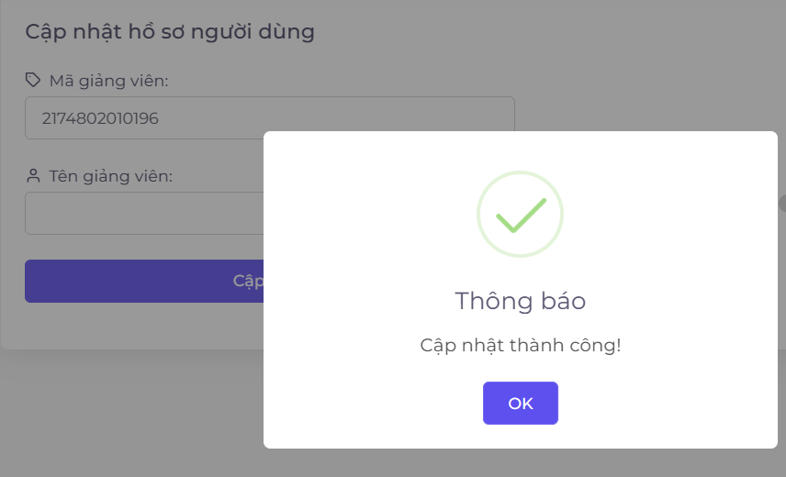

**1.2 Code**

System.***out***.println("Testcase 6: Cập nhật hồ sơ người dùng với khoẳng trắng tại ô Tên Giảng Viên");

Thread.*sleep*(2000);

[*driver*.findElement(By.*xpath*("//*[@id=\"dropdown-user\"]/span")).click](mailto:driver.findElement(By.xpath(%22//*%5b@id=\%22dropdown-user\%22%5d/span%22)).click)();

Thread.*sleep*(2000);

*driver*.findElement(By.*xpath*("/html/body/div[2]/nav/div/ul/li[2]/div/a[1]")).click();

Thread.*sleep*(4000);

// Xoá dữ liệu cũ trong ô nhập tên.

WebElement deleteoldid = *driver*.findElement(By.*id*("staff_id"));

deleteoldid.clear();

Thread.*sleep*(2000);

WebElement deleteoldname = *driver*.findElement(By.*id*("full_name"));

deleteoldname.clear();

Thread.*sleep*(2000);

[*driver*.findElement(By.*xpath*("//*[@id=\"profile-form\"]/button")).click](mailto:driver.findElement(By.xpath(%22//*%5b@id=\%22profile-form\%22%5d/button%22)).click)();

Thread.*sleep*(2000);

WebElement errorElement = *driver*.findElement(By.*xpath*("//*[@id=\"swal2-html-container\"]"));

// Định nghĩa chuỗi kỳ vọng thông báo lỗi

String expected = "Không được bỏ trống tên và mã giảng viên";

// In ra kết quả mong đợi và kết quả thực tế của thông báo lỗi

System.***out***.println("Kết quả mong đợi: " + expected);

System.***out***.println("Kết quả thực tế: " + errorElement.getText());

Thread.*sleep*(2000);

*driver*.findElement(By.*xpath*("/html/body/div[3]/div/div[6]/button[1]")).click();

Thread.*sleep*(2000);

}

**1.3 Giải thích code và kết quả**

**B1:Truy cập và đăng nhập vào Website**

**B2:Chọn vào avatar Văn Lang ở bên phải**

**B3:Click vào mục Hồ Sơ**  
**B4:Điền các trường dữ liệu phù hợp từ dữ liệu Excel có sẵn và bỏ trống ô Mã Giảng Viên**

**B5:Chọn Cập Nhật để xem kết quả thực tế so với mong đợi**



System.***out***.println("Testcase 6: Cập nhật hồ sơ người dùng với khoảng trắng tại ô Tên Giảng Viên");

Thread.*sleep*(2000);

// Click vào biểu tượng dropdown người dùng trên giao diện web

[*driver*.findElement(By.*xpath*("//*[@id=\"dropdown-user\"]/span")).click](mailto:driver.findElement(By.xpath(%22//*%5b@id=\%22dropdown-user\%22%5d/span%22)).click)();

Thread.*sleep*(2000);

// Click vào nút "Cập nhật thông tin" trong dropdown menu

*driver*.findElement(By.*xpath*("/html/body/div[2]/nav/div/ul/li[2]/div/a[1]")).click();

Thread.*sleep*(4000);

// Xóa dữ liệu cũ trong ô nhập Mã Giảng Viên

WebElement deleteoldid = *driver*.findElement(By.*id*("staff_id"));

deleteoldid.clear();

Thread.*sleep*(2000);

// Xóa dữ liệu cũ trong ô nhập Tên Giảng Viên

WebElement deleteoldname = *driver*.findElement(By.*id*("full_name"));

deleteoldname.clear();

Thread.*sleep*(2000);

// Click vào nút "Cập nhật" để thực hiện cập nhật hồ sơ

[*driver*.findElement(By.*xpath*("//*[@id=\"profile-form\"]/button")).click](mailto:driver.findElement(By.xpath(%22//*%5b@id=\%22profile-form\%22%5d/button%22)).click)();

Thread.*sleep*(2000);

// Lấy thông báo lỗi xuất hiện sau khi nhập dữ liệu không hợp lệ

WebElement errorElement = *driver*.findElement(By.*xpath*("//*[@id=\"swal2-html-container\"]"));

// Định nghĩa chuỗi kỳ vọng thông báo lỗi

String expected = "Không được bỏ trống tên và mã giảng viên";

// In ra kết quả mong đợi và kết quả thực tế của thông báo lỗi

System.***out***.println("Kết quả mong đợi: " + expected);

System.***out***.println("Kết quả thực tế: " + errorElement.getText());

Thread.*sleep*(2000);

// Đóng thông báo và chuyển sang bước tiếp theo

*driver*.findElement(By.*xpath*("/html/body/div[3]/div/div[6]/button[1]")).click();

Thread.*sleep*(2000);

}

# TESTCASE 7: CHỨC NĂNG CẬP NHẬT HỒ SƠ NGƯỜI DÙNG VỚI SỐ TẠI Ô TÊN GIẢNG VIÊN(HỒ HOÀNG KHANG)

**\*Số vẫn cập nhật được tại ô tên giảng viên**

**1.1 Hình ảnh**

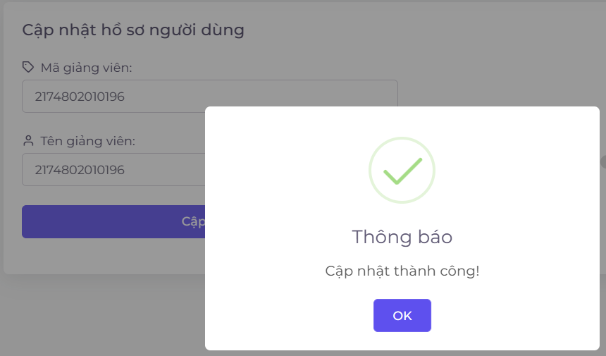

**1.2 Code**

System.***out***.println("Testcase 7: Cập nhật hồ sơ người dùng với số tại ô Tên Giảng Viên");

FileInputStream fis = **new** FileInputStream("K:\\Automation\\UpdateProfile.xlsx");

// Tạo một đối tượng XSSFWorkbook để đại diện cho toàn bộ tệp Excel

XSSFWorkbook workbook = **new** XSSFWorkbook(fis);

// Lấy ra sheet đầu tiên từ workbook

XSSFSheet sheet = workbook.getSheetAt(0);

// Lấy ra hàng thứ 8 (index bắt đầu từ 0) từ sheet

XSSFRow row = sheet.getRow(6);

// Đọc giá trị từ cột A (index 0) từ hàng đã chọn và gán vào biến idString

String idString = row.getCell(0).getStringCellValue();

// Đọc giá trị từ cột B (index 1) từ hàng đã chọn và gán vào biến fullnameString

String fullnameString = row.getCell(1).getStringCellValue();

// Đọc giá trị từ cột C (index 2) từ hàng đã chọn và gán vào biến gmailString

Thread.*sleep*(4000);

[*driver*.findElement(By.*xpath*("//*[@id=\"dropdown-user\"]/span")).click](mailto:driver.findElement(By.xpath(%22//*%5b@id=\%22dropdown-user\%22%5d/span%22)).click)();

Thread.*sleep*(2000);

*driver*.findElement(By.*xpath*("/html/body/div[2]/nav/div/ul/li[2]/div/a[1]")).click();

Thread.*sleep*(4000);

// Xoá dữ liệu cũ trong ô nhập tên.

WebElement deleteoldid = *driver*.findElement(By.*id*("staff_id"));

deleteoldid.clear();

Thread.*sleep*(2000);

deleteoldid.sendKeys(idString);

WebElement deleteoldname = *driver*.findElement(By.*id*("full_name"));

deleteoldname.clear();

Thread.*sleep*(2000);

deleteoldname.sendKeys(fullnameString);

[*driver*.findElement(By.*xpath*("//*[@id=\"profile-form\"]/button")).click](mailto:driver.findElement(By.xpath(%22//*%5b@id=\%22profile-form\%22%5d/button%22)).click)();

Thread.*sleep*(2000);

WebElement errorElement = *driver*.findElement(By.*xpath*("//*[@id=\"swal2-html-container\"]"));

// Định nghĩa chuỗi kỳ vọng thông báo lỗi

String expected = "Không được số hoặc kí tự đặc biệt vào tên giảng viên";

// In ra kết quả mong đợi và kết quả thực tế của thông báo lỗi

System.***out***.println("Kết quả mong đợi: " + expected);

System.***out***.println("Kết quả thực tế: " + errorElement.getText());

Thread.*sleep*(2000);

*driver*.findElement(By.*xpath*("/html/body/div[3]/div/div[6]/button[1]")).click();

Thread.*sleep*(2000);

**1.3 Giải thích code và kết quả**

**B1:Truy cập và đăng nhập vào Website**

**B2:Chọn vào avatar Văn Lang ở bên phải**

**B3:Click vào mục Hồ Sơ**  
**B4:Điền các trường dữ liệu phù hợp từ dữ liệu Excel có sẵn và bỏ trống ô Mã Giảng Viên**

**B5:Chọn Cập Nhật để xem kết quả thực tế so với mong đợi**



System.***out***.println("Testcase 7: Cập nhật hồ sơ người dùng với số tại ô Tên Giảng Viên");

FileInputStream fis = **new** FileInputStream("K:\\Automation\\UpdateProfile.xlsx");

// Tạo một đối tượng XSSFWorkbook để đại diện cho toàn bộ tệp Excel

XSSFWorkbook workbook = **new** XSSFWorkbook(fis);cha

// Lấy ra sheet đầu tiên từ workbook

XSSFSheet sheet = workbook.getSheetAt(0);

// Lấy ra hàng thứ 8 (index bắt đầu từ 0) từ sheet

XSSFRow row = sheet.getRow(6);

// Đọc giá trị từ cột A (index 0) từ hàng đã chọn và gán vào biến idString

String idString = row.getCell(0).getStringCellValue();

// Đọc giá trị từ cột B (index 1) từ hàng đã chọn và gán vào biến fullnameString

String fullnameString = row.getCell(1).getStringCellValue();

// Đọc giá trị từ cột C (index 2) từ hàng đã chọn và gán vào biến gmailString

Thread.*sleep*(4000);

[*driver*.findElement(By.*xpath*("//*[@id=\"dropdown-user\"]/span")).click](mailto:driver.findElement(By.xpath(%22//*%5b@id=\%22dropdown-user\%22%5d/span%22)).click)();

Thread.*sleep*(2000);

*driver*.findElement(By.*xpath*("/html/body/div[2]/nav/div/ul/li[2]/div/a[1]")).click();

Thread.*sleep*(4000);

// Xoá dữ liệu cũ trong ô nhập Mã Giảng Viên

WebElement deleteoldid = *driver*.findElement(By.*id*("staff_id"));

deleteoldid.clear();

Thread.*sleep*(2000);

deleteoldid.sendKeys(idString);

// Xoá dữ liệu cũ trong ô nhập Tên Giảng Viên

WebElement deleteoldname = *driver*.findElement(By.*id*("full_name"));

deleteoldname.clear();

Thread.*sleep*(2000);

deleteoldname.sendKeys(fullnameString);

// Click vào nút "Cập nhật" để thực hiện cập nhật hồ sơ

[*driver*.findElement(By.*xpath*("//*[@id=\"profile-form\"]/button")).click](mailto:driver.findElement(By.xpath(%22//*%5b@id=\%22profile-form\%22%5d/button%22)).click)();

Thread.*sleep*(2000);

// Lấy thông báo lỗi xuất hiện sau khi nhập dữ liệu không hợp lệ

WebElement errorElement = *driver*.findElement(By.*xpath*("//*[@id=\"swal2-html-container\"]"));

// Định nghĩa chuỗi kỳ vọng thông báo lỗi

String expected = "Không được số hoặc kí tự đặc biệt vào tên giảng viên";

// In ra kết quả mong đợi và kết quả thực tế của thông báo lỗi

System.***out***.println("Kết quả mong đợi: " + expected);

System.***out***.println("Kết quả thực tế: " + errorElement.getText());

Thread.*sleep*(2000);

// Đóng thông báo và chuyển sang bước tiếp theo

*driver*.findElement(By.*xpath*("/html/body/div[3]/div/div[6]/button[1]")).click();

Thread.*sleep*(2000);

CHỨC NĂNG THỐNG KÊ GIẢNG VIÊN THỈNH GIẢNG(PHAN HOÀNG KHANG)

TESTCASE1: CHỨC NĂNG XEM THỐNG KÊ THỈNH GIẢNG THEO 1 HỌC KỲ(PHAN HOÀNG KHANG)

1.1 Hình ảnh

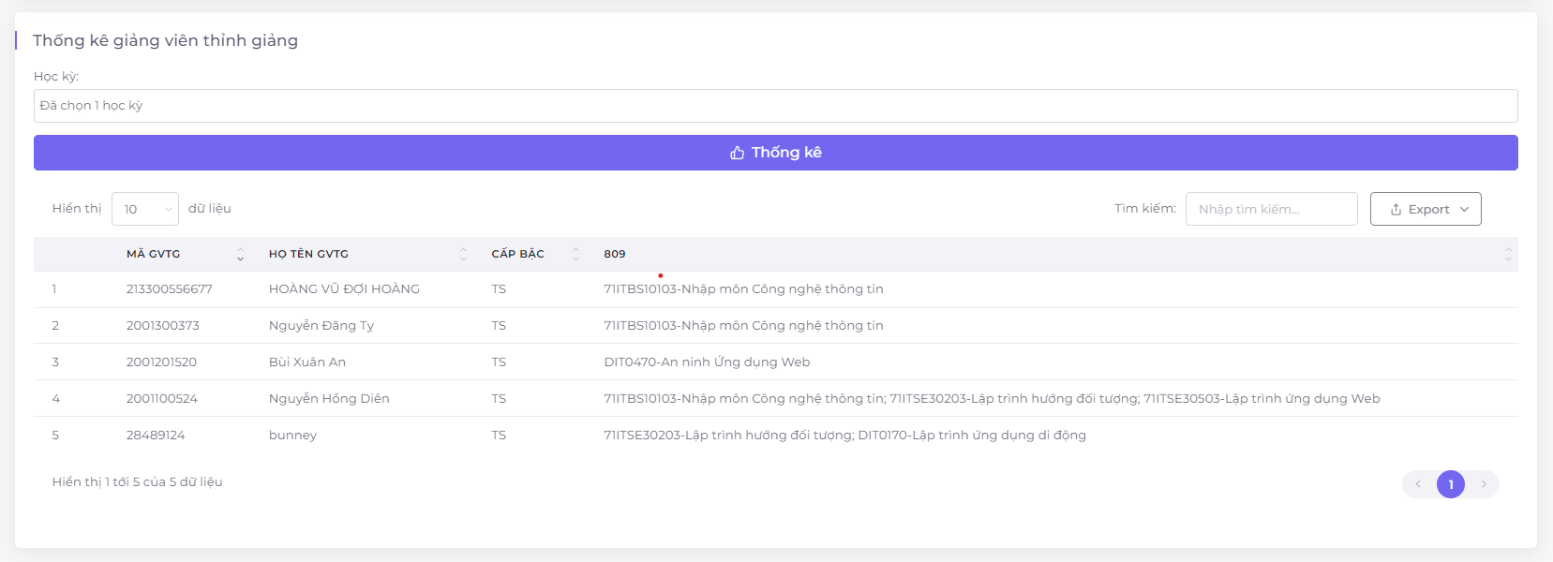

1.2 Code

@Test(priority = 0)

**public** **void** ViewAndDisplay1() **throws** InterruptedException {

System.***out***.println("Testcase 1: Chọn một học kỳ");

Thread.*sleep*(1500);

*driver*.findElement(By.*xpath*("/html/body/div[2]/div[1]/div[2]/ul/li[5]/a/span")).click();

Thread.*sleep*(1500);

*driver*.findElement(By.*xpath*("/html/body/div[2]/div[1]/div[2]/ul/li[5]/ul/li[3]/a/span")).click();

Thread.*sleep*(1500);

*driver*.findElement(By.*xpath*("/html/body/div[2]/div[2]/div[3]/div/section/div/div/div/div[2]/div[1]/div/div/span/span[1]/span/ul")).click();

Thread.*sleep*(1500);

*driver*.findElement(By.*xpath*("/html/body/div[2]/div[2]/div[3]/div/section/div/div/div/div[2]/div[1]/div/div/span[2]/span/span/ul/li[2]")).click();

Thread.*sleep*(1500);

*driver*.findElement(By.*xpath*("/html/body/div[2]/div[2]/div[3]/div/section/div/div/div/div[2]/div[1]/div/div/span[1]/span[1]/span/ul")).click();

Thread.*sleep*(1500);

*driver*.findElement(By.*xpath*("/html/body/div[2]/div[2]/div[3]/div/section/div/div/div/div[2]/div[2]/button")).click();

Thread.*sleep*(1500);

String ketquatimkiemString = *driver*.findElement(By.*xpath*("/html/body/div[2]/div[2]/div[3]/div/section/div/div/div/div[2]/div[3]/div/div/div/table/thead/tr/th[5]")).getText();

String ketquahienthiString = *driver*.findElement(By.*xpath*("/html/body/div[2]/div[2]/div[3]/div/section/div/div/div/div[2]/div[3]/div/div/div/table")).getText();

System.***out***.println("Kết quả tìm kiếm xem học kỳ là: " + ketquatimkiemString);

System.***out***.println("Kết quả hiển thị theo số liệu tìm kiếm là: " + ketquahienthiString);

}

1.3 Giải thích code và kết quả

B1: click chọn thống kê ở menu  
B2: click chọn GV thỉnh giảng

B3: click chọn thanh chọn học kỳ

B4: click chọn học kỳ 808

B5: click chọn thống kê

B6: code sẽ in ra dữ liệu có từ trong bảng

@Test (priority = 0)

**public** **void** ViewAndDisplay1() **throws** InterruptedException {

// In ra thông báo bắt đầu của test case

System.***out***.println("Testcase 1: Chọn một học kỳ");

// Dừng việc thực thi trong 1.5 giây (để mô phỏng tương tác của người dùng)

Thread.*sleep*(1500);

// Nhấn vào phần tử tương ứng để chọn một học kỳ

*driver*.findElement(By.*xpath*("/html/body/div[2]/div[1]/div[2]/ul/li[5]/a/span")).click();

// Dừng việc thực thi trong 1.5 giây

Thread.*sleep*(1500);

// Nhấn vào phần tử tương ứng để chọn một lựa chọn học kỳ cụ thể

*driver*.findElement(By.*xpath*("/html/body/div[2]/div[1]/div[2]/ul/li[5]/ul/li[3]/a/span")).click();

// Dừng việc thực thi trong 1.5 giây

Thread.*sleep*(1500);

// Nhấn vào một phần tử để mở rộng một menu dropdown

*driver*.findElement(By.*xpath*("/html/body/div[2]/div[2]/div[3]/div/section/div/div/div/div[2]/div[1]/div/div/span/span[1]/span/ul")).click();

// Dừng việc thực thi trong 1.5 giây

Thread.*sleep*(1500);

// Nhấn vào một lựa chọn cụ thể trong menu dropdown

*driver*.findElement(By.*xpath*("/html/body/div[2]/div[2]/div[3]/div/section/div/div/div/div[2]/div[1]/div/div/span[2]/span/span/ul/li[2] ")).click();

// Dừng việc thực thi trong 1.5 giây

Thread.*sleep*(1500);

// Nhấn vào một phần tử khác để mở rộng menu dropdown khác

*driver*.findElement(By.*xpath*("/html/body/div[2]/div[2]/div[3]/div/section/div/div/div/div[2]/div[1]/div/div/span[1]/span[1]/span/ul")).click();

// Dừng việc thực thi trong 1.5 giây

Thread.*sleep*(1500);

// Nhấn vào một nút để kích hoạt một hành động

*driver*.findElement(By.*xpath*("/html/body/div[2]/div[2]/div[3]/div/section/div/div/div/div[2]/div[2]/button")).click();

// Dừng việc thực thi trong 1.5 giây

Thread.*sleep*(1500);

// Lấy văn bản của một phần tử biểu thị kết quả tìm kiếm

String ketquatimkiemString = *driver*.findElement(By.*xpath*("/html/body/div[2]/div[2]/div[3]/div/section/div/div/div/div[2]/div[3]/div/div/div/table/thead/tr/th[5]")).getText();

// Lấy văn bản của một phần tử biểu thị kết quả được hiển thị

String ketquahienthiString = *driver*.findElement(By.*xpath*("/html/body/div[2]/div[2]/div[3]/div/section/div/div/div/div[2]/div[3]/div/div/div/table")).getText();

// In ra học kỳ được tìm kiếm

System.***out***.println("Kết quả tìm kiếm xem học kỳ là: " + ketquatimkiemString);

// In ra kết quả được hiển thị

System.***out***.println("Kết quả hiển thị theo số liệu tìm kiếm là: " + ketquahienthiString);

// Đóng trình điều khiển

}

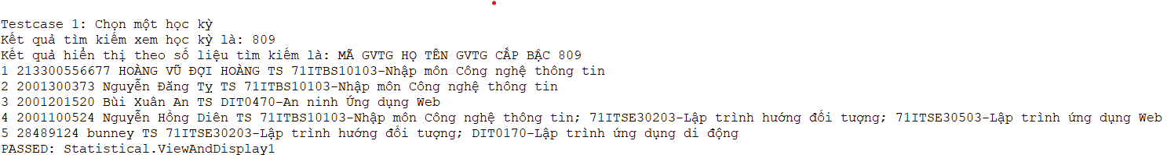

TESTCASE2: CHỨC NĂNG XEM THỐNG KÊ THỈNH GIẢNG THEO TẤT CẢ HỌC KỲ VÀ HIỂN THỊ 10 DỮ LIỆU(PHAN HOÀNG KHANG)

1.1 Hình ảnh

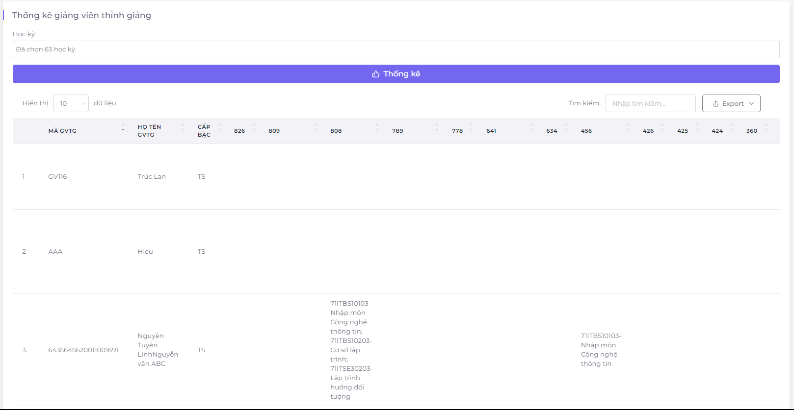

1.2 Code

@Test (priority = 1)  
**public** **void** ViewAndDisplay2() **throws** InterruptedException {

System.***out***.println("Testcase 2: Chọn tất cả học kỳ hiển thị 10 dữ liệu");

Thread.*sleep*(1500);

*driver*.findElement(By.*xpath*("/html/body/div[2]/div[1]/div[2]/ul/li[5]/a/span")).click();

Thread.*sleep*(1500);

*driver*.findElement(By.*xpath*("/html/body/div[2]/div[1]/div[2]/ul/li[5]/ul/li[3]/a/span")).click();

Thread.*sleep*(1500);

*driver*.findElement(By.*xpath*("/html/body/div[2]/div[2]/div[3]/div/section/div/div/div/div[2]/div[1]/div/div/span/span[1]/span/ul")).click();

Thread.*sleep*(1500);

*driver*.findElement(By.*xpath*("/html/body/div[2]/div[2]/div[3]/div/section/div/div/div/div[2]/div[1]/div/div/span[2]/span/div/button[1]")).click();

Thread.*sleep*(1500);

*driver*.findElement(By.*xpath*("/html/body/div[2]/div[2]/div[3]/div/section/div/div/div/div[2]/div[2]/button")).click();

Thread.*sleep*(1500);

String ketquatimkiemString = *driver*.findElement(By.*xpath*("/html/body/div[2]/div[2]/div[3]/div/section/div/div/div/div[2]/div[3]/div/div/div/table/thead/tr/th[5]")).getText();

String ketquahienthiString = *driver*.findElement(By.*xpath*("/html/body/div[2]/div[2]/div[3]/div/section/div/div/div/div[2]/div[3]/div/div/div/table")).getText();

System.***out***.println("Kết quả tìm kiếm xem học kỳ là: " + ketquatimkiemString);

System.***out***.println("Kết quả hiển thị theo số liệu tìm kiếm là: " + ketquahienthiString);

}

1.3 Giải thích code và kết quả

B1: click chọn thống kê ở menu

B2: click chọn GV thỉnh giảng

B3: click chọn thanh chọn học kỳ

B4: click chọn tất cả học kỳ

B5: click chọn thống kê

B6: code sẽ in ra học kỳ hiển thị 10 dữ liệu có từ trong bảng

@Test (priority = 1)

**public** **void** ViewAndDisplay2() **throws** InterruptedException {

// In ra thông báo bắt đầu của test case

System.***out***.println("Testcase 2: Chọn tất cả học kỳ hiển thị 10 dữ liệu");

// Dừng việc thực thi trong 1.5 giây (để mô phỏng tương tác của người dùng)

Thread.*sleep*(1500);

// Nhấn vào phần tử tương ứng để chọn một học kỳ

*driver*.findElement(By.*xpath*("/html/body/div[2]/div[1]/div[2]/ul/li[5]/a/span")).click();

// Dừng việc thực thi trong 1.5 giây

Thread.*sleep*(1500);

// Nhấn vào phần tử tương ứng để chọn một lựa chọn học kỳ cụ thể

*driver*.findElement(By.*xpath*("/html/body/div[2]/div[1]/div[2]/ul/li[5]/ul/li[3]/a/span")).click();

// Dừng việc thực thi trong 1.5 giây

Thread.*sleep*(1500);

// Nhấn vào một phần tử để mở rộng một menu dropdown

*driver*.findElement(By.*xpath*("/html/body/div[2]/div[2]/div[3]/div/section/div/div/div/div[2]/div[1]/div/div/span/span[1]/span/ul")).click();

// Dừng việc thực thi trong 1.5 giây

Thread.*sleep*(1500);

// Nhấn vào một lựa chọn để hiển thị 10 dữ liệu

*driver*.findElement(By.*xpath*("/html/body/div[2]/div[2]/div[3]/div/section/div/div/div/div[2]/div[1]/div/div/span[2]/span/div/button[1]")).click();

// Dừng việc thực thi trong 1.5 giây

Thread.*sleep*(1500);

// Nhấn vào một nút để kích hoạt một hành động

*driver*.findElement(By.*xpath*("/html/body/div[2]/div[2]/div[3]/div/section/div/div/div/div[2]/div[2]/button")).click();

// Dừng việc thực thi trong 1.5 giây

Thread.*sleep*(1500);

// Lấy văn bản của một phần tử biểu thị kết quả tìm kiếm

String ketquatimkiemString = *driver*.findElement(By.*xpath*("/html/body/div[2]/div[2]/div[3]/div/section/div/div/div/div[2]/div[3]/div/div/div/table/thead/tr/th[5]")).getText();

// Lấy văn bản của một phần tử biểu thị kết quả được hiển thị

String ketquahienthiString = *driver*.findElement(By.*xpath*("/html/body/div[2]/div[2]/div[3]/div/section/div/div/div/div[2]/div[3]/div/div/div/table")).getText();

// In ra học kỳ được tìm kiếm

System.***out***.println("Kết quả tìm kiếm xem học kỳ là: " + ketquatimkiemString);

// In ra kết quả được hiển thị

System.***out***.println("Kết quả hiển thị theo số liệu tìm kiếm là: " + ketquahienthiString);

}

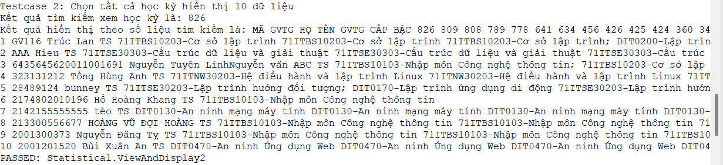

TESTCASE3: CHỨC NĂNG XEM THỐNG KÊ THỈNH GIẢNG THEO TẤT CẢ HỌC KỲ VÀ HIỂN THỊ 25 DỮ LIỆU(PHAN HOÀNG KHANG)

1.1 Hình ảnh

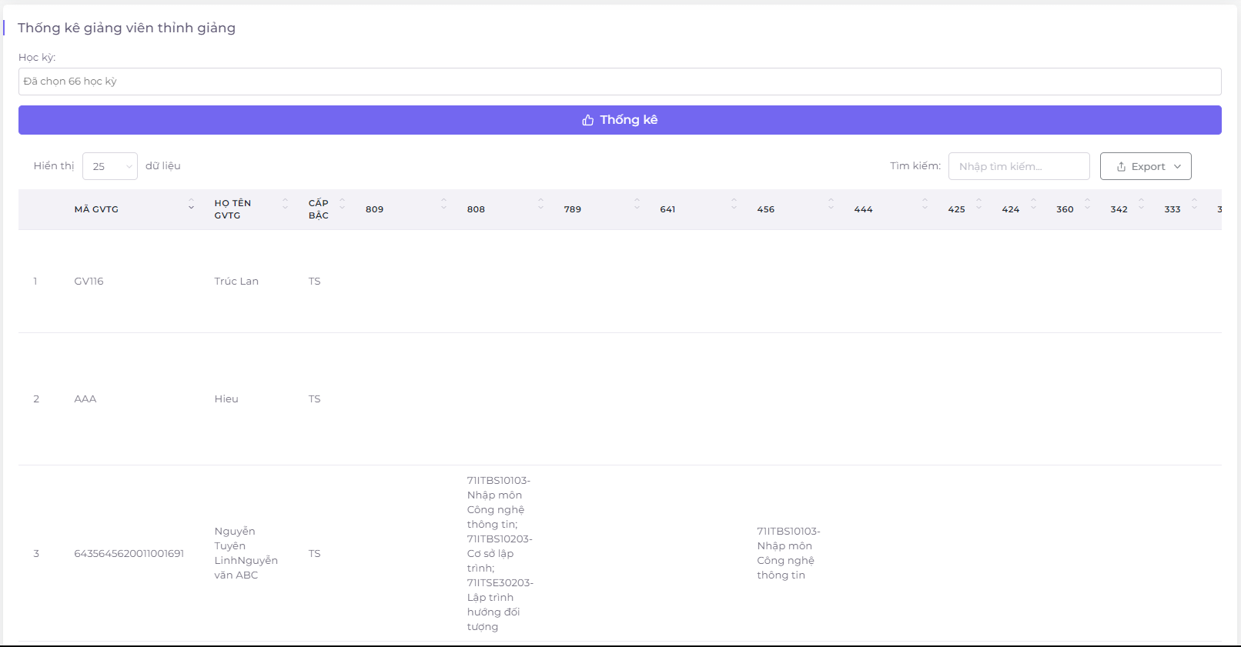

1.2 Code

@Test (priority = 2)

**public** **void** ViewAndDisplay3() **throws** InterruptedException {

System.***out***.println("Testcase 3: Chọn tất cả học kỳ hiển thị 25 dữ liệu");

Thread.*sleep*(2500);

*driver*.findElement(By.*xpath*("/html/body/div[2]/div[1]/div[2]/ul/li[5]/a/span")).click();

Thread.*sleep*(1500);

*driver*.findElement(By.*xpath*("/html/body/div[2]/div[1]/div[2]/ul/li[5]/ul/li[3]/a/span")).click();

Thread.*sleep*(1500);

*driver*.findElement(By.*xpath*("/html/body/div[2]/div[2]/div[3]/div/section/div/div/div/div[2]/div[1]/div/div/span/span[1]/span/ul")).click();

Thread.*sleep*(1500);

*driver*.findElement(By.*xpath*("/html/body/div[2]/div[2]/div[3]/div/section/div/div/div/div[2]/div[1]/div/div/span[2]/span/div/button[1]")).click();

Thread.*sleep*(1500);

*driver*.findElement(By.*xpath*("/html/body/div[2]/div[2]/div[3]/div/section/div/div/div/div[2]/div[2]/button")).click();

Thread.*sleep*(1500);

*driver*.findElement(By.*xpath*("/html/body/div[2]/div[2]/div[3]/div/section/div/div/div/div[2]/div[3]/div/div/div/div[1]/div[1]/div/label/select")).click();

Thread.*sleep*(1500);

WebElement dropdown2 = *driver*.findElement(By.*xpath*("//*[@id=\"tblStatistics_length\"]/label/select"));

Select select2 = **new** Select(dropdown2);

select2.selectByValue("25");

Thread.*sleep*(8000);

String ketquatimkiemString = *driver*.findElement(By.*xpath*("/html/body/div[2]/div[2]/div[3]/div/section/div/div/div/div[2]/div[3]/div/div/div/table/thead/tr/th[5]")).getText();

String ketquahienthiString = *driver*.findElement(By.*xpath*("/html/body/div[2]/div[2]/div[3]/div/section/div/div/div/div[2]/div[3]/div/div/div/table")).getText();

System.***out***.println("Kết quả tìm kiếm xem học kỳ là: " + ketquatimkiemString);

System.***out***.println("Kết quả hiển thị theo số liệu tìm kiếm là: " + ketquahienthiString);

}

1.3 Giải thích code

B1: click chọn thống kê ở menu

B2: click chọn GV thỉnh giảng

B3: click chọn thanh chọn học kỳ

B4: click chọn tất cả học kỳ

B5: click chọn thống kê

B6: click vào ô hiển thị dữ liệu và click chọn 25

B7: code sẽ in ra học kỳ hiển thị 25 dữ liệu có từ trong bảng

@Test(priority = 2)

**public** **void** ViewAndDisplay3() **throws** InterruptedException {

// In ra thông báo bắt đầu của test case

System.***out***.println("Testcase 3: Chọn tất cả học kỳ hiển thị 25 dữ liệu");

// Dừng việc thực thi trong 2.5 giây (để mô phỏng tương tác của người dùng)

Thread.*sleep*(2500);

// Nhấn vào phần tử tương ứng để chọn một học kỳ

*driver*.findElement(By.*xpath*("/html/body/div[2]/div[1]/div[2]/ul/li[5]/a/span")).click();

// Dừng việc thực thi trong 1.5 giây

Thread.*sleep*(1500);

// Nhấn vào phần tử tương ứng để chọn một lựa chọn học kỳ cụ thể

*driver*.findElement(By.*xpath*("/html/body/div[2]/div[1]/div[2]/ul/li[5]/ul/li[3]/a/span")).click();

// Dừng việc thực thi trong 1.5 giây

Thread.*sleep*(1500);

// Nhấn vào một phần tử để mở rộng một menu dropdown

*driver*.findElement(By.*xpath*("/html/body/div[2]/div[2]/div[3]/div/section/div/div/div/div[2]/div[1]/div/div/span/span[1]/span/ul")).click();

// Dừng việc thực thi trong 1.5 giây

Thread.*sleep*(1500);

// Nhấn vào một lựa chọn để hiển thị 25 dữ liệu

*driver*.findElement(By.*xpath*("/html/body/div[2]/div[2]/div[3]/div/section/div/div/div/div[2]/div[1]/div/div/span[2]/span/div/button[1]")).click();

// Dừng việc thực thi trong 1.5 giây

Thread.*sleep*(1500);

// Nhấn vào một nút để kích hoạt một hành động

*driver*.findElement(By.*xpath*("/html/body/div[2]/div[2]/div[3]/div/section/div/div/div/div[2]/div[2]/button")).click();

// Dừng việc thực thi trong 1.5 giây

Thread.*sleep*(1500);

// Nhấn vào một phần tử để chọn số lượng dữ liệu hiển thị

*driver*.findElement(By.*xpath*("/html/body/div[2]/div[2]/div[3]/div/section/div/div/div/div[2]/div[3]/div/div/div/div[1]/div[1]/div/label/select")).click();

// Dừng việc thực thi trong 1.5 giây

Thread.*sleep*(1500);

// Tìm phần tử dropdown và chọn số lượng dữ liệu hiển thị là 25

WebElement dropdown2 = *driver*.findElement(By.*xpath*("//*[@id=\"tblStatistics_length\"]/label/select"));

Select select2 = **new** Select(dropdown2);

select2.selectByValue("25");

// Dừng việc thực thi trong 8 giây (đợi dữ liệu được tải và hiển thị)

Thread.*sleep*(8000);

// Lấy văn bản của một phần tử biểu thị kết quả tìm kiếm

String ketquatimkiemString = *driver*.findElement(By.*xpath*("/html/body/div[2]/div[2]/div[3]/div/section/div/div/div/div[2]/div[3]/div/div/div/table/thead/tr/th[5]")).getText();

// Lấy văn bản của một phần tử biểu thị kết quả được hiển thị

String ketquahienthiString = *driver*.findElement(By.*xpath*("/html/body/div[2]/div[2]/div[3]/div/section/div/div/div/div[2]/div[3]/div/div/div/table")).getText();

// In ra học kỳ được tìm kiếm

System.***out***.println("Kết quả tìm kiếm xem học kỳ là: " + ketquatimkiemString);

// In ra kết quả được hiển thị

System.***out***.println("Kết quả hiển thị theo số liệu tìm kiếm là: " + ketquahienthiString);

}

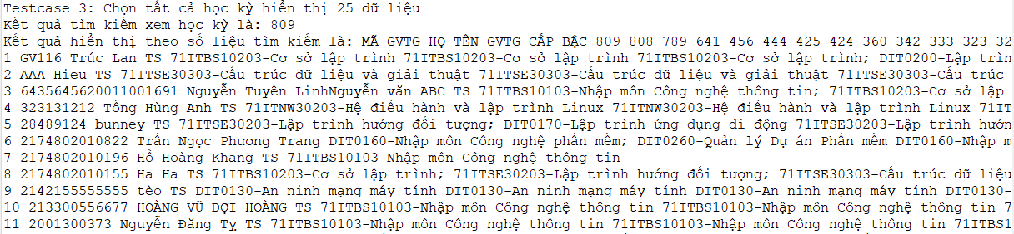

TESTCASE4: CHỨC NĂNG XEM THỐNG KÊ THỈNH GIẢNG THEO TẤT CẢ HỌC KỲ VÀ HIỂN THỊ 50 DỮ LIỆU(PHAN HOÀNG KHANG)

1.1 Hình ảnh

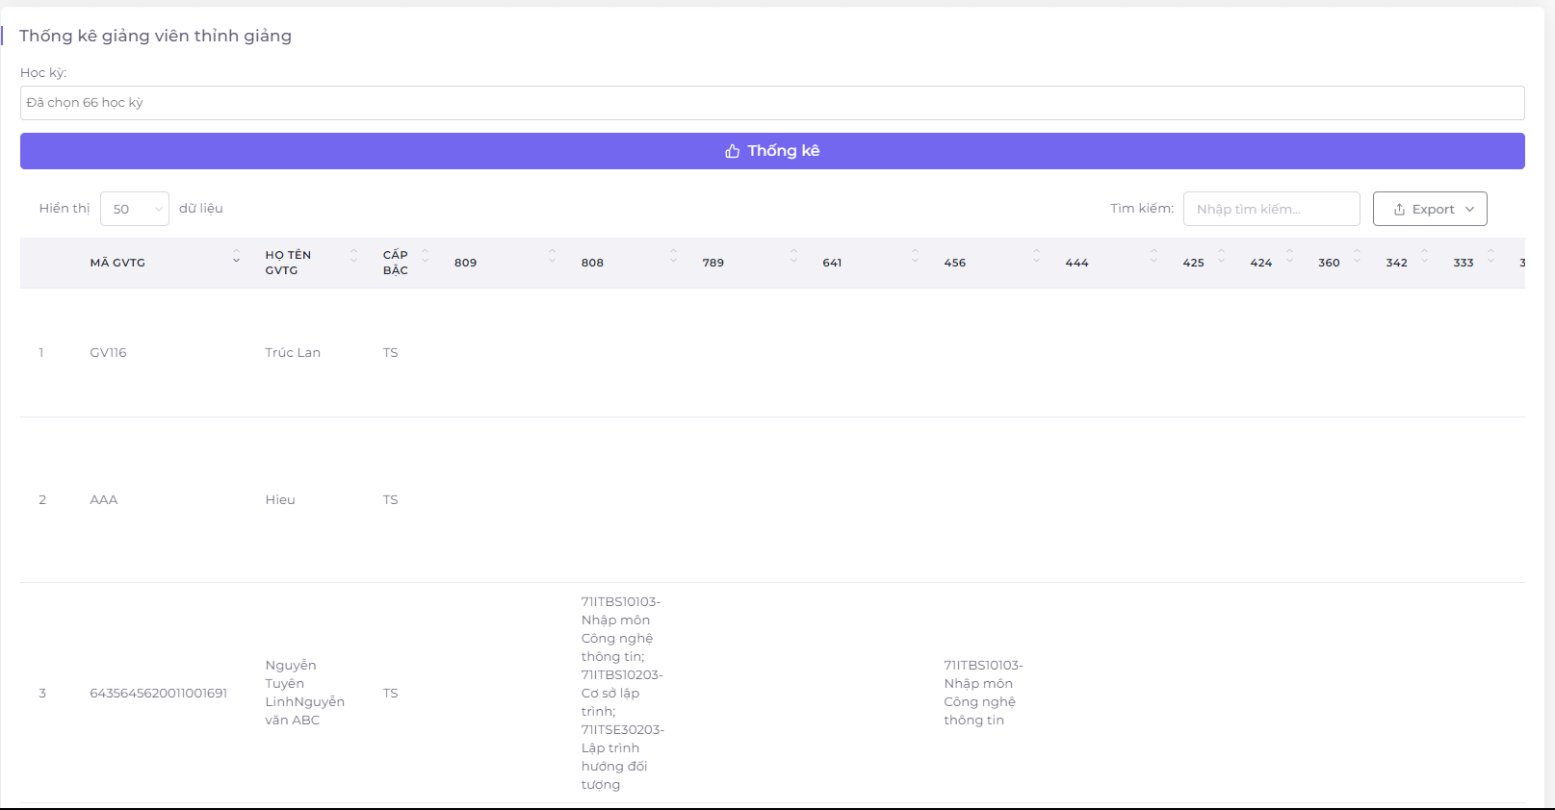1.2 Code

@Test (priority = 3)

**public** **void** ViewAndDisplay4() **throws** InterruptedException {

System.***out***.println("Testcase 4: Chọn tất cả học kỳ hiển thị 50 dữ liệu");

Thread.*sleep*(3500);

*driver*.findElement(By.*xpath*("/html/body/div[2]/div[1]/div[2]/ul/li[5]/a/span")).click();

Thread.*sleep*(1500);

*driver*.findElement(By.*xpath*("/html/body/div[2]/div[1]/div[2]/ul/li[5]/ul/li[3]/a/span")).click();

Thread.*sleep*(1500);

*driver*.findElement(By.*xpath*("/html/body/div[2]/div[2]/div[3]/div/section/div/div/div/div[2]/div[1]/div/div/span/span[1]/span/ul")).click();

Thread.*sleep*(1500);

*driver*.findElement(By.*xpath*("/html/body/div[2]/div[2]/div[3]/div/section/div/div/div/div[2]/div[1]/div/div/span[2]/span/div/button[1]")).click();

Thread.*sleep*(1500);

*driver*.findElement(By.*xpath*("/html/body/div[2]/div[2]/div[3]/div/section/div/div/div/div[2]/div[2]/button")).click();

Thread.*sleep*(1500);

*driver*.findElement(By.*xpath*("/html/body/div[2]/div[2]/div[3]/div/section/div/div/div/div[2]/div[3]/div/div/div/div[1]/div[1]/div/label/select")).click();

Thread.*sleep*(1500);

WebElement dropdown2 = *driver*.findElement(By.*xpath*("/html/body/div[2]/div[2]/div[3]/div/section/div/div/div/div[2]/div[3]/div/div/div/div[1]/div[1]/div/label/select"));

Select select2 = **new** Select(dropdown2);

select2.selectByValue("50");

Thread.*sleep*(2000);

String ketquatimkiemString = *driver*.findElement(By.*xpath*("/html/body/div[2]/div[2]/div[3]/div/section/div/div/div/div[2]/div[3]/div/div/div/table/thead/tr/th[5]")).getText();

String ketquahienthiString = *driver*.findElement(By.*xpath*("/html/body/div[2]/div[2]/div[3]/div/section/div/div/div/div[2]/div[3]/div/div/div/table")).getText();

System.***out***.println("Kết quả tìm kiếm xem học kỳ là: " + ketquatimkiemString);

System.***out***.println("Kết quả hiển thị theo số liệu tìm kiếm là: " + ketquahienthiString);

}

1.3 Giải thích code

B1: click chọn thống kê ở menu

B2: click chọn GV thỉnh giảng

B3: click chọn thanh chọn học kỳ

B4: click chọn tất cả học kỳ

B5: click chọn thống kê

B6: click vào ô hiển thị dữ liệu và click chọn 50

B7: code sẽ in ra học kỳ hiển thị 50 dữ liệu có từ trong bảng

@Test (priority = 3)

**public** **void** ViewAndDisplay4() **throws** InterruptedException {

// In ra thông điệp thông báo cho testcase 4

System.***out***.println("Testcase 4: Chọn tất cả học kỳ hiển thị 50 dữ liệu");

// Dừng chương trình trong 3.5 giây

Thread.*sleep*(3500);

// Click vào phần tử được xác định bởi xpath để chọn tất cả học kỳ

*driver*.findElement(By.*xpath*("/html/body/div[2]/div[1]/div[2]/ul/li[5]/a/span")).click();

// Dừng chương trình trong 1.5 giây

Thread.*sleep*(1500);

// Click vào phần tử được xác định bởi xpath để chọn học kỳ cụ thể

*driver*.findElement(By.*xpath*("/html/body/div[2]/div[1]/div[2]/ul/li[5]/ul/li[3]/a/span")).click();

// Dừng chương trình trong 1.5 giây

Thread.*sleep*(1500);

// Click vào dropdown để mở menu lựa chọn số dữ liệu hiển thị

*driver*.findElement(By.*xpath*("/html/body/div[2]/div[2]/div[3]/div/section/div/div/div/div[2]/div[1]/div/div/span/span[1]/span/ul")).click();

// Dừng chương trình trong 1.5 giây

Thread.*sleep*(1500);

// Click vào nút để chọn hiển thị 50 dữ liệu

*driver*.findElement(By.*xpath*("/html/body/div[2]/div[2]/div[3]/div/section/div/div/div/div[2]/div[1]/div/div/span[2]/span/div/button[1]")).click();

// Dừng chương trình trong 1.5 giây

Thread.*sleep*(1500);

// Click vào nút để áp dụng việc hiển thị

*driver*.findElement(By.*xpath*("/html/body/div[2]/div[2]/div[3]/div/section/div/div/div/div[2]/div[2]/button")).click();

// Dừng chương trình trong 1.5 giây

Thread.*sleep*(1500);

// Click vào dropdown để mở menu lựa chọn số dữ liệu hiển thị

*driver*.findElement(By.*xpath*("/html/body/div[2]/div[2]/div[3]/div/section/div/div/div/div[2]/div[3]/div/div/div/div[1]/div[1]/div/label/select")).click();

// Dừng chương trình trong 1.5 giây

Thread.*sleep*(1500);

// Tìm và lựa chọn dropdown bằng cách tìm theo xpath

WebElement dropdown2 = *driver*.findElement(By.*xpath*("/html/body/div[2]/div[2]/div[3]/div/section/div/div/div/div[2]/div[3]/div/div/div/div[1]/div[1]/div/label/select"));

// Khởi tạo đối tượng Select từ dropdown đã tìm thấy

Select select2 = **new** Select(dropdown2);

// Chọn giá trị '50' từ dropdown

select2.selectByValue("50");

// Dừng chương trình trong 2 giây

Thread.*sleep*(2000);

// Lấy văn bản từ element được xác định bởi xpath để sử dụng trong kết quả

String ketquatimkiemString = *driver*.findElement(By.*xpath*("/html/body/div[2]/div[2]/div[3]/div/section/div/div/div/div[2]/div[3]/div/div/div/table/thead/tr/th[5]")).getText();

// Lấy văn bản từ element được xác định bởi xpath để sử dụng trong kết quả

String ketquahienthiString = *driver*.findElement(By.*xpath*("/html/body/div[2]/div[2]/div[3]/div/section/div/div/div/div[2]/div[3]/div/div/div/table")).getText();

// In ra kết quả tìm kiếm xem học kỳ

System.***out***.println("Kết quả tìm kiếm xem học kỳ là: " + ketquatimkiemString);

// In ra kết quả hiển thị theo số liệu tìm kiếm

System.***out***.println("Kết quả hiển thị theo số liệu tìm kiếm là: " + ketquahienthiString);

}

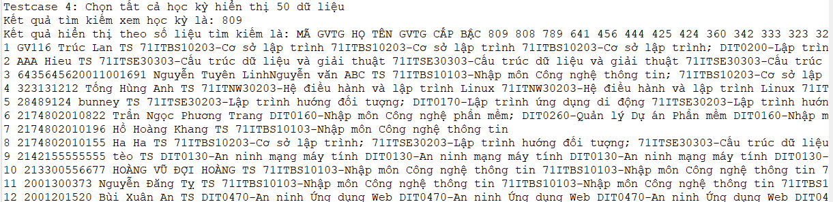

TESTCASE4: CHỨC NĂNG XEM THỐNG KÊ THỈNH GIẢNG THEO TẤT CẢ HỌC KỲ VÀ HIỂN THỊ 50 DỮ LIỆU(PHAN HOÀNG KHANG)

1.1 Hình ảnh

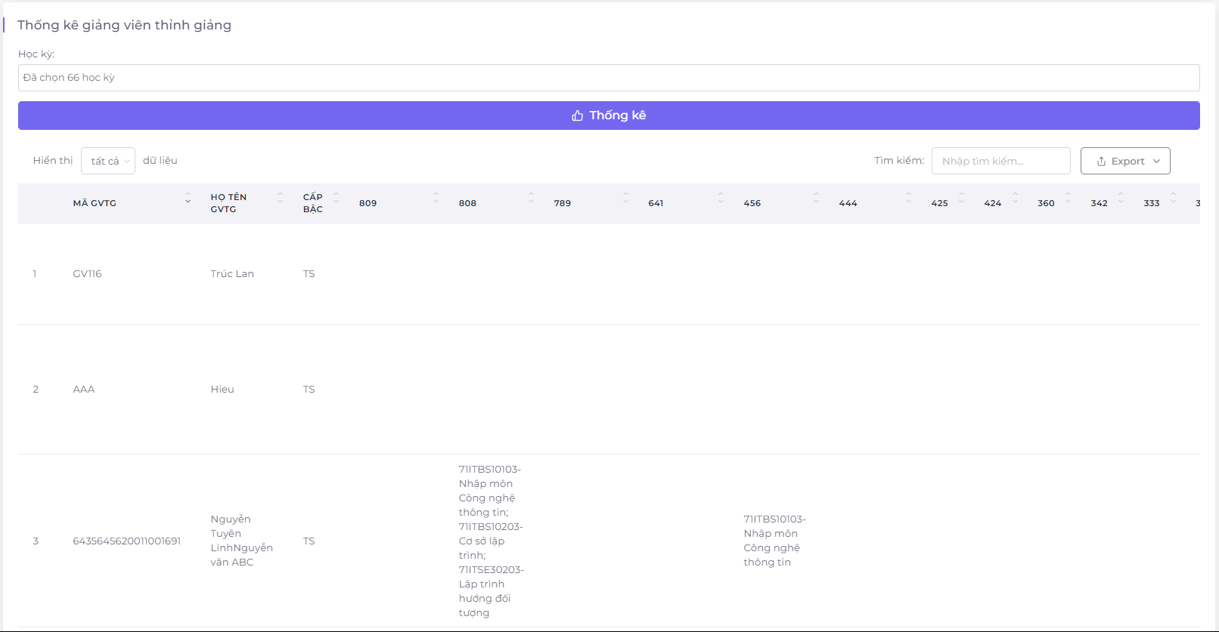

1.2 Code

@Test (priority = 4)

**public** **void** ViewAndDisplay5() **throws** InterruptedException {

System.***out***.println("Testcase 5: Chọn tất cả học kỳ hiển thị tất cả dữ liệu");

Thread.*sleep*(4500);

*driver*.findElement(By.*xpath*("/html/body/div[2]/div[1]/div[2]/ul/li[5]/a/span")).click();

Thread.*sleep*(1500);

*driver*.findElement(By.*xpath*("/html/body/div[2]/div[1]/div[2]/ul/li[5]/ul/li[3]/a/span")).click();

Thread.*sleep*(1500);

*driver*.findElement(By.*xpath*("/html/body/div[2]/div[2]/div[3]/div/section/div/div/div/div[2]/div[1]/div/div/span/span[1]/span/ul")).click();

Thread.*sleep*(1500);

*driver*.findElement(By.*xpath*("/html/body/div[2]/div[2]/div[3]/div/section/div/div/div/div[2]/div[1]/div/div/span[2]/span/div/button[1]")).click();

Thread.*sleep*(1500);

*driver*.findElement(By.*xpath*("/html/body/div[2]/div[2]/div[3]/div/section/div/div/div/div[2]/div[2]/button")).click();

Thread.*sleep*(1500);

*driver*.findElement(By.*xpath*("/html/body/div[2]/div[2]/div[3]/div/section/div/div/div/div[2]/div[3]/div/div/div/div[1]/div[1]/div/label/select")).click();

Thread.*sleep*(1500);

WebElement dropdown2 = *driver*.findElement(By.*xpath*("/html/body/div[2]/div[2]/div[3]/div/section/div/div/div/div[2]/div[3]/div/div/div/div[1]/div[1]/div/label/select"));

Select select2 = **new** Select(dropdown2);

select2.selectByValue("-1");

Thread.*sleep*(2000);

String ketquatimkiemString = *driver*.findElement(By.*xpath*("/html/body/div[2]/div[2]/div[3]/div/section/div/div/div/div[2]/div[3]/div/div/div/table/thead/tr/th[5]")).getText();

String ketquahienthiString = *driver*.findElement(By.*xpath*("/html/body/div[2]/div[2]/div[3]/div/section/div/div/div/div[2]/div[3]/div/div/div/table")).getText();

System.***out***.println("Kết quả tìm kiếm xem học kỳ là: " + ketquatimkiemString);

System.***out***.println("Kết quả hiển thị theo số liệu tìm kiếm là: " + ketquahienthiString);

*driver*.close();

}

1.3 Giải thích code

B1: click chọn thống kê ở menu

B2: click chọn GV thỉnh giảng

B3: click chọn thanh chọn học kỳ

B4: click chọn tất cả học kỳ

B5: click chọn thống kê

B6: click vào ô hiển thị dữ liệu và click chọn tất cả

B7: code sẽ in ra học kỳ hiển thị tất cả dữ liệu có từ trong bảng

@Test (priority = 4)

**public** **void** ViewAndDisplay5() **throws** InterruptedException {

// In ra thông điệp thông báo cho testcase 5

System.***out***.println("Testcase 5: Chọn tất cả học kỳ hiển thị tất cả dữ liệu");

// Dừng chương trình trong 4.5 giây

Thread.*sleep*(4500);

// Click vào phần tử được xác định bởi xpath để chọn tất cả học kỳ

*driver*.findElement(By.*xpath*("/html/body/div[2]/div[1]/div[2]/ul/li[5]/a/span")).click();

// Dừng chương trình trong 1.5 giây

Thread.*sleep*(1500);

// Click vào phần tử được xác định bởi xpath để chọn học kỳ cụ thể

*driver*.findElement(By.*xpath*("/html/body/div[2]/div[1]/div[2]/ul/li[5]/ul/li[3]/a/span")).click();

// Dừng chương trình trong 1.5 giây

Thread.*sleep*(1500);

// Click vào dropdown để mở menu lựa chọn số dữ liệu hiển thị *driver*.findElement(By.*xpath*("/html/body/div[2]/div[2]/div[3]/div/section/div/div/div/div[2]/div[1]/div/div/span/span[1]/span/ul")).click();

// Dừng chương trình trong 1.5 giây

Thread.*sleep*(1500);

// Click vào nút để chọn hiển thị tất cả dữ liệu *driver*.findElement(By.*xpath*("/html/body/div[2]/div[2]/div[3]/div/section/div/div/div/div[2]/div[1]/div/div/span[2]/span/div/button[1]")).click();

// Dừng chương trình trong 1.5 giây

Thread.*sleep*(1500);

// Click vào nút để áp dụng việc hiển thị *driver*.findElement(By.*xpath*("/html/body/div[2]/div[2]/div[3]/div/section/div/div/div/div[2]/div[2]/button")).click();

// Dừng chương trình trong 1.5 giây

Thread.*sleep*(1500);

// Click vào dropdown để mở menu lựa chọn số dữ liệu hiển thị *driver*.findElement(By.*xpath*("/html/body/div[2]/div[2]/div[3]/div/section/div/div/div/div[2]/div[3]/div/div/div/div[1]/div[1]/div/label/select")).click();

// Dừng chương trình trong 1.5 giây

Thread.*sleep*(1500);

// Tìm và lựa chọn dropdown bằng cách tìm theo xpath

WebElement dropdown2 = *driver*.findElement(By.*xpath*("/html/body/div[2]/div[2]/div[3]/div/section/div/div/div/div[2]/div[3]/div/div/div/div[1]/div[1]/div/label/select"));

// Khởi tạo đối tượng Select từ dropdown đã tìm thấy

Select select2 = **new** Select(dropdown2);

// Chọn giá trị '-1' từ dropdown để hiển thị tất cả dữ liệu

select2.selectByValue("-1");

// Dừng chương trình trong 2 giây

Thread.*sleep*(2000);

// Lấy văn bản từ element được xác định bởi xpath để sử dụng trong kết quả

String ketquatimkiemString = *driver*.findElement(By.*xpath*("/html/body/div[2]/div[2]/div[3]/div/section/div/div/div/div[2]/div[3]/div/div/div/table/thead/tr/th[5]")).getText();

// Lấy văn bản từ element được xác định bởi xpath để sử dụng trong kết quả

String ketquahienthiString = *driver*.findElement(By.*xpath*("/html/body/div[2]/div[2]/div[3]/div/section/div/div/div/div[2]/div[3]/div/div/div/table")).getText();

// In ra kết quả tìm kiếm xem học kỳ

System.***out***.println("Kết quả tìm kiếm xem học kỳ là: " + ketquatimkiemString);

// In ra kết quả hiển thị theo số liệu tìm kiếm

System.***out***.println("Kết quả hiển thị theo số liệu tìm kiếm là: " + ketquahienthiString);

// Đóng trình duyệt

*driver*.close();

}

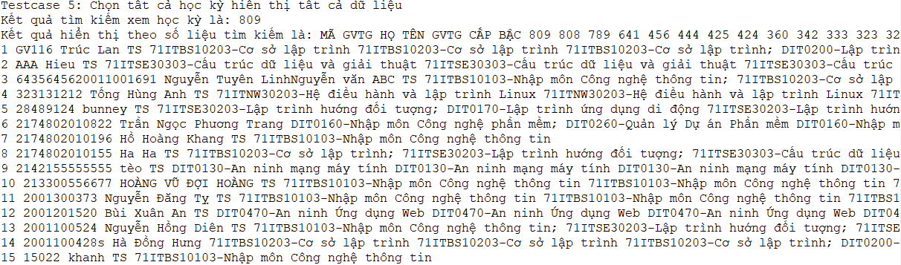

**CHỨC NĂNG CHỈNH SỬA HỌC KỲ(HỒ HOÀNG KHANG)**

**1.1 Hình ảnh**

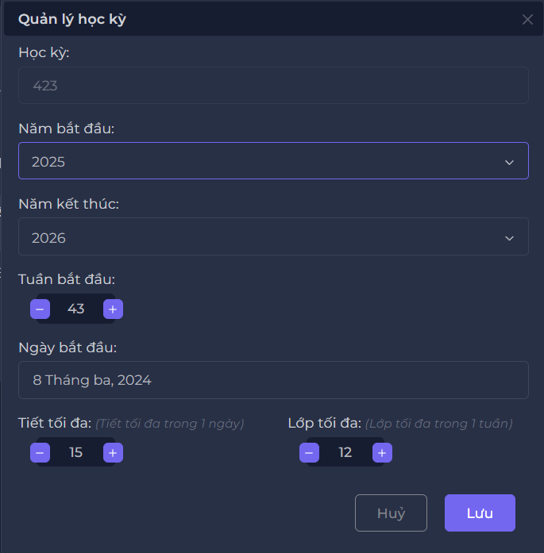

**1.2 Code**

@Test

**public** **void** Action() **throws** InterruptedException {

System.***out***.println("Testcase 1: Cập nhật học kỳ với đầy đủ thông tin");

Thread.*sleep*(4000);

[*driver*.findElement(By.*xpath*("//*[@id=\"main-menu-navigation\"]/li[2]/a")).click](mailto:driver.findElement(By.xpath("//*[@id=\"main-menu-navigation\"]/li[2]/a")).click)();

Thread.*sleep*(2000);

[*driver*.findElement(By.*xpath*("//*[@id=\"tblTerm_filter\"]/label/input")).sendKeys("423](mailto:driver.findElement(By.xpath("//*[@id=\"tblTerm_filter\"]/label/input")).sendKeys("423)");

Thread.*sleep*(2000);

[*driver*.findElement(By.*xpath*("//*[@id=\"tblTerm\"]/tbody/tr/td[9]/a[1]")).click](mailto:driver.findElement(By.xpath("//*[@id=\"tblTerm\"]/tbody/tr/td[9]/a[1]")).click)();

Thread.*sleep*(2000);

WebElement dropdown = *driver*.findElement(By.*id*("start_year"));

Select select = **new** Select(dropdown);

select.selectByValue("2025");

WebElement dropdown2 = *driver*.findElement(By.*id*("end_year"));

Select select2 = **new** Select(dropdown2);

select2.selectByValue("2026");

Thread.*sleep*(2000);

WebElement deleteoldweek = *driver*.findElement(By.*xpath*("//*[@id=\"start_week\"]"));

deleteoldweek.clear();

Thread.*sleep*(3000);

Random random = **new** Random();

**int** randomNumber = random.nextInt(52) + 1;

String randomString = Integer.*toString*(randomNumber);

((JavascriptExecutor) *driver*).executeScript("arguments[0].value = '" + randomString + "';", deleteoldweek);

Thread.*sleep*(2000);

[*driver*.findElement(By.*xpath*("//*[@id=\"term-form\"]/div[5]/input[2]")).click](mailto:driver.findElement(By.xpath("//*[@id=\"term-form\"]/div[5]/input[2]")).click)();

Thread.*sleep*(2000);

*driver*.findElement(By.*xpath*("/html/body/div[4]/div[2]/div/div[2]/div/span[12]")).click();

WebElement deleteoldlesson = *driver*.findElement(By.*xpath*("//*[@id=\"max_lesson\"]"));

deleteoldlesson.clear();

Thread.*sleep*(3000);

Random random2 = **new** Random();

**int** randomNumber2 = random2.nextInt(15) + 1;

String randomString2 = Integer.*toString*(randomNumber2);

((JavascriptExecutor) *driver*).executeScript("arguments[0].value = '" + randomString2 + "';", deleteoldlesson);

Thread.*sleep*(2000);

WebElement deleteoldclass = *driver*.findElement(By.*xpath*("//*[@id=\"max_class\"]"));

deleteoldclass.clear();

Thread.*sleep*(3000);

Random random3 = **new** Random();

**int** randomNumber3 = random3.nextInt(30) + 1;

String randomString3 = Integer.*toString*(randomNumber3);

((JavascriptExecutor) *driver*).executeScript("arguments[0].value = '" + randomString3 + "';", deleteoldclass);

Thread.*sleep*(2000);

[*driver*.findElement(By.*xpath*("//*[@id=\"term-form\"]/div[7]/button[2]")).click](mailto:driver.findElement(By.xpath("//*[@id=\"term-form\"]/div[7]/button[2]")).click)();

System.***out***.println("Cập nhật học kỳ thành công");

}

**1.3 Giải thích code và kết quả**

**B1:Truy cập và đăng nhập vào Website**

**B2:Chọn mục Học Kỳ tại thanh menu bên trái**  
**B3:Tìm kiếm học kỳ cần chỉnh sửa**

**B5:Nhấn vào nút chỉnh sửa ở ngoài cùng bên phải**

**B6:Xóa các dữ liệu cũ và nhập trường dữ liệu mới tuần bắt đầu, tiết tối đa và lớp tối đa**

**B7:Ấn Lưu để xem kết quả**

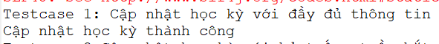

@Test

**public** **void** Action() **throws** InterruptedException {

// Dừng thực thi trong 4 giây

Thread.*sleep*(4000);

// Tìm và nhấp vào phần tử được xác định bằng đường dẫn XPath

[*driver*.findElement(By.*xpath*("//*[@id=\"main-menu-navigation\"]/li[2]/a")).click](mailto:driver.findElement(By.xpath("//*[@id=\"main-menu-navigation\"]/li[2]/a")).click)();

// Dừng thực thi trong 2 giây

Thread.*sleep*(2000);

// Tìm ô nhập liệu và nhập "423" vào đó

[*driver*.findElement(By.*xpath*("//*[@id=\"tblTerm_filter\"]/label/input")).sendKeys("423](mailto:driver.findElement(By.xpath("//*[@id=\"tblTerm_filter\"]/label/input")).sendKeys("423)");

// Dừng thực thi trong 2 giây

Thread.*sleep*(2000);

// Nhấp vào liên kết được xác định bằng đường dẫn XPath

[*driver*.findElement(By.*xpath*("//*[@id=\"tblTerm\"]/tbody/tr/td[9]/a[1]")).click](mailto:driver.findElement(By.xpath("//*[@id=\"tblTerm\"]/tbody/tr/td[9]/a[1]")).click)();

// Dừng thực thi trong 2 giây

Thread.*sleep*(2000);

// Tìm và chọn một phần tử từ danh sách thả xuống theo giá trị của nó

WebElement dropdown = *driver*.findElement(By.*id*("start_year"));

Select select = **new** Select(dropdown);

select.selectByValue("2025");

// Tìm và chọn một phần tử từ danh sách thả xuống theo giá trị của nó

WebElement dropdown2 = *driver*.findElement(By.*id*("end_year"));

Select select2 = **new** Select(dropdown2);

select2.selectByValue("2026");

// Dừng thực thi trong 2 giây

Thread.*sleep*(2000);

// Xóa giá trị trong ô nhập liệu

WebElement deleteoldweek = *driver*.findElement(By.*xpath*("//*[@id=\"start_week\"]"));

deleteoldweek.clear();

Thread.*sleep*(3000);

// Tạo một số ngẫu nhiên từ 1 đến 52 và nhập vào ô nhập liệu

Random random = **new** Random();

**int** randomNumber = random.nextInt(52) + 1;

String randomString = Integer.*toString*(randomNumber);

((JavascriptExecutor) *driver*).executeScript("arguments[0].value = '" + randomString + "';", deleteoldweek);

Thread.*sleep*(2000);

// Nhấp vào nút được xác định bằng đường dẫn XPath

[*driver*.findElement(By.*xpath*("//*[@id=\"term-form\"]/div[5]/input[2]")).click](mailto:driver.findElement(By.xpath("//*[@id=\"term-form\"]/div[5]/input[2]")).click)();

Thread.*sleep*(2000);

// Nhấp vào một phần tử được xác định bằng đường dẫn XPath

*driver*.findElement(By.*xpath*("/html/body/div[4]/div[2]/div/div[2]/div/span[12]")).click();

// Xóa giá trị trong ô nhập liệu

WebElement deleteoldlesson = *driver*.findElement(By.*xpath*("//*[@id=\"max_lesson\"]"));

deleteoldlesson.clear();

Thread.*sleep*(3000);

// Tạo một số ngẫu nhiên từ 1 đến 15 và nhập vào ô nhập liệu

Random random2 = **new** Random();

**int** randomNumber2 = random2.nextInt(15) + 1;

String randomString2 = Integer.*toString*(randomNumber2);

((JavascriptExecutor) *driver*).executeScript("arguments[0].value = '" + randomString2 + "';", deleteoldlesson);

Thread.*sleep*(2000);

// Xóa giá trị trong ô nhập liệu

WebElement deleteoldclass = *driver*.findElement(By.*xpath*("//*[@id=\"max_class\"]"));

deleteoldclass.clear();

Thread.*sleep*(3000);

// Tạo một số ngẫu nhiên từ 1 đến 30 và nhập vào ô nhập liệu

Random random3 = **new** Random();

**int** randomNumber3 = random3.nextInt(30) + 1;

String randomString3 = Integer.*toString*(randomNumber3);

((JavascriptExecutor) *driver*).executeScript("arguments[0].value = '" + randomString3 + "';", deleteoldclass);

Thread.*sleep*(2000);

// Nhấp vào nút được xác định bằng đường dẫn XPath

[*driver*.findElement(By.*xpath*("//*[@id=\"term-form\"]/div[7]/button[2]")).click](mailto:driver.findElement(By.xpath("//*[@id=\"term-form\"]/div[7]/button[2]")).click)();

// In ra màn hình thông báo "Cập nhật học kỳ thành công"

System.***out***.println("Cập nhật học kỳ thành công");

}

**CHỨC NĂNG CHỈNH SỬA HỌC KỲ NEGATIVE(HỒ HOÀNG KHANG)( 3 Testcase)**

**CHỨC NĂNG CHỈNH SỬA HỌC KỲ VỚI BỎ TRỐNG CHO TUẦN BẮT ĐẦU, TIẾT TỐI ĐA VÀ LỚP TỐI ĐA(HỒ HOÀNG KHANG)**

**1.1 Hình ảnh**

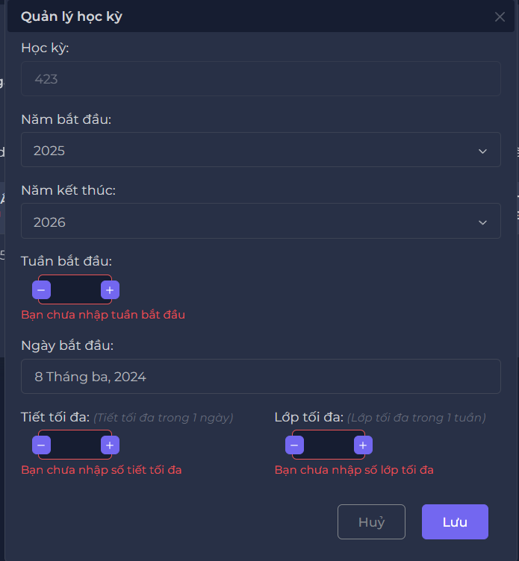

**1.2 Code**

@Test

**public** **void** Action2() **throws** InterruptedException, IOException {

// In ra thông điệp để biết đang thực hiện testcase 6

System.***out***.println("Testcase 2:Cập nhật học kỳ với bỏ trống tuần bắt đầu,Ngày bắt đầu,tiết tối đa và lớp tối đa");

// Thực hiện click vào một phần tử trên trang web để chuyển đến trang cần thao tác

Thread.*sleep*(4000);

[*driver*.findElement(By.*xpath*("//*[@id=\"main-menu-navigation\"]/li[2]/a")).click](mailto:driver.findElement(By.xpath("//*[@id=\"main-menu-navigation\"]/li[2]/a")).click)();

Thread.*sleep*(2000);

[*driver*.findElement(By.*xpath*("//*[@id=\"tblTerm_filter\"]/label/input")).sendKeys("423](mailto:driver.findElement(By.xpath("//*[@id=\"tblTerm_filter\"]/label/input")).sendKeys("423)");

Thread.*sleep*(2000);

[*driver*.findElement(By.*xpath*("//*[@id=\"tblTerm\"]/tbody/tr/td[9]/a[1]")).click](mailto:driver.findElement(By.xpath("//*[@id=\"tblTerm\"]/tbody/tr/td[9]/a[1]")).click)();

// Nhập dữ liệu về học kỳ

Thread.*sleep*(2000);

// Chọn giá trị từ dropdown menu về năm bắt đầu học kỳ

WebElement dropdown = *driver*.findElement(By.*id*("start_year"));

Select select = **new** Select(dropdown);

select.selectByValue("2025");

// Chọn giá trị từ dropdown menu về năm kết thúc học kỳ

WebElement dropdown2 = *driver*.findElement(By.*id*("end_year"));

Select select2 = **new** Select(dropdown2);

select2.selectByValue("2026");

Thread.*sleep*(2000);

// Xóa và nhập dữ liệu vào trường input về số tuần bắt đầu

WebElement deleteoldweek = *driver*.findElement(By.*xpath*("//*[@id=\"start_week\"]"));

deleteoldweek.clear();

Thread.*sleep*(3000);

// Xóa và nhập dữ liệu vào trường input về số buổi học tối đa trong học kỳ

WebElement deleteoldlesson = *driver*.findElement(By.*xpath*("//*[@id=\"max_lesson\"]"));

deleteoldlesson.clear();

Thread.*sleep*(3000);

// Xóa và nhập dữ liệu vào trường input về số lớp học tối đa trong học kỳ

WebElement deleteoldclass = *driver*.findElement(By.*xpath*("//*[@id=\"max_class\"]"));

deleteoldclass.clear();

Thread.*sleep*(3000);

// Thực hiện click vào một nút hoặc phần tử trên trang web để lưu dữ liệu

// Click vào nút "Lưu" để thêm học kỳ

[*driver*.findElement(By.*xpath*("//*[@id=\"term-form\"]/div[7]/button[2]")).click](mailto:driver.findElement(By.xpath("//*[@id=\"term-form\"]/div[7]/button[2]")).click)();

// Lấy thông báo lỗi xuất hiện sau khi nhập dữ liệu không hợp lệ

WebElement errorElement1 = *driver*.findElement(By.*xpath*("//*[@id=\"start_week-error\"]"));

WebElement errorElement2 = *driver*.findElement(By.*xpath*("//*[@id=\"max_lesson-error\"]"));

WebElement errorElement3 = *driver*.findElement(By.*xpath*("//*[@id=\"max_class-error\"]"));

String expected1 = "Bạn chưa nhập tuần bắt đầu"; // Chuỗi kỳ vọng thông báo lỗi

String expected2 = "Bạn chưa nhập số tiết tối đa"; // Chuỗi kỳ vọng thông báo lỗi

String expected3 = "Bạn chưa nhập số lớp tối đa"; // Chuỗi kỳ vọng thông báo lỗi

// In ra kết quả mong đợi của thông báo lỗi

System.***out***.println("Kết quả mong đợi 1: " + expected1);

// In ra kết quả thực tế của thông báo lỗi trên giao diện web

System.***out***.println("Kết quả thực tế 1: " + errorElement1.getText());

System.***out***.println("========");

// In ra kết quả mong đợi của thông báo lỗi

System.***out***.println("Kết quả mong đợi 2: " + expected2);

// In ra kết quả thực tế của thông báo lỗi trên giao diện web

System.***out***.println("Kết quả thực tế 2: " + errorElement2.getText());

System.***out***.println("========");

// In ra kết quả mong đợi của thông báo lỗi

System.***out***.println("Kết quả mong đợi 3: " + expected3);

// In ra kết quả thực tế của thông báo lỗi trên giao diện web

System.***out***.println("Kết quả thực tế 3: " + errorElement3.getText());

}

**1.3 Giải thích code và kết quả**

**B1:Truy cập và đăng nhập vào Website**

**B2:Chọn mục Học Kỳ tại thanh menu bên trái**  
**B3:Tìm kiếm học kỳ cần chỉnh sửa**

**B5:Nhấn vào nút chỉnh sửa ở ngoài cùng bên phải**

**B6:Xóa các dữ liệu của trường dữ liệu tuần bắt đầu, tiết tối đa và lớp tối đa**

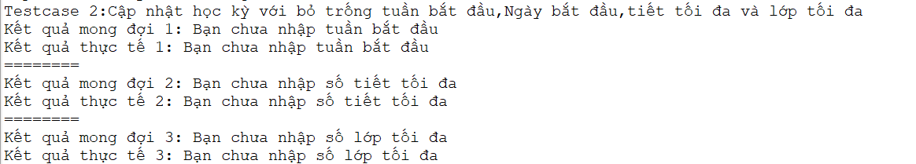

@Test

**public** **void** Action2() **throws** InterruptedException, IOException {

// In ra thông điệp để biết đang thực hiện testcase 6

System.***out***.println("Testcase 2:Cập nhật học kỳ với bỏ trống tuần bắt đầu,Ngày bắt đầu,tiết tối đa và lớp tối đa");

// Thực hiện click vào một phần tử trên trang web để chuyển đến trang cần thao tác

Thread.*sleep*(4000);

[*driver*.findElement(By.*xpath*("//*[@id=\"main-menu-navigation\"]/li[2]/a")).click](mailto:driver.findElement(By.xpath("//*[@id=\"main-menu-navigation\"]/li[2]/a")).click)();

Thread.*sleep*(2000);

[*driver*.findElement(By.*xpath*("//*[@id=\"tblTerm_filter\"]/label/input")).sendKeys("423](mailto:driver.findElement(By.xpath("//*[@id=\"tblTerm_filter\"]/label/input")).sendKeys("423)");

Thread.*sleep*(2000);

[*driver*.findElement(By.*xpath*("//*[@id=\"tblTerm\"]/tbody/tr/td[9]/a[1]")).click](mailto:driver.findElement(By.xpath("//*[@id=\"tblTerm\"]/tbody/tr/td[9]/a[1]")).click)();

// Nhập dữ liệu về học kỳ

Thread.*sleep*(2000);

// Chọn giá trị từ dropdown menu về năm bắt đầu học kỳ

WebElement dropdown = *driver*.findElement(By.*id*("start_year"));

Select select = **new** Select(dropdown);

select.selectByValue("2025");

// Chọn giá trị từ dropdown menu về năm kết thúc học kỳ

WebElement dropdown2 = *driver*.findElement(By.*id*("end_year"));

Select select2 = **new** Select(dropdown2);

select2.selectByValue("2026");

Thread.*sleep*(2000);

// Xóa và nhập dữ liệu vào trường input về số tuần bắt đầu

WebElement deleteoldweek = *driver*.findElement(By.*xpath*("//*[@id=\"start_week\"]"));

deleteoldweek.clear();

Thread.*sleep*(3000);

// Xóa và nhập dữ liệu vào trường input về số buổi học tối đa trong học kỳ

WebElement deleteoldlesson = *driver*.findElement(By.*xpath*("//*[@id=\"max_lesson\"]"));

deleteoldlesson.clear();

Thread.*sleep*(3000);

// Xóa và nhập dữ liệu vào trường input về số lớp học tối đa trong học kỳ

WebElement deleteoldclass = *driver*.findElement(By.*xpath*("//*[@id=\"max_class\"]"));

deleteoldclass.clear();

Thread.*sleep*(3000);

// Thực hiện click vào một nút hoặc phần tử trên trang web để lưu dữ liệu

// Click vào nút "Lưu" để thêm học kỳ

[*driver*.findElement(By.*xpath*("//*[@id=\"term-form\"]/div[7]/button[2]")).click](mailto:driver.findElement(By.xpath("//*[@id=\"term-form\"]/div[7]/button[2]")).click)();

// Lấy thông báo lỗi xuất hiện sau khi nhập dữ liệu không hợp lệ

WebElement errorElement1 = *driver*.findElement(By.*xpath*("//*[@id=\"start_week-error\"]"));

WebElement errorElement2 = *driver*.findElement(By.*xpath*("//*[@id=\"max_lesson-error\"]"));

WebElement errorElement3 = *driver*.findElement(By.*xpath*("//*[@id=\"max_class-error\"]"));

String expected1 = "Bạn chưa nhập tuần bắt đầu"; // Chuỗi kỳ vọng thông báo lỗi

String expected2 = "Bạn chưa nhập số tiết tối đa"; // Chuỗi kỳ vọng thông báo lỗi

String expected3 = "Bạn chưa nhập số lớp tối đa"; // Chuỗi kỳ vọng thông báo lỗi

// In ra kết quả mong đợi của thông báo lỗi

System.***out***.println("Kết quả mong đợi 1: " + expected1);

// In ra kết quả thực tế của thông báo lỗi trên giao diện web

System.***out***.println("Kết quả thực tế 1: " + errorElement1.getText());

System.***out***.println("========");

// In ra kết quả mong đợi của thông báo lỗi

System.***out***.println("Kết quả mong đợi 2: " + expected2);

// In ra kết quả thực tế của thông báo lỗi trên giao diện web

System.***out***.println("Kết quả thực tế 2: " + errorElement2.getText());

System.***out***.println("========");

// In ra kết quả mong đợi của thông báo lỗi

System.***out***.println("Kết quả mong đợi 3: " + expected3);

// In ra kết quả thực tế của thông báo lỗi trên giao diện web

System.***out***.println("Kết quả thực tế 3: " + errorElement3.getText());

}

**CHỨC NĂNG CHỈNH SỬA HỌC KỲ VỚI KÝ TỰ ĐẶC BIỆT CHO TUẦN BẮT ĐẦU, TIẾT TỐI ĐA VÀ LỚP TỐI ĐA(HỒ HOÀNG KHANG)**

**1.1 Hình ảnh**

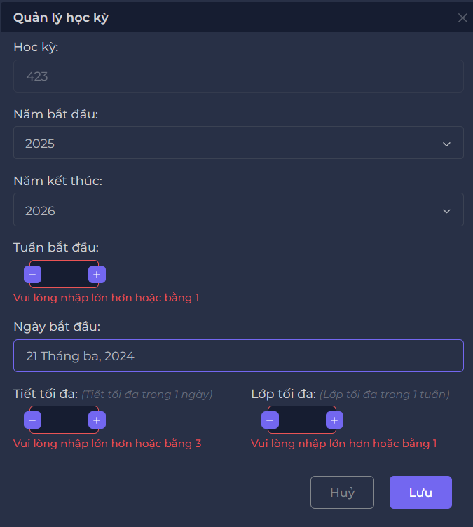

**1.2 Code**

@Test

**public** **void** Action3() **throws** InterruptedException, IOException {

// In ra thông điệp để biết đang thực hiện testcase 6

System.***out***.println("Testcase 3:Cập nhật học kỳ với ký tự đặc biệt cho tuần bắt đầu,tiết tối đa và lớp tối đa");

// Thực hiện click vào một phần tử trên trang web để chuyển đến trang cần thao tác

Thread.*sleep*(4000);

[*driver*.findElement(By.*xpath*("//*[@id=\"main-menu-navigation\"]/li[2]/a")).click](mailto:driver.findElement(By.xpath("//*[@id=\"main-menu-navigation\"]/li[2]/a")).click)();

Thread.*sleep*(2000);

[*driver*.findElement(By.*xpath*("//*[@id=\"tblTerm_filter\"]/label/input")).sendKeys("423](mailto:driver.findElement(By.xpath("//*[@id=\"tblTerm_filter\"]/label/input")).sendKeys("423)");

Thread.*sleep*(2000);

[*driver*.findElement(By.*xpath*("//*[@id=\"tblTerm\"]/tbody/tr/td[9]/a[1]")).click](mailto:driver.findElement(By.xpath("//*[@id=\"tblTerm\"]/tbody/tr/td[9]/a[1]")).click)();

// Nhập dữ liệu về học kỳ

Thread.*sleep*(4000);

// Chọn giá trị từ dropdown menu về năm bắt đầu học kỳ

WebElement dropdown = *driver*.findElement(By.*id*("start_year"));

Select select = **new** Select(dropdown);

select.selectByValue("2025");

// Chọn giá trị từ dropdown menu về năm kết thúc học kỳ

WebElement dropdown2 = *driver*.findElement(By.*id*("end_year"));

Select select2 = **new** Select(dropdown2);

select2.selectByValue("2026");

Thread.*sleep*(2000);

// Xóa và nhập dữ liệu vào trường input về số tuần bắt đầu

WebElement deleteoldweek = *driver*.findElement(By.*xpath*("//*[@id=\"start_week\"]"));

deleteoldweek.clear();

Thread.*sleep*(3000);

deleteoldweek.sendKeys("+");

Thread.*sleep*(2000);

// Xóa và nhập dữ liệu vào trường input về số buổi học tối đa trong học kỳ

WebElement deleteoldlesson = *driver*.findElement(By.*xpath*("//*[@id=\"max_lesson\"]"));

deleteoldlesson.clear();

Thread.*sleep*(3000);

deleteoldlesson.sendKeys("+");

Thread.*sleep*(2000);

// Xóa và nhập dữ liệu vào trường input về số lớp học tối đa trong học kỳ

WebElement deleteoldclass = *driver*.findElement(By.*xpath*("//*[@id=\"max_class\"]"));

deleteoldclass.clear();

Thread.*sleep*(3000);

deleteoldclass.sendKeys("+");

Thread.*sleep*(2000);

[*driver*.findElement(By.*xpath*("//*[@id=\"term-form\"]/div[5]/input[2]")).click](mailto:driver.findElement(By.xpath("//*[@id=\"term-form\"]/div[5]/input[2]")).click)();

Thread.*sleep*(2000);

// Click vào một phần tử trên giao diện web (giả định là nút "OK" trong hộp thoại thông báo lỗi)

*driver*.findElement(By.*xpath*("/html/body/div[4]/div[2]/div/div[2]/div/span[12]")).click();

// Thực hiện click vào một nút hoặc phần tử trên trang web để lưu dữ liệu

// Lấy thông báo lỗi xuất hiện sau khi nhập dữ liệu không hợp lệ

WebElement errorElement1 = *driver*.findElement(By.*xpath*("//*[@id=\"start_week-error\"]"));

WebElement errorElement2 = *driver*.findElement(By.*xpath*("//*[@id=\"max_lesson-error\"]"));

WebElement errorElement3 = *driver*.findElement(By.*xpath*("//*[@id=\"max_class-error\"]"));

String expected1 = "Vui lòng nhập lớn hơn hoặc bằng 1"; // Chuỗi kỳ vọng thông báo lỗi

String expected2 = "Vui lòng nhập lớn hơn hoặc bằng 3"; // Chuỗi kỳ vọng thông báo lỗi

String expected3 = "Vui lòng nhập lớn hơn hoặc bằng 1"; // Chuỗi kỳ vọng thông báo lỗi

// In ra kết quả mong đợi của thông báo lỗi

System.***out***.println("Kết quả mong đợi 1: " + expected1);

// In ra kết quả thực tế của thông báo lỗi trên giao diện web

System.***out***.println("Kết quả thực tế 1: " + errorElement1.getText());

System.***out***.println("========");

// In ra kết quả mong đợi của thông báo lỗi

System.***out***.println("Kết quả mong đợi 2: " + expected2);

// In ra kết quả thực tế của thông báo lỗi trên giao diện web

System.***out***.println("Kết quả thực tế 2: " + errorElement2.getText());

System.***out***.println("========");

// In ra kết quả mong đợi của thông báo lỗi

System.***out***.println("Kết quả mong đợi 3: " + expected3);

// In ra kết quả thực tế của thông báo lỗi trên giao diện web

System.***out***.println("Kết quả thực tế 3: " + errorElement3.getText());

}

1.3 Giải thích code và kết quả

**B1:Truy cập và đăng nhập vào Website**

**B2:Chọn mục Học Kỳ tại thanh menu bên trái**  
**B3:Tìm kiếm học kỳ cần chỉnh sửa**

**B5:Nhấn vào nút chỉnh sửa ở ngoài cùng bên phải**

**B6:Xóa các dữ liệu cũ và nhập ký tự đặc biệt cho tuần bắt đầu, tiết tối đa và lớp tối đa**

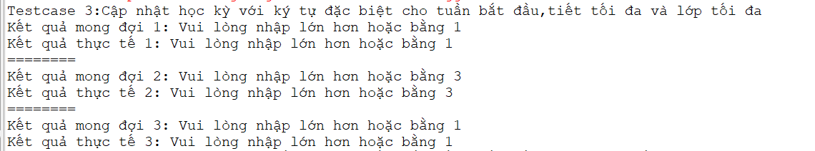

@Test

**public** **void** Action3() **throws** InterruptedException, IOException {

// In ra thông điệp để biết đang thực hiện testcase 6

System.***out***.println("Testcase 3:Cập nhật học kỳ với ký tự đặc biệt cho tuần bắt đầu,tiết tối đa và lớp tối đa");

// Thực hiện click vào một phần tử trên trang web để chuyển đến trang cần thao tác

Thread.*sleep*(4000);

[*driver*.findElement(By.*xpath*("//*[@id=\"main-menu-navigation\"]/li[2]/a")).click](mailto:driver.findElement(By.xpath("//*[@id=\"main-menu-navigation\"]/li[2]/a")).click)();

Thread.*sleep*(2000);

[*driver*.findElement(By.*xpath*("//*[@id=\"tblTerm_filter\"]/label/input")).sendKeys("423](mailto:driver.findElement(By.xpath("//*[@id=\"tblTerm_filter\"]/label/input")).sendKeys("423)");

Thread.*sleep*(2000);

[*driver*.findElement(By.*xpath*("//*[@id=\"tblTerm\"]/tbody/tr/td[9]/a[1]")).click](mailto:driver.findElement(By.xpath("//*[@id=\"tblTerm\"]/tbody/tr/td[9]/a[1]")).click)();

// Nhập dữ liệu về học kỳ

Thread.*sleep*(4000);

// Chọn giá trị từ dropdown menu về năm bắt đầu học kỳ

WebElement dropdown = *driver*.findElement(By.*id*("start_year"));

Select select = **new** Select(dropdown);

select.selectByValue("2025");

// Chọn giá trị từ dropdown menu về năm kết thúc học kỳ

WebElement dropdown2 = *driver*.findElement(By.*id*("end_year"));

Select select2 = **new** Select(dropdown2);

select2.selectByValue("2026");

Thread.*sleep*(2000);

// Xóa và nhập dữ liệu vào trường input về số tuần bắt đầu

WebElement deleteoldweek = *driver*.findElement(By.*xpath*("//*[@id=\"start_week\"]"));

deleteoldweek.clear();

Thread.*sleep*(3000);

deleteoldweek.sendKeys("+");

Thread.*sleep*(2000);

// Xóa và nhập dữ liệu vào trường input về số buổi học tối đa trong học kỳ

WebElement deleteoldlesson = *driver*.findElement(By.*xpath*("//*[@id=\"max_lesson\"]"));

deleteoldlesson.clear();

Thread.*sleep*(3000);

deleteoldlesson.sendKeys("+");

Thread.*sleep*(2000);

// Xóa và nhập dữ liệu vào trường input về số lớp học tối đa trong học kỳ

WebElement deleteoldclass = *driver*.findElement(By.*xpath*("//*[@id=\"max_class\"]"));

deleteoldclass.clear();

Thread.*sleep*(3000);

deleteoldclass.sendKeys("+");

Thread.*sleep*(2000);

[*driver*.findElement(By.*xpath*("//*[@id=\"term-form\"]/div[5]/input[2]")).click](mailto:driver.findElement(By.xpath("//*[@id=\"term-form\"]/div[5]/input[2]")).click)();

Thread.*sleep*(2000);

// Click vào một phần tử trên giao diện web (giả định là nút "OK" trong hộp thoại thông báo lỗi)

*driver*.findElement(By.*xpath*("/html/body/div[4]/div[2]/div/div[2]/div/span[12]")).click();

// Thực hiện click vào một nút hoặc phần tử trên trang web để lưu dữ liệu

// Lấy thông báo lỗi xuất hiện sau khi nhập dữ liệu không hợp lệ

WebElement errorElement1 = *driver*.findElement(By.*xpath*("//*[@id=\"start_week-error\"]"));

WebElement errorElement2 = *driver*.findElement(By.*xpath*("//*[@id=\"max_lesson-error\"]"));

WebElement errorElement3 = *driver*.findElement(By.*xpath*("//*[@id=\"max_class-error\"]"));

String expected1 = "Vui lòng nhập lớn hơn hoặc bằng 1"; // Chuỗi kỳ vọng thông báo lỗi

String expected2 = "Vui lòng nhập lớn hơn hoặc bằng 3"; // Chuỗi kỳ vọng thông báo lỗi

String expected3 = "Vui lòng nhập lớn hơn hoặc bằng 1"; // Chuỗi kỳ vọng thông báo lỗi

// In ra kết quả mong đợi của thông báo lỗi

System.***out***.println("Kết quả mong đợi 1: " + expected1);

// In ra kết quả thực tế của thông báo lỗi trên giao diện web

System.***out***.println("Kết quả thực tế 1: " + errorElement1.getText());

System.***out***.println("========");

// In ra kết quả mong đợi của thông báo lỗi

System.***out***.println("Kết quả mong đợi 2: " + expected2);

// In ra kết quả thực tế của thông báo lỗi trên giao diện web

System.***out***.println("Kết quả thực tế 2: " + errorElement2.getText());

System.***out***.println("========");

// In ra kết quả mong đợi của thông báo lỗi

System.***out***.println("Kết quả mong đợi 3: " + expected3);

// In ra kết quả thực tế của thông báo lỗi trên giao diện web

System.***out***.println("Kết quả thực tế 3: " + errorElement3.getText());

}

**CHỨC NĂNG CHỈNH SỬA HỌC KỲ VỚI SỐ ÂM CHO TUẦN BẮT ĐẦU, TIẾT TỐI ĐA VÀ LỚP TỐI ĐA(HỒ HOÀNG KHANG)**

**1.1 Hình ảnh**

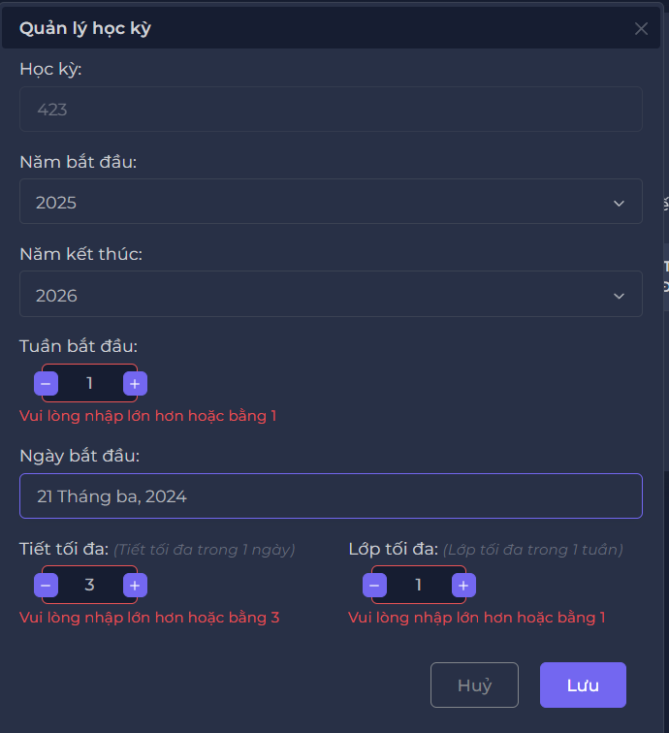

1.2 Code

@Test

**public** **void** Action4() **throws** InterruptedException, IOException {

// In ra thông điệp để biết đang thực hiện testcase 6

System.***out***.println("Testcase 4:Cập nhật học kỳ với số âm cho tuần bắt đầu,tiết tối đa và lớp tối đa");

// Thực hiện click vào một phần tử trên trang web để chuyển đến trang cần thao tác

Thread.*sleep*(4000);

[*driver*.findElement(By.*xpath*("//*[@id=\"main-menu-navigation\"]/li[2]/a")).click](mailto:driver.findElement(By.xpath("//*[@id=\"main-menu-navigation\"]/li[2]/a")).click)();

Thread.*sleep*(2000);

[*driver*.findElement(By.*xpath*("//*[@id=\"tblTerm_filter\"]/label/input")).sendKeys("423](mailto:driver.findElement(By.xpath("//*[@id=\"tblTerm_filter\"]/label/input")).sendKeys("423)");

Thread.*sleep*(2000);

[*driver*.findElement(By.*xpath*("//*[@id=\"tblTerm\"]/tbody/tr/td[9]/a[1]")).click](mailto:driver.findElement(By.xpath("//*[@id=\"tblTerm\"]/tbody/tr/td[9]/a[1]")).click)();

// Nhập dữ liệu về học kỳ

Thread.*sleep*(4000);

// Chọn giá trị từ dropdown menu về năm bắt đầu học kỳ

WebElement dropdown = *driver*.findElement(By.*id*("start_year"));

Select select = **new** Select(dropdown);

select.selectByValue("2025");

// Chọn giá trị từ dropdown menu về năm kết thúc học kỳ

WebElement dropdown2 = *driver*.findElement(By.*id*("end_year"));

Select select2 = **new** Select(dropdown2);

select2.selectByValue("2026");

Thread.*sleep*(2000);

// Xóa và nhập dữ liệu vào trường input về số tuần bắt đầu

WebElement deleteoldweek = *driver*.findElement(By.*xpath*("//*[@id=\"start_week\"]"));

deleteoldweek.clear();

Thread.*sleep*(3000);

deleteoldweek.sendKeys("-1");

// Xóa và nhập dữ liệu vào trường input về số buổi học tối đa trong học kỳ

WebElement deleteoldlesson = *driver*.findElement(By.*xpath*("//*[@id=\"max_lesson\"]"));

deleteoldlesson.clear();

Thread.*sleep*(3000);

deleteoldlesson.sendKeys("-1");

// Xóa và nhập dữ liệu vào trường input về số lớp học tối đa trong học kỳ

WebElement deleteoldclass = *driver*.findElement(By.*xpath*("//*[@id=\"max_class\"]"));

deleteoldclass.clear();

Thread.*sleep*(3000);

deleteoldclass.sendKeys("-1");

[*driver*.findElement(By.*xpath*("//*[@id=\"term-form\"]/div[5]/input[2]")).click](mailto:driver.findElement(By.xpath("//*[@id=\"term-form\"]/div[5]/input[2]")).click)();

Thread.*sleep*(2000);

// Click vào một phần tử trên giao diện web (giả định là nút "OK" trong hộp thoại thông báo lỗi)

*driver*.findElement(By.*xpath*("/html/body/div[4]/div[2]/div/div[2]/div/span[12]")).click();

// Thực hiện click vào một nút hoặc phần tử trên trang web để lưu dữ liệu

// Click vào nút "Lưu" để thêm học kỳ

// [driver.findElement(By.xpath("//*[@id=\"term-form\"]/div[7]/button[2]")).click](mailto:driver.findElement(By.xpath("//*[@id=\"term-form\"]/div[7]/button[2]")).click)();

Thread.*sleep*(2000);

// Lấy thông báo lỗi xuất hiện sau khi nhập dữ liệu không hợp lệ

WebElement errorElement1 = *driver*.findElement(By.*xpath*("//*[@id=\"start_week-error\"]"));

WebElement errorElement2 = *driver*.findElement(By.*xpath*("//*[@id=\"max_lesson-error\"]"));

WebElement errorElement3 = *driver*.findElement(By.*xpath*("//*[@id=\"max_class-error\"]"));

String expected1 = "Vui lòng nhập lớn hơn hoặc bằng 1"; // Chuỗi kỳ vọng thông báo lỗi

String expected2 = "Vui lòng nhập lớn hơn hoặc bằng 3"; // Chuỗi kỳ vọng thông báo lỗi

String expected3 = "Vui lòng nhập lớn hơn hoặc bằng 1"; // Chuỗi kỳ vọng thông báo lỗi

// In ra kết quả mong đợi của thông báo lỗi

System.***out***.println("Kết quả mong đợi 1: " + expected1);

// In ra kết quả thực tế của thông báo lỗi trên giao diện web

System.***out***.println("Kết quả thực tế 1: " + errorElement1.getText());

System.***out***.println("========");

// In ra kết quả mong đợi của thông báo lỗi

System.***out***.println("Kết quả mong đợi 2: " + expected2);

// In ra kết quả thực tế của thông báo lỗi trên giao diện web

System.***out***.println("Kết quả thực tế 2: " + errorElement2.getText());

System.***out***.println("========");

// In ra kết quả mong đợi của thông báo lỗi

System.***out***.println("Kết quả mong đợi 3: " + expected3);

// In ra kết quả thực tế của thông báo lỗi trên giao diện web

System.***out***.println("Kết quả thực tế 3: " + errorElement3.getText());

}

1.3 Giải thích code và kết quả

B1:Truy cập và đăng nhập vào Website

B2:Chọn mục Học Kỳ tại thanh menu bên trái  
B3:Tìm kiếm học kỳ cần chỉnh sửa

B5:Nhấn vào nút chỉnh sửa ở ngoài cùng bên phải

B6:Xóa các dữ liệu cũ và nhập số âm cho trường dữ liệu tuần bắt đầu, tiết tối đa và lớp tối đa

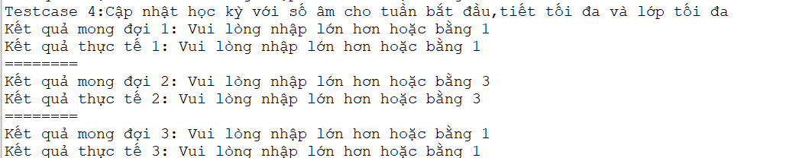

@Test

**public** **void** Action4() **throws** InterruptedException, IOException {

// In ra thông điệp để biết đang thực hiện testcase 6

System.***out***.println("Testcase 4:Cập nhật học kỳ với số âm cho tuần bắt đầu,tiết tối đa và lớp tối đa");

// Thực hiện click vào một phần tử trên trang web để chuyển đến trang cần thao tác

Thread.*sleep*(4000);

[*driver*.findElement(By.*xpath*("//*[@id=\"main-menu-navigation\"]/li[2]/a")).click](mailto:driver.findElement(By.xpath("//*[@id=\"main-menu-navigation\"]/li[2]/a")).click)();

Thread.*sleep*(2000);

[*driver*.findElement(By.*xpath*("//*[@id=\"tblTerm_filter\"]/label/input")).sendKeys("423](mailto:driver.findElement(By.xpath("//*[@id=\"tblTerm_filter\"]/label/input")).sendKeys("423)");

Thread.*sleep*(2000);

[*driver*.findElement(By.*xpath*("//*[@id=\"tblTerm\"]/tbody/tr/td[9]/a[1]")).click](mailto:driver.findElement(By.xpath("//*[@id=\"tblTerm\"]/tbody/tr/td[9]/a[1]")).click)();

// Nhập dữ liệu về học kỳ

Thread.*sleep*(4000);

// Chọn giá trị từ dropdown menu về năm bắt đầu học kỳ

WebElement dropdown = *driver*.findElement(By.*id*("start_year"));

Select select = **new** Select(dropdown);

select.selectByValue("2025");

// Chọn giá trị từ dropdown menu về năm kết thúc học kỳ

WebElement dropdown2 = *driver*.findElement(By.*id*("end_year"));

Select select2 = **new** Select(dropdown2);

select2.selectByValue("2026");

Thread.*sleep*(2000);

// Xóa và nhập dữ liệu vào trường input về số tuần bắt đầu

WebElement deleteoldweek = *driver*.findElement(By.*xpath*("//*[@id=\"start_week\"]"));

deleteoldweek.clear();

Thread.*sleep*(3000);

deleteoldweek.sendKeys("-1");

// Xóa và nhập dữ liệu vào trường input về số buổi học tối đa trong học kỳ

WebElement deleteoldlesson = *driver*.findElement(By.*xpath*("//*[@id=\"max_lesson\"]"));

deleteoldlesson.clear();

Thread.*sleep*(3000);

deleteoldlesson.sendKeys("-1");

// Xóa và nhập dữ liệu vào trường input về số lớp học tối đa trong học kỳ

WebElement deleteoldclass = *driver*.findElement(By.*xpath*("//*[@id=\"max_class\"]"));

deleteoldclass.clear();

Thread.*sleep*(3000);

deleteoldclass.sendKeys("-1");

[*driver*.findElement(By.*xpath*("//*[@id=\"term-form\"]/div[5]/input[2]")).click](mailto:driver.findElement(By.xpath("//*[@id=\"term-form\"]/div[5]/input[2]")).click)();

Thread.*sleep*(2000);

// Click vào một phần tử trên giao diện web (giả định là nút "OK" trong hộp thoại thông báo lỗi)

*driver*.findElement(By.*xpath*("/html/body/div[4]/div[2]/div/div[2]/div/span[12]")).click();

// Thực hiện click vào một nút hoặc phần tử trên trang web để lưu dữ liệu

// Click vào nút "Lưu" để thêm học kỳ

// [driver.findElement(By.xpath("//*[@id=\"term-form\"]/div[7]/button[2]")).click](mailto:driver.findElement(By.xpath("//*[@id=\"term-form\"]/div[7]/button[2]")).click)();

Thread.*sleep*(2000);

// Lấy thông báo lỗi xuất hiện sau khi nhập dữ liệu không hợp lệ

WebElement errorElement1 = *driver*.findElement(By.*xpath*("//*[@id=\"start_week-error\"]"));

WebElement errorElement2 = *driver*.findElement(By.*xpath*("//*[@id=\"max_lesson-error\"]"));

WebElement errorElement3 = *driver*.findElement(By.*xpath*("//*[@id=\"max_class-error\"]"));

String expected1 = "Vui lòng nhập lớn hơn hoặc bằng 1"; // Chuỗi kỳ vọng thông báo lỗi

String expected2 = "Vui lòng nhập lớn hơn hoặc bằng 3"; // Chuỗi kỳ vọng thông báo lỗi

String expected3 = "Vui lòng nhập lớn hơn hoặc bằng 1"; // Chuỗi kỳ vọng thông báo lỗi

// In ra kết quả mong đợi của thông báo lỗi

System.***out***.println("Kết quả mong đợi 1: " + expected1);

// In ra kết quả thực tế của thông báo lỗi trên giao diện web

System.***out***.println("Kết quả thực tế 1: " + errorElement1.getText());

System.***out***.println("========");

// In ra kết quả mong đợi của thông báo lỗi

System.***out***.println("Kết quả mong đợi 2: " + expected2);

// In ra kết quả thực tế của thông báo lỗi trên giao diện web

System.***out***.println("Kết quả thực tế 2: " + errorElement2.getText());

System.***out***.println("========");

// In ra kết quả mong đợi của thông báo lỗi

System.***out***.println("Kết quả mong đợi 3: " + expected3);

// In ra kết quả thực tế của thông báo lỗi trên giao diện web

System.***out***.println("Kết quả thực tế 3: " + errorElement3.getText());

}

TESTCASE1: CHỨC NĂNG TÌM KIẾM THỐNG KÊ THỈNH GIẢNG THEO TỪ KHÓA HỢP LỆ(PHAN HOÀNG KHANG)

1.1 Hình ảnh

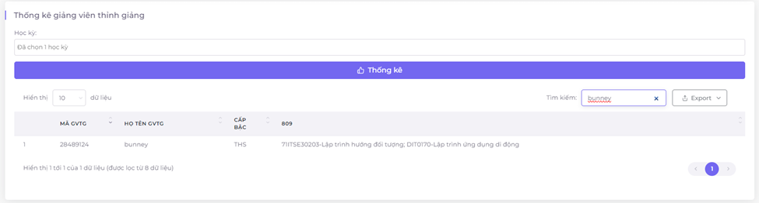

1.2 Code

@Test (priority = 0)

**public** **void** Search1() **throws** InterruptedException {

System.***out***.println("Testcase 1: Tìm kiếm từ khóa hợp lệ");

Thread.*sleep*(1500);

*driver*.findElement(By.*xpath*("/html/body/div[2]/div[1]/div[2]/ul/li[5]/a/span")).click();

Thread.*sleep*(1500);

*driver*.findElement(By.*xpath*("/html/body/div[2]/div[1]/div[2]/ul/li[5]/ul/li[3]/a/span")).click();

Thread.*sleep*(1500);

*driver*.findElement(By.*xpath*("/html/body/div[2]/div[2]/div[3]/div/section/div/div/div/div[2]/div[1]/div/div/span/span[1]/span/ul")).click();

Thread.*sleep*(1500);

*driver*.findElement(By.*xpath*("/html/body/div[2]/div[2]/div[3]/div/section/div/div/div/div[2]/div[1]/div/div/span[2]/span/span/ul/li[1]")).click();

Thread.*sleep*(1500);

*driver*.findElement(By.*xpath*("/html/body/div[2]/div[2]/div[3]/div/section/div/div/div/div[2]/div[1]/div/div/span[1]/span[1]/span/ul")).click();

Thread.*sleep*(1500);

*driver*.findElement(By.*xpath*("/html/body/div[2]/div[2]/div[3]/div/section/div/div/div/div[2]/div[2]/button")).click();

Thread.*sleep*(1500);

String keyword = "bunney";

*driver*.findElement(By.*xpath*("/html/body/div[2]/div[2]/div[3]/div/section/div/div/div/div[2]/div[3]/div/div/div/div[1]/div[2]/div/div[1]/div/label/input")).sendKeys(keyword);

String ketquatimkiemString = *driver*.findElement(By.*xpath*("/html/body/div[2]/div[2]/div[3]/div/section/div/div/div/div[2]/div[3]/div/div/div/table/tbody/tr/td[3]")).getText();

String ketquahienthiString = *driver*.findElement(By.*xpath*("/html/body/div[2]/div[2]/div[3]/div/section/div/div/div/div[2]/div[3]/div/div/div/table/tbody/tr")).getText();

System.***out***.println("Kết quả tìm kiếm là: " + ketquatimkiemString);

System.***out***.println("Kết quả hiển thị theo số liệu tìm kiếm là: " + ketquahienthiString);

}

1.3 Giải thích code  
 B1: click chọn Thống kê ở thanh menu

B2: click chọn GV thỉnh giảng

B3: ckick chọn thanh chọn 1 học kỳ

B4: click chọn thống kê

B5: click chọn thanh tìm kiếm và nhập từ khóa hợp lệ

@Test (priority = 0)

**public** **void** Search1() **throws** InterruptedException {

// In ra thông điệp thông báo cho testcase 1

System.***out***.println("Testcase 1: Tìm kiếm từ khóa hợp lệ");

// Dừng chương trình trong 1.5 giây

Thread.*sleep*(1500);

// Click vào phần tử được xác định bởi xpath để chọn tất cả học kỳ

*driver*.findElement(By.*xpath*("/html/body/div[2]/div[1]/div[2]/ul/li[5]/a/span")).click();

// Dừng chương trình trong 1.5 giây

Thread.*sleep*(1500);

// Click vào phần tử được xác định bởi xpath để chọn học kỳ cụ thể

*driver*.findElement(By.*xpath*("/html/body/div[2]/div[1]/div[2]/ul/li[5]/ul/li[3]/a/span")).click();

// Dừng chương trình trong 1.5 giây

Thread.*sleep*(1500);

// Click vào dropdown để mở menu lựa chọn số dữ liệu hiển thị

*driver*.findElement(By.*xpath*("/html/body/div[2]/div[2]/div[3]/div/section/div/div/div/div[2]/div[1]/div/div/span/span[1]/span/ul")).click();

// Dừng chương trình trong 1.5 giây

Thread.*sleep*(1500);

// Click vào phần tử được xác định bởi xpath để chọn tất cả số liệu hiển thị

*driver*.findElement(By.*xpath*("/html/body/div[2]/div[2]/div[3]/div/section/div/div/div/div[2]/div[1]/div/div/span[2]/span/span/ul/li[1]")).click();

// Dừng chương trình trong 1.5 giây

Thread.*sleep*(1500);

// Click vào dropdown để mở menu lựa chọn cách tìm kiếm

*driver*.findElement(By.*xpath*("/html/body/div[2]/div[2]/div[3]/div/section/div/div/div/div[2]/div[1]/div/div/span[1]/span[1]/span/ul")).click();

// Dừng chương trình trong 1.5 giây

Thread.*sleep*(1500);

// Click vào nút để thực hiện tìm kiếm

*driver*.findElement(By.*xpath*("/html/body/div[2]/div[2]/div[3]/div/section/div/div/div/div[2]/div[2]/button")).click();

// Dừng chương trình trong 1.5 giây

Thread.*sleep*(1500);

// Thiết lập từ khóa tìm kiếm

String keyword = "bunney";

// Nhập từ khóa vào ô tìm kiếm

*driver*.findElement(By.*xpath*("/html/body/div[2]/div[2]/div[3]/div/section/div/div/div/div[2]/div[3]/div/div/div/div[1]/div[2]/div/div[1]/div/label/input")).sendKeys(keyword);

// Lấy văn bản từ element được xác định bởi xpath để sử dụng trong kết quả

String ketquatimkiemString = *driver*.findElement(By.*xpath*("/html/body/div[2]/div[2]/div[3]/div/section/div/div/div/div[2]/div[3]/div/div/div/table/tbody/tr/td[3]")).getText();

// Lấy văn bản từ element được xác định bởi xpath để sử dụng trong kết quả

String ketquahienthiString = *driver*.findElement(By.*xpath*("/html/body/div[2]/div[2]/div[3]/div/section/div/div/div/div[2]/div[3]/div/div/div/table/tbody/tr")).getText();

// In ra kết quả tìm kiếm

System.***out***.println("Kết quả tìm kiếm là: " + ketquatimkiemString);

// In ra kết quả hiển thị theo số liệu tìm kiếm

System.***out***.println("Kết quả hiển thị theo số liệu tìm kiếm là: " + ketquahienthiString);

}



TESTCASE2: CHỨC NĂNG TÌM KIẾM THỐNG KÊ THỈNH GIẢNG THEO TỪ KHÓA KHÔNG HỢP LỆ(PHAN HOÀNG KHANG)

1.1 Hình ảnh

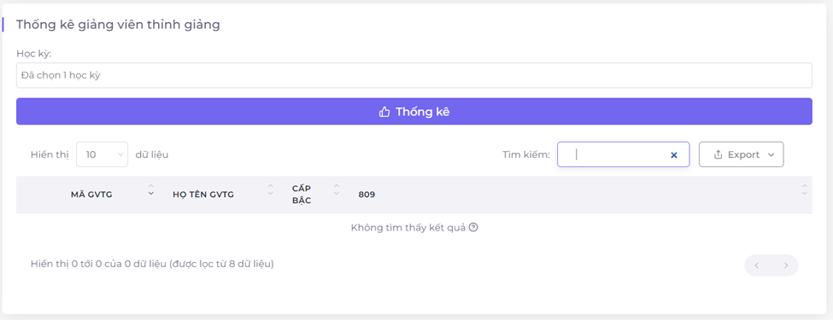

1.2 Code

@Test (priority = 1)

**public** **void** Search2() **throws** InterruptedException {

System.***out***.println("Testcase 2: Tìm kiếm từ khóa rỗng");

Thread.*sleep*(1500);

*driver*.findElement(By.*xpath*("/html/body/div[2]/div[1]/div[2]/ul/li[5]/a/span")).click();

Thread.*sleep*(1500);

*driver*.findElement(By.*xpath*("/html/body/div[2]/div[1]/div[2]/ul/li[5]/ul/li[3]/a/span")).click();

Thread.*sleep*(1500);

*driver*.findElement(By.*xpath*("/html/body/div[2]/div[2]/div[3]/div/section/div/div/div/div[2]/div[1]/div/div/span/span[1]/span/ul")).click();

Thread.*sleep*(1500);

*driver*.findElement(By.*xpath*("/html/body/div[2]/div[2]/div[3]/div/section/div/div/div/div[2]/div[1]/div/div/span[2]/span/span/ul/li[1]")).click();

Thread.*sleep*(1500);

*driver*.findElement(By.*xpath*("/html/body/div[2]/div[2]/div[3]/div/section/div/div/div/div[2]/div[1]/div/div/span[1]/span[1]/span/ul")).click();

Thread.*sleep*(1500);

*driver*.findElement(By.*xpath*("/html/body/div[2]/div[2]/div[3]/div/section/div/div/div/div[2]/div[2]/button")).click();

Thread.*sleep*(1500);

String keyword = "ㅤ";

*driver*.findElement(By.*xpath*("/html/body/div[2]/div[2]/div[3]/div/section/div/div/div/div[2]/div[3]/div/div/div/div[1]/div[2]/div/div[1]/div/label/input")).sendKeys(keyword);

String ketquatimkiemString = *driver*.findElement(By.*xpath*("/html/body/div[2]/div[2]/div[3]/div/section/div/div/div/div[2]/div[3]/div/div/div/div[1]/div[2]/div/div[1]/div/label/input")).getText();

String ketquahienthiString = *driver*.findElement(By.*xpath*("/html/body/div[2]/div[2]/div[3]/div/section/div/div/div/div[2]/div[3]/div/div/div/table/tbody/tr")).getText();

System.***out***.println("Kết quả tìm kiếm là: " + ketquatimkiemString);

System.***out***.println("Kết quả hiển thị theo số liệu tìm kiếm là: " + ketquahienthiString);

}

1.3 Giải thích code

B1: click chọn Thống kê ở thanh menu

B2: click chọn GV thỉnh giảng

B3: ckick chọn thanh chọn 1 học kỳ

B4: click chọn thống kê

B5: click chọn thanh tìm kiếm và nhập từ khóa “ㅤ”(rỗng)

@Test (priority = 1)

**public** **void** Search2() **throws** InterruptedException {

// In ra thông điệp thông báo cho testcase 3

System.***out***.println("Testcase 2: Tìm kiếm từ khóa rỗng");

// Dừng chương trình trong 1.5 giây

Thread.*sleep*(1500);

// Click vào phần tử được xác định bởi xpath để chọn tất cả học kỳ

*driver*.findElement(By.*xpath*("/html/body/div[2]/div[1]/div[2]/ul/li[5]/a/span")).click();

// Dừng chương trình trong 1.5 giây

Thread.*sleep*(1500);

// Click vào phần tử được xác định bởi xpath để chọn học kỳ cụ thể

*driver*.findElement(By.*xpath*("/html/body/div[2]/div[1]/div[2]/ul/li[5]/ul/li[3]/a/span")).click();

// Dừng chương trình trong 1.5 giây

Thread.*sleep*(1500);

// Click vào dropdown để mở menu lựa chọn số dữ liệu hiển thị

*driver*.findElement(By.*xpath*("/html/body/div[2]/div[2]/div[3]/div/section/div/div/div/div[2]/div[1]/div/div/span/span[1]/span/ul")).click();

// Dừng chương trình trong 1.5 giây

Thread.*sleep*(1500);

// Click vào phần tử được xác định bởi xpath để chọn tất cả số liệu hiển thị

*driver*.findElement(By.*xpath*("/html/body/div[2]/div[2]/div[3]/div/section/div/div/div/div[2]/div[1]/div/div/span[2]/span/span/ul/li[1]")).click();

// Dừng chương trình trong 1.5 giây

Thread.*sleep*(1500);

// Click vào dropdown để mở menu lựa chọn cách tìm kiếm

*driver*.findElement(By.*xpath*("/html/body/div[2]/div[2]/div[3]/div/section/div/div/div/div[2]/div[1]/div/div/span[1]/span[1]/span/ul")).click();

// Dừng chương trình trong 1.5 giây

Thread.*sleep*(1500);

// Click vào nút để thực hiện tìm kiếm

*driver*.findElement(By.*xpath*("/html/body/div[2]/div[2]/div[3]/div/section/div/div/div/div[2]/div[2]/button")).click();

// Dừng chương trình trong 1.5 giây

Thread.*sleep*(1500);

// Thiết lập từ khóa tìm kiếm là một ký tự trắng không xuống dòng (đặc biệt)

String keyword = "ㅤ";

// Nhập từ khóa vào ô tìm kiếm

*driver*.findElement(By.*xpath*("/html/body/div[2]/div[2]/div[3]/div/section/div/div/div/div[2]/div[3]/div/div/div/div[1]/div[2]/div/div[1]/div/label/input")).sendKeys(keyword);

// Lấy văn bản từ element được xác định bởi xpath để sử dụng trong kết quả

String ketquatimkiemString = *driver*.findElement(By.*xpath*("/html/body/div[2]/div[2]/div[3]/div/section/div/div/div/div[2]/div[3]/div/div/div/div[1]/div[2]/div/div[1]/div/label/input")).getText();

// Lấy văn bản từ element được xác định bởi xpath để sử dụng trong kết quả

String ketquahienthiString = *driver*.findElement(By.*xpath*("/html/body/div[2]/div[2]/div[3]/div/section/div/div/div/div[2]/div[3]/div/div/div/table/tbody/tr")).getText();

// In ra kết quả tìm kiếm

System.***out***.println("Kết quả tìm kiếm là: " + ketquatimkiemString);

// In ra kết quả hiển thị theo số liệu tìm kiếm

System.***out***.println("Kết quả hiển thị theo số liệu tìm kiếm là: " + ketquahienthiString);

}

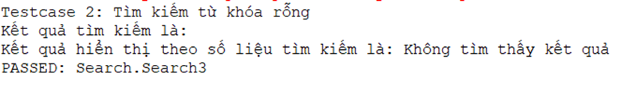

TESTCASE3: CHỨC NĂNG TÌM KIẾM THỐNG KÊ THỈNH GIẢNG THEO TỪ KHÓA KÝ TỰ ĐẶC BIỆT(PHAN HOÀNG KHANG)

1.1 Hình ảnh

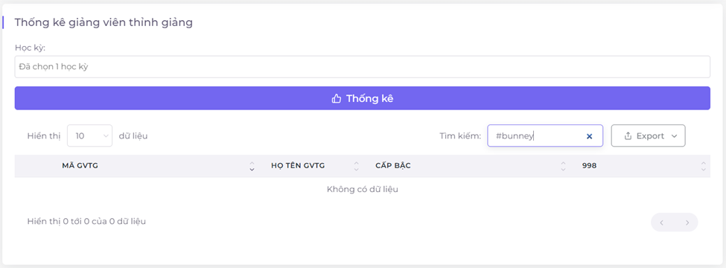

1.2 Code

@Test

**public** **void** Search3() **throws** InterruptedException, IOException {

FileInputStream fis = **new** FileInputStream("D:\\TestLibery\\Test.xlsx");

XSSFWorkbook workbook = **new** XSSFWorkbook(fis);

XSSFSheet sheet = workbook.getSheetAt(0);

XSSFRow row = sheet.getRow(0);

String idString = row.getCell(0).getStringCellValue();

System.***out***.println("Testcase 3: Tìm kiếm từ khóa có ký tự đặc biệt");

Thread.*sleep*(1500);

*driver*.findElement(By.*xpath*("/html/body/div[2]/div[1]/div[2]/ul/li[5]/a/span")).click();

Thread.*sleep*(1500);

*driver*.findElement(By.*xpath*("/html/body/div[2]/div[1]/div[2]/ul/li[5]/ul/li[3]/a/span")).click();

Thread.*sleep*(1500);

*driver*.findElement(By.*xpath*("/html/body/div[2]/div[2]/div[3]/div/section/div/div/div/div[2]/div[1]/div/div/span/span[1]/span/ul")).click();

Thread.*sleep*(1500);

*driver*.findElement(By.*xpath*("/html/body/div[2]/div[2]/div[3]/div/section/div/div/div/div[2]/div[1]/div/div/span[2]/span/span/ul/li[1]")).click();

Thread.*sleep*(1500);

*driver*.findElement(By.*xpath*("/html/body/div[2]/div[2]/div[3]/div/section/div/div/div/div[2]/div[1]/div/div/span[1]/span[1]/span/ul")).click();

Thread.*sleep*(1500);

*driver*.findElement(By.*xpath*("/html/body/div[2]/div[2]/div[3]/div/section/div/div/div/div[2]/div[2]/button")).click();

Thread.*sleep*(1500);

*driver*.findElement(By.*xpath*("/html/body/div[2]/div[2]/div[3]/div/section/div/div/div/div[2]/div[3]/div/div/div/div[1]/div[2]/div/div[1]/div/label/input")).sendKeys(idString);

String ketquatimkiemString = *driver*.findElement(By.*xpath*("/html/body/div[2]/div[2]/div[3]/div/section/div/div/div/div[2]/div[3]/div/div/div/div[1]/div[2]/div/div[1]/div/label/input")).getText();

String ketquahienthiString = *driver*.findElement(By.*xpath*("/html/body/div[2]/div[2]/div[3]/div/section/div/div/div/div[2]/div[3]/div/div/div/table/tbody/tr")).getText();

System.***out***.println("Kết quả tìm kiếm là: " + idString);

System.***out***.println("Kết quả hiển thị theo số liệu tìm kiếm là: " + ketquahienthiString);

}

1.3 Giải thích code

B1: click chọn Thống kê ở thanh menu

B2: click chọn GV thỉnh giảng

B3: ckick chọn thanh chọn 1 học kỳ

B4: click chọn thống kê

B5: click chọn thanh tìm kiếm và nhập từ khóa ký tự đặc biệt

@Test

**public** **void** Search3() **throws** InterruptedException, IOException {

// Mở một FileInputStream để đọc file Excel

FileInputStream fis = **new** FileInputStream("D:\\TestLibery\\Test.xlsx");

// Tạo một đối tượng workbook từ file Excel

XSSFWorkbook workbook = **new** XSSFWorkbook(fis);

// Lấy ra sheet đầu tiên từ workbook

XSSFSheet sheet = workbook.getSheetAt(0);

// Lấy ra dòng đầu tiên từ sheet

XSSFRow row = sheet.getRow(0);

// Lấy giá trị của ô trong dòng đầu tiên và cột đầu tiên (ID)

String idString = row.getCell(0).getStringCellValue();

// In ra thông điệp thông báo cho testcase 3

System.***out***.println("Testcase 3: Tìm kiếm từ khóa có ký tự đặc biệt");

// Dừng chương trình trong 1.5 giây

Thread.*sleep*(1500);

// Click vào phần tử được xác định bởi xpath để chọn tất cả học kỳ

*driver*.findElement(By.*xpath*("/html/body/div[2]/div[1]/div[2]/ul/li[5]/a/span")).click();

// Dừng chương trình trong 1.5 giây

Thread.*sleep*(1500);

// Click vào phần tử được xác định bởi xpath để chọn học kỳ cụ thể

*driver*.findElement(By.*xpath*("/html/body/div[2]/div[1]/div[2]/ul/li[5]/ul/li[3]/a/span")).click();

// Dừng chương trình trong 1.5 giây

Thread.*sleep*(1500);

// Click vào dropdown để mở menu lựa chọn số dữ liệu hiển thị

*driver*.findElement(By.*xpath*("/html/body/div[2]/div[2]/div[3]/div/section/div/div/div/div[2]/div[1]/div/div/span/span[1]/span/ul")).click();

// Dừng chương trình trong 1.5 giây

Thread.*sleep*(1500);

// Click vào phần tử được xác định bởi xpath để chọn tất cả số liệu hiển thị

*driver*.findElement(By.*xpath*("/html/body/div[2]/div[2]/div[3]/div/section/div/div/div/div[2]/div[1]/div/div/span[2]/span/span/ul/li[1]")).click();

// Dừng chương trình trong 1.5 giây

Thread.*sleep*(1500);

// Click vào dropdown để mở menu lựa chọn cách tìm kiếm

*driver*.findElement(By.*xpath*("/html/body/div[2]/div[2]/div[3]/div/section/div/div/div/div[2]/div[1]/div/div/span[1]/span[1]/span/ul")).click();

// Dừng chương trình trong 1.5 giây

Thread.*sleep*(1500);

// Click vào nút để thực hiện tìm kiếm

*driver*.findElement(By.*xpath*("/html/body/div[2]/div[2]/div[3]/div/section/div/div/div/div[2]/div[2]/button")).click();

// Dừng chương trình trong 1.5 giây

Thread.*sleep*(1500);

// Nhập từ khóa vào ô tìm kiếm từ file Excel

*driver*.findElement(By.*xpath*("/html/body/div[2]/div[2]/div[3]/div/section/div/div/div/div[2]/div[3]/div/div/div/div[1]/div[2]/div/div[1]/div/label/input")).sendKeys(idString);

// Lấy văn bản từ element được xác định bởi xpath để sử dụng trong kết quả tìm kiếm

String ketquatimkiemString = *driver*.findElement(By.*xpath*("/html/body/div[2]/div[2]/div[3]/div/section/div/div/div/div[2]/div[3]/div/div/div/div[1]/div[2]/div/div[1]/div/label/input")).getText();

// Lấy văn bản từ element được xác định bởi xpath để sử dụng trong kết quả hiển thị

String ketquahienthiString = *driver*.findElement(By.*xpath*("/html/body/div[2]/div[2]/div[3]/div/section/div/div/div/div[2]/div[3]/div/div/div/table/tbody/tr")).getText();

// In ra kết quả tìm kiếm từ file Excel

System.***out***.println("Kết quả tìm kiếm là: " + idString);

// In ra kết quả hiển thị theo số liệu tìm kiếm

System.***out***.println("Kết quả hiển thị theo số liệu tìm kiếm là: " + ketquahienthiString);

}

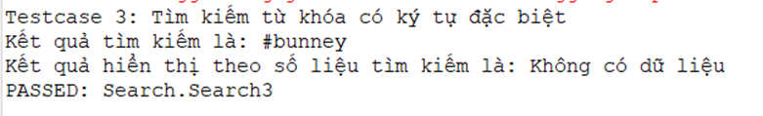

TESTCASE4: CHỨC NĂNG TÌM KIẾM THỐNG KÊ THỈNH GIẢNG THEO TỪ KHÓA KÝ TỰ ĐẶC BIỆT(PHAN HOÀNG KHANG)

1.1 Hình ảnh

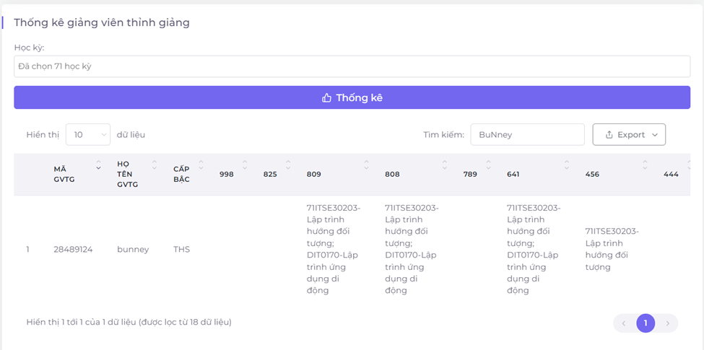

1.2 Code

@Test

**public** **void** Search4() **throws** InterruptedException, IOException {

FileInputStream fis = **new** FileInputStream("D:\\TestLibery\\Test.xlsx");

XSSFWorkbook workbook = **new** XSSFWorkbook(fis);

XSSFSheet sheet = workbook.getSheetAt(0);

XSSFRow row = sheet.getRow(0);

String idString = row.getCell(0).getStringCellValue();

System.***out***.println("Testcase 4: Tìm kiếm từ khóa có ký tự hoa và thường");

Thread.*sleep*(1500);

*driver*.findElement(By.*xpath*("/html/body/div[2]/div[1]/div[2]/ul/li[5]/a/span")).click();

Thread.*sleep*(1500);

*driver*.findElement(By.*xpath*("/html/body/div[2]/div[1]/div[2]/ul/li[5]/ul/li[3]/a/span")).click();

Thread.*sleep*(1500);

*driver*.findElement(By.*xpath*("/html/body/div[2]/div[2]/div[3]/div/section/div/div/div/div[2]/div[1]/div/div/span/span[1]/span/ul")).click();

Thread.*sleep*(1500);

*driver*.findElement(By.*xpath*("/html/body/div[2]/div[2]/div[3]/div/section/div/div/div/div[2]/div[1]/div/div/span[2]/span/div/button[1]")).click();

Thread.*sleep*(1500);

*driver*.findElement(By.*xpath*("/html/body/div[2]/div[2]/div[3]/div/section/div/div/div/div[2]/div[1]/div/div/span[1]/span[1]/span/ul")).click();

Thread.*sleep*(1500);

*driver*.findElement(By.*xpath*("/html/body/div[2]/div[2]/div[3]/div/section/div/div/div/div[2]/div[2]/button")).click();

Thread.*sleep*(1500);

*driver*.findElement(By.*xpath*("/html/body/div[2]/div[2]/div[3]/div/section/div/div/div/div[2]/div[3]/div/div/div/div[1]/div[2]/div/div[1]/div/label/input")).sendKeys(idString);

String ketquatimkiemString = *driver*.findElement(By.*xpath*("/html/body/div[2]/div[2]/div[3]/div/section/div/div/div/div[2]/div[3]/div/div/div/div[1]/div[2]/div/div[1]/div/label/input")).getText();

String ketquahienthiString = *driver*.findElement(By.*xpath*("/html/body/div[2]/div[2]/div[3]/div/section/div/div/div/div[2]/div[3]/div/div/div/table/tbody/tr")).getText();

System.***out***.println("Kết quả tìm kiếm là: " + idString);

System.***out***.println("Kết quả hiển thị theo số liệu tìm kiếm là: " + ketquahienthiString);

}

1.3 Giải thích code

B1: click chọn Thống kê ở thanh menu

B2: click chọn GV thỉnh giảng

B3: ckick chọn thanh chọn 1 học kỳ

B4: click chọn thống kê

B5: click chọn thanh tìm kiếm và nhập từ khóa ký tự hoa và thường

@Test

**public** **void** Search4() **throws** InterruptedException, IOException {

// Mở file Excel và đọc dữ liệu từ file

FileInputStream fis = **new** FileInputStream("D:\\TestLibery\\Test.xlsx");

XSSFWorkbook workbook = **new** XSSFWorkbook(fis);

XSSFSheet sheet = workbook.getSheetAt(0);

XSSFRow row = sheet.getRow(0);

// Lấy giá trị của ô đầu tiên trong dòng đầu tiên của file Excel

String idString = row.getCell(0).getStringCellValue();

// In ra thông điệp thông báo cho testcase 4

System.***out***.println("Testcase 4: Tìm kiếm từ khóa có ký tự hoa và thường");

// Dừng chương trình trong 1.5 giây

Thread.*sleep*(1500);

// Click vào phần tử được xác định bởi xpath để chọn tất cả mục

*driver*.findElement(By.*xpath*("/html/body/div[2]/div[1]/div[2]/ul/li[5]/a/span")).click();

// Dừng chương trình trong 1.5 giây

Thread.*sleep*(1500);

// Click vào phần tử được xác định bởi xpath để chọn mục cụ thể

*driver*.findElement(By.*xpath*("/html/body/div[2]/div[1]/div[2]/ul/li[5]/ul/li[3]/a/span")).click();

// Dừng chương trình trong 1.5 giây

Thread.*sleep*(1500);

// Click vào dropdown để mở menu lựa chọn số dữ liệu hiển thị

*driver*.findElement(By.*xpath*("/html/body/div[2]/div[2]/div[3]/div/section/div/div/div/div[2]/div[1]/div/div/span/span[1]/span/ul")).click();

// Dừng chương trình trong 1.5 giây

Thread.*sleep*(1500);

// Click vào nút để chọn tất cả số liệu hiển thị

*driver*.findElement(By.*xpath*("/html/body/div[2]/div[2]/div[3]/div/section/div/div/div/div[2]/div[1]/div/div/span[2]/span/div/button[1]")).click();

// Dừng chương trình trong 1.5 giây

Thread.*sleep*(1500);

// Click vào dropdown để mở menu lựa chọn cách tìm kiếm

*driver*.findElement(By.*xpath*("/html/body/div[2]/div[2]/div[3]/div/section/div/div/div/div[2]/div[1]/div/div/span[1]/span[1]/span/ul")).click();

// Dừng chương trình trong 1.5 giây

Thread.*sleep*(1500);

// Click vào nút để thực hiện tìm kiếm

*driver*.findElement(By.*xpath*("/html/body/div[2]/div[2]/div[3]/div/section/div/div/div/div[2]/div[2]/button")).click();

// Dừng chương trình trong 1.5 giây

Thread.*sleep*(1500);

// Nhập từ khóa vào ô tìm kiếm

*driver*.findElement(By.*xpath*("/html/body/div[2]/div[2]/div[3]/div/section/div/div/div/div[2]/div[3]/div/div/div/div[1]/div[2]/div/div[1]/div/label/input")).sendKeys(idString);

// Lấy văn bản từ element được xác định bởi xpath để sử dụng trong kết quả tìm kiếm

String ketquatimkiemString = *driver*.findElement(By.*xpath*("/html/body/div[2]/div[2]/div[3]/div/section/div/div/div/div[2]/div[3]/div/div/div/div[1]/div[2]/div/div[1]/div/label/input")).getText();

// Lấy văn bản từ element được xác định bởi xpath để sử dụng trong kết quả hiển thị

String ketquahienthiString = *driver*.findElement(By.*xpath*("/html/body/div[2]/div[2]/div[3]/div/section/div/div/div/div[2]/div[3]/div/div/div/table/tbody/tr")).getText();

// In ra kết quả tìm kiếm

System.***out***.println("Kết quả tìm kiếm là: " + idString);

// In ra kết quả hiển thị theo số liệu tìm kiếm

System.***out***.println("Kết quả hiển thị theo số liệu tìm kiếm là: " + ketquahienthiString);

}



CHỨC NĂNG XÓA TÌM KIẾM GV THỈNH GIẢNG(PHAN HOÀNG KHANG)

1.1 Hình ảnh

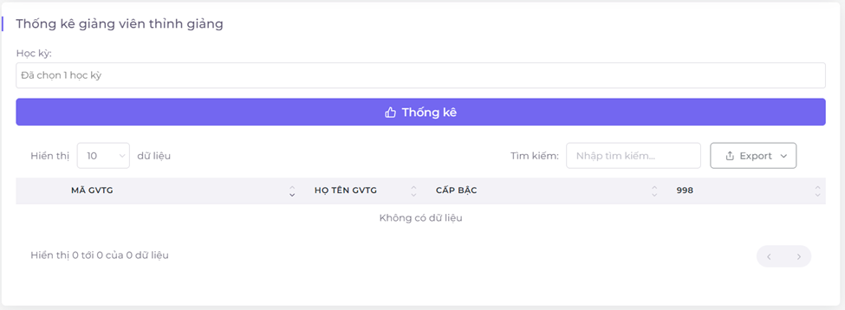

1.2 Code

@Test

**public** **void** Search() **throws** InterruptedException {

System.***out***.println("Testcase: Xóa tìm kiếm");

Thread.*sleep*(1500);

*driver*.findElement(By.*xpath*("/html/body/div[2]/div[1]/div[2]/ul/li[5]/a/span")).click();

Thread.*sleep*(1500);

*driver*.findElement(By.*xpath*("/html/body/div[2]/div[1]/div[2]/ul/li[5]/ul/li[3]/a/span")).click();

Thread.*sleep*(1500);

*driver*.findElement(By.*xpath*("/html/body/div[2]/div[2]/div[3]/div/section/div/div/div/div[2]/div[1]/div/div/span/span[1]/span/ul")).click();

Thread.*sleep*(1500);

*driver*.findElement(By.*xpath*("/html/body/div[2]/div[2]/div[3]/div/section/div/div/div/div[2]/div[1]/div/div/span[2]/span/span/ul/li[1]")).click();

Thread.*sleep*(1500);

*driver*.findElement(By.*xpath*("/html/body/div[2]/div[2]/div[3]/div/section/div/div/div/div[2]/div[1]/div/div/span[1]/span[1]/span/ul")).click();

Thread.*sleep*(1500);

*driver*.findElement(By.*xpath*("/html/body/div[2]/div[2]/div[3]/div/section/div/div/div/div[2]/div[2]/button")).click();

Thread.*sleep*(1500);

String keyword = "bunney";

*driver*.findElement(By.*xpath*("/html/body/div[2]/div[2]/div[3]/div/section/div/div/div/div[2]/div[3]/div/div/div/div[1]/div[2]/div/div[1]/div/label/input")).sendKeys(keyword);

Thread.*sleep*(3000);

*driver*.findElement(By.*xpath*("/html/body/div[2]/div[2]/div[3]/div/section/div/div/div/div[2]/div[3]/div/div/div/div[1]/div[2]/div/div[1]/div/label/input")).clear();

System.***out***.println("Kết quả tìm kiếm là: " + keyword);

System.***out***.println("Xóa thành công");

}

1.3 Giải thích code

B1: click chọn Thống kê ở thanh menu

B2: click chọn GV thỉnh giảng

B3: ckick chọn thanh chọn 1 học kỳ

B4: click chọn thống kê

B5: click chọn thanh tìm kiếm và nhập ký tự

B6: xóa ký tự đã tìm kiếm

@Test

**public** **void** Search() **throws** InterruptedException {

// In ra thông điệp thông báo cho testcase

System.***out***.println("Testcase: Xóa tìm kiếm");

// Dừng chương trình trong 1.5 giây

Thread.*sleep*(1500);

// Click vào phần tử được xác định bởi xpath để chọn tất cả học kỳ

*driver*.findElement(By.*xpath*("/html/body/div[2]/div[1]/div[2]/ul/li[5]/a/span")).click();

// Dừng chương trình trong 1.5 giây

Thread.*sleep*(1500);

// Click vào phần tử được xác định bởi xpath để chọn học kỳ cụ thể

*driver*.findElement(By.*xpath*("/html/body/div[2]/div[1]/div[2]/ul/li[5]/ul/li[3]/a/span")).click();

// Dừng chương trình trong 1.5 giây

Thread.*sleep*(1500);

// Click vào dropdown để mở menu lựa chọn số dữ liệu hiển thị

*driver*.findElement(By.*xpath*("/html/body/div[2]/div[2]/div[3]/div/section/div/div/div/div[2]/div[1]/div/div/span/span[1]/span/ul")).click();

// Dừng chương trình trong 1.5 giây

Thread.*sleep*(1500);

// Click vào phần tử được xác định bởi xpath để chọn tất cả số liệu hiển thị

*driver*.findElement(By.*xpath*("/html/body/div[2]/div[2]/div[3]/div/section/div/div/div/div[2]/div[1]/div/div/span[2]/span/span/ul/li[1]")).click();

// Dừng chương trình trong 1.5 giây

Thread.*sleep*(1500);

// Click vào dropdown để mở menu lựa chọn cách tìm kiếm

*driver*.findElement(By.*xpath*("/html/body/div[2]/div[2]/div[3]/div/section/div/div/div/div[2]/div[1]/div/div/span[1]/span[1]/span/ul")).click();

// Dừng chương trình trong 1.5 giây

Thread.*sleep*(1500);

// Click vào nút để thực hiện tìm kiếm

*driver*.findElement(By.*xpath*("/html/body/div[2]/div[2]/div[3]/div/section/div/div/div/div[2]/div[2]/button")).click();

// Dừng chương trình trong 1.5 giây

Thread.*sleep*(1500);

// Khai báo biến keyword và gán giá trị tìm kiếm

String keyword = "bunney";

// Nhập từ khóa vào ô tìm kiếm

*driver*.findElement(By.*xpath*("/html/body/div[2]/div[2]/div[3]/div/section/div/div/div/div[2]/div[3]/div/div/div/div[1]/div[2]/div/div[1]/div/label/input")).sendKeys(keyword);

// Dừng chương trình trong 3 giây để đợi hiển thị kết quả tìm kiếm

Thread.*sleep*(3000);

// Xóa nội dung trong ô tìm kiếm

*driver*.findElement(By.*xpath*("/html/body/div[2]/div[2]/div[3]/div/section/div/div/div/div[2]/div[3]/div/div/div/div[1]/div[2]/div/div[1]/div/label/input")).clear();

// In ra kết quả tìm kiếm

System.***out***.println("Kết quả tìm kiếm là: " + keyword);

// In ra thông điệp xác nhận xóa thành công

System.***out***.println("Xóa thành công");

}

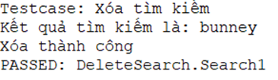

CHỨC NĂNG XEM THEO HỌC KỲ, XEM THEO TUẦN(PHAN HOÀNG KHANG)

1.1 Hình ảnh

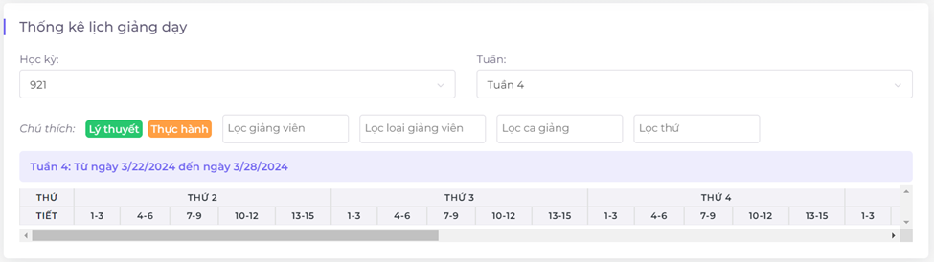

1.2 Code

@Test

**public** **void** View() **throws** InterruptedException {

Thread.*sleep*(1500);

*driver*.findElement(By.*xpath*("/html/body/div[2]/div[1]/div[2]/ul/li[5]/a")).click();

Thread.*sleep*(1500);

*driver*.findElement(By.*xpath*("/html/body/div[2]/div[1]/div[2]/ul/li[5]/ul/li[5]/a/span")).click();

Thread.*sleep*(1500);

*driver*.findElement(By.*xpath*("/html/body/div[2]/div[2]/div[3]/div/section/div/div/div/div[2]/div[1]/div[1]/div/span[1]/span[1]/span/span[1]")).click();

Thread.*sleep*(1000);

String keyword = "921";

*driver*.findElement(By.*xpath*("/html/body/div[2]/div[2]/div[3]/div/section/div/div/div/div[2]/div[1]/div[1]/div/span[2]/span/span[1]/input")).sendKeys(keyword);

Thread.*sleep*(1500);

*driver*.findElement(By.*xpath*("/html/body/div[2]/div[2]/div[3]/div/section/div/div/div/div[2]/div[1]/div[1]/div/span[2]/span/span[2]/ul/li")).click();

Thread.*sleep*(1500);

*driver*.findElement(By.*xpath*("/html/body/div[2]/div[2]/div[3]/div/section/div/div/div/div[2]/div[1]/div[2]/div/span/span[1]/span/span[1]")).click();

String keystring = "Tuần 4";

*driver*.findElement(By.*xpath*("/html/body/div[2]/div[2]/div[3]/div/section/div/div/div/div[2]/div[1]/div[2]/div/span[2]/span/span[1]/input")).sendKeys(keystring);

Thread.*sleep*(1500);

*driver*.findElement(By.*xpath*("/html/body/div[2]/div[2]/div[3]/div/section/div/div/div/div[2]/div[1]/div[2]/div/span[2]/span/span[2]/ul/li")).click();

System.***out***.println("Kết quả tìm kiếm xem học kỳ là: " + keyword);

System.***out***.println("Kết quả tìm kiếm xem tuần là: " + keystring);

}

1.3 Giải thích code

B1: click chọn thống kê ở thanh menu

B2: click vào lịch giảng dạy

B3: click vào chọn học kỳ và tuần

@Test

**public** **void** View() **throws** InterruptedException {

// Dừng chương trình trong 1.5 giây để chờ đợi

Thread.*sleep*(1500);

// Click vào phần tử được xác định bởi xpath để chọn tìm kiếm

*driver*.findElement(By.*xpath*("/html/body/div[2]/div[1]/div[2]/ul/li[5]/a")).click();

// Dừng chương trình trong 1.5 giây để chờ đợi

Thread.*sleep*(1500);

// Click vào phần tử được xác định bởi xpath để chọn mục con của tìm kiếm

*driver*.findElement(By.*xpath*("/html/body/div[2]/div[1]/div[2]/ul/li[5]/ul/li[5]/a/span")).click();

// Dừng chương trình trong 1.5 giây để chờ đợi

Thread.*sleep*(1500);

// Click vào phần tử được xác định bởi xpath để chọn ngày trong tuần

*driver*.findElement(By.*xpath*("/html/body/div[2]/div[2]/div[3]/div/section/div/div/div/div[2]/div[1]/div[1]/div/span[1]/span[1]/span/span[1]")).click();

// Dừng chương trình trong 1 giây để chờ đợi

Thread.*sleep*(1000);

// Nhập từ khóa tìm kiếm vào ô tìm kiếm

String keyword = "921";

*driver*.findElement(By.*xpath*("/html/body/div[2]/div[2]/div[3]/div/section/div/div/div/div[2]/div[1]/div[1]/div/span[2]/span/span[1]/input")).sendKeys(keyword);

// Dừng chương trình trong 1.5 giây để chờ đợi

Thread.*sleep*(1500);

// Chọn kết quả tìm kiếm trong dropdown

*driver*.findElement(By.*xpath*("/html/body/div[2]/div[2]/div[3]/div/section/div/div/div/div[2]/div[1]/div[1]/div/span[2]/span/span[2]/ul/li")).click();

// Dừng chương trình trong 1.5 giây để chờ đợi

Thread.*sleep*(1500);

// Click vào phần tử được xác định bởi xpath để chọn tuần

*driver*.findElement(By.*xpath*("/html/body/div[2]/div[2]/div[3]/div/section/div/div/div/div[2]/div[1]/div[2]/div/span/span[1]/span/span[1]")).click();

// Nhập từ khóa tìm kiếm vào ô tìm kiếm cho tuần

String keystring = "Tuần 4";

*driver*.findElement(By.*xpath*("/html/body/div[2]/div[2]/div[3]/div/section/div/div/div/div[2]/div[1]/div[2]/div/span[2]/span/span[1]/input")).sendKeys(keystring);

// Dừng chương trình trong 1.5 giây để chờ đợi

Thread.*sleep*(1500);

// Chọn kết quả tìm kiếm tuần trong dropdown

*driver*.findElement(By.*xpath*("/html/body/div[2]/div[2]/div[3]/div/section/div/div/div/div[2]/div[1]/div[2]/div/span[2]/span/span[2]/ul/li")).click();

// In ra kết quả tìm kiếm học kỳ

System.***out***.println("Kết quả tìm kiếm xem học kỳ là: " + keyword);

// In ra kết quả tìm kiếm tuần

System.***out***.println("Kết quả tìm kiếm xem tuần là: " + keystring);

}

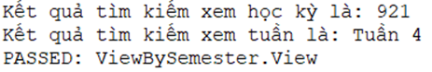

CHỨC NĂNG LỌC THEO TÊN GV(PHAN HOÀNG KHANG)

1.1 Hình ảnh

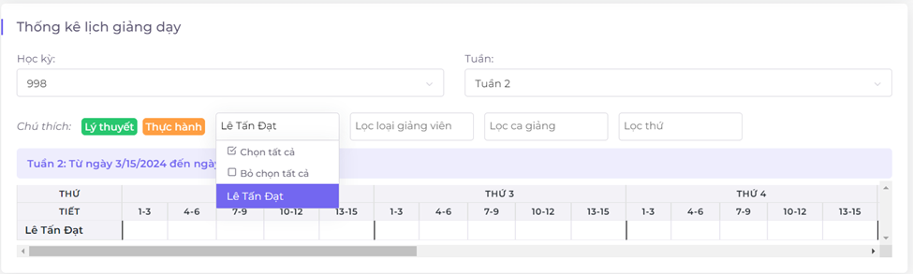

1.2 Code

@Test

**public** **void** filter() **throws** InterruptedException {

*driver*.findElement(By.*xpath*("/html/body/div[2]/div[1]/div[2]/ul/li[5]/a")).click();

Thread.*sleep*(1500);

*driver*.findElement(By.*xpath*("/html/body/div[2]/div[1]/div[2]/ul/li[5]/ul/li[5]/a/span")).click();

Thread.*sleep*(1500);

String keyword = "Lê Tấn Đạt";

*driver*.findElement(By.*xpath*("/html/body/div[2]/div[2]/div[3]/div/section/div/div/div/div[2]/div[2]/div[2]/div[1]/div[3]/span/span[1]/span/ul/li/input")).sendKeys(keyword);

Thread.*sleep*(1000);

*driver*.findElement(By.*xpath*("/html/body/div[2]/div[2]/div[3]/div/section/div/div/div/div[2]/div[2]/div[2]/div[1]/div[3]/span[2]/span/span/ul/li")).click();

String ketquadatimkiemString = *driver*.findElement(By.*xpath*("/html/body/div[2]/div[2]/div[3]/div/section/div/div/div/div[2]/div[2]/div[3]")).getText();

System.***out***.println("Kết quả tìm kiếm xem học kỳ là: " + keyword);

System.***out***.println("Kết quả đã tìm kiếm xem học kỳ là: " + ketquadatimkiemString);

}

1.3 Giải thích code



B1: click chọn thống kê ở thanh menu

B2: click vào lịch giảng dạy

B3: click vào thanh lọc giảng viên

@Test

**public** **void** filter() **throws** InterruptedException {

// Click vào phần tử được xác định bởi xpath để chọn tìm kiếm

*driver*.findElement(By.*xpath*("/html/body/div[2]/div[1]/div[2]/ul/li[5]/a")).click();

// Dừng chương trình trong 1.5 giây để chờ đợi

Thread.*sleep*(1500);

// Click vào phần tử được xác định bởi xpath để chọn mục con của tìm kiếm

*driver*.findElement(By.*xpath*("/html/body/div[2]/div[1]/div[2]/ul/li[5]/ul/li[5]/a/span")).click();

// Dừng chương trình trong 1.5 giây để chờ đợi

Thread.*sleep*(1500);

// Nhập từ khóa tìm kiếm vào ô tìm kiếm

String keyword = "Lê Tấn Đạt";

*driver*.findElement(By.*xpath*("/html/body/div[2]/div[2]/div[3]/div/section/div/div/div/div[2]/div[2]/div[2]/div[1]/div[3]/span/span[1]/span/ul/li/input")).sendKeys(keyword);

// Dừng chương trình trong 1 giây để chờ đợi

Thread.*sleep*(1000);

// Chọn kết quả tìm kiếm trong dropdown

*driver*.findElement(By.*xpath*("/html/body/div[2]/div[2]/div[3]/div/section/div/div/div/div[2]/div[2]/div[2]/div[1]/div[3]/span[2]/span/span/ul/li")).click();

// Lấy kết quả đã tìm kiếm và in ra màn hình

String ketquadatimkiemString = *driver*.findElement(By.*xpath*("/html/body/div[2]/div[2]/div[3]/div/section/div/div/div/div[2]/div[2]/div[3]")).getText();

System.***out***.println("Kết quả tìm kiếm xem học kỳ là: " + keyword);

System.***out***.println("Kết quả đã tìm kiếm xem học kỳ là: " + ketquadatimkiemString);

}

CHỨC NĂNG LỌC THEO TÊN GV(PHAN HOÀNG KHANG)

1.1 Hình ảnh

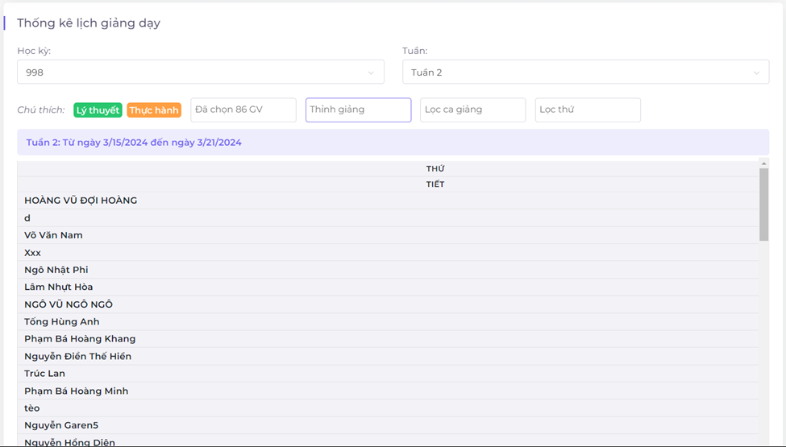

1.2 Code

@Test

**public** **void** filter() **throws** InterruptedException {

*driver*.findElement(By.*xpath*("/html/body/div[2]/div[1]/div[2]/ul/li[5]/a")).click();

Thread.*sleep*(1500);

*driver*.findElement(By.*xpath*("/html/body/div[2]/div[1]/div[2]/ul/li[5]/ul/li[5]/a/span")).click();

Thread.*sleep*(1500);

String keyword = "Thỉnh giảng";

*driver*.findElement(By.*xpath*("/html/body/div[2]/div[2]/div[3]/div/section/div/div/div/div[2]/div[2]/div[2]/div[1]/div[4]/span[1]/span[1]/span/ul/li/input")).sendKeys(keyword);

Thread.*sleep*(1000);

*driver*.findElement(By.*xpath*("/html/body/div[2]/div[2]/div[3]/div/section/div/div/div/div[2]/div[2]/div[2]/div[1]/div[4]/span[2]/span/span/ul/li")).click();

String ketquadatimkiemString = *driver*.findElement(By.*xpath*("/html/body/div[2]/div[2]/div[3]/div/section/div/div/div/div[2]/div[2]/div[3]")).getText();

System.***out***.println("Kết quả tìm kiếm xem học kỳ là: " + keyword);

System.***out***.println("Kết quả đã tìm kiếm xem học kỳ là: " + ketquadatimkiemString);

}

1.3 Giải thích code

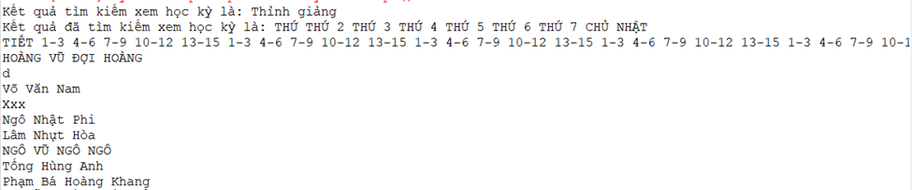

B1: click chọn thống kê ở thanh menu

B2: click vào lịch giảng dạy

B3: click vào thanh lọc loại giảng viên

@Test

**public** **void** filter() **throws** InterruptedException {

// Click vào phần tử được xác định bởi xpath để chọn tìm kiếm

*driver*.findElement(By.*xpath*("/html/body/div[2]/div[1]/div[2]/ul/li[5]/a")).click();

// Dừng chương trình trong 1.5 giây để chờ đợi

Thread.*sleep*(1500);

// Click vào phần tử được xác định bởi xpath để chọn mục con của tìm kiếm

*driver*.findElement(By.*xpath*("/html/body/div[2]/div[1]/div[2]/ul/li[5]/ul/li[5]/a/span")).click();

// Dừng chương trình trong 1.5 giây để chờ đợi

Thread.*sleep*(1500);

// Nhập từ khóa tìm kiếm vào ô tìm kiếm

String keyword = "Thỉnh giảng";

*driver*.findElement(By.*xpath*("/html/body/div[2]/div[2]/div[3]/div/section/div/div/div/div[2]/div[2]/div[2]/div[1]/div[4]/span[1]/span[1]/span/ul/li/input")).sendKeys(keyword);

// Dừng chương trình trong 1 giây để chờ đợi

Thread.*sleep*(1000);

// Chọn kết quả tìm kiếm trong dropdown

*driver*.findElement(By.*xpath*("/html/body/div[2]/div[2]/div[3]/div/section/div/div/div/div[2]/div[2]/div[2]/div[1]/div[4]/span[2]/span/span/ul/li")).click();

// Lấy kết quả đã tìm kiếm và in ra màn hình

String ketquadatimkiemString = *driver*.findElement(By.*xpath*("/html/body/div[2]/div[2]/div[3]/div/section/div/div/div/div[2]/div[2]/div[3]")).getText();

System.***out***.println("Kết quả tìm kiếm xem học kỳ là: " + keyword);

System.***out***.println("Kết quả đã tìm kiếm xem học kỳ là: " + ketquadatimkiemString);

}

CHỨC NĂNG LỌC THEO CA GIẢNG(PHAN HOÀNG KHANG)

1.1 Hình ảnh

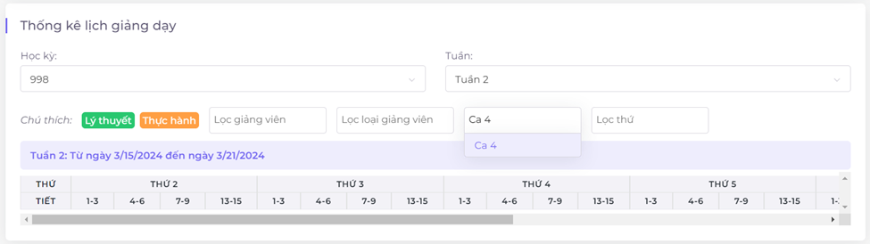

1.2 Code

@Test

**public** **void** filter() **throws** InterruptedException {

*driver*.findElement(By.*xpath*("/html/body/div[2]/div[1]/div[2]/ul/li[5]/a")).click();

Thread.*sleep*(1500);

*driver*.findElement(By.*xpath*("/html/body/div[2]/div[1]/div[2]/ul/li[5]/ul/li[5]/a/span")).click();

Thread.*sleep*(1500);

String keyword = "Ca 4";

*driver*.findElement(By.*xpath*("/html/body/div[2]/div[2]/div[3]/div/section/div/div/div/div[2]/div[2]/div[2]/div[1]/div[5]/span/span[1]/span/ul/li[6]/input")).sendKeys(keyword);

Thread.*sleep*(1000);

*driver*.findElement(By.*xpath*("/html/body/div[2]/div[2]/div[3]/div/section/div/div/div/div[2]/div[2]/div[2]/div[1]/div[5]/span[2]/span/span/ul/li")).click();

String ketquadatimkiemString = *driver*.findElement(By.*xpath*("/html/body/div[2]/div[2]/div[3]/div/section/div/div/div/div[2]/div[2]/div[3]")).getText();

System.***out***.println("Kết quả tìm kiếm xem học kỳ là: " + keyword);

System.***out***.println("Kết quả đã tìm kiếm xem học kỳ là: " + ketquadatimkiemString);

}

1.3 Giải thích code



B1: click chọn thống kê ở thanh menu

B2: click vào lịch giảng dạy

B3: click vào thanh lọc ca giảng

@Test

**public** **void** filter() **throws** InterruptedException {

// Click vào phần tử được xác định bởi xpath để chọn tìm kiếm

*driver*.findElement(By.*xpath*("/html/body/div[2]/div[1]/div[2]/ul/li[5]/a")).click();

// Dừng chương trình trong 1.5 giây để chờ đợi

Thread.*sleep*(1500);

// Click vào phần tử được xác định bởi xpath để chọn mục con của tìm kiếm

*driver*.findElement(By.*xpath*("/html/body/div[2]/div[1]/div[2]/ul/li[5]/ul/li[5]/a/span")).click();

// Dừng chương trình trong 1.5 giây để chờ đợi

Thread.*sleep*(1500);

// Nhập từ khóa tìm kiếm vào ô tìm kiếm

String keyword = "Ca 4";

*driver*.findElement(By.*xpath*("/html/body/div[2]/div[2]/div[3]/div/section/div/div/div/div[2]/div[2]/div[2]/div[1]/div[5]/span/span[1]/span/ul/li[6]/input")).sendKeys(keyword);

// Dừng chương trình trong 1 giây để chờ đợi

Thread.*sleep*(1000);

// Chọn kết quả tìm kiếm trong dropdown

*driver*.findElement(By.*xpath*("/html/body/div[2]/div[2]/div[3]/div/section/div/div/div/div[2]/div[2]/div[2]/div[1]/div[5]/span[2]/span/span/ul/li")).click();

// Lấy kết quả đã tìm kiếm và in ra màn hình

String ketquadatimkiemString = *driver*.findElement(By.*xpath*("/html/body/div[2]/div[2]/div[3]/div/section/div/div/div/div[2]/div[2]/div[3]")).getText();

System.***out***.println("Kết quả tìm kiếm xem học kỳ là: " + keyword);

System.***out***.println("Kết quả đã tìm kiếm xem học kỳ là: " + ketquadatimkiemString);

}

CHỨC NĂNG LỌC THEO THỨ(PHAN HOÀNG KHANG)

1.1 Hình ảnh

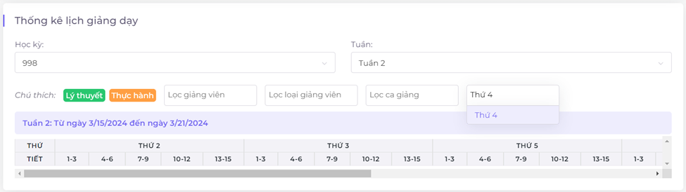

1.2 Code

@Test

**public** **void** filter() **throws** InterruptedException {

*driver*.findElement(By.*xpath*("/html/body/div[2]/div[1]/div[2]/ul/li[5]/a")).click();

Thread.*sleep*(1500);

*driver*.findElement(By.*xpath*("/html/body/div[2]/div[1]/div[2]/ul/li[5]/ul/li[5]/a/span")).click();

Thread.*sleep*(1500);

String keyword = "Thứ 4";

*driver*.findElement(By.*xpath*("/html/body/div[2]/div[2]/div[3]/div/section/div/div/div/div[2]/div[2]/div[2]/div[1]/div[6]/span/span[1]/span/ul/li[8]/input")).sendKeys(keyword);

Thread.*sleep*(1000);

*driver*.findElement(By.*xpath*("/html/body/div[2]/div[2]/div[3]/div/section/div/div/div/div[2]/div[2]/div[2]/div[1]/div[6]/span[2]/span/span/ul/li")).click();

String ketquadatimkiemString = *driver*.findElement(By.*xpath*("/html/body/div[2]/div[2]/div[3]/div/section/div/div/div/div[2]/div[2]/div[3]")).getText();

System.***out***.println("Kết quả tìm kiếm xem học kỳ là: " + keyword);

System.***out***.println("Kết quả đã tìm kiếm xem học kỳ là: " + ketquadatimkiemString);

}

1.3 Giải thích code



B1: click chọn thống kê ở thanh menu

B2: click vào lịch giảng dạy

B3: click vào thanh lọc thứ

@Test

**public** **void** filter() **throws** InterruptedException {

// Click vào phần tử để chọn tìm kiếm

*driver*.findElement(By.*xpath*("/html/body/div[2]/div[1]/div[2]/ul/li[5]/a")).click();

// Dừng chương trình trong 1.5 giây để chờ đợi

Thread.*sleep*(1500);

// Click vào phần tử để chọn mục con của tìm kiếm

*driver*.findElement(By.*xpath*("/html/body/div[2]/div[1]/div[2]/ul/li[5]/ul/li[5]/a/span")).click();

// Dừng chương trình trong 1.5 giây để chờ đợi

Thread.*sleep*(1500);

// Nhập từ khóa tìm kiếm vào ô tìm kiếm

String keyword = "Thứ 4";

*driver*.findElement(By.*xpath*("/html/body/div[2]/div[2]/div[3]/div/section/div/div/div/div[2]/div[2]/div[2]/div[1]/div[6]/span/span[1]/span/ul/li[8]/input")).sendKeys(keyword);

// Dừng chương trình trong 1 giây để chờ đợi

Thread.*sleep*(1000);

// Chọn kết quả tìm kiếm trong dropdown

*driver*.findElement(By.*xpath*("/html/body/div[2]/div[2]/div[3]/div/section/div/div/div/div[2]/div[2]/div[2]/div[1]/div[6]/span[2]/span/span/ul/li")).click();

// Lấy kết quả đã tìm kiếm và in ra màn hình

String ketquadatimkiemString = *driver*.findElement(By.*xpath*("/html/body/div[2]/div[2]/div[3]/div/section/div/div/div/div[2]/div[2]/div[3]")).getText();

System.***out***.println("Kết quả tìm kiếm xem học kỳ là: " + keyword);

System.***out***.println("Kết quả đã tìm kiếm xem học kỳ là: " + ketquadatimkiemString);

}

# CHỨC NĂNG QUẢN LÝ THÙ LAO GIẢNG VIÊN (LÊ TẤN ĐẠT) (5 Testcase)

# TESTCASE 1 XEM THÙ LAO THEO DANH SÁCH HỌC KỲ (LÊ TẤN ĐẠT)

**1.1 Hình ảnh**

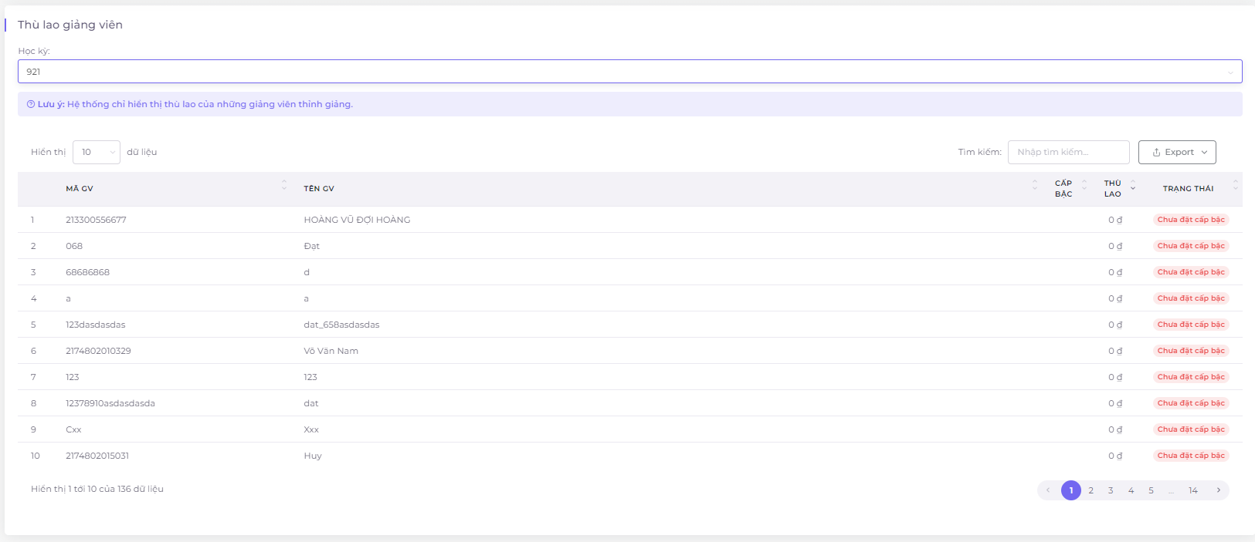

**1.2 Code**

@Test (priority = 1)

**public** **void** hienthidulieu() **throws** InterruptedException {

Thread.*sleep*(2000);

System.***out***.println("Test Case 2: Hiển thị thù lao theo số dữ liệu");

Random random= **new** Random();

**int** solieu = random.nextInt(4)+1;

WebElement sodulieu = *driver*.findElement(By.*xpath*("/html/body/div[2]/div[2]/div[3]/div/section/div/div/div/div[2]/div[2]/div[2]/div/div/div[1]/div[1]/div/label/select/option["+solieu+"] "));

Thread.*sleep*(1000);

sodulieu.click();

Thread.*sleep*(7000);

WebElement check=*driver*.findElement(By.*xpath*("/html/body/div[2]/div[2]/div[3]/div/section/div/div/div/div[2]/div[2]/div[2]/div/div/div[2]/div[1]/div"));

**if** (check.getText().contains(sodulieu.getText())) {

System.***out***.println("Kết quả mong đợi: " + " Hiển thị 1 tới " +sodulieu.getText()+" của \"***\" dữ liệu");

System.***out***.println("Kết quả Thực Tết: " + check.getText());

}

*driver*.navigate().refresh();

}

**1.3 Giải Thích Code**

**Bước 1: Sau khi đã đăng nhập về trang cchur của trang Quản lý Phân Công Code sẽ click đến giao diện Thù lao GV**

**Bước 2: Tại giao diện thù lao giảng viên code sẽ lần lượt chọn vào từng học kỳ ở trường học kỳ để xem dữ liệu có trong học kỳ (Nếu học kỳ trống code sẽ trả về Học kỳ không có dữ liệu để xem**

**Nếu học kỳ có dữ liệu code sẽ trả về đã xem thù lao giảng viên tại học kỳ đó**

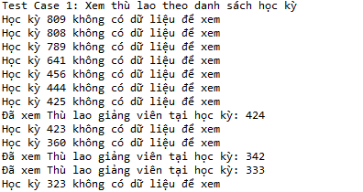

@Test(priority = 1)

**public** **void** hienthidulieu() **throws** InterruptedException {

// Chờ 2 giây

Thread.sleep(2000);

// In ra thông điệp

System.out.println("Test Case 2: Hiển thị thù lao theo số dữ liệu");

// Tạo đối tượng Random

Random random = **new** Random();

// Sinh số ngẫu nhiên từ 1 đến 4

**int** solieu = random.nextInt(4) + 1;

// Tìm và chọn phần tử dropdown theo số liệu ngẫu nhiên

WebElement sodulieu = driver.findElement(By.xpath("/html/body/div[2]/div[2]/div[3]/div/section/div/div/div/div[2]/div[2]/div[2]/div/div/div[1]/div[1]/div/label/select/option[" + solieu + "] "));

// Chờ 1 giây

Thread.sleep(1000);

// Click vào phần tử đã chọn

sodulieu.click();

// Chờ 7 giây

Thread.sleep(7000);

// Tìm và lấy phần tử hiển thị kết quả

WebElement check = driver.findElement(By.xpath("/html/body/div[2]/div[2]/div[3]/div/section/div/div/div/div[2]/div[2]/div[2]/div/div/div[2]/div[1]/div"));

// Kiểm tra xem kết quả có chứa số liệu đã chọn không

**if** (check.getText().contains(sodulieu.getText())) {

// In ra kết quả mong đợi

System.out.println("Kết quả mong đợi: " + " Hiển thị 1 tới " + sodulieu.getText() + " của \"***\" dữ liệu");

// In ra kết quả thực tế

System.out.println("Kết quả Thực Tết: " + check.getText());

}

// Refresh trang

driver.navigate().refresh();

}

# TESTCASE 2 Hiển thị số thù lao theo số dữ liệu (LÊ TẤN ĐẠT)

**1.1 Hình ảnh**

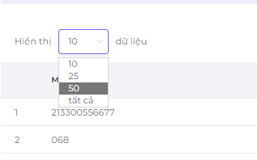

**1.2 Code**

@Test (priority = 1)

**public** **void** hienthidulieu() **throws** InterruptedException {

Thread.*sleep*(2000);

*driver*.findElement(By.*xpath*("/html/body/div[2]/div[2]/div[3]/div/section/div/div/div/div[2]/div[1]/div/div/span/span[1]/span")).click();

Thread.*sleep*(1000);

*driver*.findElement(By.*xpath*("/html/body/div[2]/div[2]/div[3]/div/section/div/div/div/div[2]/div[1]/div/div/span[2]/span/span[1]/input")).sendKeys("809");

Thread.*sleep*(1000);

*driver*.findElement(By.*xpath*("/html/body/div[2]/div[2]/div[3]/div/section/div/div/div/div[2]/div[1]/div/div/span[2]/span/span[2]/ul/li")).click();

System.***out***.println("Test Case 2: Hiển thị thù lao theo số dữ liệu");

Random random= **new** Random();

**int** solieu = random.nextInt(4)+1;

Thread.*sleep*(2000);

WebElement sodulieu = *driver*.findElement(By.*xpath*("/html/body/div[2]/div[2]/div[3]/div/section/div/div/div/div[2]/div[2]/div[2]/div/div/div[1]/div[1]/div/label/select/option["+solieu+"] "));

Thread.*sleep*(1000);

sodulieu.click();

Thread.*sleep*(7000);

WebElement check=*driver*.findElement(By.*xpath*("/html/body/div[2]/div[2]/div[3]/div/section/div/div/div/div[2]/div[2]/div[2]/div/div/div[2]/div[1]/div"));

**if** (check.getText().contains(sodulieu.getText())) {

System.***out***.println("Kết quả mong đợi: " + " Hiển thị 1 tới " +sodulieu.getText()+" của \"***\" dữ liệu");

System.***out***.println("Kết quả Thực Tết: " + check.getText());

}

*driver*.navigate().refresh();

}

**1.3 Giải Thích code**

**Bước 1: Tại giao diện đã có dữ liệu đoạn code sẽ chọn vào ô Hiển thi XX Dữ liệu**

**Bước 2: Chọn radom 1 số liệu ở trong danh sách**

**Bước 3 Xác nhận lại số dữ liệu đã chính xác bằng các so sánh số dữ liệu in ra và dữ liệu đã chọn**

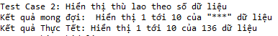

@Test (priority = 1) // Đánh dấu phương thức kiểm thử này có độ ưu tiên là 1

**public** **void** hienthidulieu() **throws** InterruptedException { // Bắt đầu phương thức kiểm thử "hienthidulieu" và xử lý ngoại lệ nếu có

Thread.sleep(2000); // Tạm dừng việc thực thi trong 2 giây

driver.findElement(By.xpath("/html/body/div[2]/div[2]/div[3]/div/section/div/div/div/div[2]/div[1]/div/div/span/span[1]/span")).click(); // Tìm và click vào một phần tử trên trang web

Thread.sleep(1000); // Tạm dừng việc thực thi trong 1 giây

driver.findElement(By.xpath("/html/body/div[2]/div[2]/div[3]/div/section/div/div/div/div[2]/div[1]/div/div/span[2]/span/span[1]/input")).sendKeys("809"); // Tìm một phần tử trên trang web và nhập "809" vào nó

Thread.sleep(1000); // Tạm dừng việc thực thi trong 1 giây

driver.findElement(By.xpath("/html/body/div[2]/div[2]/div[3]/div/section/div/div/div/div[2]/div[1]/div/div/span[2]/span/span[2]/ul/li")).click(); // Tìm một phần tử trên trang web và click vào nó

System.out.println("Test Case 2: Hiển thị thù lao theo số dữ liệu"); // In ra màn hình dòng chữ "Test Case 2: Hiển thị thù lao theo số dữ liệu"

Random random= **new** Random(); // Khởi tạo một đối tượng Random

**int** solieu = random.nextInt(4)+1; // Tạo một số ngẫu nhiên từ 1 đến 4

Thread.sleep(2000); // Tạm dừng việc thực thi trong 2 giây

WebElement sodulieu = driver.findElement(By.xpath("/html/body/div[2]/div[2]/div[3]/div/section/div/div/div/div[2]/div[2]/div[2]/div/div/div[1]/div[1]/div/label/select/option["+solieu+"] ")); // Tìm một phần tử trên trang web

Thread.sleep(1000); // Tạm dừng việc thực thi trong 1 giây

sodulieu.click(); // Click vào phần tử đã tìm được trước đó

Thread.sleep(7000); // Tạm dừng việc thực thi trong 7 giây

WebElement check=driver.findElement(By.xpath("/html/body/div[2]/div[2]/div[3]/div/section/div/div/div/div[2]/div[2]/div[2]/div/div/div[2]/div[1]/div")); // Tìm một phần tử trên trang web

**if** (check.getText().contains(sodulieu.getText())) { // Kiểm tra nếu văn bản của phần tử đã tìm được chứa văn bản của phần tử "sodulieu"

System.out.println("Kết quả mong đợi: " + " Hiển thị 1 tới " +sodulieu.getText()+" của \"***\" dữ liệu"); // In ra màn hình kết quả mong đợi

System.out.println("Kết quả Thực Tết: " + check.getText()); // In ra màn hình kết quả thực tế

}

driver.navigate().refresh(); // Làm mới trình duyệt

}

# TESTCASE 3 Tìm kiếm giảng viên theo file dữ liệu (LÊ TẤN ĐẠT)

**1.1 Hình ảnh**

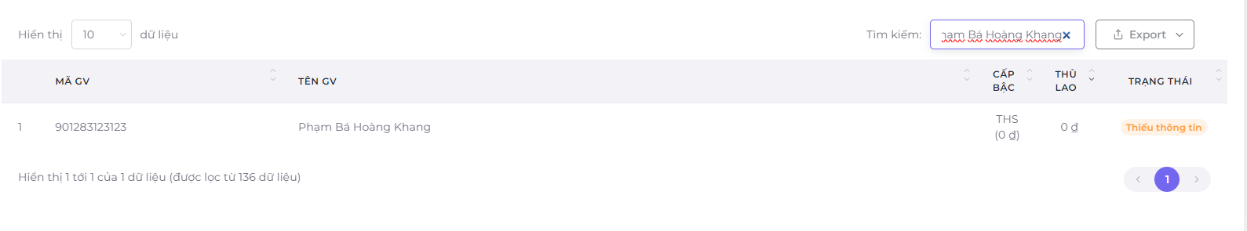

**1.2 Code**

@Test

**public** **void** timkemGV() **throws** InterruptedException, IOException {

Thread.*sleep*(2000);

Thread.*sleep*(2000);

*driver*.findElement(By.*xpath*("/html/body/div[2]/div[2]/div[3]/div/section/div/div/div/div[2]/div[1]/div/div/span/span[1]/span")).click();

Thread.*sleep*(1000);

*driver*.findElement(By.*xpath*("/html/body/div[2]/div[2]/div[3]/div/section/div/div/div/div[2]/div[1]/div/div/span[2]/span/span[1]/input")).sendKeys("809");

Thread.*sleep*(1000);

*driver*.findElement(By.*xpath*("/html/body/div[2]/div[2]/div[3]/div/section/div/div/div/div[2]/div[1]/div/div/span[2]/span/span[2]/ul/li")).click();

System.***out***.println("Test Case 3: Tìm kiếm giảng viên theo file dữ liệu");

FileInputStream fis = **new** FileInputStream("E:\\TestData\\ThuLaoGV.xlsx");

XSSFWorkbook workbook = **new** XSSFWorkbook(fis);

XSSFSheet sheet = workbook.getSheetAt(1);

**for**(**int** i = 1; i < sheet.getPhysicalNumberOfRows(); i++) {

Row row = sheet.getRow(i);

String magv = row.getCell(0).getStringCellValue();

String tengvString = row.getCell(1).getStringCellValue();

Thread.*sleep*(2000);

*driver*.findElement(By.*xpath*("/html/body/div[2]/div[2]/div[3]/div/section/div/div/div/div[2]/div[2]/div[2]/div/div/div[1]/div[2]/div/div[1]/div/label/input")).clear();

*driver*.findElement(By.*xpath*("/html/body/div[2]/div[2]/div[3]/div/section/div/div/div/div[2]/div[2]/div[2]/div/div/div[1]/div[2]/div/div[1]/div/label/input")).sendKeys(magv); Thread.*sleep*(1000);

WebElement ketquama= *driver*.findElement(By.*xpath*("/html/body/div[2]/div[2]/div[3]/div/section/div/div/div/div[2]/div[2]/div[2]/div/div/table/tbody/tr/td[2]"));

System.***out***.println("Kết quả mong đợi: " + magv);

System.***out***.println("Kết quả thực tế: " + ketquama.getText());

Thread.*sleep*(2000); *driver*.findElement(By.*xpath*("/html/body/div[2]/div[2]/div[3]/div/section/div/div/div/div[2]/div[2]/div[2]/div/div/div[1]/div[2]/div/div[1]/div/label/input")).clear();

*driver*.findElement(By.*xpath*("/html/body/div[2]/div[2]/div[3]/div/section/div/div/div/div[2]/div[2]/div[2]/div/div/div[1]/div[2]/div/div[1]/div/label/input")).sendKeys(tengvString);

Thread.*sleep*(1000);

WebElement ketquaten= *driver*.findElement(By.*xpath*("/html/body/div[2]/div[2]/div[3]/div/section/div/div/div/div[2]/div[2]/div[2]/div/div/table/tbody/tr/td[3]"));

System.***out***.println("Kết quả mong đợi: " + tengvString);

System.***out***.println("Kết quả thực tế: " + ketquaten.getText()) }

}

**1.3 Giải thích code**

**Tại giao diện thù lao Giảng Viên**

**Bước 1: Code tìm ô tìm kiếm**

**Bước 2: Lấy dữ liệu từ file Excel sau đó nhập vào ô tìm kiếm**

**Bước 3: Lấy dữ liệu thực tế trang trang web để so sánh**

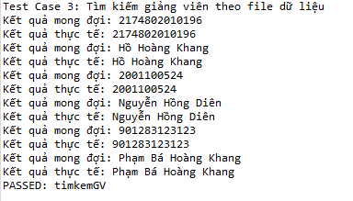

@Test // Đánh dấu phương thức kiểm thử

**public** **void** timkemGV() **throws** InterruptedException, IOException { // Bắt đầu phương thức kiểm thử "timkemGV" và xử lý ngoại lệ nếu có

Thread.sleep(2000); // Tạm dừng thực thi trong 2 giây

Thread.sleep(2000); // Tạm dừng thực thi trong 2 giây

driver.findElement(By.xpath("/html/body/div[2]/div[2]/div[3]/div/section/div/div/div/div[2]/div[1]/div/div/span/span[1]/span")).click(); // Tìm một phần tử trên trang web và click vào nó

Thread.sleep(1000); // Tạm dừng thực thi trong 1 giây

driver.findElement(By.xpath("/html/body/div[2]/div[2]/div[3]/div/section/div/div/div/div[2]/div[1]/div/div/span[2]/span/span[1]/input")).sendKeys("809"); // Tìm một phần tử trên trang web và nhập "809" vào nó

Thread.sleep(1000); // Tạm dừng thực thi trong 1 giây

driver.findElement(By.xpath("/html/body/div[2]/div[2]/div[3]/div/section/div/div/div/div[2]/div[1]/div/div/span[2]/span/span[2]/ul/li")).click(); // Tìm một phần tử trên trang web và click vào nó

System.out.println("Test Case 3: Tìm kiếm giảng viên theo file dữ liệu"); // In ra màn hình dòng chữ "Test Case 3: Tìm kiếm giảng viên theo file dữ liệu"

FileInputStream fis = **new** FileInputStream("E:\\TestData\\ThuLaoGV.xlsx"); // Mở file Excel để đọc dữ liệu

XSSFWorkbook workbook = **new** XSSFWorkbook(fis); // Tạo một workbook từ file Excel

XSSFSheet sheet = workbook.getSheetAt(1); // Lấy sheet thứ hai từ workbook

**for**(**int** i = 1; i < sheet.getPhysicalNumberOfRows(); i++) { // Lặp qua từng hàng trong sheet (bắt đầu từ hàng thứ hai)

Row row = sheet.getRow(i); // Lấy hàng thứ i

String magv = row.getCell(0).getStringCellValue(); // Lấy giá trị của ô trong cột đầu tiên của hàng hiện tại

String tengvString = row.getCell(1).getStringCellValue(); // Lấy giá trị của ô trong cột thứ hai của hàng hiện tại

Thread.sleep(2000); // Tạm dừng thực thi trong 2 giây

driver.findElement(By.xpath("/html/body/div[2]/div[2]/div[3]/div/section/div/div/div/div[2]/div[2]/div[2]/div/div/div[1]/div[2]/div/div[1]/div/label/input")).clear(); // Tìm một phần tử trên trang web và xóa nội dung của nó

driver.findElement(By.xpath("/html/body/div[2]/div[2]/div[3]/div/section/div/div/div/div[2]/div[2]/div[2]/div/div/div[1]/div[2]/div/div[1]/div/label/input")).sendKeys(magv); // Tìm một phần tử trên trang web và nhập giá trị "magv" vào nó

Thread.sleep(1000); // Tạm dừng thực thi trong 1 giây

WebElement ketquama= driver.findElement(By.xpath("/html/body/div[2]/div[2]/div[3]/div/section/div/div/div/div[2]/div[2]/div[2]/div/div/table/tbody/tr/td[2]")); // Tìm một phần tử trên trang web

System.out.println("Kết quả mong đợi: " + magv); // In ra màn hình kết quả mong đợi

System.out.println("Kết quả thực tế: " + ketquama.getText()); // In ra màn hình kết quả thực tế

Thread.sleep(2000); // Tạm dừng thực thi trong 2 giây

driver.findElement(By.xpath("/html/body/div[2]/div[2]/div[3]/div/section/div/div/div/div[2]/div[2]/div[2]/div/div/div[1]/div[2]/div/div[1]/div/label/input")).clear(); // Tìm một phần tử trên trang web và xóa nội dung của nó

driver.findElement(By.xpath("/html/body/div[2]/div[2]/div[3]/div/section/div/div/div/div[2]/div[2]/div[2]/div/div/div[1]/div[2]/div/div[1]/div/label/input")).sendKeys(tengvString); // Tìm một phần tử trên trang web và nhập giá trị "tengvString" vào nó

Thread.sleep(1000); // Tạm dừng thực thi trong 1 giây

WebElement ketquaten= driver.findElement(By.xpath("/html/body/div[2]/div[2]/div[3]/div/section/div/div/div/div[2]/div[2]/div[2]/div/div/table/tbody/tr/td[3]")); // Tìm một phần tử trên trang web

System.out.println("Kết quả mong đợi: " + tengvString); // In ra màn hình kết quả mong đợi

System.out.println("Kết quả thực tế: " + ketquaten.getText()); // In ra màn hình kết quả thực tế

}

}

# TESTCASE 4 Tìm kiếm giảng viên theo file dữ liệu (LÊ TẤN ĐẠT)

**1.1 Hình ảnh**

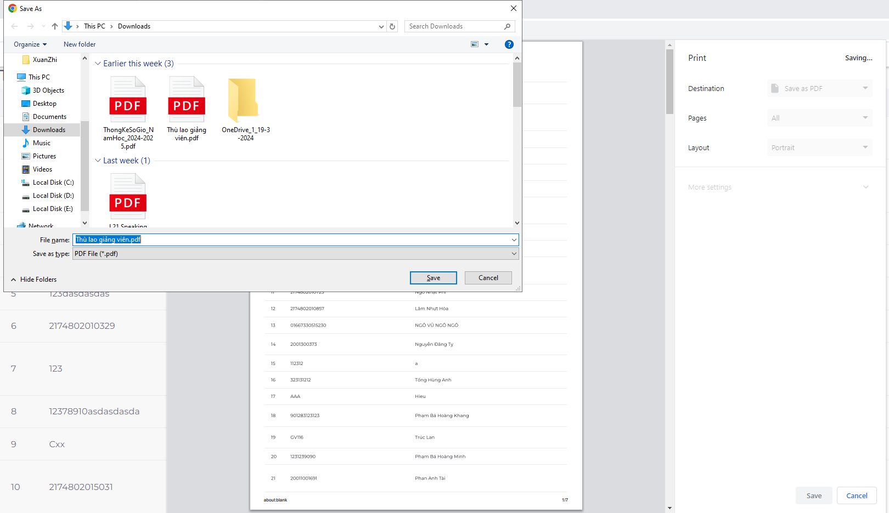

**1.2 Code**

@Test

**public** **void** exportdataprint() **throws** InterruptedException, AWTException {

Thread.*sleep*(2000); // Tạm dừng thực thi trong 2 giây

*driver*.findElement(By.*xpath*("/html/body/div[2]/div[2]/div[3]/div/section/div/div/div/div[2]/div[1]/div/div/span/span[1]/span")).click(); // Tìm một phần tử trên trang web và click vào nó

Thread.*sleep*(1000); // Tạm dừng thực thi trong 1 giây

*driver*.findElement(By.*xpath*("/html/body/div[2]/div[2]/div[3]/div/section/div/div/div/div[2]/div[1]/div/div/span[2]/span/span[1]/input")).sendKeys("809"); // Tìm một phần tử trên trang web và nhập "809" vào nó

Thread.*sleep*(1000); // Tạm dừng thực thi trong 1 giây

*driver*.findElement(By.*xpath*("/html/body/div[2]/div[2]/div[3]/div/section/div/div/div/div[2]/div[1]/div/div/span[2]/span/span[2]/ul/li")).click(); // Tìm một phần tử trên trang web và click vào nó

Thread.*sleep*(2000);

System.***out***.println("Test Case 4: In dữ liệu bằng print");

*driver*.findElement(By.*xpath*("/html/body/div[2]/div[2]/div[3]/div/section/div/div/div/div[2]/div[2]/div[2]/div/div/div[1]/div[2]/div/div[2]/button")).click();

*driver*.findElement(By.*xpath*("/html/body/div[2]/div[2]/div[3]/div/section/div/div/div/div[2]/div[2]/div[2]/div/div/div[1]/div[2]/div/div[2]/div[2]/div/button[1]")).click();

Thread.*sleep*(2000);

Robot robot = **new** Robot();

robot.keyPress(KeyEvent.***VK_ENTER***);

Thread.*sleep*(2000);

robot.keyRelease(KeyEvent.***VK_ENTER***);

Thread.*sleep*(2000);

robot.keyPress(KeyEvent.***VK_CONTROL***);

robot.keyPress(KeyEvent.***VK_C***);

Thread.*sleep*(2000);

robot.keyRelease(KeyEvent.***VK_CONTROL***);

robot.keyRelease(KeyEvent.***VK_C***);

Thread.*sleep*(2000);

robot.keyPress(KeyEvent.***VK_ENTER***);

robot.keyRelease(KeyEvent.***VK_ENTER***);

**try** {

Clipboard clipboard = Toolkit.*getDefaultToolkit*().getSystemClipboard();

String duLieu = (String) clipboard.getData(DataFlavor.***stringFlavor***);

System.***out***.println("File đã được print: " + duLieu);

} **catch** (UnsupportedFlavorException | IOException e) {

System.***out***.println("Print file thất bại");

}

*driver*.navigate().refresh();

}

**1.3 Giải Thích Code**

**Ở Giao diện thù lao giảng viên và tại học kỳ có dữ liệu**

**Bước 1 Đoạn code nhấn vào nút Export**

**Bước 2 Đoạn code chọn Print**

**Bước 3 Đoạn code bấm vào nút save**

**Bước 4 Đoạn code sao chép lại tên file và trả về để người dùng biết tên file được tải về**

**Bước 5 Đoạn code bấm Save 1 lần nữa để tải file về**

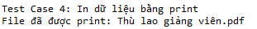

@Test // Đánh dấu phương thức kiểm thử

**public** **void** exportdataprint() **throws** InterruptedException, AWTException { // Bắt đầu phương thức kiểm thử "exportdataprint" và xử lý ngoại lệ nếu có

Thread.sleep(2000); // Tạm dừng thực thi trong 2 giây

driver.findElement(By.xpath("/html/body/div[2]/div[2]/div[3]/div/section/div/div/div/div[2]/div[1]/div/div/span/span[1]/span")).click(); // Tìm một phần tử trên trang web và click vào nó

Thread.sleep(1000); // Tạm dừng thực thi trong 1 giây

driver.findElement(By.xpath("/html/body/div[2]/div[2]/div[3]/div/section/div/div/div/div[2]/div[1]/div/div/span[2]/span/span[1]/input")).sendKeys("809"); // Tìm một phần tử trên trang web và nhập "809" vào nó

Thread.sleep(1000); // Tạm dừng thực thi trong 1 giây

driver.findElement(By.xpath("/html/body/div[2]/div[2]/div[3]/div/section/div/div/div/div[2]/div[1]/div/div/span[2]/span/span[2]/ul/li")).click(); // Tìm một phần tử trên trang web và click vào nó

Thread.sleep(2000); // Tạm dừng thực thi trong 2 giây

System.out.println("Test Case 4: In dữ liệu bằng print"); // In ra màn hình dòng chữ "Test Case 4: In dữ liệu bằng print"

driver.findElement(By.xpath("/html/body/div[2]/div[2]/div[3]/div/section/div/div/div/div[2]/div[2]/div[2]/div/div/div[1]/div[2]/div/div[2]/button")).click(); // Tìm một phần tử trên trang web và click vào nó

driver.findElement(By.xpath("/html/body/div[2]/div[2]/div[3]/div/section/div/div/div/div[2]/div[2]/div[2]/div/div/div[1]/div[2]/div/div[2]/div[2]/div/button[1]")).click(); // Tìm một phần tử trên trang web và click vào nó

Thread.sleep(2000); // Tạm dừng thực thi trong 2 giây

Robot robot = **new** Robot(); // Tạo một đối tượng Robot

robot.keyPress(KeyEvent.VK_ENTER); // Nhấn phím ENTER

Thread.sleep(2000); // Tạm dừng thực thi trong 2 giây

robot.keyRelease(KeyEvent.VK_ENTER); // Nhả phím ENTER

Thread.sleep(2000); // Tạm dừng thực thi trong 2 giây

robot.keyPress(KeyEvent.VK_CONTROL); // Nhấn phím CONTROL

robot.keyPress(KeyEvent.VK_C); // Nhấn phím C

Thread.sleep(2000); // Tạm dừng thực thi trong 2 giây

robot.keyRelease(KeyEvent.VK_CONTROL); // Nhả phím CONTROL

robot.keyRelease(KeyEvent.VK_C); // Nhả phím C

Thread.sleep(2000); // Tạm dừng thực thi trong 2 giây

robot.keyPress(KeyEvent.VK_ENTER); // Nhấn phím ENTER

robot.keyRelease(KeyEvent.VK_ENTER); // Nhả phím ENTER

**try** {

Clipboard clipboard = Toolkit.getDefaultToolkit().getSystemClipboard(); // Lấy Clipboard từ Toolkit mặc định

String duLieu = (String) clipboard.getData(DataFlavor.stringFlavor); // Lấy dữ liệu từ Clipboard dưới dạng String

System.out.println("File đã được print: " + duLieu); // In ra màn hình dòng chữ "File đã được print" cùng với dữ liệu đã lấy được

} **catch** (UnsupportedFlavorException | IOException e) { // Bắt các ngoại lệ UnsupportedFlavorException và IOException

System.out.println("Print file thất bại"); // In ra màn hình dòng chữ "Print file thất bại"

}

driver.navigate().refresh(); // Làm mới trình duyệt

}

# TESTCASE 5 Sao chép dữ liệu (LÊ TẤN ĐẠT)

**1.1 Hình ảnh**

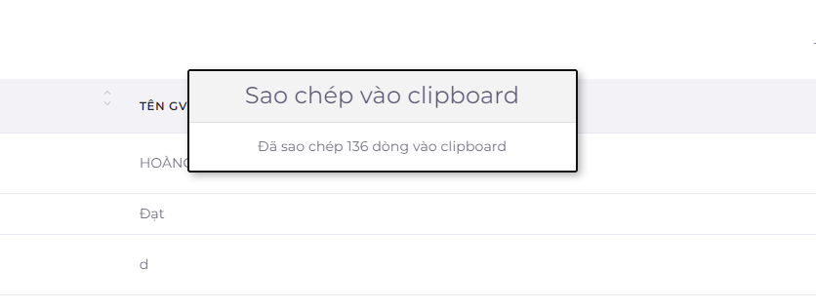

**1.2 Code**

@Test // Đánh dấu phương thức kiểm thử

**public** **void** saochepdulieuvaoclipboard() **throws** InterruptedException, UnsupportedFlavorException, IOException { // Bắt đầu phương thức kiểm thử "saochepdulieuvaoclipboard" và xử lý ngoại lệ nếu có

Thread.sleep(2000); // Tạm dừng thực thi trong 2 giây

driver.findElement(By.xpath("/html/body/div[2]/div[2]/div[3]/div/section/div/div/div/div[2]/div[1]/div/div/span/span[1]/span")).click(); // Tìm một phần tử trên trang web và click vào nó

Thread.sleep(1000); // Tạm dừng thực thi trong 1 giây

driver.findElement(By.xpath("/html/body/div[2]/div[2]/div[3]/div/section/div/div/div/div[2]/div[1]/div/div/span[2]/span/span[1]/input")).sendKeys("809"); // Tìm một phần tử trên trang web và nhập "809" vào nó

Thread.sleep(1000); // Tạm dừng thực thi trong 1 giây

driver.findElement(By.xpath("/html/body/div[2]/div[2]/div[3]/div/section/div/div/div/div[2]/div[1]/div/div/span[2]/span/span[2]/ul/li")).click(); // Tìm một phần tử trên trang web và click vào nó

Thread.sleep(2000); // Tạm dừng thực thi trong 2 giây

Thread.sleep(2000); // Tạm dừng thực thi trong 2 giây

System.out.println("Test Case 5: Chức năng sao chép dữ liệu vào clipboard"); // In ra màn hình dòng chữ "Test Case 5: Chức năng sao chép dữ liệu vào clipboard"

driver.findElement(By.xpath("/html/body/div[2]/div[2]/div[3]/div/section/div/div/div/div[2]/div[2]/div[2]/div/div/div[1]/div[1]/div/label/select")).click(); // Tìm một phần tử trên trang web và click vào nó

Thread.sleep(1000); // Tạm dừng thực thi trong 1 giây

driver.findElement(By.xpath("/html/body/div[2]/div[2]/div[3]/div/section/div/div/div/div[2]/div[2]/div[2]/div/div/div[1]/div[1]/div/label/select/option[4]")).click(); // Tìm một phần tử trên trang web và click vào nó

WebElement dulieumongdoi = driver.findElement(By.xpath("/html/body/div[2]/div[2]/div[3]/div/section/div/div/div/div[2]/div[2]/div[2]/div/div/table/tbody")); // Tìm một phần tử trên trang web và gán cho biến dulieumongdoi

driver.findElement(By.xpath("/html/body/div[2]/div[2]/div[3]/div/section/div/div/div/div[2]/div[2]/div[2]/div/div/div[1]/div[2]/div/div[2]/button")).click(); // Tìm một phần tử trên trang web và click vào nó

Thread.sleep(1000); // Tạm dừng thực thi trong 1 giây

driver.findElement(By.xpath("/html/body/div[2]/div[2]/div[3]/div/section/div/div/div/div[2]/div[2]/div[2]/div/div/div[1]/div[2]/div/div[2]/div[2]/div/button[4]")).click(); // Tìm một phần tử trên trang web và click vào nó

Thread.sleep(300); // Tạm dừng thực thi trong 300 mili giây

WebElement thongbaoElement = driver.findElement(By.xpath("/html/body/div[3]/h2")); // Tìm một phần tử trên trang web và gán cho biến thongbaoElement

String ketquathucteString = thongbaoElement.getText(); // Lấy nội dung văn bản của phần tử đã tìm được và gán cho biến ketquathucteString

System.out.println("Kết quả mong đợi: Sao chép vào clipboard" ); // In ra màn hình dòng chữ "Kết quả mong đợi: Sao chép vào clipboard"

System.out.println("Kết quả thực tế: " + ketquathucteString); // In ra màn hình kết quả thực tế

System.out.println("Dữ liệu mong đợi \n" + dulieumongdoi.getText()); // In ra màn hình dữ liệu mong đợi

Clipboard clipboard = Toolkit.getDefaultToolkit().getSystemClipboard(); // Lấy Clipboard từ Toolkit mặc định

String duLieu = (String) clipboard.getData(DataFlavor.stringFlavor); // Lấy dữ liệu từ Clipboard dưới dạng String

System.out.println("Dữ liệu thực tế: " + duLieu); // In ra màn hình dữ liệu thực tế

driver.navigate().refresh(); // Làm mới trình duyệt

}

**1.3 Giải thích code**

**Ở Giao diện thù lao giảng viên và tại học kỳ có dữ liệu**

**Bước 1 Đoạn code nhấn vào nút Export**

**Bước 2 Đoạn code chọn sao chép**

**Bước 3 Đoạn code sao chép hộp thoại hiển thị sao chép thành công**

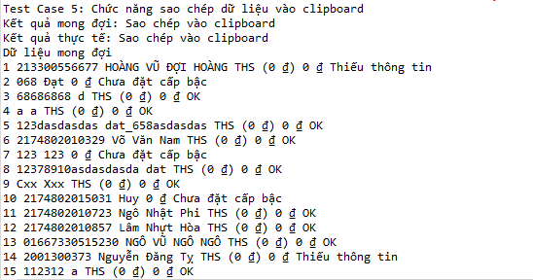

@Test // Đánh dấu phương thức kiểm thử

**public** **void** saochepdulieuvaoclipboard() **throws** InterruptedException, UnsupportedFlavorException, IOException { // Bắt đầu phương thức kiểm thử "saochepdulieuvaoclipboard" và xử lý ngoại lệ nếu có

Thread.sleep(2000); // Tạm dừng thực thi trong 2 giây

driver.findElement(By.xpath("/html/body/div[2]/div[2]/div[3]/div/section/div/div/div/div[2]/div[1]/div/div/span/span[1]/span")).click(); // Tìm một phần tử trên trang web và click vào nó

Thread.sleep(1000); // Tạm dừng thực thi trong 1 giây

driver.findElement(By.xpath("/html/body/div[2]/div[2]/div[3]/div/section/div/div/div/div[2]/div[1]/div/div/span[2]/span/span[1]/input")).sendKeys("809"); // Tìm một phần tử trên trang web và nhập "809" vào nó

Thread.sleep(1000); // Tạm dừng thực thi trong 1 giây

driver.findElement(By.xpath("/html/body/div[2]/div[2]/div[3]/div/section/div/div/div/div[2]/div[1]/div/div/span[2]/span/span[2]/ul/li")).click(); // Tìm một phần tử trên trang web và click vào nó

Thread.sleep(2000); // Tạm dừng thực thi trong 2 giây

Thread.sleep(2000); // Tạm dừng thực thi trong 2 giây

System.out.println("Test Case 5: Chức năng sao chép dữ liệu vào clipboard"); // In ra màn hình dòng chữ "Test Case 5: Chức năng sao chép dữ liệu vào clipboard"

driver.findElement(By.xpath("/html/body/div[2]/div[2]/div[3]/div/section/div/div/div/div[2]/div[2]/div[2]/div/div/div[1]/div[1]/div/label/select")).click(); // Tìm một phần tử trên trang web và click vào nó

Thread.sleep(1000); // Tạm dừng thực thi trong 1 giây

driver.findElement(By.xpath("/html/body/div[2]/div[2]/div[3]/div/section/div/div/div/div[2]/div[2]/div[2]/div/div/div[1]/div[1]/div/label/select/option[4]")).click(); // Tìm một phần tử trên trang web và click vào nó

WebElement dulieumongdoi = driver.findElement(By.xpath("/html/body/div[2]/div[2]/div[3]/div/section/div/div/div/div[2]/div[2]/div[2]/div/div/table/tbody")); // Tìm một phần tử trên trang web và gán cho biến dulieumongdoi driver.findElement(By.xpath("/html/body/div[2]/div[2]/div[3]/div/section/div/div/div/div[2]/div[2]/div[2]/div/div/div[1]/div[2]/div/div[2]/button")).click(); // Tìm một phần tử trên trang web và click vào nó

Thread.sleep(1000); // Tạm dừng thực thi trong 1 giây driver.findElement(By.xpath("/html/body/div[2]/div[2]/div[3]/div/section/div/div/div/div[2]/div[2]/div[2]/div/div/div[1]/div[2]/div/div[2]/div[2]/div/button[4]")).click(); // Tìm một phần tử trên trang web và click vào nó

Thread.sleep(300); // Tạm dừng thực thi trong 300 mili giây

WebElement thongbaoElement = driver.findElement(By.xpath("/html/body/div[3]/h2")); // Tìm một phần tử trên trang web và gán cho biến thongbaoElement

String ketquathucteString = thongbaoElement.getText(); // Lấy nội dung văn bản của phần tử đã tìm được và gán cho biến ketquathucteString

System.out.println("Kết quả mong đợi: Sao chép vào clipboard" ); // In ra màn hình dòng chữ "Kết quả mong đợi: Sao chép vào clipboard"

System.out.println("Kết quả thực tế: " + ketquathucteString); // In ra màn hình kết quả thực tế

System.out.println("Dữ liệu mong đợi \n" + dulieumongdoi.getText()); // In ra màn hình dữ liệu mong đợi

Clipboard clipboard = Toolkit.getDefaultToolkit().getSystemClipboard(); // Lấy Clipboard từ Toolkit mặc định String duLieu = (String) clipboard.getData(DataFlavor.stringFlavor); // Lấy dữ liệu từ Clipboard dưới dạng String System.out.println("Dữ liệu thực tế: " + duLieu); // In ra màn hình dữ liệu thực tế

driver.navigate().refresh(); // Làm mới trình duyệt

}